电热水壶领域
专利导航与预警分析报告

2019

2019年12月

目录
第一章电热水壶产业概述 1
1.1报告相关说明 1
1.1.1研究对象及方法 1
1.1.2相关事项与约定 2
1.2电热水壶产业发展历程 3
1.2.1国际电热水壶产业发展 9
1.2.2国内电热水壶产业发展 11
1.2.3广东省电热水壶产业发展 14
1.2.4湛江市电热水壶产业发展 15
1.3小结 15
第二章电热水壶产业发展方向 17
2.1专利技术发展趋势分析 17
2.1.1全球专利发展趋势分析 17
2.1.2中国专利发展趋势分析 20
2.1.3主要申请人专利发展趋势分析 22
2.2专利区域分布分析 23
2.2.1专利布局区域分析 23
2.2.2区域技术变化趋势分析 26
2.3技术构成分析 28
2.3.1各分支技术专利申请情况分析 28
2.3.2技术发展路线图 29
2.3.3技术空白点挖掘 31
2.4重点专利分析 32
2.4.1重点专利解读 32
2.4.2诉讼专利解读 36
2.4.3转让专利分析 47
2.5小结 52
第三章竞争对手分析 54
3.1竞争对手识别 54
3.2竞争对手专利申请分析 54
3.2.1美的集团 54
3.2.1.1专利申请趋势分析 55
3.2.1.2专利布局分析 55
3.2.1.3重点产品技术发展分析 56
3.2.2苏泊尔 57
3.2.2.1专利申请趋势分析 58
3.2.2.2专利布局分析 58
3.2.2.3重点产品技术发展分析 59
3.2.3新宝集团 61
3.2.3.1专利申请趋势分析 61
3.2.3.2专利布局分析 62
3.2.3.3重点产品技术发展分析 62
3.2.4九阳 64
3.2.4.1专利申请趋势分析 64
3.2.4.2专利布局分析 65
3.2.4.3重点产品技术发展分析 65
3.2.5思瑞克斯 67
3.2.5.1专利申请趋势分析 67
3.2.5.2专利布局分析 67
3.2.5.3重点产品技术发展分析 68
3.3新进入者技术方向分析 70
3.3.1新进入者识别 70
3.3.2温州千寻电气科技有限公司 70
3.3.3宁波欧普电器有限公司 71
3.3.4小熊电器股份有限公司 73
3.4专利合作情况分析 74
3.5小结 75
第四章湛江市电热水壶产业定位 77
4.1湛江市电热水壶产业发展现状分析 77
4.2湛江市电热水壶产业专利布局分析 78
4.3湛江市电热水壶产业创新主体分析 79
4.3.1湛江电热水壶产业申请人分析 79
4.3.2湛江电热水壶产业发明人分析 80
4.4湛江市电热水壶技术构成 80
4.5小结 81
第五章专利侵权风险预警分析 83
5.1专利壁垒分析 83
5.2高风险专利解读 85
5.3小结 137
第六章电热水壶产业发展路径导航 139
6.1创新人才引进培养路径 139
6.2技术孵化创新发展路径 140
6.3专利布局协同运用路径 184
6.4小结 186
第七章电热水壶产业发预警策略 187
7.1专利部署预警策略 187
7.2技术研发预警策略 188
7.3专利纠纷应对策略 190
7.4小结 191

第一章电热水壶产业概述

1.1报告相关说明

1.1.1研究对象及方法
电热水壶（英文名称：Electric Kettle）指一种用于自助烧开水的电热水器。一般有分体式电源底座，采用蒸汽智能感应控制，水沸自动开关，有水位指示标识和电源指示灯、防干烧保护等安全装置，一般技术指标为950w左右，水容量从0.5至2公升均有，电压220-240V^{[1]}。随着生活的需要，现在的电水壶也正在向多功能方向发展，如防漏、防烫、锁水等。电水壶具有加热速度快，保温效果好，过滤功能强，式样多等优点。
本报告以专利信息为基础，结合产业信息以及政策信息，确定电热水壶的发展方向，重点分析全球、全国、广东省及湛江市电热水壶产业发展现状，给出湛江市在电热水壶产业的发展路径导航建议。
专利信息包括总体趋势分析，技术构成分析，区域分布分析，技术空白点分析，重点专利分析，诉讼专利分析，竞争对手识别，竞争对手专利申请分析，新进入者技术方向分析，专利合作情况分析，评估侵权分析等信息。政策信息涉及全球、国内、广东、湛江市的产业发展政策。
产业信息以及政策信息主要是通过企业调研、非专利文献资料、互联网等途径获取。而专利信息分析主要是通过对专利数据库的检索、通过对专利文献的著录项目以及技术内容的统计和分析实现的。专利信息分析主要包括定量分析方法和定性分析方法。定量分析方法主要是通过对专利文献相关著录事项的统计，根据对统计结果的具体解读，分析其所代表的专利技术发展趋势、技术分布、目标市场等信息。定量分析的统计工作主要通过专利数据库提供的统计功能和相关的专利分析软件完成，并由人工甄别和修正统计数据，统计的结果以图表等可视化的形式直观的展示出来，同时辅以详细的解读和分析；定性分析方法主要是通过对部分重要的专利文献具体技术内容进行阅读，以人工方式对文献进行标引和分类，在相关的软件辅助下，找出某些重要的技术方向下的重要专利文献，对这些文献的技术内容进行详尽的分析，并在此基础上，进行相关的比较研究，以期得出研发方向、专利壁垒、技术改进、风险化解等方面的结论。

1.1.2相关事项与约定
在报告所采集的数据中，由于下列多种原因导致2018年后提出的专利申请的统计数量比实际的申请量要少。通过PCT（Patent Cooperation Treaty，《专利合作条约》）途径的专利申请可能自申请日起30个月甚至更长时间之后才进入国家阶段，从而导致与之相对应的国家公布时间更晚；发明专利申请通常自申请日起18个月（要求提前公布的申请除外）才能被公布。因此，2018-2019年的专利申请数量是不完整的。
由于翻译、分公司以及兼并重组等问题，在专利申请人的表述上存在一定差异，因此对主要申请人名称进行统一，便于本报告的规范。根据已经检索的结果，对中国及全球工业机器人领域的重点申请人表述进行汇总。
表1.1-1申请人名称统一
美的 | 广东美的生活电器制造有限公司
美的 | 美的集团股份有限公司
美的 | 佛山市顺德区美的电热电器制造有限公司
美的 | 美的集团有限公司
美的 | 广东美的精品电器制造有限公司
美的 | 佛山市顺德区美的饮水机制造有限公司
美的 | 广东美的厨房电器制造有限公司
美的 | MIDEA GROUP CO LTD
美的 | 广东美的制冷设备有限公司
美的 | 广东美的集团股份有限公司
美的 | GUANGDONG MIDEA CONSUMER ELECTRICS MFG CO LTD
美的 | 佛山市美的日用家电集团有限公司
美的 | 佛山市顺德区美的家电实业有限公司
美的 | 芜湖美的厨卫电器制造有限公司
美的 | 广东美的电器股份有限公司
美的 | 广东美的环境电器制造有限公司
美的 | 广东美的暖通设备有限公司
苏泊尔 | 浙江绍兴苏泊尔生活电器有限公司
苏泊尔 | 浙江苏泊尔家电制造有限公司
苏泊尔 | 浙江苏泊尔股份有限公司
苏泊尔 | 浙江苏泊尔炊具股份有限公司
格力 | 格力电器(中山)小家电制造有限公司
格力 | 石家庄格力电器小家电有限公司
格力 | 珠海格力智能装备有限公司
新宝 | 广东新宝电器股份有限公司
新宝 | 顺德市新宝电器有限公司
新宝 | 佛山市顺德区新宝电器有限公司
九阳 | 九阳股份有限公司
九阳 | 山东九阳小家电有限公司
九阳 | 杭州九阳小家电有限公司
富达电子 | 余姚市富达电子有限公司
思瑞克斯 | STRIX LTD
思瑞克斯 | 施特里克斯有限公司
思瑞克斯 | 思瑞克斯(广州)电器有限公司
思瑞克斯 | STRIX LIMITED
松下 | MATSUSHITA ELECTRIC IND CO LTD松下
松下 | 松下電器産業株式会社
松下 | 松下电器产业株式会社
松下 | 松下知识产权经营株式会社
松下 | MATSUSHITA DENKI SANGYO KK
松下 | 松下电工株式会社
松下 | 松下电器(美国)知识产权公司
松下 | MATSUSHITA YOSUKE
松下 | MATSUSHITA ELECTRIC WORKS LTD
爱仕达 | 浙江爱仕达电器股份有限公司
爱仕达 | 浙江爱仕达生活电器有限公司
爱仕达 | ASD LIGHTING PLC
虎牌 | TIGER VACUUM BOTTLE CO LTD
虎牌 | 虎牌热水瓶株式会社
格兰仕 | 广东格兰仕集团有限公司
格兰仕 | 广东格兰仕电器有限公司
小米 | 北京小米移动软件有限公司
小米 | 小米科技有限责任公司
小米 | 北京智米科技有限公司
小米 | 深圳市小米家居用品有限公司

1.2电热水壶产业发展历程
与传统水壶相比，电水壶不仅节省时间而且还节省能源，在节省时间上，同样一壶水，传统水壶放在燃气灶上要加热10分钟左右。而电水壶只需5分钟的时间；在节省能源上，传统水壶在燃气灶上烧开一壶水的费用大概是0.11元左右，而电水壶烧开水的费用大概在0.06元，要比传统的水壶烧水节约一半的费用，而且热效率可达到95％以上，大大节省了能源。电热水壶除了方使快捷，近年来，精美、实用电热水壶开始走进千家万户，成为日常生活小家电用品^{[1]}。
电热水壶的发展历程较短，但其发展速度很快，电热水壶已经成为现代厨房中不可缺少的炊具，电热水壶具备加热迅速、安全卫生、结构简单等特点，而且电热水壶的制造成本较低，普及率较高。
早期，水壶主要由铁和铜制作，造型基本都是一样的，这种水壶是在火上直接加热。后期发展成为以电水壶为主体，直接接通直流电源加热，直至把水煮沸，不需其他工具就可以用到热开水。电热水壶由最初的塑料式发展到铝合金、不锈钢等系列，容水量也随着用户的用量逐渐加大。由最初0.5L逐渐发展到0.8L、1.2L、1.5L、1.8L、2.0L、2.2L以上。
电热水壶的演变如图所示：
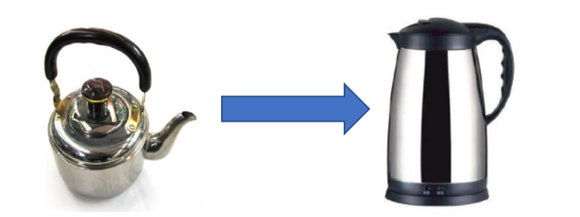
图1.2-1电热水壶演变
现在市场最为常见、销量较大的是1.2L-2.0L级别的电水壶。为了用户使用电水壶更加方便、更加安全，将来逐渐以不锈钢系列为主体代替塑料式的电水壶，并且不锈钢系列电热水壶有多重安全装置，更有热得快、防干烧自动断电、保温等优点。
电热水壶的具体构建又可分为关键部件和其他部件，具体为：
关键部件：温控器，温控器的好坏及使用寿命决定了电热水壶的好坏及使用寿命。温控器可分为：简单温控器、简单+突跳温控器、防水、防干烧温控器。下表为进口温控器与国产温控器的区别：
表1.2-1进口和国产温控器对比
对比项目 | 进口温控器 | 国产温控器 | 使用国产温控器的不良影响
导电材料 | 优质导电材料(接触片铜，触点采用超高纯度的银，导电性能比铜更好、更安全) | 普通导电材料（铜） | 长期使用会使触点烧毁，引起打火花，存在危险隐患
结构材料 | 优质绝缘阻燃材料，只采用一次原料，绝不做任何二次料的填加 | 大多填加二次料 | 长期使用会使触点烧毁，引起打火花，存在危险隐患
温控精度 | 精度高（15-20秒水开蒸汽感应断电、20秒内干烧自动断电） | 精度低（蒸汽感应及干烧断电时间超过20秒） | 煮水效果不佳，表现不沸腾或沸腾时间长。干烧易导致火灾，存在严重安全隐患
寿命 | 进口温控器寿命数次最少1万次以上，且品质稳定。 | 一般寿命在3000次，而且质量很不稳定。整机寿命一般不超过1.5年，个别产品半年不到，甚至3个 | 寿命短，且质量不稳定。
其他部件：除了关键部件控温器，一个电水壶的组成必须包含其他基本部件，如：开关按键、水壶顶盖、电源开关、手柄、电源指示灯、加热盘等。电热水壶的具体部件如图所示：
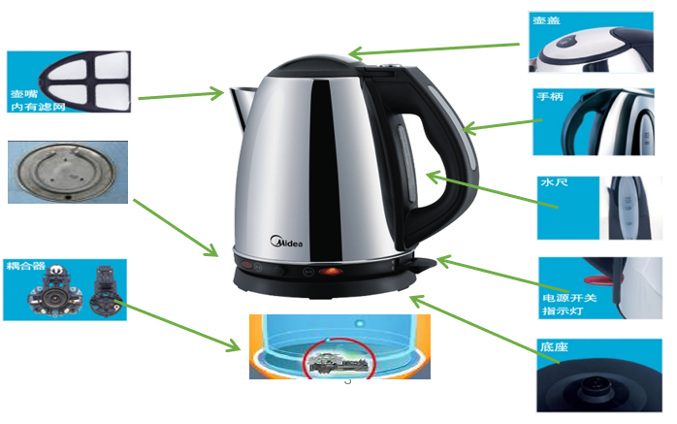
图1.2-2电热水壶具体部件图示
电热水壶的工作原理为，水沸腾时产生的水蒸汽使蒸汽感温元件的双金属片变形，这种变形通过杠杆原理推动电源开关断电。其断电是不可自复位的，故断电后水壶不会自动再加热。具体如图所示：
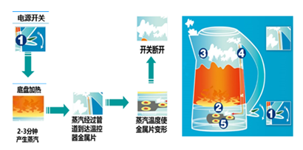
图1.2-3电热水壶工作原理
根据电热水壶的工作原理与制造材料可以分为：传统鸣笛式电热水壶、防干烧鸣笛电热水壶以及塑料电热水壶等，除此之外，还包括了陶瓷式电热水壶、不锈钢内胆电热水壶等，其中：
（1）鸣笛型：鸣笛型电热水壶的结构设计非常简单，主要元器件包括壶体、壶盖、壶嘴、电发热元件等，鸣笛型电热水壶一般由铝板制成，通过对铝板进行拉伸制成具体的形状，鸣笛型电热水壶的电发热元件采用的是浸水式镀镍钢电热管，该元件一般安装于电热水壶的底部，并通过螺钉进行连接，元件固定在壶壁上，电发热元件与壶体之间垫有耐热密封圈，有效防止壶体产生漏水现象。鸣笛型电热水壶的报警装置是一个气流鸣笛报警器，当水沸腾后形成水蒸气经过鸣笛报警器发出报警声，鸣笛报警器一般设置在电热水壶的壶盖部位，鸣笛报警器实质上是气流振动式鸣笛装置，该种电热水壶不能够对温度进行控制，因此必须手动切换电源，鸣笛型电热水壶存在较大的安全漏洞，但现在仍然有家庭在使用。
（2）防干烧型：防干烧鸣笛型电水壶在传统的鸣笛型电热水壶基础上加装 了温度控制装置，通过温度控制监测电热水壶的温度，该种类型的电热水壶一般采用双金属恒温控制器或者磁控恒温控制器，当水沸腾形成水蒸气，水蒸气会使温度感应元件的双金属片变形，从而驱动微动开关切断电源，有效提高了电热水壶的安全性能。目前，一些高端的电热水壶会采用恒温控制器，恒温控制器的材料实际上属于记忆合金，这种合金具备热敏性能，如果电热水壶的好水分蒸干，水面会低于电热管，自动恒温开关会感应温度变化，从而自动切断电源，这种保护装置可以有效防止电热水壶出现蒸干现象，一方面保护了电热水壶的电热管，另一方面可以避免高温导致的电气安全事故。
防干烧电热水壶分别设有水开自动断电、防烧干自动断电、电源底座安全保护等功能，购买时可以采用以下几种方法快捷检测其性能是否良好：
（a）检测自动断电功能：按下壶上的电源开关，红色信号灯应亮；当壶内水烧至沸腾后约10-15s应自行切断电源，电源指示灯熄灭。
（b）检测防干烧断电功能：按下电源开关空烧电热水壶15-20s，控制开关应自动切断电源。
（c）检测壶体与电源底座的安全性能：移走正在加热的电热水壶，电源底座能在瞬间自动切断电源^{[2]}。
（3）塑料型：塑料型电热水壶的优点在于体积小巧玲珑、方便随身携带，塑料型电热水壶的壶体一般采用了耐高温的ABS塑料，这种塑料达到食品卫生级，不会因为高温而产生有毒物质，且塑料的熔点一般超过200℃，因此在使用中不会产生分解问题。塑料型电热水壶的发热元件一般采用了不锈钢电发热盘，发热盘的上方设置了蒸汽感应控制开关，可以自动控制断电，水沸腾后防干烧自动断电保护装置会自动切断电源。除此之外，水壶下方还设置了电源信号指示灯，方便用户观察电热水壶通电状况，壶体的表面设置有透明的水位观察窗口，因此可以清晰的观察到水位情况。塑料型电热水壶的设计十分人性化，壶盖部位一般采用了锁扣装置，壶嘴部分设计成可拆卸式的滤网结构^{[3]}。
水壶产品主要使用两种塑料，分别为PP料和PC料，其优缺点如下表所示：
表1.2-2 PP料和PC料对比
PP料（polypropylene）
优 点 | 无毒卫生，分子由碳、氢元素组成，性能可靠。
缺 点 | 成型性能较低，要求加工工艺高。
PC料（polycarbonate）
优 点 | 具有良好的成型性能，加工工艺低。
缺 点 | 长期在水中易引起水解和分裂，如作用水壶壶身材料，溶入水中的塑料分子会对身体不利。
电热水壶按照底座还可分为直插式加热和底盘加热两种，如图所示：
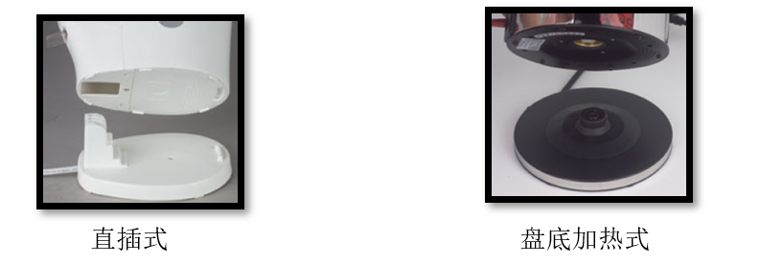
图1.2-4电热水壶底座
底盘加热方式，这种方式是一个可以将功率做得更大，并且外观比较好，360度的接口，更人性化的设计，电水壶市场的主流正在朝着这个方向走，在欧洲直插式的份额不多，大部分的市场都是底盘式的。但在中国国内这种流行趋势的发展还需要一段时间^{[4]}。
电热水壶按加热方式可分为：不粘发热棒、不粘发热盘、不锈钢发热管、不锈钢发热盘，具体如图所示：
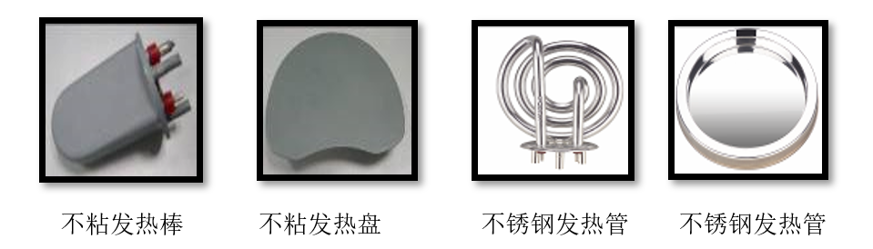
图1.2-5电热水壶加热方式
按照所针对的市场不同可分为：家用式（各方面都很好，价格高）、学生用（容量小，价格低）、泡茶专用（材料的不同，专业，价高）。
表1.2-3电热水壶优点
序 号 | 优 点 | 具 体 表 现
1 | 快 速 | 热效率可达到90%，1800瓦烧开1L的水只需要3分30秒。
2 | 节 能 | 如果按烧1L水，1度电0.69元来算，只需要7分钱。
3 | 安 全 | 水开断电，温控器三重安全保护。
4 | 方 便 | 容量适中，小巧便携，即饮即烧。
5 | 健 康 | 100%沸腾
6 | 环 保 | 无污染
7 | 时 尚 | 时尚小家电，凸显时尚生活品位。

1.2.1国际电热水壶产业发展
小家电提升了人类生活品质，为生活提供了种种快捷和便利，尤其是厨房食物处理小家电，西式小家电国际市场需求巨大，据统计，每个家庭几乎有超过30多种厨房小家电，而电热水壶又是其中最普遍的了。
欧洲是电热水壶的最大市场，电热水壶是以满足人们健康快速饮水需求的一种小家电产品，几乎每个家庭都有电热水壶。根据国际电热水壶市场的发展经验，饮茶对电热水壶的需求有极强的推动作用，尤其是在有喝茶习惯的一些国家。如英国，英国人爱喝茶，英国的电热水壶普及率占80％-90％，居世界第一位，且更新换代的速度很快。
世界上第一台电热水壶在1891年诞生于芝加哥，由英国 STRIX温控器公司发明，但是用它烧开水也得等上12分钟。经过不断的变革，水壶市场现发展成为以电热水壶为主体，并且西式小家电国际市场需求稳定增长，特别是对时尚小家电需求越来越强烈。
经过多年的市场竞争，电热水壶市场竞争格局呈现为以下四个阵营：第一阵营是以美的、龙的、东菱、宁锐、舜龙等国内电水壶强势OEM生产厂商为主。2006年，第一阵营出口欧洲的市场份额达到31％，各OEM厂商的市场销量均持续提升；第二阵营是以国外电热水壶品牌为主，如SEB旗下的特福、万能，以及飞利浦、伊菜克斯、西门子，这一阵营的国外品牌占据市场高端，品牌溢价高；第三阵营是小型OEM厂商，如礼想、天际、佳尔德、科骏、创盛、好的等，占市场份额的一小部分；第四阵营是一些厨电厂家少数涉及，如老板、光芒、苏泊尔、艾美特、联创、北美等品牌^{[5]}。具体的国际十大品牌如下表所示：
表1.2-4电热水壶十大品牌
序号 | 品牌名称 | 生产商名称
1 | 美的Midea | 美的集团有限公司
2 | 飞利浦PHILIPS | 1891年，荷兰，飞利浦（中国）有限公司。
3 | 三洋SANYO | 1947年，日本，松下旗下三洋（中国）有限公司。
4 | 苏泊尔SUPOR | 浙江苏泊尔股份有限公司
5 | 北美ACA | 1934年，美国，北美电器（珠海）有限公司。
6 | 东菱Donlim | 广东新宝电器股份有限公司
7 | 龙的LONGDE | 广东龙的集团有限公司
8 | 伊莱克斯Electrolux | 1919年，瑞典，全球最大的家用电器制造商之一。
9 | 九阳Joyoung | 山东济南九阳股份有限公司
10 | 灿坤EUPA | 厦门灿坤跨国集团
随着电热水壶的普及率越来越高，人们对其追求也越来越高，比如说：更加节能等。并且著名网络环保杂志《TreeHugger》也评选出了“世界十大绿色发明”，展示了新一代发明者既强调实用又重视环保的十大绿色创意，其中之一就是节能热水壶^{[6]}。
从专利申请的角度看，全球专利申请排名前十的企业及其专利申请量分别为：
表1.2-5电热水壶排名前十企业
序号 | 品牌或企业名称 | LOGO | 数 量
1 | 美的 |  | 2252件
2 | 苏泊尔 |  | 782件
3 | 新宝 |  | 595件
4 | 九阳 |  | 373件
5 | 思瑞克斯 |  | 303件
6 | 松下 |  | 257件
7 | 格 力 |  | 211件
8 | 翱泰温控器（深圳)有限公司 | 无商标 | 187件
9 | 好伙伴 |  | 180件
10 | 西摩 |  | 169件

1.2.2国内电热水壶产业发展
电热水壶属于液体加热器具，是第一批被列入国家强制性安全认证（CCC）目录的产品。目前进入市场销售的电热水壶都要通3C认证。电热水壶属于西式小家电产品，在中国发展的历史虽然短暂，自进入中国以来，因为符合中国消费者的生活习惯，国内市场的消费增长也非常迅速。数据显示，全球每年电热水壶的销售量约为1亿只，其中欧美市场和中国市场的总量已经占了近七成的份额。未来随着中国内销市场的增长，中国电热水壶内销占全球市场的比例还会持续攀升。
电热水壶是一个技术含量并不高的产品，国内有上千家企业生产着各种价位的产品，那些几百上千元的中高端欧美大牌产品贴牌出口到欧美日韩等发达市场，百元左右的中档产品则被贴牌销售到了东欧或者俄罗斯等市场，中低端产品则被销往东南亚等地区。在全球千万品牌中国造的背景下，中国的电热水壶市场也经历了稳步持续的增长。随着经济全球化的加速发展，中国现已形成珠江三角洲、长江三角洲、环渤海湾三个主要家电产区，安徽、四川、重庆和湖北等省市也发展成为新兴的家电生产基地。近年来国内市场开始迅速增长，年增长率稳定在30%以上。在2006年国内电水壶市场容量已经达到了900万台。随着消费者对电水壶产品认识的不断提高，电水壶在国内的市场容量将会有大幅提升，并且自改革开放以来，我国家电行业取得了巨大发展，形成一定的规模，规模效益优势明显，原材料、劳动力生产成本较低，在国际竞争中占据成本优势。
中国家电研究院副院长邮旭卫表示，随着技术的发展，未来的电热水壶将成为以智能化、节能化、健康化为导向的具备高科技技术含量的新型小家电产品，而新技术、新产品的不断出现定会掀起大众饮水方式的重大变革。
2006年，东菱凯琴集团先高调发起“2.5次健康饮水革命”，并借首届中国电热水壶产业技术发展论坛召开之际，推出了《电热水壶行业健康绿皮书》，同时联合艾美特、三洋、亿龙等国内知名品牌共同签署了《“2.5次健康饮水革命”企业联合宣言书》，呼吁社会和大众关注电热水壶产业发展，加快行业升级步伐。东菱凯琴2.5次健康饮水革命的启动，标志着中国电热水壶产业将迎来新的“井喷期”，国人新的健康饮水时代即将来临。据东菱凯琴集团董事长助理潘卫东介绍：此次论坛推出的东菱6048C过滤水壶，就是“2.5次饮水革命”升级换代产品，该产品采用英国sitrx最新过滤技术，不仅能够有效杀灭微生物细菌，还能彻底清除自来水当中的硬水物质如：镁离子，碳酸根以及重金属等物质，优化水质，真正提供一种完全无害的健康饮水方式。中国家电协会副秘书长徐东生也指出，此次技术论坛召开的主要目的就是通过大家的参与，集合整个行业的智慧来引导大众健康的消费意识。随着论坛的顺利召开，通过对产业现状和发展前景的剖析讨论，行业内必然会形成新的发展思路。我们相信它将在行业内乃至全国掀起一场健康饮水的革命风暴。
广东新宝电器股份有限公司副总裁曾展辉在接受记者采访时表示，电水壶行业，2007年国内市场拥有量达到1000万台，中国已成为世界最大电热水壶消费市场^{[7]}。
随着人们生活水平的不断提高，各种新式电热水壶营运而生，如：折叠电热水壶的出现就解决了在外没有热水或不敢用酒店水壶烧水的困扰，使人们不管身处哪里，都会被温暖包围^{[8]}，折叠水壶具体如图所示：
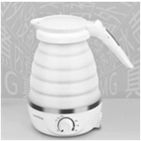
图1.2-6折叠电热水壶
国内一些主流的关于电热水壶的技术有：电子温控技术、双重保温技术、喷砂工艺、IMD技术、无指纹漆技术等，具体以美的电热水壶为例，如下表所示：
表1.2-6电热水壶主流技术
序号 | 对应热水壶图片 | 对应技术
1 | 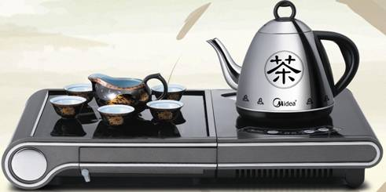 | 电子温控技术：电子温控技术在普通水壶的基上加入了电子芯片、感温设备、连接器及显示设备、感温探头直接伸入水中，感应水的温度，并将水温转化成电子信号代输到连接器，连接器把水温信号传送给中央处理系統，由芯片控制水壶的加热系统，真正实现了精确感温、保温、控温和多功能。
2 | 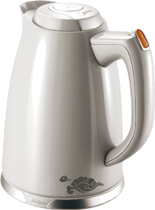 | 双重保温技术：采用双重壶身，外层用塑料壶身，内层用不锈钢壶身，在两层壶身之间覆盖一层太空保温棉。  优点：节能，自然保温8小时后温度仍可达50度；防烫不伤手；微压，热效率更高。
3 | 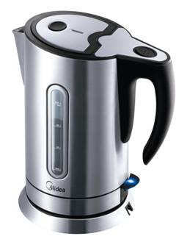 | 喷砂工艺：喷砂工艺是使用专业自动喷砂机通过高压（0.6兆帕）把玻璃珠微粒（主要成份为二氧化硅、氧化钙等）打入不锈钢表面的技术，使得不锈钢表面更加紧密，起到防锈、易洁、不留水渍的效果。
4 | 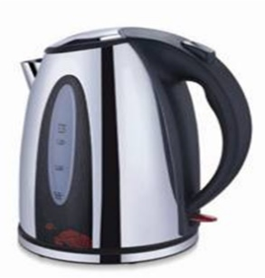 | IMD技术：又叫模内覆膜技术，是在表面有一层硬化处理的PET/PC（一种型料），另一面采用耐高温（300度以上）专用油墨进行精密定位印刷，再经热压或高压成型得到薄膜，将薄膜填装进注塑模型腔的一面。在印图案油墨面注一层 PMMA 或ABS透明树脂，使薄膜和树脂合成一体，具有透明、防刮花、耐磨损、长期保持色彩鲜艳等特点。目前，该技术广泛应用于汽车、手机、数码相机等领域。
5 | 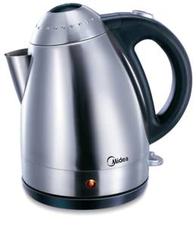 | 无指纹漆技术：在壶身上喷一种无色、无味漆，能够有效防指纹印。据测试，在70度贮存1小时后按手印，约15秒后手印即消失，在-5度贮存48小时后按手印，手印消失时间为16秒，保持不锈钢水壶干净如新。
从专利申请的角度看，全球专利申请排名前十的企业及其专利申请量分别为：
表1.2-7专利申请排名前十企业
序号 | 品牌或企业名称 | LOGO | 数 量
1 | 美的 |  | 2252件
2 | 苏泊尔 |  | 782件
3 | 新宝 |  | 595件
4 | 九阳 |  | 373件
5 | 思瑞克斯 |  | 303件
6 | 格力 |  | 211件
7 | 翱泰温控 | 无商标 | 187件
8 | 好伙伴 |  | 180件
9 | 西 摩 |  | 169件
10 | 爱仕达 |  | 145件

1.2.3广东省电热水壶产业发展
广东家电热水壶产业已初步形成完整的生产制造能力和配套能力，生产规模不断扩大，产品质量不断提高，研发力量不断增强，全行业在国内外市场的地位处于上升趋势，广东已发展成为全球最大的电热水壶制造和出口基地，出口量更是占据全球销售总量的半壁江山。
在“中国制造”和“广东制造”的主旋律中，广东很多家电企业坚持“高起点、高投入、专业化生产”其主要分布在深圳、东莞、广州、顺德、中山、江门等地。
广东省家电产业发展有以下特点：
（1）产业规模居全国第一；
（2）产业集群效应明显；
（3）企业及自有品牌不断壮大。
从广东省企业申请电热水壶的专利数量来看，广东省电热水壶的专利的申请占比为：顺德、天河、廉江、南山、宝安等。其中顺德的企业有：美的集团股份有限公司，广东美的生活电器制造有限公司，广东新宝电器股份有限公司，佛山市顺德区美的电容器制造有限公司，美的集团有限公司，佛山市汇莱德电器有限公司，广东格兰仕集团有限公司等。
但是广东家电行业创新生产，要从传统技术、高新技术两个方面来努力。传统技术的创新，主要是非核心产品技改工作。小家电产业提高市场竞争力，并不一定靠拥有核心技术，靠非核心技术创新也同样可以获得市场竞争力。这种非核心技术创新包括产品外观设计和制作工艺技术创新，如已有多家企业将电热水壶等产品当作艺术品来生产。

1.2.4湛江市电热水壶产业发展
由于政府的大力支持“十三五”期间，按照省委、省政府对湛江的发展定位和战略要求，湛江市要和全省同步全面建成小康社会，加快建设环北部湾中心城市。湛江的产业结构中家电行业占较大比重，发展创意产业可加快我市产业转型升级。
在2018年11月21日的《广东省小家电智能制造区域创新中心创建启动会》中，会中指出强化广东省在智能制造领域的研究和攻关，建设以广东省战略改革需求为导向，以家电企业需求及行业发展为目标的研发平台。该中心将利用龙头企业及其开放式产业创新平台输出先进生产方式，为企业提供制造自动化和智能化整体技术升级方案，推动湛江市小家电企业实施智能化改造，促进湛江小家电产业集群数字化、网络化、智能化发展^{[9]}。
从专利申请的数量来分析，在电热水壶领域中湛江市申请专利较为热情的企业有：广东众星电器有限公司，广东中天电器有限公司，广东龙力电器有限公司，广东龙集电器有限公司，广东威王集团有限公司等。

1.3小结
电热水壶具有加热速度快，保温效果好，过滤功能强，样式多等优点。产品功能持续创新。目前，电热水壶产品为了除烧水外，已经陆续将保温、过滤等功能渗入至电热水壶产品，还可以用来烧茶、煮咖啡等。
我国有13.71亿人口，约有4亿户家庭，庞大的人口基数为家电行业提供了巨大的市场，所以说中国的电热水壶市场前景十分广阔，电热水壶产品在未来的几年间依然会保持着持续的增长，增长的前提是行业中的各个品牌不断的技术创新，认真研究消费者的需求，真正让这个西式小家电成为国内消费者不可或缺的产品，但是随着经济收入的增多，社会福利制度的完善，广大人民对生活质量要求也必然提高。各企业想要在这广阔的市场中分得一杯羹，需要注重品牌的培养和技术的创新。
根据中国电热水壶领域专利申请数量来看，国内申请人的申请数量占了绝大部分，但是我们也得看到，国内申请人申请的专利约一半是实用新型和外观设计，技术创新高度还不够。虽然外国企业在我国申请的专利数量总的来说比较少，但是基本上都是针对电热水壶的核心技术，其专利质量比国内申请质量要高。我国企业要想在激烈的市场竞争中处于不败之地，必须重视知识产权保护，形成具有自主知识产权的独创性技术，建立牢固的专利技术壁垒。

参考资料：
[1] 冬日的温暖之星电水壶[J].家用电器,2006(02):102-105.
[2] 张培君.防干烧电热水壶的安全使用与性能检测[J].农村电工, 2019,27(03):61.
[3] 鄢雨田.电热水壶的类型特点与安全使用设计[J].科技展望,2016,26(11):141.
[4] 电水壶市场调查,xh674697834,百度文库,2012-07-02.
[5] 水壶市场分析,hcc19820107,百度文库,2012-07-07.
[6] 电热水壶调研报告,王涛,百度文库,2014-03-22.
[7] 电热水壶设计关键词：环保、健康、时尚[J].日用电器,2007(10):31-32.
[8] 柳歆.出差旅游之必备神器—折叠电热水壶[J].大众用电,2019,34(10):46.
[9] 广东省小家电智能制造区域创新中心创建启动会在湛举行—加快科技创新平台建设推动小家电产业转型升级,时间:2018-11-21,来源：湛江日报.

第二章电热水壶产业发展方向

2.1专利技术发展趋势分析

2.1.1全球专利发展趋势分析
一项产业处于上升期时，其势必引入更多的竞争。专利作为一种排他性的权利，在很大程度上能反映出竞争的程度，进而映射出行业变化的趋势。在电热水壶行业，专利申请总量的趋势呈现不断上升趋势。
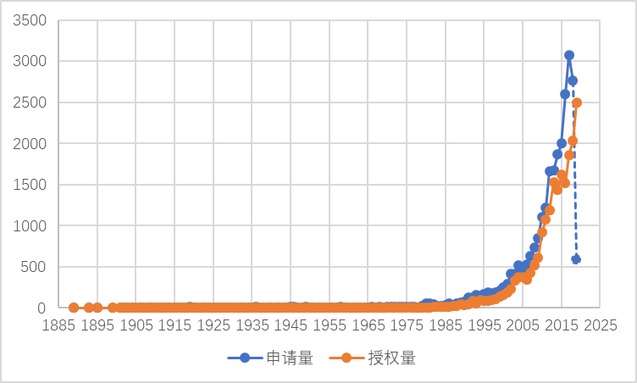
图2.1-1全球专利申请及授权趋势
通过上图2.1-1，对全球专利申请及授权趋势数据分析，电热水壶行业专利申请和授权趋势基本相同。由于，不是所有专利申请都可以授权，以及发明专利审查后授权的影响，授权专利数量比申请量少。从图中还可以看出，全球电热水壶专利技术的发展可分为三个阶段：
- 萌芽期（1979年以前）
1979年以前，全球电热水壶技术发展缓慢，每年电热水壶相关技术专利申请数量相对较少，对于电热水壶在家居生活中的实际应用较少，每年全球的总量维持在几十件，专利申请数量维持在非常低的水平。电热水壶的发展依赖壶体材料、加热材料和温控装置等的制约，电热水壶研发技术发展相对比较缓慢。
- 缓慢发展期（1980年-1999年）
上世纪80-90年代，世界经济金融环境总体上是严峻的，在全球性紧缩政策和高利率的抑制下，经济增长速度明显放缓，美国、英国经济出现衰退的迹象；国际金融业呈现收缩的势头，金融市场受世界经济、政治发展中不稳定因素的影响，动荡重新加剧；各行业的发展受到严重的影响，技术发展相对缓慢。但是，90年代后日本、中国经济及科技发展迅速，对家电需求增加，成为家电市场主导，进而对电热水壶技术的贡献较大，电热水壶相关技术呈现缓慢上升趋势。
- 快速发展期（2000年至今）
2000年以后，随着中国等国家科技的快速发展，消费者对家电要求越来越高，对电热水壶等便捷式厨房用具的需求量不断加大，技术不断发展，电热水壶技术趋于成熟，全球专利申请量快速上升。由于发明专利存在十八个月的公开期限，部分专利存在公开延迟，导致图中2018、2019两年显示的数据比实际申请量少。
专利申请的态势变化受很多因素的影响，其中市场导向占比最大。专利态势呈现如上图所示，原因如下：早在1891年，英国人发明第一个电热水壶，但是烧开水要等上12分钟。由于当时的产品技术限制，功能比较单一，信息传播速度的限制，阻碍了技术的使用和发展。在2000年以后，随着各方面技术的发展以及消费者对便捷式厨房用具的需求量不断加大，促使各个生产厂家和研究机构对电热水壶的安全性、便捷性和智能性等进行了深入研讨。经过多年的研发积累，技术趋于成熟，专利申请出现快速增长。各种智能家居产品的兴起和消费者对健康及生活用品质量的持续关注，越来越多的企业和投资人看到了智能电热水壶产品的爆发希望，这些投资人的加入也加速了智能电热水壶的普及并缩短了市场探索的周期。
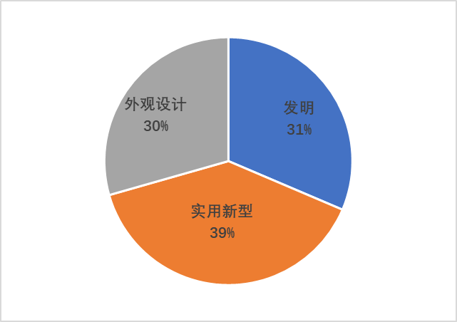
图2.1-2全球专利类型分布
由上图看出，在电热水壶全球专利申请中，发明专利占专利总申请量的31%，实用新型占39%，外观设计占30%；可见，三种类型的专利申请中实用新型的占比较高，发明和外观专利占比相当，电热水壶技术创新程度较低。
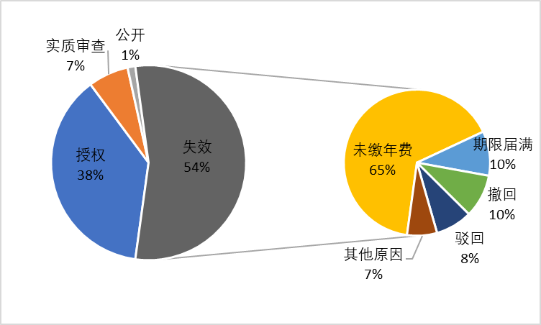
图2.1-3全球专利法律状态分布
专利的法律状态主要包括专利文件申请、公开、授权、有效和失效。一般认为，申请量的大小反映了对技术的关注程度，申请量较大的表明专利申请人在一定时间段内对该技术进行了较多的研究。如果专利申请能够获得专利授权，则意味着该专利技术相对于现有技术具有新颖性和创造性，符合《专利法》规定的授权条件。因此，授权量的大小可反映出申请人对该领域技术的掌握程度。有效的专利通常是企业较为重视的技术，也是其在市场竞争中的有力武器，是保护知识产权的主要工具，因此有效量在一定程度上体现了专利权人的核心技术。有效专利越多，越容易构建企业专利池，形成知识产权壁垒，为企业产品的生产、利润和市场占有率保驾护航。
从上图可以看出，有关电热水壶的相关专利处于有效且授权状态的专利占总申请量的38%；处于申请中状态的专利占总申请量的8%，处于申请中状态的专利包括实质审查和公开；处于失效状态的专利占总申请量的54%。处于失效状态的专利中，未缴纳年费失效的专利占失效专利总量的65%；期限届满的专利占10%；撤回的专利占10%；驳回的专利占8%；其他原因失效的专利占7%。
由此可以得出，该领域的专利处于授权状态的专利占比不足四成，处于审中状态的专利占比不足一成，处于失效状态的专利超五成。足见该领域的发展技术更新迭代比较快，处于产品转型的高速发展期。结合专利申请类型分析，发明占比较小，技术创新存在很大的上升空间。

2.1.2中国专利发展趋势分析
电热水壶中国专利申请及授权等趋势分析，及技术所处生命周期阶段分析。
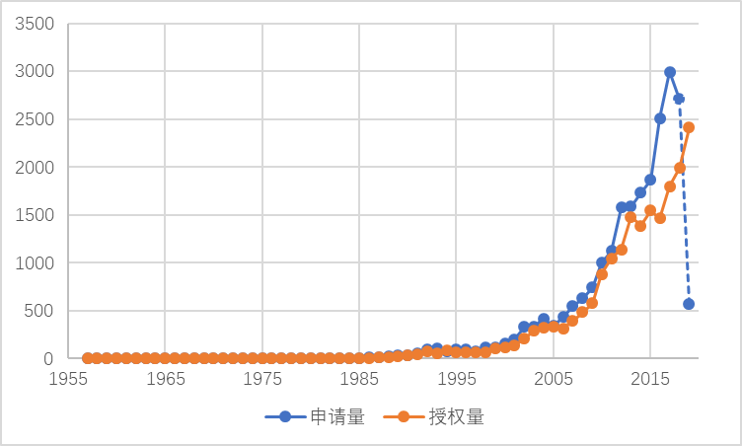
图2.1-4中国专利申请及授权趋势
通过上图对中国专利申请及授权趋势数据分析，电热水壶行业专利申请和授权趋势基本相同。由于，不是所有专利申请都可以授权，以及发明专利审查后授权的影响，授权专利数量比申请量少。从图中还可以看出，中国电热水壶专利技术的发展也分为三个阶段：
- 萌芽期（1995年以前）
最早的电热水壶的专利是1957年中国台湾人林欲槐申请的电气茶壶。之后，电热水壶技术发展缓慢，每年电热水壶相关技术专利申请数量相对较少，上世纪80-90年代，世界经济金融环境总体上是严峻的各行业的发展受到严重的影响，技术发展相对缓慢。
- 缓慢发展期（1996年-2000年）
90年代后各地企业纷纷投入到需求量大的家电项目中，我国一跃成为仅次于美国、日本的第三大家电生产大国。由于生产家电企业过多，产能过剩，使得市场开始转向买方市场，各大家电企业纷纷多元化发展，市场不断细化，产品不断丰富，电热水壶、微波炉、果汁机等得到各厂家的重视，给电热水壶技术发展带来了机遇。
- 快速发展期（2001年至今）
2001年以后，随着中国等国家科技的快速发展，消费者对家电要求越来越高，对电热水壶等便捷式厨房用具的需求量不断加大，技术不断发展，电热水壶技术趋于成熟，全球专利申请量快速上升。由于发明专利存在十八个月的公开期限，部分专利存在公开延迟，导致图中2018、2019两年显示的数据比实际申请量少。
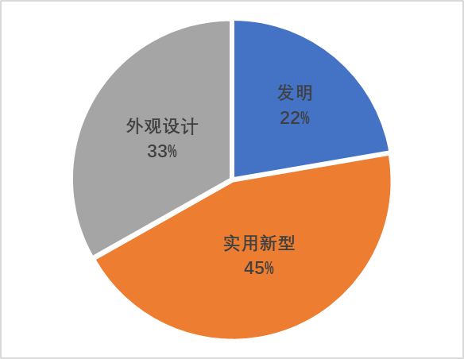
图2.1-5中国专利类型分布
由上图看出，在电热水壶中国专利申请中，发明专利占专利总申请量的22%，实用新型占45%，外观设计占33%；可见，三种类型的专利申请中实用新型的占比最高超过四成，发明专利占比最低仅两成，中国的电热水壶技术创新程度低。发明专利是指前所未有、独创、新颖和实用的专利技术或方法；发明专利在实用新型专利、发明专利及外观专利三种专利类型中的技术含量及价值是最高的，因此发明专利的保护期是最长的保20年，也因为发明专利的研究试验是最辛苦的，投入也是最高的发明是我国专利法保护的对象之一。由于，中国电热水壶领域发明专利占比较小，国内企业在电热水壶技术上的创新空间很大，前景广阔。
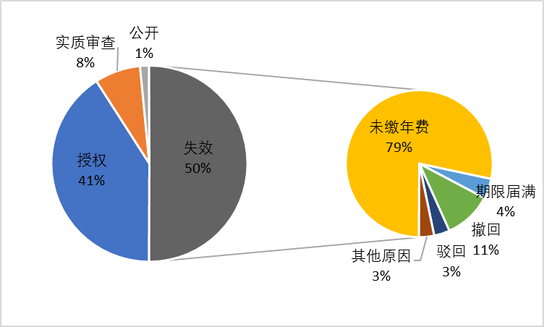
图2.1-6中国专利法律状态分布
专利的法律状态主要包括专利文件申请、公开、授权、有效和失效。专利权特别是有效专利权是企业竞争的有力武器，具有较多专利权的申请人之间存在相互竞争又紧密合作的关系，而专利权较少的申请人则很难参与到游戏规则的制定中，或许将只能通过购买专利权等手段来进入相应的市场。
从上图可以看出，有关电热水壶的相关专利处于有效且授权状态的专利占总申请量的41%；处于申请中状态的专利占总申请量的9%，处于申请中状态的专利包括实质审查和公开；处于失效状态的专利占总申请量的50%。处于失效状态的专利中，未缴纳年份失效的专利失效专利总量的79%；撤回的专利占11%；期限届满的专利占4%；驳回的专利占3%；其他原因失效的专利占3%。
由此可以得出，该领域的专利处于授权状态的专利占比仅四成，处于审中状态的专利占比不足一成，处于失效状态的专利占五成。足见该领域的发展技术更新迭代比较快，处于产品转型的高速发展期。同时，根据各企业对于相关技术的研发成果类型的不同，进行了不同形式的专利保护，包括产品的外观。结合中国专利申请类型分析，发明占比很小，技术创新存在很大的上升空间。

2.1.3主要申请人专利发展趋势分析
排名前十的申请人主要是中国、英国、法国和日本的企业，在这十名申请人当中中国企业占了八成，体现了中国在该领域的影响力远超其他国家或地区，主要申请人排名如下图所示，分别为：美的、苏泊尔、新宝、九阳、思瑞克斯、松下、格力、奥特（OTTER CONTROLS LTD）、宁波好伙伴和宁波西摩电器。其中，美的专利申请量在所有申请人中遥遥领先，在国内美的公司的产品傲视同行，雄踞第一；在国际上，美的在该领域的地位也是不可撼动的。
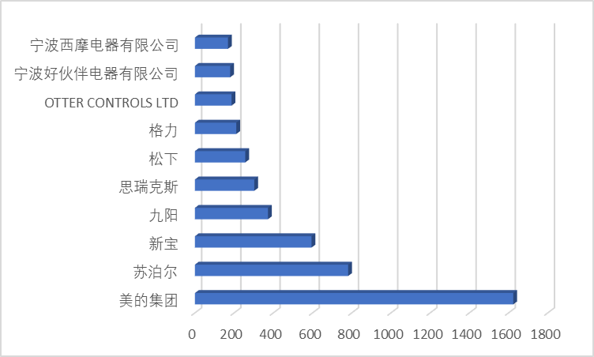
图2.1-7主要申请人排名
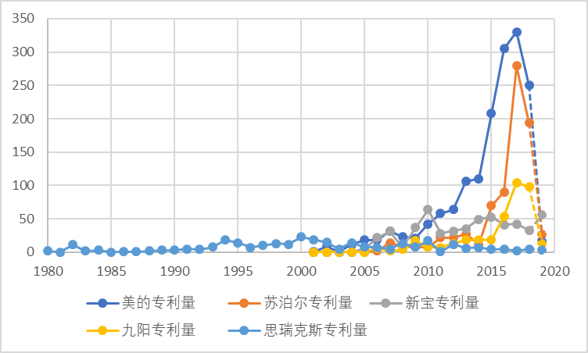
图2.1-8主要申请人专利发展趋势
排名前五的申请人的专利发展趋势：美的电热水壶相关专利技术的布局从2001年开始进行，起步较晚，经过2001到2010年10年的技术积累，专利呈现井喷式增长，一跃成为行业的龙头。
紧随其后的是苏泊尔，苏泊尔电水壶相关专利技术的布局从2006年才开始进行。苏泊尔起步较晚，从2006年才开始有专利申请，在2017年出现申请高峰年申请量达到279件。新宝的专利技术的波动式增长，每年的专利申请量相对比较均衡。九阳电热水壶相关专利技术的布局从2006年才开始进行，比美的起步晚很多，但是其在该领域的专利申请一直处于上升趋势，在2017年出现一个高峰。思瑞克斯的专利布局最早，从1980开始就是专利申请，专利申请处于比较稳定的水平，每年专利申请相对均衡，其对电水壶的研发一直持续进行。
随着消费升级和移动互联网普及，智能家电迅速兴起，可以预见主要的申请人在今后几年的专利申请量仍会维持在较高水平。

2.2专利区域分布分析

2.2.1专利布局区域分析
全球公开区域反应的是全球范围内电热水壶相关专利申请的国际主要专利权人的地域分布信息，从另一方面可以反应出全球主要市场区域分布情况，专利集中的地区也是市场竞争及市场需求比较旺盛的地区。其中，最先公开国一般都是首先提出该项专利技术的国家，即专利技术的来源国，一般是专利权人所在国家或地区，也是该项技术首先要求获得专利权保护的国家或地区。
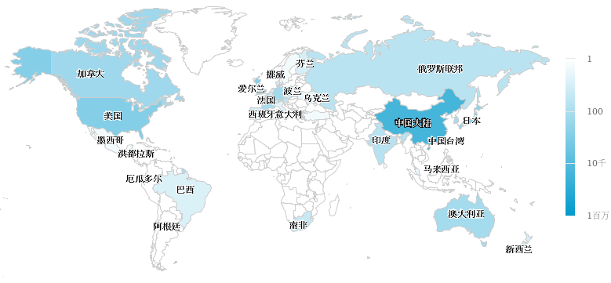
2.2-1全球专利地区布局
该领域的专利申请分布国主要包括中国大陆、美国、英国、日本和中国台湾这五个地区。其中，中国在电热水壶领域的研发实力一枝独秀，专利申请量最大，如此高的专利申请量充分证实了中国在电热水壶领域的引领地位，无论是研发资金还是研发人员的投入都是其他国家或地区无法与之相提并论的。其次，为美国和英国，专利申请排名二和三，其研发实力也不容小觑，但与中国之间的差距仍然是巨大的，目前尚不构成对中国的领导地位的直接威胁。紧随其后的第三梯队是日本和中国台湾，这两个地区的专利量申请基本相当，可以看出第三梯队电热水壶的研发和专利布局也在进行之中，但面对中国的先发优势，要在该领域内形成气候，尚需假以时日。
在一个国家或地区的专利申请也可以直接反映该国/地区在全球市场中的地位。由图中的信息可以看出，中国是当前电热水壶领域的主要市场，以电热水壶为目标国的专利申请量（即在各自区域公开的申请量）遥遥领先于其他国/地区的申请量。中国的专利申请量充分说明了中国市场对于世界其他国家和地区的重要意义。我国企业在电热水壶领域的研发实力，整体技术达到国际先进水平，国内电热水壶领域专利壁垒已经形成，国外企业在中国的抢滩登陆势的机会是比较小的，我国企业可以加快国外专利的申请布局，进一步的占有国外市场。
总之，中国在电热水壶领域的研究占有明显的优势，其专利申请量远远超过其他各国的申请量。虽然美国、英国是目前世界上电热水壶领域比较领先的国家，它拥有该领域大部分的重要申请人，例如FITBIT INC、新光股份（SUNBEAM CORP）、布莱克德克（BLACK & DECKER INC）、飞利浦（PHILIPS CORP）、勒纳（LERNER WILLIAM S）、奥特控制（OTTER CONTROLS LTD）等。但目前，中国是世界上最大的电热水壶生产国、进出口国和消费国，存在着巨大的利润空间。
中国专利公开区域反应的是国内电热水壶相关专利申请的中国主要专利权人的地域分布信息，从另一方面可以反应出中国主要研发主体或者是生产厂商的分布情况。
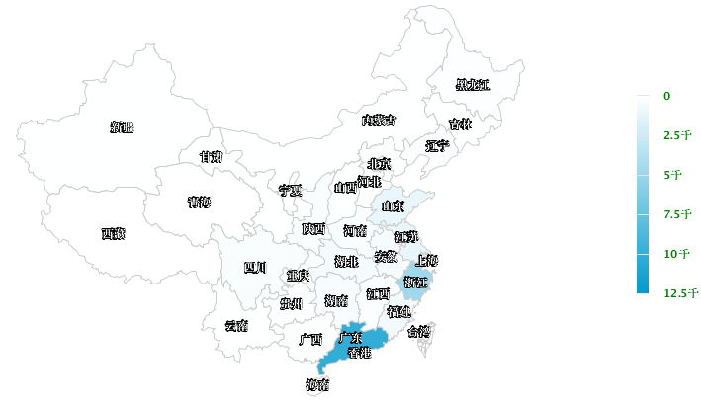
2.2-2中国专利地区布局
该领域的中国专利申请分布地区主要广东省、浙江省、江苏省、山东省和福建这五个地区。其中，广东省在电热水壶领域的研发实力一枝独秀，专利申请量最大，如此高的专利申请量充分证实了广东省在电热水壶领域的引领地位，无论是研发资金还是研发人员的投入都是其他地区无法与之相提并论的。其次，为浙江省、江苏省和山东省，专利申请排名二、三和四，其研发实力也不容小觑，但与广东省之间的差距仍然是巨大的，目前尚不构成对广东省的领导地位的直接威胁。紧随其后的第三梯队是福建省，可以看出第三梯队电热水壶的研发和专利布局也在进行之中，但面对广东省的先发优势，其他区域想要超越可能性非常小。
在一个地区的专利申请也可以直接反映地区在中国生产和研发中的地位。由图中的信息可以看出，广东省是当前国内电热水壶的主要生产或研发基地，以电热水壶专利申请量遥遥领先于其地区。专利申请量充分说明了广东省对于其他地区在电热水壶技术发展中的重要引领意义。广东省企业在电热水壶领域的研发实力，整体技术达到国际先进水平，电热水壶领域专利壁垒已经形成，其余地区企业再进入难度加大。
总之，广东省在电热水壶领域的研究占有明显的优势，其专利申请量远远超过其他地区。广东省拥有中国该领域大部分的重要申请人，例如：美的、新宝、格力等。

2.2.2区域技术变化趋势分析
电热水壶专利区域布局随时间变化的趋势如下图所示：
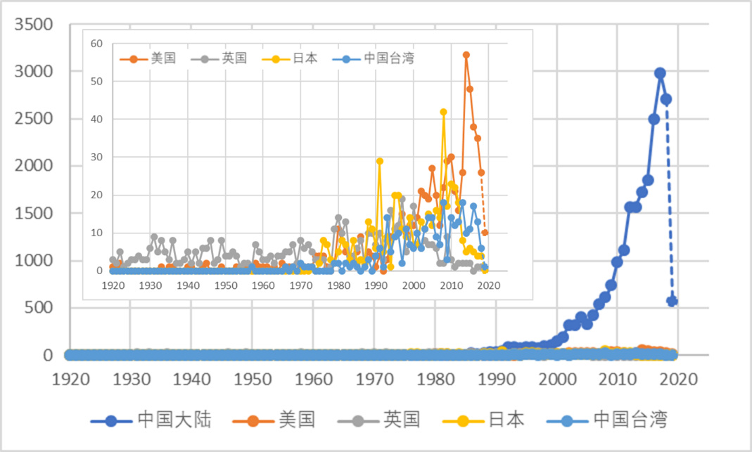
2.2-3主要国家专利布局趋势
中国电热水壶专利申请量在世界各国的专利申请中遥遥领先，中国电热水壶专利技术的发展主导着世界电热水壶专利技术发展，其发展趋势分为三个阶段：
① 萌芽期（1995年以前）
最早的电热水壶的专利是1957年中国台湾人林欲槐申请的电气茶壶。之后，电热水壶技术发展缓慢，每年电热水壶相关技术专利申请数量相对较少，上世纪80-90年代，世界经济金融环境总体上是严峻的各行业的发展受到严重的影响，技术发展相对缓慢。
② 缓慢发展期（1996年-2000年）
90年代后各地企业纷纷投入到需求量大的家电项目中，我国一跃成为仅次于美国、日本的第三大家电生产大国。由于生产家电企业过多，产能过剩，使得市场开始转向买方市场，各大家电企业纷纷多元化发展，市场不断细化，产品不断丰富，电热水壶、微波炉、果汁机等得到各厂家的重视，给电热水壶技术发展带来了机遇。
③ 快速发展期（2001年至今）
2001年以后，随着中国等国家科技的快速发展，消费者对家电要求越来越高，对电热水壶等便捷式厨房用具的需求量不断加大，技术不断发展，电热水壶技术趋于成熟，全球专利申请量快速上升。
由于中国的专利申请较多，美国、英国、日本和中国台湾地区的专利变化趋势不明显，将这四个地区的专利技术变化趋势图放大（参见放大图）。从放大图可以看出，专利申请量排名在第二至第五的美国、英国、日本和中国台湾地，专利申请总体上呈现震荡式发展趋势。上世纪九十年代之前，专利申请主要是日本和英国，在90年代后，中国占据主导地位。这与中国在90年代以后中国成为世界最大的家电消费国关系密切，市场很大程度上引导技术的发展。
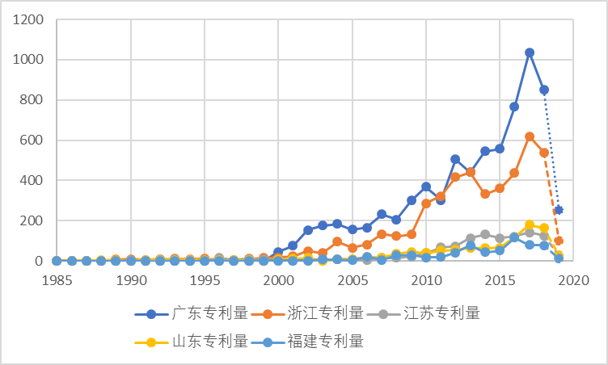
2.2-4中国主要地区专利布局趋势
广东省电热水壶专利申请量在中国专利中遥遥领先，广东省电热水壶专利技术的发展主导着中国电热水壶专利技术发展，但是广东省电热水壶专利布局起步较晚，从2000年开始，但是技术发展很快，专利布局一开始数量就超过其他地区。浙江、江苏、山东和福建在电水壶领域的专利布局均早于广东省，但是后续发展动力比广东省略逊。
广东省电水壶领域的技术发展一直处于快速增长期，在2017年出现高峰；紧随其后的是浙江省，浙江省的专利布局从1985年开始，在2000年之后专利布局一直处于快速增长状态，专利布局仅次于广东省。其次是江苏、山东和福建这三个地区的专利布局趋势类似，每年的专利申请量基本持平，技术发展基本处于同一水平。

2.3技术构成分析

2.3.1各分支技术专利申请情况分析
下图所分析的内容为主要技术分支下专利的申请趋势，每个数据点代表的是该技术分支下在该时间段内一共申请了多少件专利。通常来说，专利申请量随时间的上升代表了相关技术创新趋向活跃，技术发展较为迅速；专利申请量的持平和下降则代表技术创新趋向平淡，技术发展较为迟缓，或技术已经趋于落后并被其他技术取代，专利申请趋势能够在一定程度上反应出技术的发展历程、技术生命周期的具体阶段以及预测未来一段时间内的发展趋势。
通常来说，专利申请数量随时间呈上升趋势，说明该技术分支所代表的相关技术创新趋向活跃，技术发展较为迅速。
从图中可以看出，电热水壶整机的专利申请一直处于持续状态，并且专利申请是最多的；电热水壶所用的零部件在1985年之前几乎没有专利申请，在之后专利申请处于持续状态，专利申请量大幅增加，是电热水壶比较重要的研究领域之一；加热装置在1998年之前专利相对较少，之后专利申请逐渐增加，每年都有大量的专利申请产生，加热方式多样化；多功能用电热水壶的专利申请一直处于持续状态，是电热水壶的一个重要的分支方向；开水信号提示装置是电热水壶附加功能中比较受欢迎的一项技术，其专利申请一直处于持续状态，也是研发的重点方向；饮料用电热水壶及其零部件的专利申请趋势大致相同，从2010年之后进入快速发展期；电热水壶盖子或套在2005年之前，专利申请时断时续，并且申请量非常少，在2005年之后专利申请逐渐增多，成为电热水壶研究的热点；电热水壶的自动开关和盛水装置技术，专利申请起步比较早，但是专利申请一直处于较低水平，每年的专利申请量基本持平，技术创新难度较大。
总之，从图中可以看出，电热水壶相关专利技术从1970年开始，各分支技术发展缓慢，在2010年后才开始进入快速发展期，每个分支的专利申请量大幅增加。在这十个专利申请比较集中的技术分支布局专利难度较大，要密切关注竞争对手的专利申请，避免造成侵权。
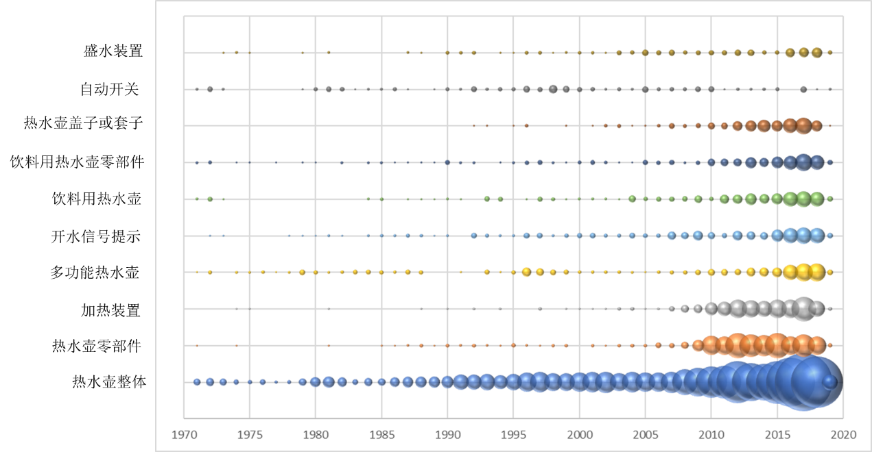
图2.3-1技术分支申请趋势

2.3.2技术发展路线图
中国的电热水壶技术的专利申请量远超世界其它国家和地区，中国成为最大的电热水壶研发、生产和出口国。中国专利中，最早的专利为：CN89200417.7 自动控温电热水壶，申请人：宁波市镇海区庄市镇红光电控开关厂。主要技术：一种生活用餐具，自动控温电热水壶，原电热水壶无控温装置，此电热水壶由水壶、电热元件、插座、底盘、底盖、导线、接地线、控温器所组成，当水沸时控温器能自动切断电源使水不会外溢并能报警，当温度低于某值时，控温器又能自动接上电源，方便、省时，使水壶水不会烧干，发热元件不会烧毁，是家庭、机关、企事业单位饮用开水或各种液体饮料的最佳电热器具。围绕电热水壶结构、壶胆、控制方法及多功能四个方面进行了分析，技术发展路线如下图所示：
图2.3-2技术发展路线

2.3.3技术空白点挖掘
从图中可以看出，电热水壶专利技术功能和效果的分布。专利布局较多的技术是电热水壶零部件和加温装置。关于电热水壶零部件相关的专利申请中，实现安全性功能的专利布局最多，其次是节能、自动恒温；再次是时尚、健康、环保、防干烧、多功能和便携；布局最少的点为使用寿命长。
加温装置相关技术，专利布局相对均衡，实现安全性功能的专利布局最多，其次是节能、自动恒温和寿命长；时尚、健康、环保、防干烧、多功能和便携专利布局比较基本相当。
信号提示相关技术，实现安全性功能的专利布局最多，其次是节能、自动恒温、防防干烧和寿命长；布局最少的点为多功能、时尚、健康、便捷和环保。
电热水壶盖子或套相关技术中，实现安全性功能的专利布局最多，其次是节能、自动恒温、时尚、健康和寿命长；布局最少的点为多功能、便捷、环保、防干烧。
自动开关相关技术，各功能的专利布局相对比较少，专利布局较多的是安全、节能、自动恒温、防干烧和寿命长；布局最少的点为多功能、时尚、健康、便捷、环保。
盛水装置相关技术，实现安全性功能的专利布局最多，其次是多功能、节能和自动恒温；健康、环保、防干烧、多功能、寿命长专利布局基本相当；布局最少的点为时尚和便携。
水位控制相关技术，专利申请相对比较均衡，实现安全性功能的专利布局最多，其次是节能、自动恒温和防干烧；布局最少的点为多功能、便捷、环保、时尚、健康和寿命长。
水输送相关技术，整体专利申请较少，但专利申请相对比较均衡，实现安全性功能的专利布局最多，其次是多功能、环保、节能、自动恒温、便捷和健康；布局最少的点为时尚、寿命长和防干烧。
安全装置相关技术，专利申请相对比较均衡，实现安全性功能的专利布局最多，其次是多功能、环保、节能、自动恒温、便捷和健康；布局最少的点为时尚、寿命长和防干烧。
底座外壳相关技术，整体专利申请最少，专利布局较多的是安全、寿命长和环保；布局较少的点为多功能、时尚、健康、便捷、节能、自动恒温和防干烧。
经分析可知，零部件和加温装置相关技术中普遍专利布局较多；信号提示、盖子或套、自动开关、盛水装置、水位控制、水输送和安全装置中布局较多的安全、节能、恒温和防干烧这些方向的专利壁垒初步形成，研发进入门槛高。其余点专利布局相对较少，壁垒较低，研发进入难度小，可以加大布局；电热水壶底座和外壳相关技术各方向专利布局较少，壁垒较低，研发进入难度小，可以加大专利布局。
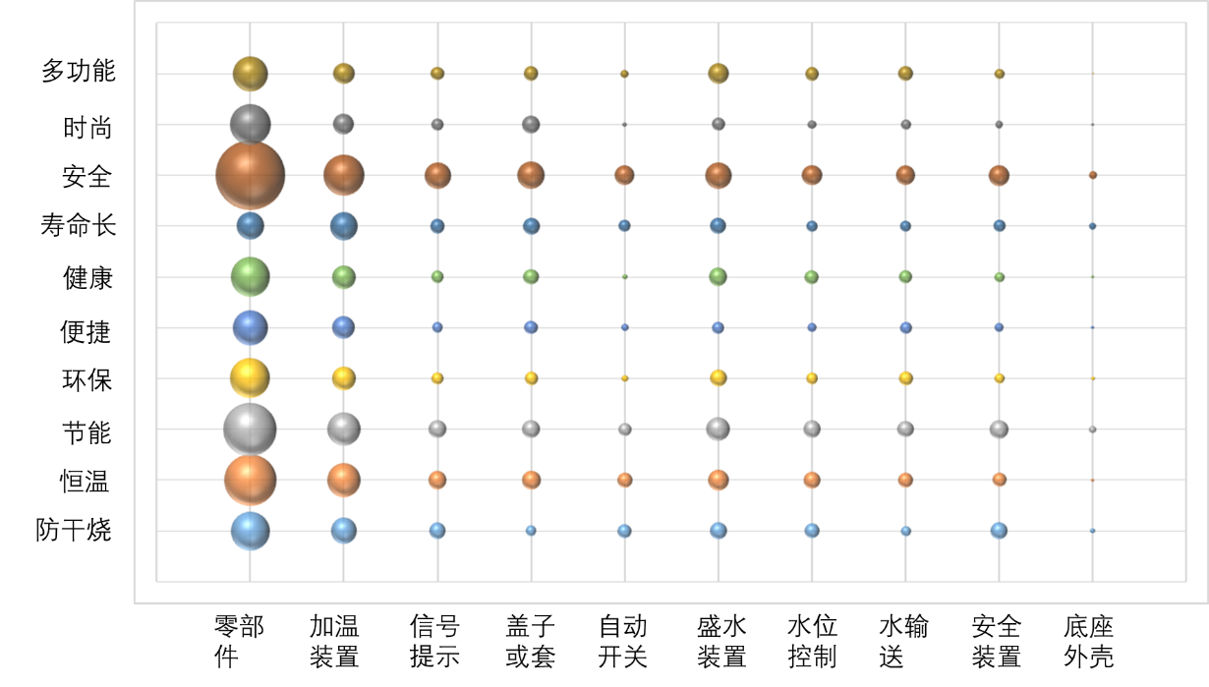
图2.3-3功效矩阵

2.4重点专利分析

2.4.1重点专利解读
根据被引证次数、同族数量等组成综合衡量指标，筛选电热水壶领域的重点专利，并进行技术解读分析，揭示技术发展的关键技术环节和技术点。
被引证次数，本项目分析的是专利自身被其他专利引用的次数情况。某件专利被相关技术中的其他专利大量引用，就表明这件专利在相关技术领域具有较强的先进性和明显的创新性。专利被引次数是体现专利价值的重要标准，被大量引用的专利对后来的发明创造具有重要的启示作用和极大的参考价值，通过对专利自身被引用次数的分析，了解专利自身的重要性和价值。
一般来说，专利自身被引用的次数越多，代表专利自身相关技术的先进性和创新性越强，专利自身价值越大，被引用专利技术如下表所示：
表2.4-1被引证专利列表
序号 | 专利名称 | 申请号 | 专利权人 | 被引数量
1 | Devices using a medium having a high heat transfer rate | US20010928883 | QUANTUM TECHNOLOGY HOLDINGS LTD | 191
2 | RÉCIPIENT CHAUFFANT POUR LIQUIDE ET COMMANDE | WO2008GB02073 | OTTER CONTROLS LTD  MOORE ROBIN KEITH  HADFIELD ROBERT HENRY  WRIGHT PETER HALLAM  SMITH DAVID ANDREW  GAETA ANTONIO MARTIN  SIDDONS JEREMY | 60
3 | Apparatus for brewing beverages | US20040774329 | TCW ASSET MANAGEMENT COMPANY LLC,NEW YORK | 55
4 | RECIPIENTS DE CHAUFFAGE DE LIQUIDE | WO1995GB02910 | STRIX LTD  TAYLOR JOHN C  DOYLE KEITH BARRIE | 49
5 | DISPOSITIF DE CHAUFFAGE INTÉGRÉ POUR UN DISPOSITIF DE PRÉPARATION DE BOISSON | WO2008EP63092 | NESTEC SA  ETTER STEFAN  GAVILLET GILLES  HODEL THOMAS  KOLLEP ALEXANDRE  MOERI PETER  MOSER RENZO  PREISIG PETER  SCHWAB ROBIN | 48
6 | Multi-function liquid container | US20060326563 | B2M ASSET MANAGEMENT LLC | 47
7 | Electric thermos jug | US20040938284 | FUNG SHIU PO | 39
8 | Modular Transportable Heating Device | US20050570146 | TEGLBJARG CASPER | 38
9 | Apparatus for making beverages | US19970859057 | D H HADEN PLC | 34
10 | Enhanced visibility heat alert safety device for hot surfaces | US20020238348 | LERNER WILLIAM S | 31
11 | Heizgerät für Flüssigkeiten | EP19930306409 | PIFCO LTD | 30
12 | Electrical apparatus | US19870076332 | D.H.HADEN LTD | 29
13 | BOUILLOIRE | WO1996GB00090 | KENWOOD MARKS LTD  PROSSER DARREN MARK  FIELD RUSSELL | 28
14 | CERMETS ELECTROCONDUCTEURS MOULES SOUS FORME DE BANDES, POUR SYSTEMES DE CHAUFFAGE OHMIQUE HAUTE TEMPERATURE | WO2003US14438 | HARMONICS INC | 27
15 | Cordless kettle with data communication with cordless base | US20080601806 | BREVILIE PTY LTD | 26
16 | Method for heating liquid in an electric kettle | US20030732875 | KRESSMANN FRANK | 23
17 | Vessel for heating liquids | GB19960005424 | D H HADEN PLC | 21
18 | 真空断熱材と冷蔵庫と保温保冷容器と電気湯沸かし器 | JP20020169547 | MATSUSHITA REFRIGERATION | 20
19 | 电热水壶防干烧的控制方法 | CN200510037190.5 | 晶辉科技（深圳）有限公司 | 12
20 | 一种厚膜加热装置和应用该装置的电热产品 | CN201320524703.5 | 广东天泓新材料科技有限公司 | 10
21 | Tea kettle | US201113021768 | PALUMBO JOHN L  BOYD STEPHEN A | 9
22 | 在电水壶中加热水的方法 | CN02810363.7 | 布劳恩有限公司 | 7
23 | 用热水及蒸汽联合蒸煮食物的器具和方法 | CN201110236120.8 | 申晓星 | 6
24 | 浆料加热桶 | CN200820043264.5 | 丁国威 | 4
25 | 预即热混合式电热水器 | CN200620074015.3 | 福州斯狄渢电热水器有限公司 | 3
26 | 易开盖式开水壶 | CN200620055086.9 | 梁炽明 | 2
27 | 一种真空电加热壶 | CN200710026341.6 | 杨源兴 | 1
同族专利数，本项目分析的是所分析的专利所在的基本专利族所拥有的专利的件数。同族专利的数量是衡量专利经济价值和重要程度的重要指标，可以从一个侧面反映出这项技术的重要程度。一般来说，基本专利族数量越多，代表这个基本专利族经济价值越大，所涉及的相关技术的重要程度越高。基本专利族数量超过20的如下表所示：
表2.4-2同族专利列表
序号 | 专利名称 | 申请号 | 专利权人 | 专利族量
1 | 箱 | CN201210205905.3 | 阿奎斯水空气系统有限公司林道雷布斯坦分公司 | 43
2 | Machine zur Herstellung von Getränken oder flüssigen Nahrungsmitteln | EP20100161821 | NESTEC SA | 36
3 | METHODS OF COLD-JOINING PARTS MADE OF METAL OR PLASTICS | GB19740030803 | ELPAG AG CHUR | 26
4 | AMELIORATIONS CONCERNANT DES ELEMENTS CHAUFFANTS ET LEUR COMMANDES | WO1994GB02324 | OTTER CONTROLS LTD  ONEILL ROBERT ANDREW | 25
5 | Electrical heating elements and controls therefor | US19960632507 | OTTES CONTROLS LTD | 25
6 | AMELIORATIONS CONCERNANT DES BOUILLOIRES ELECTRIQUES | WO1994GB02323 | OTTER CONTROLS LTD  ONEILL ROBERT ANDREW | 25
7 | VERBESSERUNGEN AN ELEKTRISCH GEHEISSTE KOCHGEFÄSSE | EP19940930303 | OTTER CONTROLS LTD | 25
8 | AMELIORATIONS CONCERNANT DES BOUILLOIRES ELECTRIQUES | CA19942173720 | OTTER CONTROLS LTD | 25
9 | AMELIORATIONS CONCERNANT DES ELEMENTS CHAUFFANTS ET LEUR COMMANDES | CA19942173717 | OTTER CONTROLS LTD | 25
10 | Electrically heated water boiling vessels | US19960633718 | OTTER CONTROLS LTD | 25
11 | 有关电热元件及其控制器的改进 | CN99104720.6 | 奥特控制有限公司 | 25
12 | 有关电热沸水器的改进 | CN94194361.5 | 奥特控制有限公司 | 25
13 | 茶几以及应用于该茶几的茶壶 | CN201320383946.1 | 广东天泓新材料科技有限公司 | 23
14 | Cordless base | HK20040110258 | KHOURY EDWARD | 23
15 | 家电的供电设备 | CN200510070681.X | E.库利 | 23
16 | 无线基座 | CN01823331.7 | E.库利 | 23
17 | APPARATUS AND METHODS RELATING TO DISPENSATION FROM BEVERAGE MACHINES | US201113988297 | KONINKLIJKE DOUWE EGBERTS BV | 21
18 | 水处理装置 | CN03816043.9 | 施特里克斯有限公司 | 21
19 | 水处理装置 | CN201010000442.8 | 施特里克斯有限公司 | 21
20 | 水处理装置 | CN03900008.7 | 施特里克斯有限公司 | 21

2.4.2诉讼专利解读
涉诉专利说明该技术市场前景比较好，存在技术壁垒，不容易被规避，该技术侵权风险大，预警级别高，在专利布局的过程种需要重点注意。根据专利检索结果，主要的涉诉专利如下表所示：
表2.4-3 涉诉专利列表
序号 | 标题 | 公开（公告）号 | 申请号 | 申请人 | 诉讼当事人 | 法律文书编号
1 | 一种可测水温的电热水壶 | CN101703359B | CN200910194125.1 | 李羡婷 | 中山市福特尔电器有限公司[阮宽元]；李羡婷 | （2014）粤高法民三终字第291号
2 | 电热水壶的自动加水装置及电热水壶 | CN103284591B | CN201210057046.8 | 陈宗仁 | 陈宗仁；佛山市顺德区春力电器有限公司；中山市德容电子科技有限公司；中山市菲尚电子科技有限公司 | （2016）粤73民初1681号
3 | 一种安全节能的加热装置 | CN207323330U | CN201720221424.X | 深圳市贝丽科技有限公司 | 深圳市贝丽科技有限公司，深圳市龙之语品牌管理有限公司，余成厦，TCL家用电器(中山)有限公司 | （2018）粤03民初4505号
4 | 玻璃水壶 | CN303335662S | CN201530087648.2 | 曹安民 | 曹安民；中山市远一电器有限公司；郑州市管城区姚氏家用电器商行；郑州姚新乐商贸有限公司 | （2016）粤73民初141号
5 | 新型的玻璃电热水壶 | CN204445379U | CN201520001775.0 | 曹安民 | 曹安民；中山市远一电器有限公司；郑州市管城区姚氏家用电器商郑州姚新乐商贸有限公司 | （2016）粤73民初142号
6 | 电热水壶 | CN203182685U | CN201320175954.7 | 郭廷林 | 郭廷林；中山市金柏利电器有限公司 | （2015）粤知法专民初字第540号
7 | 电水壶(J系列) | CN301631260S | CN201130019043.1 | 浙江苏泊尔家电制造有限公司 | 浙江苏泊尔家电制造有限公司[沈俊佑]；杭州九阳生活电器有限公司[姜广勇]；浙江国美电器有限公司[黄秀虹] | （2014）浙绍知初字第53号
8 | 一种电热水壶 | CN201888691U | CN201020640438.3 | 黄大春 | 黄大春；中山市显程电器有限公司 | （2013）中中法知民初字第279号
涉诉专利1 CN101703359B一种可测水温的电热水壶，申请人：李羡婷。
原告：李羡婷，被告：中山市福特尔电器有限公司。
李羡婷明确涉案专利的保护范围为权利要求1。涉案专利权利要求1记载如下：一种可测水温的电热水壶，包括壳体、温度器，所述温度器包括具有温度指示部的表盘、连接于该表盘后端部的感温柱，其特征在于还包括连接座，所述壶体为不锈钢壶体，且该不锈钢壶体上开有用于安装所述连接座的座孔，所述连接座通过与所述座孔的配合装置而密封连接于所述不锈钢壶体上，所述温度器的表盘密封嵌装于所述连接座的外端上，所述感温柱穿过所述连接座伸置于所述不锈钢壶体内。
经庭审比对，李羡婷认为被控侵权产品具备如下技术特征：A、一种可测水温的电热水壶，包括壳体、温度器；B、温度器包括具有温度指示部的表盘、连接于该表盘后端部的感温柱，还包括连接座；C、壶体为不锈钢壶体，且该不锈钢壶体上开有用于安装连接座的座孔；D、连接座通过与座孔的配合装置而密封连接于不锈钢壶体上；E、温度器的表盘密封嵌装于连接座的外端上；F、感温柱穿过连接座伸置于不锈钢壶体内。故主张被控侵权产品的技术特征与涉案专利权利要求1完全相同，构成相同侵权。
一审法院依照《中华人民共和国民法通则》第一百一十八条，《中华人民共和国专利法》第十一条第一款、第五十九第一款、第六十五、第七十条，《最高人民法院关于审理侵犯专利权纠纷案件应用法律若干问题的解释》第一条、第七条之规定，判决如下：一、福特尔公司自判决生效之日起立即停止制造、销售侵害专利号为ZL200910194125.1发明专利权的产品；二、福特尔公司自判决生效之日起十五日内赔偿李羡婷经济损失8万元；三、驳回李羡婷的其他诉讼请求。一审案件受理费4300元，由李羡婷负担1700元，福特尔公司负担2600元。
二审法院认为：福特尔公司的上诉请求和理由缺乏事实和法律依据，本院予以驳回。原审判决认定事实清楚，适用法律正确，依法应予维持。
涉案专利权利要求：
1.一种可测水温的电热水壶，包括壶体、温度器（2），所述温度器（2）包括具有温度指示部的表盘（21）、连接于该表盘（21）后端部的感温柱（22），其特征在于还包括连接座（3），所述壶体为不锈钢壶体（1），且该不锈钢壶 体（1）上开有用于安装所述连接座（3）的座孔（11），所述连接座（3）通 过与所述座孔（11）的配合装置而密封连接于所述不锈钢壶体（1）上，所述温度器（2）的表盘（21）密封嵌装于所述连接座（3）的外端上，所述感温柱（22）穿过所述连接座（3）伸置于所述不锈钢壶体（1）内。
涉诉专利2 CN103284591B电热水壶的自动加水装置及电热水壶，申请人：陈宗仁。
原告：李羡婷，被告：中山市福特尔电器有限公司。
经审理查明：原告于2012年2月27日向国家知识产权局申请了名称为“电热水壶的自动加水装置及电热水壶”发明专利，并于2016年2月3日获得授权，专利号为ZL201210057046.8。该专利最新缴费时间为2016年1月5日。涉案专利包含5项权利要求。其中权利要求1记载：一种包含自动加水装置的电热水壶，包括基座和设置在基座上的水壶，水壶与基座通过环形电连接器360°旋转活动接插，水壶的底部设有用以对水壶内腔的水进行加热与温控部件，在基座内设有用以向水壶内腔进行送水的水泵，水泵的进水口连接至水源，环形电连接器包括相互配合的环形电连接器-下和环形电连接器-上，环形电连接器-下装配在基座上，环形电连接器-上装配在水壶的底部，其特征在于：所述环形电接连器-下的中心设有环形电连接器-下中孔，所述环形电连接器-上的中心对应设有环形电连接器-上中孔，水壶的底部的中心设常闭式进水口。权利要求2记载：如权利要求1所述的包含自动加水装置的电热水壶，其特征在于：所述进水口穿过环形电连接器-上中孔并且与所述水泵的出水口活动抵接且连通。权利要求3记载：如权利要求1所述的包含自动加水装置的电热水壶，其特征在于：还包括用以控制所述进水口开闭的栓塞。涉案专利说明书[0006]记载：……提起水壶时栓塞被弹簧压紧关闭进水口，从壶嘴倒出开水。水壶放置在基座时栓塞被水泵的出水口顶起供水流经过。原告明确涉案专利权的保护范围为权利要求1-3。
被告产品结构如下：一种包含自动加水装置的电热水壶，包括基座和设置在基座上的水壶。水壶与基座通过环形电连接器360°旋转活动接插。水壶的底部设有用以对水壶内腔的水进行加热与温控部件。基座内设有用以向水壶内腔进行送水的水泵，水泵的进水口连接至水源。环形电连接器包括相互配合的下环形电连接器和上环形电连接器。下环形电连接器装配在基座上，上环形电连接器装配在水壶的底部。下环形电接连器的中心设有环形电连接器下中孔，上环形电连接器的中心对应设有环形电连接器上中孔。水壶底部的中心设常闭式进水口。进水口内设有滚珠，滚珠上端设有用以控制进水口开闭的硅胶栓塞。进水口穿过环形电连接器上中孔并且与水泵的出水口活动抵接且连通。经比对，被诉侵权技术方案包含涉案专利权利要求1-3的全部技术特征，落入涉案专利权的保护范围。
涉诉专利3一种安全节能的加热装置CN207323330U，申请人：深圳市贝丽科技有限公司。
原告：深圳市贝丽科技有限公司，被告：深圳市龙之语品牌管理有限公司，TCL家用电器(中山)有限公司，潮州市达美顺陶瓷有限公司等。
自行和解而申请撤诉。涉案专利权利要求：
1.一种安全节能的加热装置，其特征在于：包括盛水容器和加热底座；所述加热底座具有一安装空腔，该安装空腔内设置有弹性开关和用于对所述盛水容器进行加热的发热体，所述的弹性开关具有一推杆，该推杆缩入后用于接通发热体的电源，所述推杆从加热底座的底面的非中心位置处伸出，推杆的推力大于加热底座的重力，且小于或等于加热底座和盛水容器的重力之和。
2.根据权利要求1所述的一种安全节能的加热装置，其特征在于：所述盛水容器的底部设置有一凹腔，该凹腔内设置有一金属传热体，且金属传热体与盛水容器的底部之间设置有热传导介质层。
3.根据权利要求1所述的一种安全节能的加热装置，其特征在于：所述加热底座的下表面设置有四个支撑脚。
4.根据权利要求1所述的一种安全节能的加热装置，其特征在于：所述盛水容器为玻璃容器或陶瓷容器。
5.根据权利要求4所述的一种安全节能的加热装置，其特征在于：所述盛水容器为水杯。
6.根据权利要求1所述的一种安全节能的加热装置，其特征在于：所述的加热底座具有一加热面，该加热面的材质为玻璃。
涉诉专利4玻璃水壶CN303335662S，申请人：曹安民。
原告：曹安民，被告：郑州市管城区姚氏家用电器商行，郑州姚新乐商贸有限公司。
外观设计专利的保护范围以表示在图片或者照片中的该产品的外观设计为准，简要说明可以用于解释图片或者照片所表示的该产品的外观设计。本案被诉产品玻璃水壶，与原告专利为同类产品，将其与涉案专利进行对比，二者皆是由壶盖加玻璃壶身组合而成的一个整体造型，壶盖、手柄、壶身、壶底形状都一样，区别仅在于壶嘴底端部分的形状大小，以及远一公司所述的手柄上部与壶盖盖柄所处位置远近，但对一般消费者而言，该区别点在整体视觉效果上并未产生实质性差异，应当认定两者近似。远一公司展示的C237-A、D01两款产品图片，与宣传册上展示的其中两款产品型号相同，图片显示玻璃水壶是这两款产品的一部分，能完整反映玻璃水壶的整体造型，在将图片与原告专利授权公告图片比对时，图片体现的玻璃水壶的部分视图，已能够反映该玻璃水壶的基本外观设计，以一般消费者的注意力进行整体比对时，产品正常使用时容易被直接观察到的部位相对于其他部位对外观设计的整体视觉效果更具有影响。即便同样存在中山远一公司诉述的差异，在排除照片拍摄角度因素外，上述可能存在的差异并未对整体视觉效果产生实质影响，这两款展示产品的玻璃水壶的设计同样落入原告外观设计专利权保护范围。C237-A、D01、C118-A三款产品的玻璃水壶均是侵权产品。
涉案专利主视图：
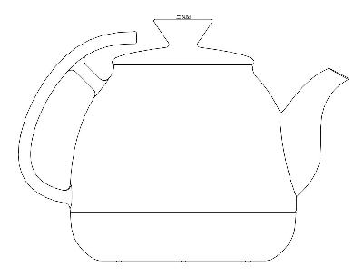
图2.4-1涉案专利主视图
涉诉专利5新型的玻璃电热水壶CN204445379U，申请人：曹安民。
原告：曹安民，被告：郑州市管城区姚氏家用电器商行，郑州姚新乐商贸有限公司。
实用新型专利权的保护范围以其权利要求内容为准，说明书及附图可以用于解释权利要求的内容。以权利要求1确定其专利权保护范围，将被诉产品的技术特征与涉案专利权利要求1记载的全部技术特征进行比较，两者除了玻璃壶盖中心位置是否设有不锈钢滤网及壶盖密封圈之外的技术特征全部一一对应，而该点区别并不影响壶盖的主体结构，也不影响玻璃电热水壶的各部分之间的连接方式，且该部分特点在于需要加水时免于用手去拿开壶盖，水龙头旋转至壶盖上方加水时，水通过滤网的孔，直接流入壶身内，有无不锈钢滤网及壶盖密封圈，不影响水可以直接由旋转至壶盖上方的水龙头的加水，系以基本相同的手段，实现基本相同的功能，达到与涉案专利权利要求1所述壶盖基本相同的效果，该差异属于所属领域普通技术人员无需经过创造性劳动就能够联想到的，故二者之间构成等同。被诉产品落入本案专利权保护范围，被诉产品是侵权产品。
涉案专利权利要求：
1.新型的玻璃电热水壶，其特征在于它包含不锈钢滤网、玻璃壶盖、壶盖密封圈、玻璃水壶、发热盘密封圈、发热盘、耦合器、发热盘紧固圈右、发热盘紧固圈左、垫片、底盖、探针，玻璃水壶的上端注水口处设置有玻璃壶盖，玻璃壶盖中心位置设置有不锈钢滤网，玻璃壶盖的下端套接有壶盖密封圈，玻璃水壶的下端中部设有一突出玻璃水壶底面的圆形开口，该圆形开口的底面外缘设置有硅胶片，该圆形开口中通过发热盘密封圈设置有发热盘，发热盘的下端通过螺丝固定安装有耦合器，该圆形开口的外壁对称卡设有发热盘紧固圈右、发热盘紧固圈左，发热盘的下端设置有垫片，垫片通过螺丝与发热盘紧固圈右、发热盘紧固圈左固定，发热盘下端安装有探针，探针的上端设置在玻璃水壶的内部，玻璃水壶的下端设置有底盖，底盖包裹在发热盘紧固圈右、发热盘紧固圈左、发热盘的外部。
涉诉专利6电热水壶CN203182685U，申请人：郭廷林 。
原告：郭廷林，被告：中山市金柏利电器有限公司。
将被诉侵权产品的技术特征与涉案专利权利要求2、3、4、5、6所记载的技术特征分别进行比对：
（一）涉案专利权利要求2包括四个技术特征：A、一种电热水壶壶盖的金属盖体，包括顶盖、环绕顶盖的内翻边和设置在内翻边径向内侧的圆筒体接口；B、一种电热水壶壶盖的塑料材料制成盖座，包括圆环形体和枢接架；C、该圆筒体接口插入圆环形体内并从圆环形体的轴向下端伸出，内翻边与圆环形体的轴向的上端面贴合；D、该圆筒体接口的下端伸入电热水壶壶体的顶开口内，圆环形体的轴向的下端面与顶开口的端面贴合。
将被诉产品技术方案与原告专利权利要求2的技术特征进行对比，被诉产品所包含技术方案的技术特征为：a、一种电热水壶壶盖的金属盖体，由顶盖、环绕顶盖的内翻边和设置在内翻边径向内侧的圆筒体接口组成；b、壶盖的盖座由圆环形体和枢接架组成，该盖座由塑料材料制成；c、金属盖体的圆筒体接口插入圆环形体内并从里面伸出，该内翻边与圆环形体的内环面贴合；d、金属盖体的圆筒体接口的下端伸入电热水壶壶体的顶开口内，并与顶开口的贴合。
（二）涉案专利权利要求3包括三个技术特征：A、该圆筒体接口的外表面上有弹性扣板；B、该圆环形体的内周向面上有下开口的扣位；C、弹性扣板和扣位嵌合。
将被诉产品技术方案与原告专利权利要求3的技术特征进行对比，被诉产品所包含技术方案的技术特征为：a、盖体圆筒体接口的外表面上有四个弹性扣板；b、盖座圆环形体的内表面上有四个下开口的扣位；c、四个弹性扣板与四个扣位嵌合。
（三）涉案专利权利要求4包括如下技术特征：弹性扣板和圆筒体接口一体成型制成。
将被诉产品技术方案与原告专利权利要求4的技术特征进行对比，被诉产品所包含技术方案的技术特征为：四个弹性扣板与盖体的圆筒体接口一体成型制成。
（四）涉案专利权利要求5包括两个技术特征：A、壶体的顶开口上有一内折边，B、圆环形体的轴向的下端面与顶开口的内折边贴合。
将被诉产品技术方案与原告专利权利要求5的技术特征进行对比，被诉产品所包含技术方案的技术特征为：a、壶体的顶开口上有一向圆心的内折边，b、圆环形体的下端面与壶体顶开口的内折边互相贴合。
（五）涉案专利权利要求6包括两个技术特征：A、壶盖盖座的圆环形体上有沿径向的出气孔，出气孔与枢接架在一条直径线的两端；B、该圆筒体接口上有导气孔，导气孔与出气孔对接并连通。
将被诉产品技术方案与原告专利权利要求6的技术特征进行对比，被诉产品所包含技术方案的技术特征为：壶盖金属盖体的顶盖上设置有三个出气孔，出气孔与顶盖一体成型制成。
经对比，被诉侵权产品的技术特征包含了涉案专利权利要求2、3、4、5中记载的全部技术特征，未包含涉案专利权利要求6记载的全部技术特征，被诉产品技术方案落入原告专利的保护范围。
涉案专利权利要求：
1.一种电热水壶，包括壶体、壶盖、设置在壶体上的把手和电热体，壶盖与把手枢接，壶盖与壶体的顶开口扣合；其特征在于：所述壶盖包括金属盖体和塑料材料制成的盖座，盖座与把手枢接，金属盖体与盖座固定连接，金属盖体和盖座与壶体的顶开口配合。
2.根据权利要求1所述的电热水壶，其特征在于：所述金属盖体包括顶盖、环绕顶盖的内翻边和设置在内翻边径向内侧的圆筒体接口；所述盖座包括圆环形体和枢接架； 所述圆筒体接口插入圆环形体内并从圆环形体的轴向下端伸出，内翻边与圆环形体的轴向的上端面贴合， 所述圆筒体接口的下端伸入顶开口内，圆环形体的轴向的下端面与顶开口的端面贴合。
3.根据权利要求2所述的电热水壶，其特征在于：所述圆筒体接口的外表面上有弹性扣板； 所述圆环形体的内周向面上有下开口的扣位；弹性扣板和扣位嵌合。
4.根据权利要求3所述的电热水壶，其特征在于：所述弹性扣板和圆筒体接口一体成型制成。
5.根据权利要求2、3或4所述的电热水壶，其特征在于：所述壶体的顶开口上有一内折边，圆环形体的轴向的下端面与顶开口的内折边贴合。
6.根据权利要求2、3或4所述的电热水壶，其特征在于：所述盖座的圆环形体上有沿径向的出气孔，出气孔与枢接架在一条直径线的两端； 所述圆筒体接口上有导气孔，导气孔与出气孔对接并连通。
涉诉专利7电水壶（J系列）CN301631260S，申请人：浙江苏泊尔家电制造有限公司。
原告：浙江苏泊尔家电制造有限公司，被告：杭州九阳生活电器有限公司。
根据整体观察、综合比对原则，将被控侵权产品与涉案专利进行比对，两者的相同之处为：①两者壶身整体形状均为两侧轮廓线从下往上呈逐渐收缩、直径整体收缩的圆台状，壶嘴部分的轮廓线圆滑且稍急外扩。②两者的壶把均向逆时针方向有一定幅度的倾斜，壶把距离底座有一定距离。③两者的壶盖均覆盖整个壶嘴，壶嘴与壶盖结合自然紧密，壶盖另一侧与壶把上部自然连接；俯视图方向，壶盖均大致呈中间圆形而向壶嘴处向前凸的叶片形。④两者的壶底均为倒圆台形，仰视图中壶底的形状基本一致。
不同之处在于：①被控侵权产品的壶柄上部增加了开盖开关，用于打开壶盖。②被控侵权产品的水窗位于壶身中部，而涉案专利的水窗位于壶把附近。③被控侵权产品壶身的材质为非透明状，而涉案专利壶身的材质为半透明状（壶柄附近除外）。
首先，对开水煲的外观设计是否近似的判断应以该类产品一般消费者的知识水平和认知能力进行评价，此类消费者对于开水煲的外观设计及常用设计手法具有常识性了解，关注点易集于产品的设计要部。区别①中的开盖开关是由技术功能决定的设计特征，对整体的视觉效果影响不大。区别②中设置水窗的目的是为了便于观察水位，水窗设置于壶身的任何位置属于本领域普通技术人员的惯常设计。因此，区别①②均非设计要部的区别。其次，根据最高人民法院《关于审理侵犯专利权纠纷案件应用法律若干问题的解释》第十一条之规定，人民法院认定外观设计是否相同或相似时，对于主要由技术功能决定的设计特征以及对整体视觉效果不产生影响的产品的材料、内部结构等特征，应当不予考虑。因此，材质替换只有对产品外观产生实质性影响时才会予以考虑。被控侵权产品虽然在壶身上采用的是不透明材料，但其与涉案专利外观上的区别仅在于是否透出壶身内胆的细小变化，对产品整体的视觉效果未产生显著影响，故壶身材料的替换并未对产品外观产生实质性影响。最后，被告在本案诉讼过程中未能提供有效证据证明其产品外观的设计来源，在行为人完全模仿涉案专利设计要部并进行部分非透明材料的简单替换，且此种替换不足以在整体视觉效果上产生显著影响的情形下，径行认定其不构成侵权，既不利于鼓励创新，也不利于保护知识产权权利人的合法权益。
综上，被控侵权产品与涉案专利视图在整体视觉效果上无实质性差异，与后者构成近似，落入涉案外观设计专利的保护范围，已构成专利侵权。
涉案专利主视图：
图2.4-2涉案专利主视图
涉诉专利7一种电热水壶CN201888691U，申请人：黄大春。
原告：黄大春，被告：中山市显程电器有限公司。
本案被控侵权产品的电热水壶，其具备如下技术特征：A、一种电热水壶，包括壶体，壶体的底部连接有壶身底盖；B、壶体连接有手柄，壶体外设置有隔热外套；C、壶体的壶口向外翻卷形成反卷边，隔热外套为开口或部分开口的筒状，隔热外套套装在壶体上后，隔热外套的上端抵在反卷边内；D、隔热外套的开口部位连接在手柄上；E、隔热外套的底部与壶身底盖的上部设置有相匹配的第一卡扣结构，隔热外套和壶身底盖通过第一卡扣结构连接；F、隔热外套的开口部位和手柄朝向壶体的部位设置有相匹配的第二卡扣结构，隔热外套的开口部位与手柄通过第二卡扣结构连接。
原告依法享有名称为“一种电热水壶”、专利号为ZL201020640438.3实用新型专利的专利权。该专利的独立权利是权利要求1，权利要求2、3是权利要求1的从属权利要求。国家知识产权局专利复审委员会已经作出“本专利权利要求1和权利要求4引用权利要求1的技术方案无效，在权利要求2、3和权利要求4引用权利要求2和3的技术方案的基础上维持本专利有效”的决定，故本专利的权利要求2和3有效，且本专利已按期缴纳了年费，依法应受法律保护。
本案中，原告主张其请求保护的是本专利的权利要求1、2、3。但是，由于本专利权利要求1已被宣告无效，权利要求2、3是权利要求1的从属权利要求，分别结合独立权利，成为一个新的保护范围，即权利要求1＋2和权利要求1＋3两个并列的保护范围。基于此，可将本专利的技术特征分解为：1、一种电热水壶，包括壶体，壶体的底部连接有壶身底盖；2、壶体连接有手柄，壶体外设置有隔热外套；3、壶体的壶口向外翻卷形成反卷边，隔热外套为开口或部分开口的筒状，隔热外套套装在壶体上后，隔热外套的上端抵在反卷边内；4、隔热外套的开口部位连接在手柄上；5、隔热外套的底部与所述壶身底盖的上部设置有相匹配的第一卡扣结构，隔热外套和壶身底盖通过第一卡扣结构连接；6、隔热外套的开口部位和手柄朝向壶体的部位设置有相匹配的第二卡扣结构，隔热外套的开口部位与手柄通过第二卡扣结构连接。将被控侵权产品与本专利的相应技术特征进行比对，被控侵权产品的技术特征A、B、C、D、E、F与本专利相应的技术特征1、2、3、4、5、6一一对应，即全面覆盖了本专利权利要求1、2、3记载的全部必要技术特征。故被控侵权产品全部落入本专利的保护范围。
涉案专利权利要求：
1.一种电热水壶，包括壶体（1），所述壶体（1）的底部连接有壶身底盖（2），所述壶体（1）连接有手柄（3），所述壶体（1）外设置有隔热外套（4），其特征在于所述壶体（1）的壶口向外翻卷形成反卷边（5），所述隔热外套（4）为开口或部分开口的筒状，所述隔热外套（4）套装在壶体（1）上后，隔热外套（4）的上端抵在所述反卷边（5）内，所述隔热外套（4）的开口部位连接在手柄（3）上。
2.根据权利要求1所述的电热水壶，其特征在于所述隔热外套（4）的底部与所述壶身底盖（2）的上部设置有相匹配的第一卡扣结构，所述隔热外套（4）和壶身底盖（2）通过第一卡扣结构连接。
3.根据权利要求1所述的电热水壶，其特征在于所述隔热外套（4）的开口部位和手柄（3）朝向壶体（1）的部位设置有相匹配的第二卡扣结构，所述隔热外套（4）的开口部位与所述手柄（3）通过第二卡扣结构连接。
4.根据权利要求1至3任一所述的电热水壶，其特征在于所述隔热外套（4）为塑胶件。

2.4.3转让专利分析
专利转让是专利运营的一种方式，是一种市场化行为，其本质是充分实现专利的财产功能，专利通过运用才会产生价值，有效进行专利的转让是实现专利价值的一种重要操作方式。专利转让情况反映了专利权人将专利作为资产在利润创造过程中的效力，代表该专利具有较高的法律稳定性及市场应用前景，且难以被回避设计，具有较高的价值。通常来说，发生转让的次数较多，这些专利的市场价值和技术含金量较高。
另一方面，企业的专利储备既可以来自企业的内部创新，也可以来自其他企业或个人转让的专利。存在专利转让活动的技术领域一般产业化程度较高，技术和市场较为活跃。通过了解近几年的专利转让信息，可以发现企业所关注的热点技术，从另一个侧面反映技术发展方向。
出让人，本项分析的是在所分析的专利中，发生过转让的专利出让人排名。由于专利的权利人可能会发生变化，通过对发生转让的专利的出让人分析，能够从侧面了解相关技术的输出源头。一般来说，只有具有一定技术含金量和市场价值的专利才会发生所属权的转让，因此，如果出让人转让的专利的件数较多，代表该出让人在相关技术的研发实力较强，具有技术优势。
本领域出让人排名如下图所示：
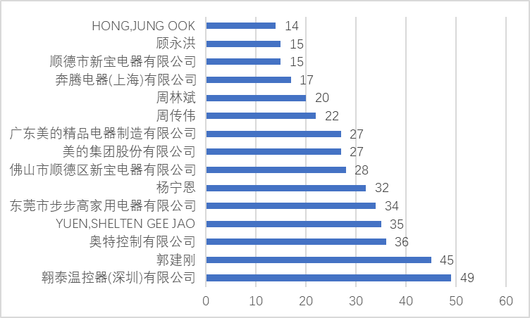
图2.4-3出让人排名
受让人，本项分析的是在所分析的专利中，发生过转让的专利的受让人排名。由于专利的权利人可能会发生变化，通过对发生转让的专利的受让人分析，能够从侧面了解相关技术的输出目的地。一般来说，只有具有一定技术含金量和市场价值的专利才会发生所属权的转让，因此，如果受让人通过权利转让得到的专利较多，代表该权利人比较重视相关技术。
本领域受让人排名如下图所示：
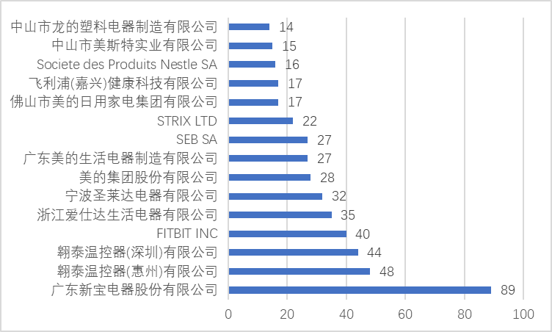
图2.4-4受让人排名
专利转让次数，本项分析的是在所分析的专利中，发生过转让的专利。一般来说，只有具有一定技术含金量和市场价值的专利才会发生所属权的转让，因此，如果转让专利的次数一定程度上说明了该技术的重要程度。
表2.4-4 专利转让次数列表
转让次数 | 专利数量
8 | 2
7 | 2
6 | 6
5 | 7
4 | 26
专利1（转让8次）US5386100A Control arrangement for immersion liquid heaters，申请人：BLACK & DECKER INC。
主要技术：An electric immersion water heater comprises a vessel with a heating element having cold tail ends extending individually through a side wall of the vessel. Temperature sensing elements sense temperature levels of an outer wall of the heating element outwardly of the vessel and are arranged to disconnect power to the element upon either a boil condition within the vessel occurring or upon sensing an elevated temperature indicative of dry or partially dry operation within the vessel. The heating element further including a jacket defining a space around the outer wall of a core part of the heating element within the vessel adjacent the vessel wall and arranged to fill with steam upon a boil condition occurring in the vessel during normal operation.（一种电浸入式热水器，包括具有加热元件的容器，所述加热元件具有分别延伸穿过所述容器的侧壁的冷末端。温度感测元件感测容器外部的加热元件的外壁的温度水平，并且被布置成在容器内发生沸腾状态时或在感测到指示容器内的干燥或部分干燥操作的升高温度时断开到元件的电源。所述容器。所述加热元件还包括护套，所述护套在所述容器内邻近所述容器壁的位置限定围绕所述加热元件的芯部的外壁的空间，并且所述护套被布置成在正常操作期间在所述容器中出现沸腾状态时填充蒸汽。）
专利2（转让8次）US5340330A Anti-kink control for electrical cords，申请人：BLACK & DECKER INC。
主要技术：An anti-kink control for an electric cord wherein the cord has relatively flat top and bottom surfaces and relatively round side surfaces. The anti-kink control includes a series of washers assembled on the cord in closely spaced co-axial relation. A first pair of washers are joined by a first axially extending finger along each side of the cord. A next washer adjacent to one of the pair of washers is joined to the one of the pair of washers by a second axially extending finger along the top and bottom surfaces of said cord. The assembled washers form a sleeve about the cord. The space along the side surfaces between adjacent washers joined along the top and bottom surfaces is relatively larger than the space along the top and bottom surfaces between adjacent washers joined along the side surfaces.（一种用于电线的防扭结控制装置，其中电线具有相对平坦的顶表面和底表面以及相对圆形的侧表面。所述防扭结控制装置包括以紧密间隔的同轴关系装配在所述绳索上的一系列垫圈。第一对垫圈由第一轴向延伸的指状物沿着绳索的每一侧连接。与所述一对垫圈中的一个相邻的下一个垫圈通过沿所述绳索的顶面和底面轴向延伸的第二指状物连接到所述一对垫圈中的一个垫圈。组装好的垫圈围绕绳索形成套筒。沿顶面和底面接合的相邻垫圈之间的沿侧面的空间相对大于沿侧面接合的相邻垫圈之间的沿顶面和底面的空间。）
专利3（转让7次）US8299405B2 Household appliance for heating liquid，申请人：Peter Ireman; Lionnel Durand；Christian Diore。
主要技术：Household electrical appliance for heating liquid including a tank, a heating element having at least one resistive track screen-printed on an electrically insulating plate secured to part of said tank, and a device controlling the electrical supply of said heating element. The control device includes several electronic components among which are at least one thermometric component, a switching component capable of opening and closing the electrical power supply circuit for said heating element, and a control component for controlling said switching component according to signals output from said thermometric component. At least said thermometric, switching and control components are located on said insulating plate within a single area free of resistive track, said area being surrounded by a peripheral region free of resistive track and of electronic components.（一种用于加热液体的家用电器，包括：一个箱体；一个加热元件，该加热元件具有至少一个电阻轨道，该电阻轨道被丝网印刷在一个电绝缘板上，该电绝缘板被固定到所述箱体的一部分上；以及一个控制所述加热元件的供电的装置。该控制装置包括多个电子元件，其中至少一个是测温元件，一个能够打开和关闭用于所述加热元件的电源电路的开关元件，以及一个用于根据从所述测温元件输出的信号控制所述开关元件的控制元件。至少所述测温，开关和控制部件位于所述绝缘板上的没有电阻性轨道的单个区域内，所述区域被没有电阻性轨道和电子元件的外围区域包围。）
专利4（转让7次）US8420225B2 Metallic laminate composite，申请人：EMS Engineered Materials Solution LLC。
主要技术：A metallic laminate composite having a first alloy layer having a low coefficient of thermal expansion, and a second alloy layer having a higher coefficient of thermal expansion. Additional and optional layers may be included in the laminate composite.（一种金属层压复合材料，其具有低热膨胀系数的第一合金层和具有较高热膨胀系数的第二合金层。在层压复合材料中可以包括附加的和任选的层。）

2.5小结
本章主要从电热水壶专利技术发展趋势、专利区域分布、技术构成、重点专利四个方面对电热水壶产业发展方向进行了分析和解读。
从技术发展趋势可以看出，全球电热水壶专利技术的发展可分为三个阶段：1979年以前，全球电热水壶技术发展缓慢，处于萌芽期；1980年-1999年，电热水壶相关技术处于缓慢发展期；2000年以后，随着中国等国家科技的快速发展，消费者对家电要求越来越高，对电热水壶等便捷式厨房用具的需求量不断加大，技术不断发展，电热水壶技术趋于成熟，全球专利申请量快速上升，进入快速发展期。全球专利申请中，发明专利占专利总申请量的31%，实用新型占39%，外观设计占30%，创新度较低。处于有效且授权状态的专利占总申请量的38%，处于申请中状态的专利占总申请量的8%，处于失效状态的专利占总申请量的54%，失效专利比例较高，技术发展起源较早，技术更新换代较快。
中国电热水壶专利技术的发展也分为三个阶段：1995年以前，中国电热水壶技术发展缓慢，处于萌芽期；1996年-2000年，电热水壶相关技术处于缓慢发展期；2001年以后，进入快速发展期，经过多年的积累，中国一跃成为全球专利申请量最多的国家。中国专利申请中，发明专利占总申请量的22%，实用新型占45%，外观设计占33%，创新程度相对较低。处于有效且授权状态的专利占总申请量的41%，处于申请中状态的专利占总申请量的9%，处于失效状态的专利占总申请量的50%，失效专利比例较高，技术更新换代较快。
此外，全球专利申请中，排名前十的企业美的、苏泊尔、新宝、九阳、思瑞克斯、松下、格力、奥特（OTTER CONTROLS LTD）、宁波好伙伴和宁波西摩电器，除思瑞克斯、松下、奥特为老牌国际知名的家电生产和销售商，其余都为中国企业。
从区域分析可以看出，世界范围内，中国在电热水壶领域的研究占有明显的优势，其专利申请量远远超过其他各国的申请量。虽然美国、英国和日本是目前世界上电热水壶领域比较领先的国家，它拥有该领域大部分的重要申请人，例如思瑞克斯、松下、奥特控制、虎牌、SEB等。但是这些国家的企业对后续电热水壶改进、智能应用等领域的涉足还是比较有限的。目前，中国是世界上最大的电热水壶生产国、进出口国和消费国，存在着巨大的利润空间。中国范围内，中国专利申请分布地区主要广东省、浙江省、江苏省、山东省和福建省这五个地区。其中，广东省在电热水壶领域的研发实力一枝独秀，专利申请量最大。
技术构成分析可以看出，电热水壶整机、电热水壶所用的零部件、加热装置、多功能电热水壶、开水信号提示、饮料用电热水壶及其零部件、电热水壶盖子或套、自动开关和盛水装置是重点研究方向；从主要的结构和功能上分析，电热水壶技术的主要发展路线为电热水壶结构、壶胆、控制方法及多功能四个方面；技术空白点来看电热水壶底座和外壳相关技术各方向专利布局较少，壁垒较低，研发进入难度小，可以加大专利布局。
从重点专利分析可以看出，专利被引证次数、同族数量等方面，筛选电热水壶领域的重点专利，并进行技术解读分析，价值较高的专利主要是英国、美国和日本的专利，研发的热点方向为电热水壶的加热、温控装置和节能控制。
中国涉诉专利主要为实用新型专利。在专利布局过程中要注重实用新型专利的申请前检索分析，同时在市场销售的过程中要加强市场监控，防止侵权或被侵权。
专利出让排名前三的是翱泰温控器有限公司、郭建刚和奥特控制，受让人排名前三的是新宝电器、翱泰温控器有限公司和FITBIT，可见这些公司比较重视专利技术，专利运营活动较多。

第三章竞争对手分析

3.1竞争对手识别
通过专利分析找到的直接或潜在竞争对手如下表所示，排名前五的竞争对手为：美的、苏泊尔、新宝电器、九阳和思瑞克斯。
表3.1-1主要竞争对手排名
排名 | 主要竞争对手 | 专利数量
1 | 美的集团 | 1624
2 | 苏泊尔 | 782
3 | 新宝电器 | 595
4 | 九阳 | 373
5 | 思瑞克斯 | 303
6 | 松下 | 257
7 | 格力 | 211
8 | OTTER CONTROLS LTD | 187
9 | 宁波好伙伴电器有限公司 | 180
10 | 宁波西摩电器有限公司 | 169
11 | SEB SA | 146
12 | 爱仕达电器股份有限公司 | 145
13 | 广州市拓璞电器发展有限公司 | 126
14 | 李学滨 | 87
15 | 虎牌 | 83

3.2竞争对手专利申请分析

3.2.1美的集团
1980年，美的正式进入家电业；1981年开始使用美的品牌。美的集团员工13万人，旗下拥有美的、小天鹅、威灵、华凌等十余个品牌。除顺德总部外，美的集团还在国内的广州、中山、重庆、安徽合肥及芜湖、湖北武汉及荆州、江苏无锡、淮安及苏州、山西临汾、河北邯郸等地建有生产基地；并在越南、白俄罗斯建有生产基地。美的集团在全国各地设有强大的营销网络，并在海外各主要市场设有超过30个分支机构。
主要产品有家用空调、商用空调、大型中央空调、冰箱、洗衣机、饮水机、电热水壶、电磁炉、电压力锅、微波炉、烤箱、风扇、取暖器、空气清新机、洗碗机、消毒柜、抽油烟机、热水器、吸尘器、豆浆机、电水壶等家电产品和空调压缩机、冰箱压缩机、电机、磁控管、变压器等家电配件产品，拥有中国最大最完整的空调产业链、微波炉产业链、洗衣机产业链、冰箱产业链和洗碗机产业链，拥有中国最大最完整的小家电产品群和厨房家电产品群。

3.2.1.1专利申请趋势分析
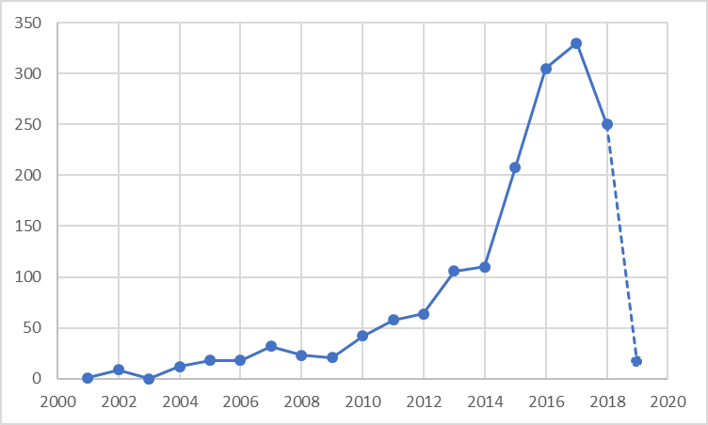
图3.2-1 美的专利申请趋势
从上图可以看出，美的集团电热水壶相关专利技术的布局从2002年才开始进行。相对于英国在1891年开始发明了第一台电热水壶，相差甚远。美的集团在起步较晚的情况下，经过2002到2010年8年的技术积累，专利呈现井喷式增长，一跃成为行业的龙头，可见其在电热水壶领域研发的投入力度和团队的整体研发创新能力都是非常高的。

3.2.1.2专利布局分析
专利布局地区需考虑生产地、销售地区等多种因素。美的集团及其子公司申请的电热水壶相关技术专利，主要布局地区为中国大陆，其次，还有个别的世界知识产权组织专利申请和欧洲专利局专利申请。
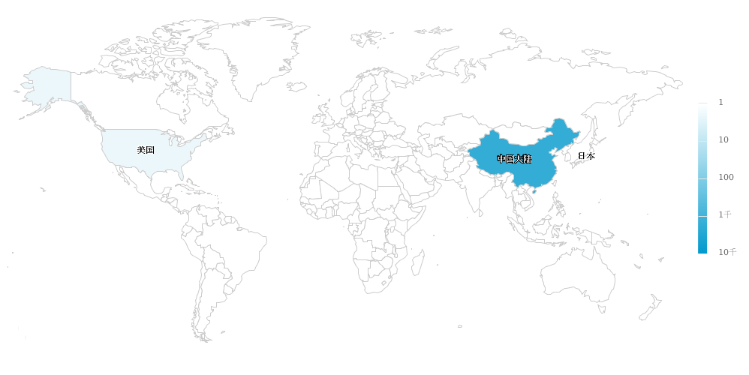
图3.2-2 美的专利布局

3.2.1.3重点产品技术发展分析
结合专利技术、专利价值和重点产品，以及美的电热水壶技术发展演变，可以得出美的电热水壶的发展大致分为四个阶段。
美的第一代代表性电热水壶于2002年09月24日申请的实用新型专利CN2568087Y一种电热水壶视窗装置。主要技术：一种电热水壶视窗装置，包括壶体（1），壶把手（2）和视窗（3），视窗（3）安装在壶体相应位置冲压出的通孔内，其特征在于视窗（3）包括前窗体（3a）、后窗体（3b），前窗体（3a）和后窗体（3b）通过二次注塑成型，形成密封腔体，在后窗体（3b）上设有进、出水口（3d）、（3e），在进、出水口（3d）、（3e）处各设有密封圈（4），壶把手压柱（2a）压住视窗（3），使其固定在壶体（1）上。本实用新型的上述结构中，前窗体和后窗体可做成各种所需的形状，观察面积比管状视窗观察面大。
美的第二代代表性电热水壶于2007年02月07日申请的实用新型专利CN201007803Y微电脑控制连接装置。主要技术：一种微电脑控制连接装置，包括负载电路A和控制电路B，两电路通过无绳电连接器连接，无绳电连接器设置有至少4个接口；负载电路A设置有发热电路和温度感应电路，控制电路B设置有交流电转换成直流电的转换电路模块。连接器由上连接器和下连接器组成。本实用新型结构简单合理，由于采用微电脑控制，控制更加准确，克服了沸点不一样的地方不能使用的缺点；并可实现多种人性化功能，为产品的更新换代和技术升级带来极大的便利。无绳电连接器的使用，使插拔简单，可实现任意角度旋转和提放。控制电路部分采用阻容降压电路，和变压器相比大大降低了生产的成本，并且占用空间变得更小，在进行产品设计时，更加得心应手。
美的第三代代表性电热水壶于2011年01月19日申请的发明专利CN102106692B双层结构电热水壶。主要技术：电热水壶保温结构的改进。该水壶包括壶体、壶盖、加热部件和温控部件，该壶体由内胆和外壳组成，且该壶体上设有壶嘴和壶口，该壶盖置于该壶口上，其中：所述壶体还包括设置在所述外壳上部的卡口，以及包括上卡圈和下卡圈，所述内胆的底部支设在该下卡圈上，该上卡圈的上部与该卡口可拆卸连接，上卡圈的下部与所述内胆的上部密封连接，且该上卡圈为中空环状部件，其内壁面上设有环形凸台，所述壶盖扣入该上卡圈中，其下部支设在该环形凸台上从而关闭所述壶体的壶口。本发明水壶的内胆通过上卡圈和下卡圈固定在外壳中，使得内胆中的水的热量难以直接传递给外部，例如外壳，因此相对于现有的双层结构的水壶保温效果更佳。
美的第四代代表性电热水壶于2017年02月28日申请的发明专利CN106951758A用于智能家居系统的方法、装置和智能家居系统。主要技术：公开了一种用于智能家居系统的方法和装置以及智能家居系统。该方法包括：采集指纹信息；判断所采集的指纹信息与预存的指纹信息中的至少一条指纹信息是否匹配；以及在所采集的指纹信息与所述至少一条指纹信息匹配的情况下启动与所采集的指纹信息对应的场景配置，其中所述场景配置与所述智能家居系统中的一个或多个智能家居设备的操作相关联。该装置包括触发设备和处理器。该智能家居系统包括上述用于智能家居系统的装置。藉此，实现了不同人使用同一套家居设备可启动与使用者对应的场景配置以满足使用者使用，实现人性化和定制化，节省设备数量，降低安装成本。

3.2.2苏泊尔
浙江苏泊尔股份有限公司是中国最大、全球第二的炊具研发制造商，中国厨房小家电领先品牌，是中国炊具行业首家上市公司。苏泊尔创立于1994年，总部设在中国杭州，在杭州、玉环、绍兴、武汉和越南胡志明市建立了5大研发制造基地，拥有10000多名员工。苏泊尔拥有明火炊具、厨房小家电、厨卫电器三大事业领域，丰富的产品线，全面满足厨房生活需求。旗下生产的炊具及生活家电产品销往全球41个国家和地区，压力锅、炒锅、煎锅、蒸锅连续多年国内市场占有率稳居第一；电热水壶、电压力锅、电磁炉、电水壶市场占有率也跃居行业第二的领先地位。

3.2.2.1专利申请趋势分析
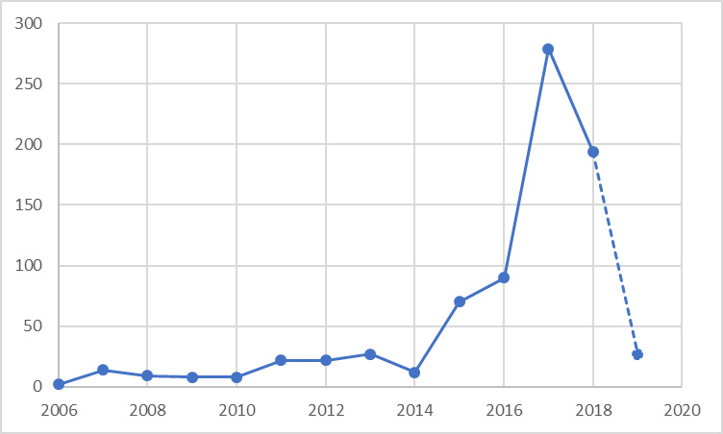
图3.2-3苏泊尔专利申请趋势
从上图可以看出，苏泊尔电热水壶相关专利技术的布局从2007年才开始进行。这与苏泊尔公司成立时间晚，企业规划等因素关系比较密切。苏泊尔虽然起步较早但是在电热水壶领域的专利申请出现井喷式增长，并持续保持着增长的势头。

3.2.2.2专利布局分析
专利布局地区需考虑生产地、销售地区等多种因素。苏泊尔申请的电热水壶相关技术专利，均布局在国内。
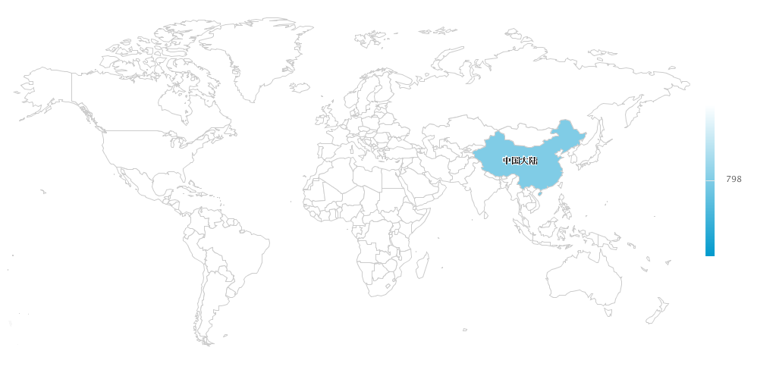
图3.2-4苏泊尔专利布局

3.2.2.3重点产品技术发展分析
结合专利技术、专利价值和重点产品，以及苏泊尔电热水壶技术发展演变，可以得出苏泊尔电热水壶的发展大致分为五个阶段。
苏泊尔第一代代表性电热水壶，于2003年02月08日申请的发明专利CN1255706C改进的电热水器具温控装置。主要技术：一种改进的电热水器具温控装置，它包括与电连接件连接的由触动开关和热敏双金属片构成的蒸汽温控器，蒸汽温控器装在容器口内壁上，在蒸汽温控器与电连接件之间还设有开关式磁保持继电器，该磁保持继电器中的线圈与常开的触动开关串联；所述的磁保持继电器包括：动触组件，静触组件和磁路组件；动触组件主要有吸板、动触头和拉簧；静触组件含有静触点和金属插片；磁路组件包括线圈、铁芯及嵌在铁芯内芯的永磁铁。与现有技术相比，具有结构简单，成本低，操作方便等优点，而且安装在电热水壶上时，可避免水蒸汽导入容器底部引起的诸多弊端，确保了温控装置的灵敏、安全、不滴水等特点。
苏泊尔第二代代表性电热水壶，于2009年12月28日申请的实用新型专利CN201612505U一种可实现无线控制的电水壶。主要技术：一种可实现无线控制的电水壶，包括壶体、传感器、设置有控制电路的底座和置于壶体内或底部的加热装置，壶体置于底座上，壶体底部设有插头，底座设有与插头配合的插座，加热装置通过插头和插座与控制电路相连，所述传感器设置于壶体的底部或侧部或顶部易测量蒸汽温度的部位，传感器的输出端接数据信号采集模块，数据信号采集模块置于壶体底部，底座上相应地设有无线数据接收模块，无线数据接收模块与控制电路连接，无线数据接收模块与信号采集模块通过耦合线圈传输信号。本实用新型传感器检测的温度信号无线传输到控制电路，克服现有技术信号检测部分与主控板之间的电气连接的缺陷，结构简单、实现容易，产品设计更加多样化，进一步满足用户需求。
苏泊尔第三代代表性电热水壶，于2013年05月24日申请的发明专利CN103315623B一种保温电水壶。主要技术：一种保温电水壶，壶身整体形状上小下大，所述的电水壶包括壶盖组件、壶身组件、手柄组件、设有电耦合器的底盖组件以及电源底座组件，所述的壶盖组件外套有塑胶环，所述的壶盖组件通过塑胶环与壶身组件装配；壶身组件包括壶身内胆以及中间抽真空的两层外壶身组件，两层外壶身组件的上、下两端口焊接固定，外壶身组件的上端口和壶身内胆的上口处通过连接密封组件连接在一起。本发明的有益效果是将电水壶的壶身组件设置成三层结构，并在三层结构中分别采用真空层和密闭的空气层隔开，使得内胆容纳腔的热量只能通过塑胶件的小面积接触传递到外壳壶身上，减小了电水壶内胆容纳腔的热对流传递，极大地提高了壶身的保温效果；并且，本发明的底盖组件内也设置了双层的隔热结构，减少底部热量的散发，进一步加强了保温效果。
苏泊尔第四代代表性电热水壶，于2017年01月11日申请的实用新型专利CN207370563U双层电热壶壶。主要技术：本实用新型提供一种双层电热壶壶，包括壶体（1）、位于所述壶体（1）顶部的壶口件（2）以及位于所述壶体（1）底部的底盖（3），所述壶体（1）包括内层玻璃筒体（11）和套设在所述内层玻璃筒体（11）外侧的外层透明筒体（12），且所述内层玻璃筒体（11）和所述外层透明筒体（12）之间具有中空夹层（10），所述中空夹层（10）内设有吸水件（4）。吸水件能够快速的将中空夹层内的水汽吸收掉，从而使中空夹层内不会产生水雾，保证了电热壶壶的透明效果，提高了电热壶壶的外观美感和用户体验感。
苏泊尔第五代代表性电热水壶，于2019年03月12日申请的外观专利CN305406243S带图形用户界面的电水壶。主要技术：用于在水壶侧壁显隐方式显示温度和功能，同时功能通过颜色变化代表水温变化。

3.2.3新宝集团
1936年成立之东正堂无线电器行，为新宝集团的前身，当时专营收音机与唱片。1964年新宝电器股份有限公司正式成立，并与日本技术合作生产黑白电视及冰箱等产品，在1974年更名为新宝股份有限公司。2000年为提供更好的顾客满意服务，成立E-Commerce与Call Center，并整合旗下物流体系，以虚拟行动服务集团，提供客户24小时全年无休的服务，以提升新宝团队竞争力。2001年首创先例成立国内第一条PDP生产线，2002年更扩大全球布局，跻身全球前五大PDP供应商之列。2006年于苏州设立薄型电视产线，以台湾为集团营运总部与研发总部，将企业营运辐射至中国，精耕两岸三地大中华区3C消费性电子产品市场。公司成立近80年来，已经从传统家电制造商，转型成以资讯家电服务为导向的科技厂商。

3.2.3.1专利申请趋势分析
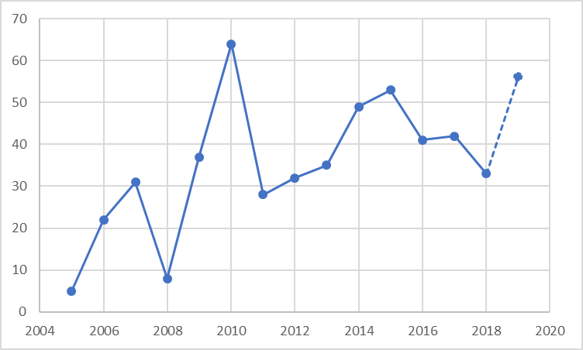
图3.2-5新宝专利申请趋势
从上图可以看出，新宝电热水壶相关专利技术的布局从2005年才开始进行。由于新宝集团的前身专营收音机与唱片，所以进入家电行业略晚。新宝集团虽然起步较晚但是在电热水壶领域的专利申请一直保持在年申请量30件以上的水平，虽然总体趋势呈现波动式，但持续保持着研发活力。

3.2.3.2专利布局分析
专利布局地区需考虑生产地、销售地区等多种因素。新宝集团申请的电热水壶相关技术专利，主要布局在国内和美国，其次，还有世界知识产权组织专利申请和欧洲专利局专利申请。
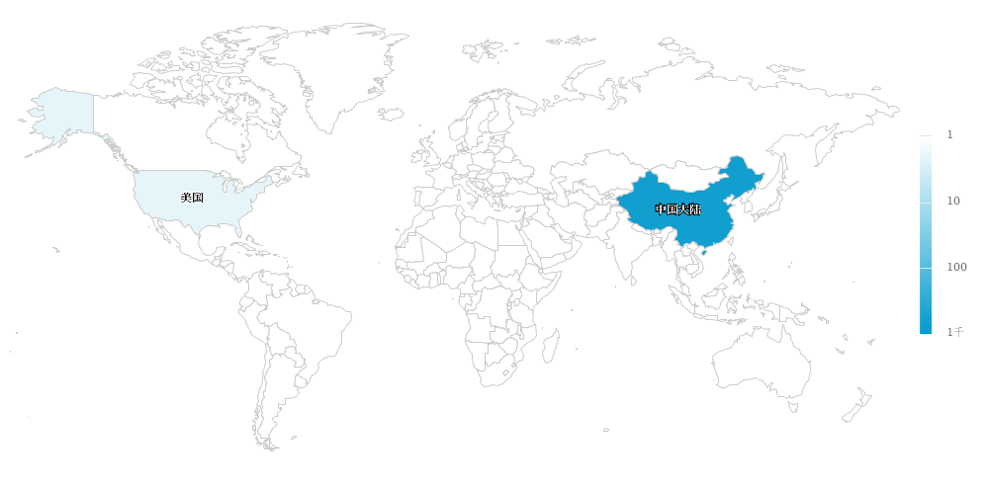
图3.2-6新宝集团专利布局

3.2.3.3重点产品技术发展分析
结合专利技术、专利价值和重点产品，以及新宝电热水壶技术发展演变，可以得出新宝电热水壶的发展大致分为五个阶段。
新宝第一代代表性电热水壶，于1997年12月08日申请的外观专利CN3090301D电热水壶。主视图如下所示：
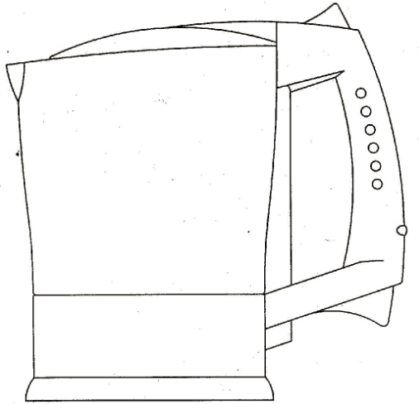
图3.2-7第一代电热水壶主视图

新宝第二代代表性电热水壶，于2004年06月27日申请的外观专利CN3422503D电热水壶（XB6808）。
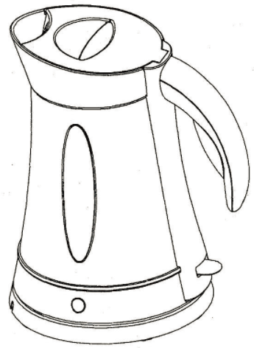
图3.2-8第二代电热水壶立体图
新宝第三代代表性电热水壶，于2007年12月12日申请的实用新型专利CN201143127Y带温度显示的电热水壶。主要技术：一种带温度显示的电热水壶，包括壶体、壶盖、发热盘和主控制器，其壶体内设置的温度传感器，壶盖上设置有显示屏，温度传感器和显示屏分别与主控制器电连接，以测量和显示壶体内水的即时温度。发热盘和温控开关串联后与主控制器并联连接在电源输入端上，发热盘外壳接地，主控制器分别与显示屏和温度传感器电连接。本实用新型工作时，通过液晶显示屏可随时得知壶内水的温度，当其不工作时则显示的仍是壶内水的实际温度，用户可根据实际需要选用适合温度的水。且显示屏设置在壶盖位置，更方便观看，温度传感器位于壶体内，获得数据更准确。
新宝第四代代表性电热水壶，于2014年04月30日申请的实用新型专利CN203873558U自动电水壶。主要技术：一种自动电水壶，包括分体设置的底座组件和壶身组件，底座组件包括下连接器和底座，壶身组件上设置有上连接器部分和开关部分，在壶身组件底部设置有一个自动复位机构，所述自动复位机构上至少有一个弹性体，一个按键端，一个复位端，当壶身组件与底座组件分离时，弹性体释放，自动复位机构使开关部分导通，当壶身组件与底座组件接合时，弹性体蓄能。同时，水烧开后，触发温敏元件动作，温控器开关组件自动跳断，并保持断电状态。通过旋转或者平移壶身组件，让壶身组件与底座组件处在不同的相对位置分别实现上、下连接器导通和断电。
新宝第五代代表性电热水壶，于2018年06月08日申请的实用新型专利CN208769498U一种折叠电热水壶。主要技术：提供了一种折叠电热水壶，其包括可折叠壶身组件、底座和手柄，所述可折叠壶身组件安装在所述底座上，所述手柄的底端与所述底座活动连接，所述手柄的顶端与所述可折叠壶身组件的顶部可拆卸连接，以使所述手柄与所述可折叠壶身组件和底座分别连接后能够支撑所述可折叠壶身组件，并使所述手柄与所述可折叠壶身组件断开连接后所述可折叠壶身组件能够自由折叠。本实用新型实施例的折叠电热水壶，手柄既能够支撑可折叠壶身，降低折叠电热水壶的安全风险，还能够保证可折叠壶身组件可以自由折叠，使用方便。

3.2.4九阳
九阳股份有限公司（以下简称九阳或公司），前身为山东九阳小家电有限公司，始创于1994年，成立于2002年7月，2007年9月正式改制为股份公司。九阳是一家专注于健康饮食电器研发、生产和销售的现代企业。2014年，九阳诞生了第1亿个豆浆机用户。
目前，九阳在健康饮食厨房领域不断拓展，新产品层出不穷。主要产品涵盖豆浆机、面条机、原汁机、电压力煲、电磁炉、料理机、电炖锅、开水煲、电热水壶、ONECUP油烟机、净水机等多个系列三百多个型号。

3.2.4.1专利申请趋势分析
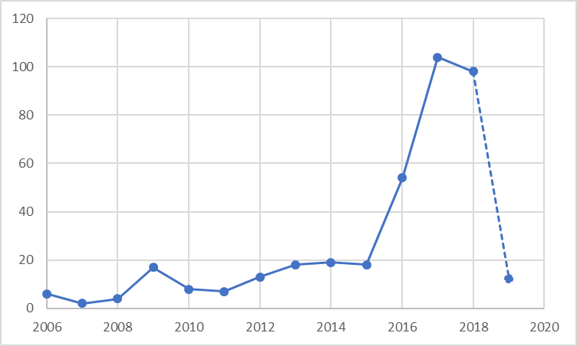
图3.2-9九阳专利申请趋势
从上图可以看出，九阳电热水壶相关专利技术的布局从2006年才开始进行。与格力、新宝集团的技术发展其实时间大致一致。略晚于美的起步时间，但是其在该领域的专利申请也一直处于上升趋势，在2017年达到高峰，其后有所下降。可能的原因是，在AWE2016开幕当天召开了发布会，九阳副总裁韩润表示，九阳新品在AWE2016上的闪亮现身，也意味着九阳开始新的转型。九阳的转型之路，就是在消费升级和移动互联网普及这两个最大商机之下，全面升级消费体验，赢得用户点赞，进行互联网转型，软硬一体化，大力布局智能产品。可以预见，九阳在调整完成后，可能会出现另一个关于电热水壶智能技术的申请小高峰。

3.2.4.2专利布局分析
专利布局地区需考虑生产地、销售地区等多种因素。九阳及其子公司申请的电热水壶相关技术专利，主要布局地区为中国大陆，仅仅具有1件世界知识产权组织专利申请。可见，九阳的重点布局市场在国内，出口动力不足。
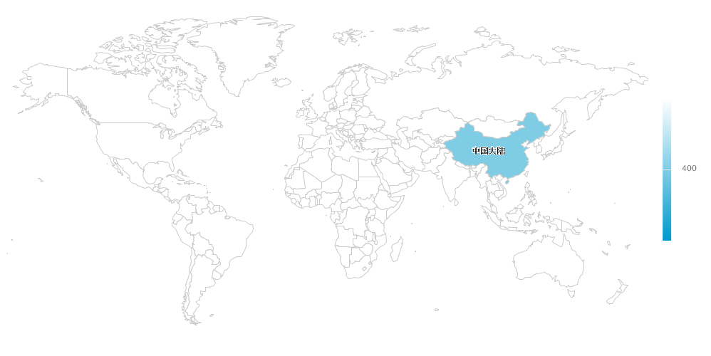
图3.2-10九阳专利布局

3.2.4.3重点产品技术发展分析
结合专利技术、专利价值和重点产品，以及九阳电热水壶技术发展演变，可以得出九阳电热水壶的发展大致分为四个阶段。
九阳第一代代表性电热水壶，于2006年01月05日申请的外观专利CN3576854D电热水壶，主视图如下图所示：
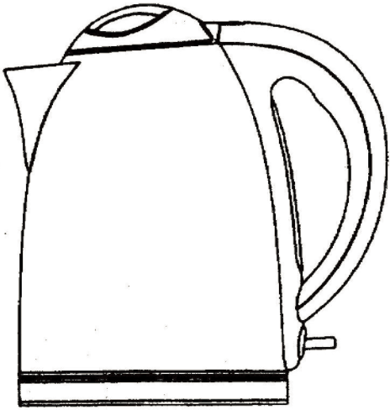
图3.2-11第一代电热水壶主视图
九阳第二代代表性电热水壶，于2011年01月21日申请的实用新型专利CN202015050U一种双层防烫电水壶。主要技术：一种双层防烫电水壶，包括壳体和内胆，所述内胆装于壳体内，所述内胆与壳体底部之间设有锁紧结构，锁紧结构包括金属插接片和固定插槽，所述金属插接片与固定插槽相互锁合。此种锁紧结构装配方便，拆装容易，且直接将壶体内胆固定于外壳体上，也更安全可靠。
九阳第三代代表性电热水壶，于2016年09月30日申请的实用新型专利CN206603610U带水位显示结构的双层电热水壶。主要技术：一种带水位显示结构的双层电热水壶。为克服现有电热水壶中水位显示不直观、不显眼的缺陷，本实用新型采用的技术方案包括外壳和金属的内胆，所述双层电热水壶还包括与内胆连通的水位显示结构，所述水位显示结构包括透明的显示部，外壳上开设便于观察显示部的观察口，显示部至少部分嵌在观察口内。其优点是：使用者能够通过查看观察口内的显示部所显示的水位高度来判断内胆内的水位，有效地避免了加水时容易过量的问题，保证了安全性，也便于使用者在电热水壶的出水过程中直接判断内胆内的剩余水量，使用方便；水位显示结构的安装更加稳固，能够有效地避免显示部脱离工位，保证了显示部能够直观、快捷地被使用者查看。
九阳第四代代表性电热水壶，于2018年10月30日申请的发明专利CN109106199A一种防溢养生壶。主要技术：一种防溢养生壶，包括壶体和电源底座，壶体包括壶身和把手，壶身的侧壁设有防溢电极，把手安装在壶身的外侧壁，所述防溢电极包括检测部和弯曲固定部，检测部伸入壶身的内部并悬空，弯曲固定部相对检测部弯曲，弯曲固定部的一端与检测部连接，弯曲固定部勾挂在壶身的顶端固定，另一端安装于把手上。本发明主要用于提高防溢电极固定的可靠性，防溢检测效果得以保证。

3.2.5思瑞克斯
英国思瑞克斯（STRIX）公司是世界温控器巨头，成立于1981年，产品涉及水加热和温度控制，蒸汽管理和水过滤的组件和设备的设计。
思瑞克斯是电热水壶、电热水杯和其它类型电煮水器具用的温控器及耦合器的全球最大生产厂家，客户遍及100多个国家/地区，全球市场占有率达到45%以上，累计生产超过10亿只温控器。

3.2.5.1专利申请趋势分析
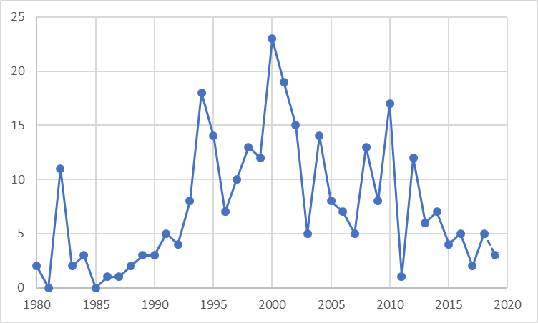
图3.2-12思瑞克斯专利申请趋势
从上图可以看出，思瑞克斯电热水壶相关专利技术的布局从1980开始进行。其技术发展呈现波动趋势，但每年的专利申请量不是很多，在2000年出现一高峰。思瑞克斯专利以发明专利为主，技术创新程度较高。

3.2.5.2专利布局分析
专利布局地区需考虑生产地、销售地区等多种因素。思瑞克斯及其子公司申请的电热水壶相关技术专利，主要布局地区为英国、中国大陆、美国、加拿大、法国、澳大利亚、新加坡、南非、德国、西班牙、奥地利、新西兰等。其次还有大量的世界知识产权组织和欧专局专利申请，专利布局较广，思瑞克斯在全球范围内的市场广阔。
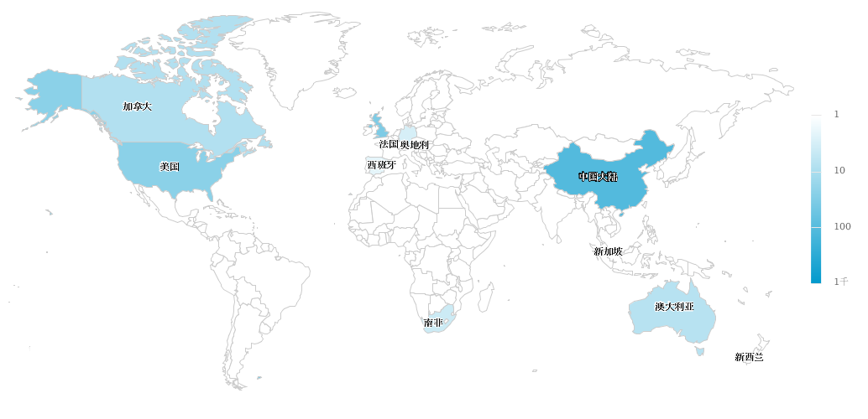
图3.2-13思瑞克斯专利布局

3.2.5.3重点产品技术发展分析
结合专利技术、专利价值和重点产品，以及思瑞克斯电热水壶技术发展演变，可以得出思瑞克斯电热水壶的发展大致分为五个阶段。
思瑞克斯第一代代表性电热水壶，于1982年04月27日申请的发明专利GB2120083B水壶（如下图）。主要技术：电热水壶包括水壶体（1）；浸没式加热器（12），其包括由加热器头（14）承载的加热元件（13），所述头通过设置在锅体外部的夹紧构件（5）安装在壶体侧壁上的孔中或附近。水壶本体的侧壁，加热器头和夹持构件将水壶壁的一部分夹持在其间；水壶手柄单元（4），其在手柄的前端一体地形成有壶嘴（3），该壶嘴通过形成在壶嘴上的倾倒孔固定到水壶本体上，并且手柄单元的下垂端部为夹在夹紧件和水壶壁之间。
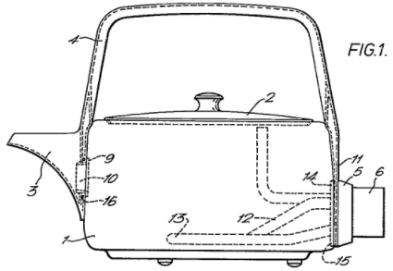
图3.2-14第一代电热水壶示意图
思瑞克斯第二代代表性电热水壶，于1994年01月20日申请的外观专利HK4594A电热水壶，右视图如下所示：
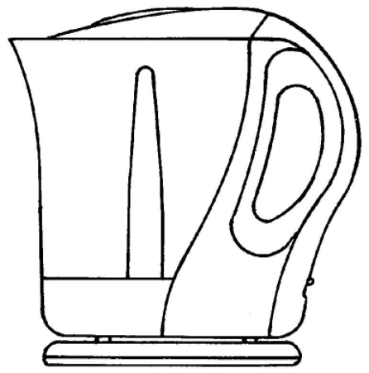
图3.2-15第二代电热水壶右视图
思瑞克斯第三代代表性电热水壶，于2000年12月20日申请的发明专利CN1277498C液体处理过滤器、液体处理盒以及液体加热器具。主要技术：一种液体加热器具（120），它具有用于将器具内的液体加热至沸腾的较高功率加热装置，和用于使液体在预定时间内维持沸腾状态的较低功率加热装置。第一蒸汽敏感控制器（140）使该器具从高功率转换到低功率，第二敏感控制器（142）使低功率加热装置断开。注入该器具内的液体可通过一个过滤器（116）进行处理。
思瑞克斯第四代代表性电热水壶，于2013年05月28日申请的外观专利USD727675S电热水壶，右视图如下所示：
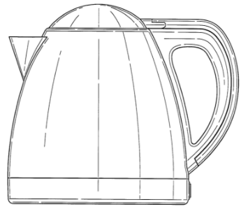
图3.2-16第四代电热水壶右视图
思瑞克斯第五代代表性电热水壶，于2018年11月15日申请的实用新型专利CN209285043U手势控制的液体加热器具。主要技术：一种手势控制的液体加热器具（100），包括：手势传感器（106）；加热元件（104）；用于所述加热元件的供电电路；微控制器单元，所述微控制器单元设置成控制供电电路；其中：手势传感器（106）配置为：感测动作；确定对应于所感测的动作的被识别的手势；并向微控制器单元提供对应于所述被识别的手势的信号；所述微控制器单元配置为：接收来自手势传感器（106）的对应于被识别的手势的信号；确认与被识别的手势相关联的命令；并且通过根据所述命令控制供电电路来调节供应给加热元件（104）的电力。

3.3新进入者技术方向分析

3.3.1新进入者识别
近期专利申请较活跃、专利申请质量较高的新进入者主要有：温州千寻电气科技有限公司、宁波欧普电器有限公司、小熊电器股份有限公司、佛山市云米电器科技有限公司、广东多米电器科技有限公司等。

3.3.2温州千寻电气科技有限公司
由下图看出，温州千寻电气科技有限公司在电热水壶专利申请中，发明专利占专利总申请量的11%，实用新型占48%，外观设计占41%；可见，三种类型的专利申请中实用新型的占比最高，外观专利其次，发明专利占比最低，该公司电热水壶技术创新程度较低。
有关电热水壶的相关专利处于有效且授权状态的专利占总申请量的69%；处于申请中状态的专利占总申请量的8%；处于失效状态的专利占总申请量的23%。处于失效状态的专利中，未缴纳年份失效的专利占失效专利总量的96%；其驳回的专利占4%。该领域的专利处于授权状态的专利占比近七成，处于失效状态的专利超两成。
综述所述，该公司发明占比较小，技术创新存在很大的上升空间，失效专利主要是未缴年费，可见其专利授权率高。
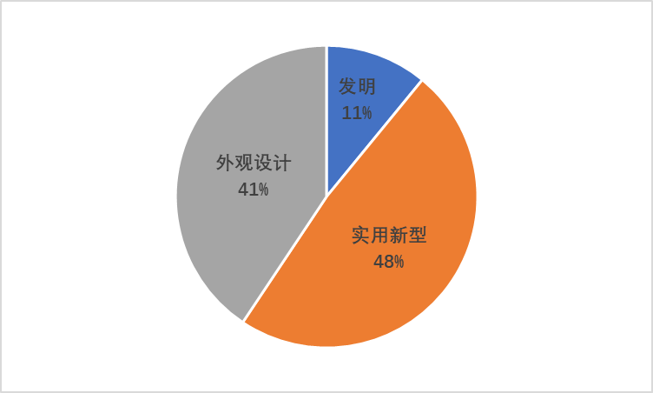
图3.3-1温州千寻电气科技有限公司申请类型分布
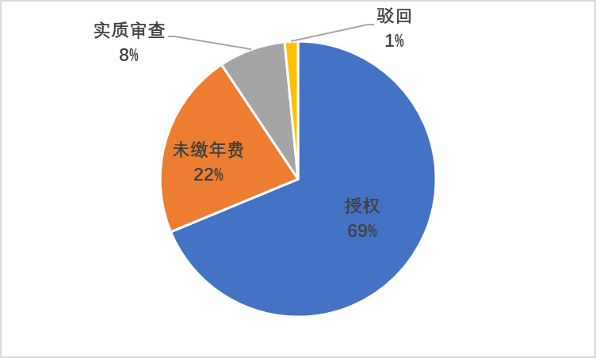
图3.3-2温州千寻电气科技有限公司申请法律状态分布
由下图看出，温州千寻电气科技有限公司电热水壶主要专利技术分布情况，其中排名前五的专利技术主要是电热水整体技术，支架等零部件技术，双金属触片技术，加温装置和壶柄技术等。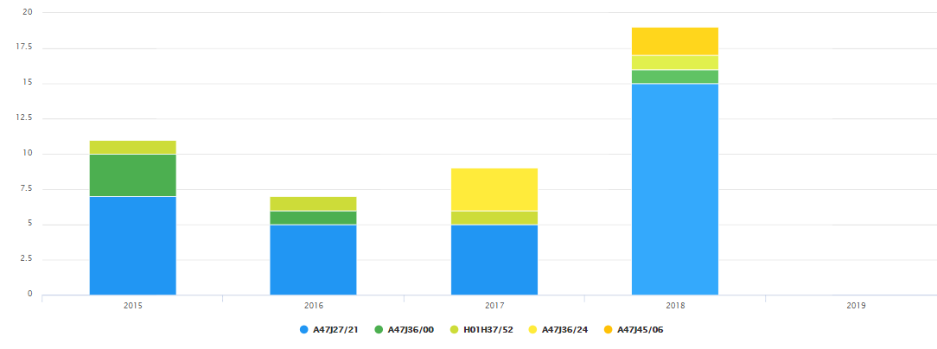
图3.3-3温州千寻电气科技有限公司专利技术分布

3.3.3宁波欧普电器有限公司
由下图看出，宁波欧普电器有限公司在电热水壶专利申请中，发明专利占专利总申请量的6%，实用新型占41%，外观设计占53%；可见，三种类型的专利申请中外观设计的占比最高，实用新型专利其次，发明专利占比最低，该公司电热水壶技术创新程度低。
有关电热水壶的相关专利处于有效且授权状态的专利占总申请量的80%；处于申请中状态的专利占总申请量的2%；处于失效状态的专利占总申请量的18%。该领域的专利处于授权状态的专利占比八成，处于失效状态的专利不足两成。
综述所述，该公司发明占很小，技术创新存在很大的上升空间，失效专利占比较少，可见其专利授权率高且目前都存在较高的市场价值。
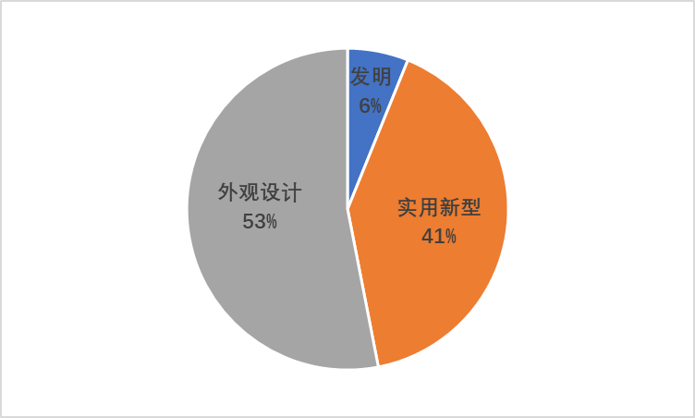
图3.3-4宁波欧普电器有限公司专利类型分布
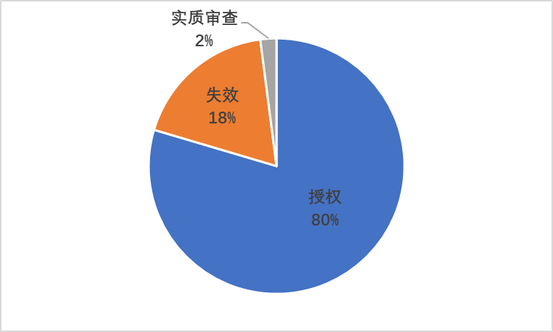
图3.3-5宁波欧普电器有限公司专利法律状态分布
由下图看出，宁波欧普电器有限公司电热水壶主要专利技术分布情况，其中排名前五的专利技术主要是电热水整体技术，水窗及壳体等零部件技术，信号提示技术，带饮料制备装置技术和过滤装置技术等。
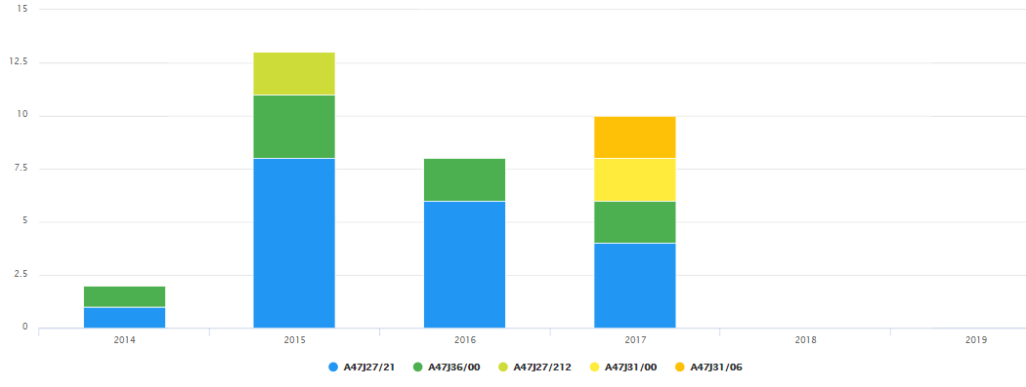
表3.3-6宁波欧普电器有限公司专利技术分布

3.3.4小熊电器股份有限公司
由下图看出，小熊电器股份有限公司在电热水壶专利申请中，发明专利占专利总申请量的14%，实用新型占37%，外观设计占49%；可见，三种类型的专利申请中外观设计的占比最高，实用新型专利其次，发明专利占比最低，该公司电热水壶技术创新程度低。
有关电热水壶的相关专利处于有效且授权状态的专利占总申请量的86%；处于申请中状态的专利占总申请量的12%；处于失效状态的专利占总申请量的2%。该领域的专利处于授权状态的专利占比近九成，处于失效状态的专利仅两成。
综述所述，该公司发明占很小，技术创新存在很大的上升空间，失效专利占比较少，可见其专利授权率高且目前都存在较高的市场价值。

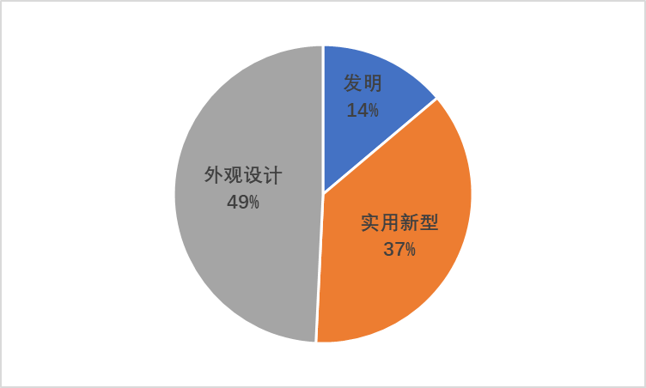
图3.3-7小熊电器股份有限公司专利类型布局
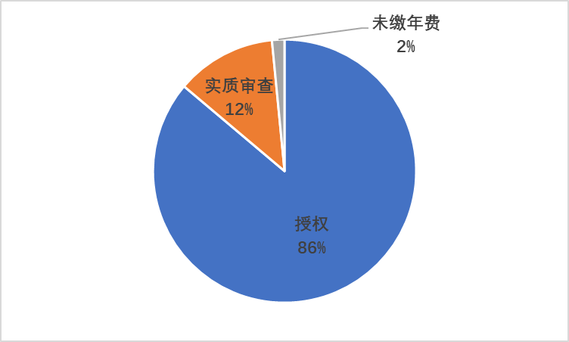
图3.3-8小熊电器股份有限公司专利法律状态布局
由下图看出，小熊电器股份有限公司电热水壶主要专利技术分布情况，其中排名前五的专利技术主要是电热水整体技术，壶体相关技术，带有饮料制备装置技术，加热盘等零部件技术和手柄设计等。
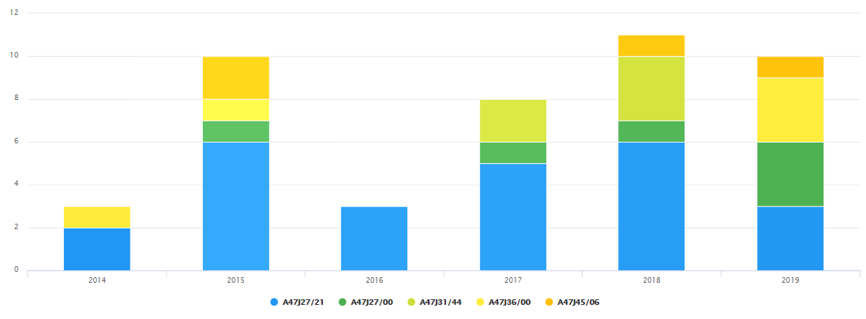
表3.3-9小熊电器股份有限公司专利技术布局

3.4专利合作情况分析
专利合作情况分析的目的主要是找出合作申请较集中的技术领域或技术分支，找准协同创新的方向；聚焦重点申请人，发现重要研发团队，为人才引进或合作研发提供指引。
本领域的申请人之间的合作比较少，仅STRIX LTD与其他企业或个人合作较多，其余有合作关系的申请人主要是集团及其子公司之间。
首先，有对外合作关系的申请人为松下，其合作情况如下：TAYLOR JOHN C合作专利21件，GARVEY VINCENT JOSEPH合作专利17件，MOUGHTON COLIN合作专利8件等。

3.5小结
排名前五的竞争对手主要是：美的、苏泊尔、新宝电器、九阳和思瑞克斯。美的公司的专利申请量遥遥领先于其他公司，主要布局地区为中国大陆，其后依次为美国、韩国和日本；美的电热水壶技术发展演变，可以得出美的电热水壶的发展大致分为四个阶段，第一代为一种视窗电热水壶（CN2568087Y），第二代为微电脑控制电热水壶（CN201007803Y），第三代为双层结构电热水壶（CN102106692B），第四代为智能控制的电热水壶（CN106951758A）。
苏泊尔电热水壶技术起步较晚，主要布局地区为中国大陆；电热水壶技术发展演变，大致分为五个阶段，第一代改进型双金属片蒸汽控制电热水壶（CN1255706C），第二代无线控制电热水壶（CN201612505U），第三代保温电热水壶（CN103315623B），第四代双层电热壶（CN207370563U），第五代带图形用户界面的电水壶（CN305406243S）。
苏泊尔电热水壶技术起步较晚，主要布局地区为中国大陆；电热水壶技术发展演变，大致分为五个阶段，第一代改进型双金属片蒸汽控制电热水壶（CN1255706C），第二代无线控制电热水壶（CN201612505U），第三代保温电热水壶（CN103315623B），第四代双层电热壶（CN207370563U），第五代带图形用户界面的电水壶（CN305406243S）。
新宝电器电热水壶技术起步与苏泊尔同步，主要布局地区为中国大陆和美国；电热水壶技术发展演变，大致分为五个阶段，新宝电器主要是外观设计专利，对外进行设计改进，第一代电热水壶（CN3090301D），第二代电热水壶（XB6808）（CN3422503D），第三代带温度显示的电热水壶（CN201143127Y），第四代自动电水壶（CN203873558U），第五代一种折叠电热水壶（CN208769498U）。
九阳电热水壶技术起步与格力、新宝集团的技术发展其实时间大致相同略晚于美的，主要布局地区为中国大陆。电热水壶技术发展演变，大致分为四个阶段，第一代电热水壶（CN3576854D），第二代一种双层防烫电水壶（CN202015050U），第三代带水位显示结构的双层电热水壶（CN206603610U），第四代养生壶电热水壶（CN109106199A）。
思瑞克斯电热水壶技术起步较早，是老牌的电热水壶公司。专利主要布局地区为英国、中国大陆、美国、加拿大、法国、澳大利亚、新加坡、南非、德国、西班牙、奥地利、新西兰等；电热水壶技术发展演变，大致分为五个阶段，第一代水壶（GB2120083B），第二代电热水壶（HK4594A），第三代带过滤器的电热水壶（CN1277498C），第四代电热水壶（USD727675S），第五代手势控制的液体加热器具（CN209285043U）。
新进入者主要有：温州千寻电气科技有限公司、宁波欧普电器有限公司、小熊电器股份有限公司、佛山市云米电器科技有限公司、广东多米电器科技有限公司等。温州千寻电气科技有限公司电热水壶主要专利技术为电热水整体技术，支架等零部件技术，双金属触片技术，加温装置和壶柄技术等；宁波欧普电器有限公司电热水壶主要专利技术为电热水整体技术，水窗及壳体等零部件技术，信号提示技术，带饮料制备装置技术和过滤装置技术等；小熊电器股份有限公司电热水壶主要专利技术为电热水整体技术，壶体相关技术，带有饮料制备装置技术，加热盘等零部件技术和壶柄技术等。
本领域的申请人之间的合作比较少，有对外合作的申请人STRIX LTD和松下。可见，电热水壶相关技术的引进依靠合作比较难实现，可以招商，筹建分公司的方式进行本地区技术引进。

第四章湛江市电热水壶产业定位

4.1湛江市电热水壶产业发展现状分析
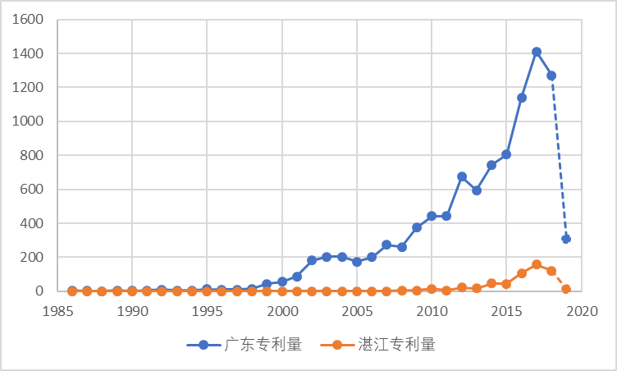
图4.1-1产业技术发展
湛江市电热水壶专利申请量与广东省电热水壶专利申请了相比，占比不是非常大，但是其专利申请趋势与广东省专利申请趋势类似，可见，湛江市的技术发展与广东省的技术发展相契合。湛江市的技术发展趋势：
- 萌芽期（2009年以前）
从2005年开始广东省越来越多的企业和团队加入到电热水壶行业中，但是湛江市在2009年之前的技术发展相对比较缓慢，处于技术探索的萌芽期，专利申请非常少。
- 缓慢发展期（2010年-2015年）
经过前期的技术积累，电热水壶技术进入了技术的缓慢发展期，该阶段的电热水壶技术相对比较成熟。湛江市电热水壶专利申请持续小幅增长。
- 快速发展期（2016年至今）
湛江市的专利申请从2016年开始进入了快速发展期，主要原因是消费升级和移动互联网普及这两个最大商机之下，各家电企业进行互联网转型，软硬一体化，大力布局智能产品。湛江市申请人抓住商机突破产品技术瓶颈，进行了新一代产品的研发，专利申请大幅增加。

4.2湛江市电热水壶产业专利布局分析
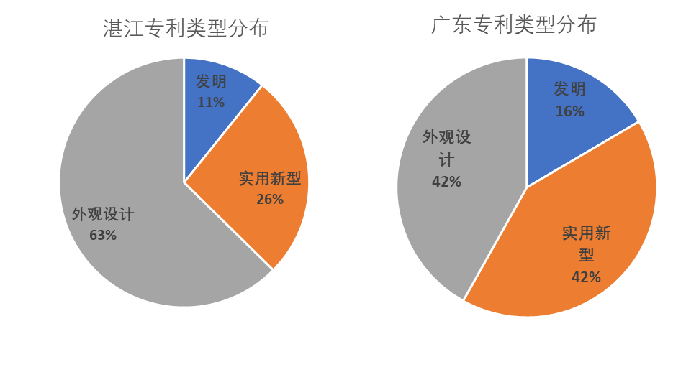
图4.2-1产业专利布局
由上图看出，湛江市电热水壶专利申请中，发明专利占总申请量的11%，实用新型占26%，外观设计占44%；广东省的电热水壶专利申请中，发明专利占总申请量的22%，实用新型占51%，外观设计占27%。可见，湛江市的发明专利占比仅一成，与整个广东省的发明专利占比相比较也是处于较低的水平，湛江市的电热水壶创新程度较低，以后布局应加大发明专利申请，以增加技术创新性和抗风险能力。
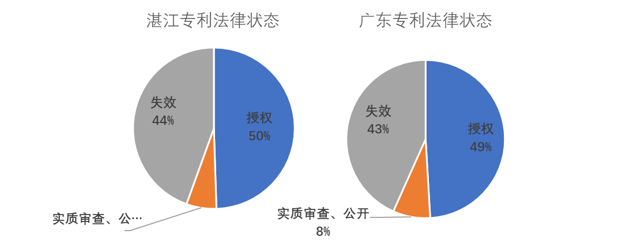
图4.2-2产业专利法律状态
从上图可以看出，湛江市有关电热水壶的相关专利处于有效且授权状态的专利占总申请量的50%；处于申请中状态的专利占总申请量的6%，处于申请中状态的专利包括实质审查和公开；处于失效状态的专利占总申请量的44%。广东省有关电热水壶的相关专利处于有效且授权状态的专利占总申请量的49%；处于申请中状态的专利占总申请量的8%，处于申请中状态的专利包括实质审查和公开；处于失效状态的专利占总申请量的43%。湛江市的专利申请处于授权状态的专利占比高于广东省授权专利总体占比，说明湛江市的专利有效性高于全省其他地区，但是审中专利占比较少，说明发明专利量较少，之后的专利布局过程中，需要加强技术创新性，提高发明专利比例。

4.3湛江市电热水壶产业创新主体分析

4.3.1湛江电热水壶产业申请人分析
从图中可以看出，湛江市电热水壶产业的申请人类型分为三类，其中个人申请人占48%，企事业单位占38%，大专院校占14%。湛江市电热水壶产业的技术近五成为个人申请人拥有，技术比较分散，抗风险能力较弱，不利于研发创新，应该加强企事业单位与个人的合作。
其中排名前十的申请人为：广东海洋大学，岭南师范学院，广东文理职业学院，陈荣茂，陈贤庄，广东中天电器有限公司，广东龙集电器有限公司，广东众星电器有限公司，揭正业，广东龙力电器有限公司。
排名前十的企业申请人有4家，高校有3家，个人有3位。湛江市的企业应该加强与广东海洋大学，岭南师范学院，广东文理职业学院，陈荣茂，陈贤庄，揭正业的合作增强自身的创新实力。
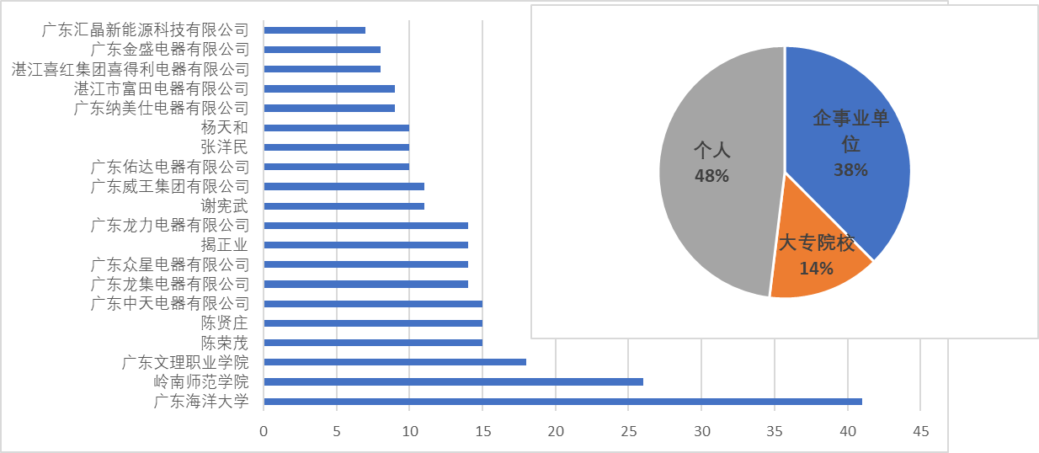
图4.3-1产业申请人排名

4.3.2湛江电热水壶产业发明人分析
通常来说，公开专利申请数量较多的发明人在相关技术上的创新能力相对较强，或具备相当的技术优势；公开专利申请数量较少的发明人在相关技术上则创新能力相对较弱，或不具备技术优势。
从图中可以看出排名前二十的发明人有：胡晓涛，陈贤庄，吴振，陈荣茂，黄文才，吴桂华，谢宪武，陈一森，揭正业，龙安源，黄少邱，黎法清，谭锦华，曾潘，邓慕斯，万福成，梁苏，谭健国，张洋民，杨天和。这二十位发明人，产出的专利最多超过10件，是该领域的创新型人才，密切关注其就业动向，便于企业引进人才。
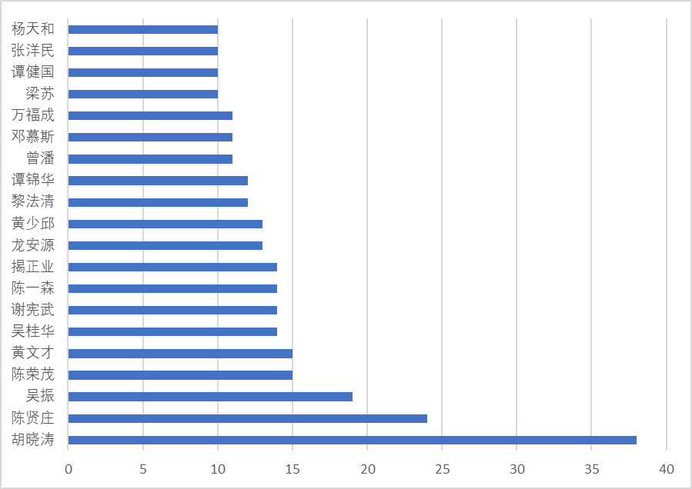
图4.3-2产业发明人排名

4.4湛江市电热水壶技术构成
从下图中可以看出，湛江市电热水壶相关技术中，电热水壶整机的专利布局最多；其次是电热水壶所用的零部件；再次是加温装置、盖子或套等相关技术。除上述四个技术方向布局专利较多，在可用于煮茶设备、有信号提示部件、壶柄、水壶支架、水质改善、保温部件、带饮料制备装置、水嘴设计、pH调节等技术方向上也一定量的专利布局。
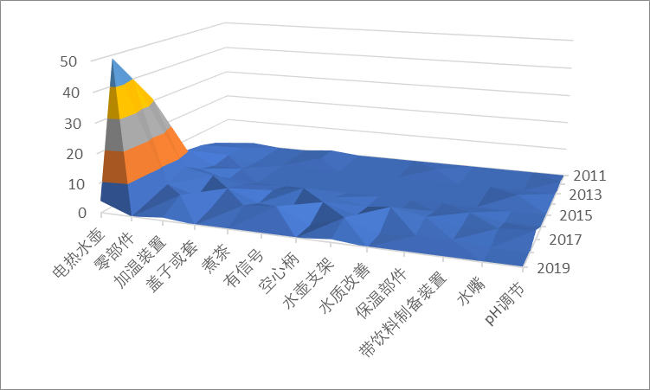
图4.4-1湛江电热水壶专利技术构成
美的、苏泊尔、新宝电器、九阳和思瑞克斯等竞争对手的有效专利技术的布局主要是电热水壶整机、零部件、加热装置、多功能电热水壶、信号提示、自动开关等方向。
可见，湛江市的电热水壶技术中主要的布局方向与竞争对手的相同，在研发和专利实施的过程中，需要与密切关注竞争对手技术，降低侵权风险；湛江市企业在壶柄、水壶支架、水质改善、pH调节、水嘴设计等技术方面有自己的优势，可以加大专利布局。

4.5小结
本章从湛江市电热水壶产业发展现状、电热水壶产业专利布局、电热水壶产业创新主体三个方面对湛江市的电热水壶产业进行的定位分析。
湛江市电热水壶专利申请量与广东省电热水壶专利申请量相比，占比不是非常大，但是其专利申请趋势与广东省专利申请趋势类似，可见，湛江市的技术发展与广东省的技术发展相契合。
湛江市的发明专利占比仅一成，与整个广东省的发明专利占比相比较也是处于较低的水平，湛江市的电热水壶创新程度较低，以后布局应加大发明专利申请，以增加技术创新性和抗风险能力。
湛江市的专利申请处于授权状态的专利占比与广东省授权专利总体授权占比水平相当，说明湛江市的专利有效性高于全省其他地区。
湛江市创新主体中，排名前十的企业申请人有4家，高校有3家，个人有3位。湛江市的企业应该加强与排名前十中的高校和个人进行合作增强自身的创新实力，可以合作的对象依次是广东海洋大学，岭南师范学院，广东文理职业学院，陈荣茂，陈贤庄。
排名前十的发明人有：胡晓涛，陈贤庄，吴振，陈荣茂，黄文才，吴桂华，谢宪武，陈一森，揭正业，龙安源。这些发明人产出的专利最多，是该领域的创新型人才，密切关注其就业动向，进行企业引进人才。

第五章专利侵权风险预警分析

5.1专利壁垒分析
专利池：为了共同的利益或者提高抗风险能力，指两个以上的专利权人，为将专利相互交叉许可，或是集中许可给第三方，而组成的专利集合，本领域内专利权人之间的合作较少，没有形成相关的专利池。
专利包：一般会把整个企业的所有专利，称为这个企业的专利包，也会基于某个产品或技术进行分类，将某项技术和产品相关的专利称为一个专利包。在投资并购时，经常要评估整个企业的专利包的价值，这个专利包一般是包括整个企业的所有的专利和专利申请，也不做领域的区分。
本节所介绍的专利包，是指主要竞争对手电热水壶相关技术或产品的相关专利组合。从主要竞争对手拥有有效专利量和专利覆盖的范围等分析壁垒的强弱。
电热水壶行业排名前五的竞争对手为美的、苏泊尔、新宝、九阳和思瑞克斯，其中美的电热水壶相关技术专利中有效和新申请（未授权）的专利共1380件，专利技术的分布主要是电热水壶整机、电热水壶零部件及其附件、加温装置、壶身、电热水壶盖子或套、带饮料处理装置及部件、定时及安全部件等。美的在这些领域的专利布局较多，形成产品专利包，具有较强专利壁垒，在研发过程中，避开这些方向进行研发，很大程度上降低侵权风险。排名前五的技术分布如下图所示：
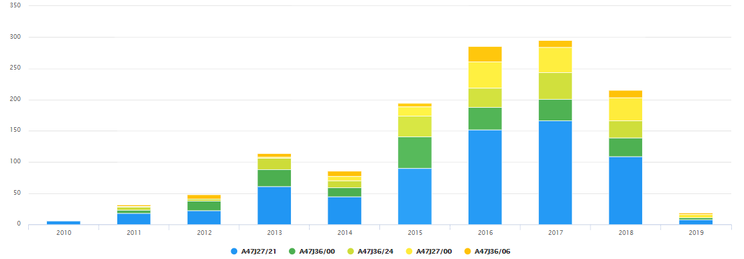
图5.1-1美的专利技术分布
苏泊尔电热水壶相关技术专利中有效和新申请（未授权）的专利共745件，专利技术的分布主要是电热水壶整机、电热水壶零部件及其附件、加温装置、电热水壶盖子或套、带饮料处理装置及部件、信号提示和手柄设计等。苏泊尔在这些领域的专利布局较多，形成产品专利包，具有较强专利壁垒，在研发过程中，避开这些方向进行研发，很大程度上降低侵权风险。排名前五的技术分布如下图所示：
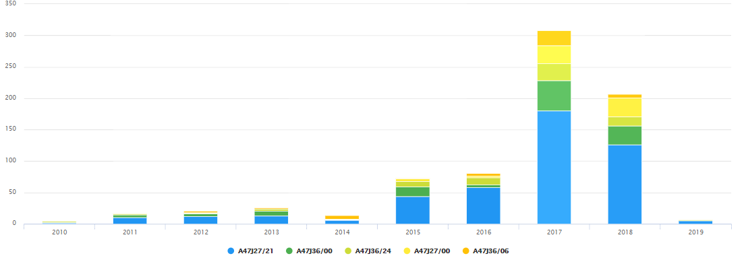
图5.1-2苏泊尔专利技术分布
新宝电热水壶相关技术专利中有效和新申请（未授权）的专利共436件，以外观专利为主，专利技术的分布主要是电热水壶整机、电热水壶零部件及其附件、加温装置、电热水壶盖子或套、带饮料处理装置及部件等。新宝在这些领域的专利布局较多，形成产品专利包，具有较强专利壁垒，在研发过程中，避开这些方向进行研发，很大程度上降低侵权风险。排名前五的技术分布如下图所示：
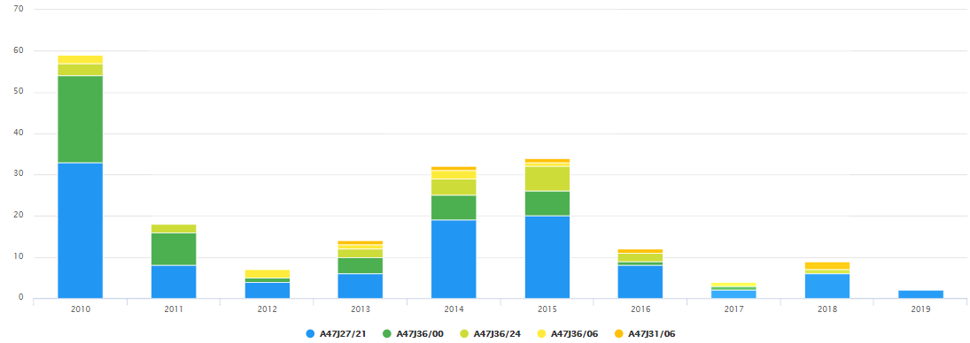
图5.1-3新宝专利技术分布
九阳电热水壶相关技术专利中有效和新申请（未授权）的专利共371件，专利技术的分布主要是电热水壶整机、电热水壶零部件及其附件、加温装置、壶身设计、带饮料处理装置及部件、电热水壶盖子或套、信号提示和手柄设计等。九阳在这些领域的专利布局较多，形成产品专利包，具有较强专利壁垒，在研发过程中，避开这些方向进行研发，很大程度上降低侵权风险。排名前五的技术分布如下图所示：
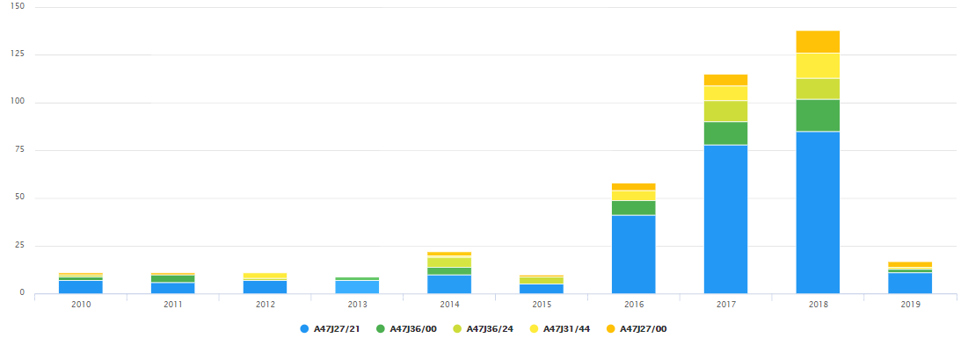
图5.1-4九阳专利技术分布
思瑞克斯电热水壶相关技术专利中有效和新申请（未授权）的专利共126件，专利技术的分布主要是电热水壶整机、浸没式加热装置、自动开关、加热导体安装座、壶身设计、接触原件等。思瑞克斯在这些领域的专利布局较多，形成产品专利包，具有较强专利壁垒，在研发过程中，避开这些方向进行研发，很大程度上降低侵权风险。排名前五的技术分布如下图所示：
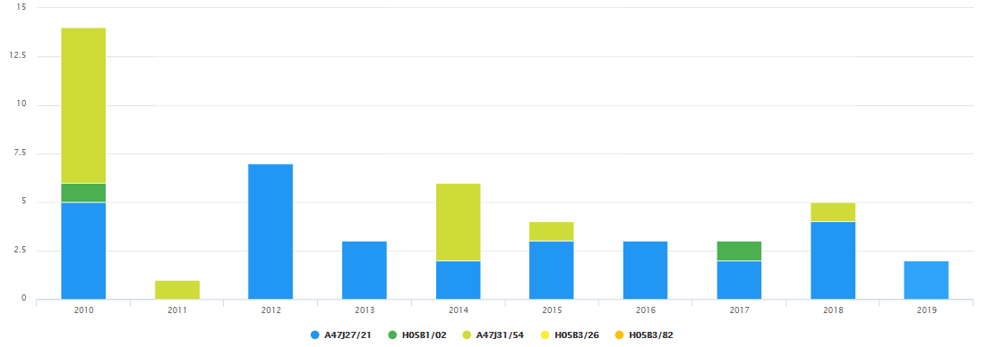
图5.1-5思瑞克斯专利技术分布

5.2高风险专利解读
高风险专利是指权利要求稳定性高、权利要求多和覆盖范围广等的已授权有效专利。企业在产品生产或研发过程中稍有不慎就会落入这些专利的保护范围中，侵犯这些专利持有人的技术专用权；企业在产品生产或研发过程中应避开这些高风险专利；企业在专利布局过程中要围绕这些高风险专利进行规避设计，确实避不开的专利需制定许可、购买或无效等策略消除侵权风险。电热水壶行业排名前五的竞争对手为美的、苏泊尔、新宝、九阳和思瑞克斯持有的高风险专利（侵权风险等级分为4级，1星级被侵权可能性极低，2星级被侵权可能性较低，3星级被侵权可能性较高，4星级被侵权可能性极高）如下所示：
表5.2-1美的持有的高风险专利
序号 | 专利名称 | 摘要 | 权利要求项数 | 公开号 | 风险评价
1 | 液体加热容器 | 本发明提供了一种液体加热容器，包括：壶体，壶体包括壶底，壶底上形成有凸筋和凹槽，凹槽由凸筋围成；加热装置，位于壶底的外表面上，用于加热壶体，壶底与加热装置连接的面为金属面。该方案通过在壶底上设置凸筋和凹槽，能够在壶底上通过凹槽合理地限定出多个边界，而凸筋能够在气泡上升碰触到凹槽边界上时使气泡产生破裂或与壶底脱离，这样使得壶底产生的气泡只能够在凹槽内进行汇集，这样便能够准确地限定出壶体底部产生的气泡的大小，以实现对产品噪音的精准控制，及增强产品的传热效率，降低温控器早跳的风险。 | 18 | CN110403464A | ★★★★
2 | 液体加热容器 | 本发明提供了一种液体加热容器，包括：壶体，壶体包括壶底，壶底上形成有凸筋和凹槽，凹槽由凸筋围成；加热装置，位于壶底的外表面上，用于加热壶体，壶底与加热装置连接的面为金属面；凹槽的宽度为a，3mm≤a≤10mm或5mm≤a≤8m，或0.1mm≤a≤1.0mm。该案能够通过凸筋和凹槽在壶底上限定出多个边界，而凸筋能够在气泡上升碰触到凹槽边界上时使气泡产生破裂或与壶底脱离，这样使得壶底产生的气泡只能够在凹槽内进行汇集，这样便能够准确地限定出壶体底部产生的气泡的大小，以实现对产品噪音的精准控制，及增强产品的传热效率，降低温控器早跳的风险。 | 17 | CN110403463A | ★★★★
3 | 液体加热装置及其加热控制方法 | 本发明公开了一种液体加热装置及其加热控制方法，装置包括控制器、设有最高液位线的储液容器（1）以及用于对储液容器（1）可调功率加热的加热组件（2），控制器包括比较器、大功率加热控制模块（43）和小功率加热控制模块（44）；其中，比较器在实时液体温度T小于预设阈值温度T0时发出大功率触发信号，大功率加热控制模块（43）在接收大功率触发信号后被触发并控制加热组件（2）以最大功率P0持续加热；且比较器在实时液体温度T不小于预设阈值温度T0时发出小功率触发信号，小功率加热控制模块（44）在接收小功率触发信号后被触发并控制加热组件（2）降功率加热和/或间歇性加热。本发明的液体加热装置生产成本低、用户体验好。 | 18 | CN110384396A | ★★★☆
4 | 液体加热容器 | 本发明提供了一种液体加热容器，包括：壶体，壶体的壶底上形成有凸筋和由凸筋围成的凹槽；第一降噪涂层，至少设在凹槽的内底面上；加热装置，位于壶底的外表面上用于加热壶体，壶底与加热装置连接的面为金属面；凹槽上的第一降噪涂层为连续性的涂层。该案在壶底上设凸筋和凹槽，能够在壶底上通过凹槽合理地限定出多个边界，而凸筋能够在气泡上升碰触到凹槽边界上时使气泡产生破裂或与壶底脱离，这样使得壶底产生的气泡只能够在凹槽内进行汇集，这样便可准确地限定出壶底产生的气泡的大小，以实现对产品噪音的精准控制及增强产品的传热效率，降低温控器早跳的风险。而第一降噪涂层设为连续性的涂层，使得涂层不用分多次加工，因而可降低加工难度。 | 16 | CN110403460A | ★★★☆
5 | 液体加热装置 | 本发明公开了一种液体加热装置，所述液体加热装置包括：储液容器，所述储液容器内形成顶部具有开口的储液腔；发热件，设置在所述储液容器的外表面；固接涂层，所述发热件通过喷涂的固接涂层固定于所述储液容器的外表面。根据本发明实施例的液体加热装置能够消除因晶间腐蚀敏感性提高而引起的生锈现象，且能源消耗和对环境的污染小。 | 14 | CN110338650A | ★★★☆
6 | 液体加热容器 | 本发明提供了一种液体加热容器，包括：壶体，壶体的壶底上形成有凸筋和凹槽，凹槽由凸筋围成；第一降噪涂层，至少设置在凹槽的内底面上；加热装置，位于壶底的外表面上，用于加热壶体，壶底与加热装置连接的面为金属面；凹槽上的第一降噪涂层包括多个相互断开的涂层片段。该通过在壶底上设凸筋和凹槽，能够在壶底上通过凹槽合理地限定出多个边界，而凸筋能够在气泡上升碰触到凹槽边界上时使气泡产生破裂或与壶底脱离，这样使得壶底产生的气泡只能够在凹槽内进行汇集，这样便能够准确地限定出壶底产生的气泡的大小，以实现对产品噪音的精准控制，及增强产品的传热效率，降低温控器早跳的风险。而第一降噪涂层包括多个涂层片使得涂层能够更好加工。 | 16 | CN110403461A | ★★★☆
7 | 防溢检测件和液体加热容器 | 本发明公开一种防溢检测件和液体加热容器，该防溢检测件包括：卡接部，所述卡接部用以卡接定位于液体加热容器的侧壁；锁紧部，所述锁紧部与所述卡接部一侧固定连接，所述锁紧部用以与液体加热容器固定连接；及检测部，所述检测部与所述卡接部的另一侧固定连接，所述检测部伸入所述液体加热容器用以进行防溢检测；所述卡接部、锁紧部、以及检测部三者为一体结构。本发明实现液体加热容器在使用过程中能进行防溢检测，并提升液体加热容器的使用方便性。 | 12 | CN110074668A | ★★★☆
8 | 液体加热器具 | 本发明提供了一种液体加热器具，包括：盛液容器；用于对盛液容器进行加热的加热装置；用于控制加热装置停止加热的温控器，温控器设置在盛液容器的底部；和用于将盛液容器中的蒸汽引导至温控器的蒸汽通道，蒸汽通道上设有调节阀芯，调节阀芯能够转动地安装在蒸汽通道内，以通过调节调节阀芯的转动角度调节蒸汽通道的通流面积。本发明提供的液体加热器具，通过在蒸汽通道上设置调节阀芯，以通过调节调节阀芯的转动角度调节蒸汽通道的通流面积，即调节单位时间流过蒸汽通道到达温控器的蒸汽量，从而实现产品延时断电，延长沸腾时间，改善水质的目的，满足用户的需求，结构紧凑，设计小巧，成本低。 | 10 | CN110150971A | ★★★☆
9 | 液体加热装置 | 本发明公开了一种液体加热装置，所述液体加热装置包括：储液容器，所述储液容器内形成顶部具有开口的储液腔；导热板，设置在所述储液容器的外表面；发热件，设置在所述导热板；固接涂层，所述发热件通过喷涂的固接涂层固定于所述导热板。根据本发明实施例的液体加热装置能够消除因晶间腐蚀敏感性提高而引起的生锈现象，且能源消耗和对环境的污染小。 | 15 | CN110338652A | ★★★☆
10 | 液体加热装置 | 本发明公开了一种液体加热装置，所述液体加热装置包括：储液容器，所述储液容器内形成顶部具有开口的储液腔；导热板，设置在所述储液容器的外表面；发热件，设置在所述导热板；固接涂层，所述导热板通过喷涂的固接涂层固定于所述储液容器的外表面。根据本发明实施例的液体加热装置能够消除因晶间腐蚀敏感性提高而引起的生锈现象，且能源消耗和对环境的污染小。 | 15 | CN110338651A | ★★★☆
11 | 一种液体沸腾识别装置、方法、加热液体的设备及系统 | 本发明公开了一种液体沸腾识别装置、方法、加热液体的设备及系统。液体沸腾识别装置以可拆卸的方式安装于加热液体的设备上或者独立于加热液体的设备使用，其包括：信号生成单元，用于根据液体的沸腾状态生成识别信号；通信单元，用于将该识别信号发送至加热液体的设备。本发明还公开了由该液体沸腾识别装置实施的液体沸腾识别方法、加热液体的设备以及液体沸腾识别系统。通过本发明提供的装置、方法、设备及系统，液体沸腾识别装置独立于加热液体的设备，便于扩展、迁移、安装和更换，降低了成本，用户使用更加安全和便利。 | 17 | CN110313820A | ★★★☆
12 | 能够识别液态沸腾的锅具、方法和系统及加热液体的设备 | 本发明实施例公开了一种能够识别液态沸腾的锅具、方法和系统及加热液体的设备，锅具包括锅体和锅盖以及：信号生成单元，设于锅体或锅盖的外侧面，用于根据锅具中液体的沸腾状态生成识别信号；第一通信单元，与信号生成单元连接，用于将识别信号发送至加热液体的设备。设备包括第二通信单元和控制单元。系统包括能够识别液态沸腾的锅具和设备。本发明实施例通过在能够识别液态沸腾的锅具的锅体的侧面设置信号生成单元，根据液体的沸腾状态生成识别信号，并发送至加热液体的设备，使得设备的控制单元能够根据识别信号对设备进行控制，及时降低功率或关闭加热设备，防止液体溢出或烧干的情况，保护加热设备的同时节省用户时间。 | 16 | CN110313839A | ★★★☆
13 | 液体溢出检测方法、装置、锅具、加热装置及加热组件 | 本发明提供了一种液体溢出检测方法、装置、锅具、加热装置及加热组件，所述液体溢出检测方法包括：在加热液体的过程中，检测第一电极传感器和第二电极传感器之间的电阻状态，并根据电阻状态生成电阻信号；然后根据所述电阻信号的变化趋势判断液体是否处于待溢出状态。本发明提供的液体溢出检测方法，能够准确有效地检测液体溢出状态。 | 21 | CN110320242A | ★★★☆
14 | 液体溢出检测方法、装置、锅具、加热装置及加热组件 | 本发明提供了一种液体溢出检测方法、装置、锅具、加热装置及加热组件，所述液体溢出检测方法包括：在加热液体的过程中，检测第一电极传感器和第二电极传感器之间的电阻状态，并根据电阻状态生成电阻信号；然后根据所述电阻信号的变化趋势判断液体是否处于待溢出状态生成。本发明提供的液体溢出检测方法，能够准确有效地检测液体溢出状态。 | 21 | CN109419351A | ★★★☆
15 | 液体溢出检测方法、装置、锅具、加热装置及加热组件 | 本发明提供了一种液体溢出检测方法、装置、锅具、加热装置及加热组件，所述液体溢出检测方法包括：在加热液体的过程中，检测电容液位传感器输出的电流信号；根据所述电流信号的变化趋势判断液体是否处于待溢出状态。本发明提供的液体溢出检测方法，能够准确有效地检测液体溢出状态。 | 22 | CN109425407A | ★★★☆
16 | 智能设备及其控制方法、计算机可读存储介质 | 本发明提供了一种智能设备及其控制方法、计算机可读存储介质。其中，一种智能设备，包括语音识别装置、指示装置和执行装置，还包括：存储器、处理器及存储在存储器上并可在处理器上运行的计算机程序，处理器执行计算机程序时实现：在检测到语音指令的情况下，判断指示装置是否处于工作状态；基于指示装置处于工作状态的判断结果，控制语音识别装置识别语音指令，以控制执行装置执行与语音指令对应的动作；基于指示装置未处于工作状态的判断结果，控制语音识别装置不响应语音指令。本发明提供的智能设备，通过指示装置提示语音识别功能的激活，有效地提升了语音操作的准确度，同时也有效防止智能设备的语音控制被误触发，杜绝可能产生的安全事故。 | 12 | CN109725545A | ★★★☆
17 | 液体溢出检测方法及装置、锅具、电磁加热组件 | 本发明提供了一种液体溢出检测方法及装置、锅具、电磁加热组件，该液体溢出检测方法包括：在加热液体的过程中，根据液体的声音状态生成声音信号；根据所述声音信号的变化趋势判断所述液体是否处于待溢出状态。本发明能够在保证锅具内液体被煮熟的同时，准确且可靠地对液体溢出进行检测，进而能够有效防止锅具内的液体溢出。 | 17 | CN110313825A | ★★★☆
18 | 液体溢出检测方法及装置、锅具、电磁加热组件 | 本发明提供了一种液体溢出检测方法及装置、锅具、电磁加热组件，该液体溢出检测方法包括：在盖有盖板的容器中的液体的加热过程中，根据容器内液体的液位状态生成液位信号；根据所述液位信号的变化趋势判断所述液体是否处于待溢出状态。本发明能够在保证锅具内液体被煮熟的同时，准确且可靠地对液体溢出进行检测，进而能够有效防止锅具内的液体溢出。 | 16 | CN109419315A | ★★★☆
19 | 液体溢出检测方法及装置、锅具、电磁加热组件 | 本发明提供了一种液体溢出检测方法及装置、锅具、电磁加热组件，该液体溢出检测方法包括：在盖有盖板的容器中的液体的加热过程中，根据容器内的气压状态生成气压信号；根据所述气压信号的变化趋势判断所述液体是否处于待溢出状态。本发明能够在保证锅具内液体被煮熟的同时，准确且可靠地对液体溢出进行检测，进而能够有效防止锅具内的液体溢出。 | 16 | CN109419316A | ★★★☆
20 | 水壶液位检测装置以及饮水机 | 本发明涉及液位检测领域，公开了一种水壶液位检测装置以及饮水机，其中，所述液位检测装置包括用于向所述水壶内发射信号波的信号发射模块以及用于接收所述信号波的信号接收模块；其中，所述信号接收模块和所述信号发射模块安装为当所述水壶中的水位达到水壶的最高液位时，所述信号发射模块与所述信号接收模块之间的信号传输介质为水；当所述水壶中的水位未达到所述最高液位时，所述信号发射模块与所述信号接收模块之间的信号传输介质包括空气。本发明提供的技术方案结构简单，成本低，易于实现，有助于避免水溢出。 | 10 | CN109855702A | ★★★☆
21 | 热电偶及其制备方法、电器 | 本发明公开了热电偶及其制备方法、电器。该热电偶包括：金属基材；氧化膜层，所述氧化膜层覆盖所述金属基材的至少一部分的表面；绝缘涂层，所述绝缘涂层覆盖所述氧化膜层的表面；电极层，所述电极层设置在所述绝缘涂层远离所述金属基材的一侧，其中，所述绝缘涂层的孔径不大于10纳米。由此，该热电偶中的绝缘层与金属基材的结合性能优异，绝缘层耐高温、耐腐蚀性能好，稳定性好；并且绝缘层的致密性较好、绝缘性能优异。 | 20 | CN110129851A | ★★★☆
22 | 接触式测温传感器及其制备方法和烹饪设备 | 本发明提供了接触式测温传感器及其制备方法和烹饪设备，该接触式测温传感器的制备方法包括：采用热喷涂方法，将第一热电材料喷涂在基材的第一表面上，以形成第一电极；采用热喷涂方法，将第二热电材料喷涂在第一表面上，以形成第二电极；其中，第二电极和第一电极之间具有至少一个接触区域，且第一热电材料和第二热电材料的成分不同。该接触式测温传感器的制备方法操作简单、方便，容易实现，对工艺参数的控制精度要求低，可行性高，可靠性好，成本低，生产效率高，易于实际工业化生产。 | 24 | CN110129706A | ★★★☆
23 | 运行控制方法、Wi-Fi通信模块、家电设备、系统和存储介质 | 本发明提供了一种运行控制方法、Wi Fi通信模块、家电设备、系统和存储介质，其中，运行控制方法包括：接收工况环境参数信息；解析工况环境参数信息，以根据解析结果确定按照第一功耗状态工作或按照第二功耗状态工作，其中，Wi Fi通信模块在第一功耗状态下工作的功耗小于在第二功耗状态下工作的功耗。通过本发明的技术方案，有效地降低了Wi Fi通信模块的功耗，提升了局域网的数据吞吐量。 | 16 | CN108810149A | ★★★
24 | 无线局域网的通信方法、通信装置和智能电子设备 | 本发明提供了一种无线局域网的通信方法、通信装置和智能电子设备，其中，无线局域网的通信方法包括：将配网信息转换为对应多个声波频段的多段声波配网信息；发送多段声波配网信息中的第一声波配网信息至站点设备；在发送第一声波配网信息后的预设时间段内，检测是否接收到对应的确认消息；根据对确认消息的检测结果确定下一个待发送的声波配网信息。通过本发明的技术方案，提高了配网方案的可靠性，降低了功耗，同时，在对多个设备同时配网时，降低了误识别的可能性，提高了配网成功率。 | 16 | CN108718460A | ★★★
25 | 运行控制方法、设备、家电设备、系统和存储介质 | 本发明提供了一种运行控制方法、设备、家电设备、系统和存储介质。其中，运行控制方法，适用于第一家电设备，运行控制方法包括：在接收到第一数据指令时，解析第一数据指令中包含的标识信息；确定标识信息与本地存储的标识信息之间的相似度；根据相似度确定是否执行第一数据指令对应的进程，其中，标识信息对应于第一数据指令的生成次序和/或生成时刻。本发明的技术方案，避免重复执行第二家电设备的同一数据指令对应的进程的情况，进而提升了对第一家电设备运行控制的准确性、可靠性及稳定性。 | 15 | CN109547305A | ★★★☆
26 | 运行控制方法、Wi-Fi通信模块、家电设备、系统和存储介质 | 本发明提供了一种运行控制方法、Wi Fi通信模块、家电设备、系统和存储介质，其中，运行控制方法包括：根据接收到的通信数据，判断当前数据交互过程的通信质量；根据判断结果确定按照第一功耗状态工作或按照第二功耗状态工作，其中，Wi Fi通信模块在第一功耗状态下工作的功耗小于在第二功耗状态下工作的功耗。通过本发明的技术方案，有效地降低了Wi Fi通信模块的功耗，提升了局域网的数据吞吐量。 | 16 | CN108809777A | ★★★
27 | 运行控制方法、Wi-Fi通信模块、家电设备、系统和存储介质 | 本发明提供了一种运行控制方法、Wi Fi通信模块、家电设备、系统和存储介质，其中，运行控制方法包括：接收家电设备的运行状态信息；根据运行状态信息确定按照第一功耗状态工作或按照第二功耗状态工作，其中，Wi Fi通信模块在第一功耗状态下工作的功耗小于在第二功耗状态下工作的功耗。通过本发明的技术方案，有效地降低了Wi Fi通信模块的功耗，提升了局域网的数据吞吐量。 | 16 | CN108900391A | ★★★
28 | 液体溢出检测方法及装置、锅具、电磁加热组件 | 本发明提供了一种液体溢出检测方法及装置、锅具、电磁加热组件，该液体溢出检测方法包括：在盖有盖板的容器中的液体的加热过程中，根据通过所述盖板上的通孔的气体流量状态生成气体流量信号；根据所述气体流量信号的变化趋势判断所述液体是否处于待溢出状态。本发明能够在保证锅具内液体被煮熟的同时，准确且可靠地对液体溢出进行检测，进而能够有效防止锅具内的液体溢出。 | 13 | CN110313826A | ★★★☆
29 | 一种安全监控方法、设备及计算机可读存储介质 | 本发明实施例公开了一种安全监控方法，其中，所述方法包括：获取目标家用电器的监测信息；判断监测信息是否达到预警条件；若达到预警条件，执行安全控制操作。本发明实施例还公开了一种设备及计算机可读存储介质。通过实施上述方案，提供了一种能够提升在出现危险时进行安全防护措施的及时性的解决方案。 | 12 | CN110501914A | ★★★☆
30 | 语音控制方法、模块、家电设备、系统和计算机存储介质 | 本发明提供了一种语音控制方法、模块、家电设备、系统和计算机存储介质，其中，语音控制方法包括：播报已执行的第一控制指令，并将第一控制指令存储为对比指令；响应于用户的语音输入信息，生成待播报的第二控制指令；检测第二控制指令的时间戳与对比指令的时间戳之间的时间差；根据时间差与预设时间差之间的大小关系，确定是否需要对第二控制指令和对比指令进行数据位比对，进而确定第二控制指令是否播报。通过本发明的技术方案，减少了连续控制指令的播报，提升了用户的使用体验。 | 11 | CN109308897A | ★★★☆
31 | 一种电器设备的风险提醒方法、电器设备及存储介质 | 本发明实施例公开了一种电器设备的风险提醒方法，包括：获取电器设备的目标参数的当前值；所述目标参数用于表征所述电器设备的目标部件的工作状态；根据所述目标参数的当前值确定所述目标部件所在位置所对应的风险状态满足设置条件时，根据所述目标参数的当前值查询设置的目标参数与提醒消息之间的对应关系，获取与所述目标参数的当前值对应的提醒消息；发出与所述目标参数的当前值对应的提醒消息。本发明实施例还公开了一种电器设备及计算机存储介质。 | 11 | CN110579973A | ★★★☆
32 | 涂料组合物及其制备方法、涂覆件及其制备方法、家用电器 | 本发明提供一种涂料组合物、所述涂料组合物的制备方法、由该涂料组合物所制得的涂覆件、所述涂覆件的制备方法、及应用该涂覆件的家用电器。所述涂料组合物的制备原料包括聚硅氮烷和聚硅氧烷，所述聚硅氮烷和聚硅氧烷发生共聚反应生成聚硅氮烷 聚硅氧烷共聚物。本发明由该涂料组合物所制得的涂层具有硬度高、附着性佳、耐温性佳、及食品接触安全的优点。 | 22 | CN109401618A | ★★★☆
33 | 一种控制方法、开关装置、烹饪器具及存储介质 | 本发明实施例公开了一种控制方法、开关装置、烹饪器具及存储介质，该控制方法应用于开关装置上，所述开关装置配置有传感器，控制方法包括：在通过传感器获取第一控制指令之后，确定第一控制指令对应的第一指令类型；按照第一指令类型对应的第一预设处理类型进行处理，并检测实时电流；其中，第一预设处理类型为开启处理和关闭处理中的一种处理类型；根据实时电流和预设电流阈值，判断是否切换处理类型；若判定切换处理类型，则按照第二预设处理类型进行处理。本发明实施例提供的控制方法，能够实现开关装置的自动开关，从而有效地提高开关装置的智能性。 | 12 | CN110096001A | ★★★☆
34 | 涂料组合物及其制备方法、涂覆件及其制备方法、家用电器 | 本发明提供一种涂料组合物、所述涂料组合物的制备方法、由该涂料组合物所制得的涂覆件、所述涂覆件的制备方法、及应用该涂覆件的家用电器。所述涂料组合物的制备原料包括聚硅氮烷、聚硅氧烷及含低表面能侧链的硅氧烷，所述聚硅氮烷和聚硅氧烷发生共聚反应生成聚硅氮烷 聚硅氧烷共聚物，所述含低表面能侧链的硅氧烷与所述聚硅氮烷 聚硅氧烷共聚物相混合。本发明由该涂料组合物所制得的涂层具有硬度高、附着性佳、易清洁、耐温性佳、达到食品接触安全级别等的优点。 | 23 | CN109401620A | ★★★☆
35 | 涂料组合物及其制备方法、涂覆件及其制备方法、家用电器 | 本发明提供一种涂料组合物、所述涂料组合物的制备方法、由该涂料组合物所制得的涂覆件、所述涂覆件的制备方法、及应用该涂覆件的家用电器。所述涂料组合物的制备原料包括聚硅氮烷、聚硅氧烷及含低表面能侧链的硅氧烷，所述聚硅氮烷和聚硅氧烷发生共聚反应生成聚硅氮烷 聚硅氧烷共聚物，所述色料和含低表面能侧链的硅氧烷与所述聚硅氮烷 聚硅氧烷共聚物相混合。本发明由该涂料组合物所制得的涂层不仅具有硬度高、附着性佳、耐温性佳、易清洁、及可达到食品接触安全级别的优点，还具有较佳的外观。 | 25 | CN109401621A | ★★★☆
36 | 涂料组合物及其制备方法、涂覆件及其制备方法、家用电器 | 本发明提供一种涂料组合物、该涂料组合物的制备方法、由该涂料组合物所制得的涂覆件、所述涂覆件的制备方法、及应用该涂覆件的家用电器。所述涂料组合物的制备原料包括聚硅氮烷、聚硅氧烷及吸波剂，所述吸波剂选自碳化硅、氮化硅、石墨烯、氧化锌、碳化钛、碳纳米管、氮化硼、及氮化钛中的至少一种。本发明由该涂料组合物所制得的吸波层在较低的厚度下即可具有较高的吸波效率和较佳的耐温性。 | 24 | CN109370428A | ★★★☆
37 | 涂料组合物及其制备方法、涂覆件及其制备方法、家用电器 | 本发明提供一种涂料组合物、该涂料组合物的制备方法、由该涂料组合物所制得的涂覆件、所述涂覆件的制备方法、及应用该涂覆件的家用电器。所述涂料组合物的制备原料包括聚硅氮烷、聚硅氧烷及远红外剂，所述远红外剂选自氮化硼、氮化钛、氮化锆、二氧化锰、及二氧化锆的至少一种，或所述远红外剂为氮化硼、氮化钛、氮化锆、二氧化锰、及二氧化锆的至少一种与电气石的混合物。本发明由该涂料组合物所制得的涂层不仅具有硬度高、附着性佳、耐温性佳、及达到食品接触安全级别的优点，还可提高应用该涂层的家用电器的加热效率和保温效果。 | 22 | CN109370427A | ★★★☆
38 | 涂料组合物及其制备方法、涂覆件及其制备方法、家用电器 | 本发明提供一种涂料组合物、所述涂料组合物的制备方法、由该涂料组合物所制得的涂覆件、所述涂覆件的制备方法、及应用该涂覆件的家用电器。所述涂料组合物的制备原料包括聚硅氮烷、聚硅氧烷及氟改性的防污剂，所述聚硅氮烷和聚硅氧烷发生共聚反应生成聚硅氮烷 聚硅氧烷共聚物，所述氟改性的防污剂与聚硅氮烷 聚硅氧烷共聚物相混合。本发明由该涂料组合物所制得的涂层具有硬度高、附着性佳、易清洁、耐温性佳、达到食品接触安全级别等的优点。 | 23 | CN109370426A | ★★★☆
39 | 涂料组合物、涂覆件及其制备方法、家用电器 | 本发明提供一种涂料组合物、由该涂料组合物所制得的涂覆件、所述涂覆件的制备方法、及应用该涂覆件的家用电器。所述涂料组合物中含有聚硅氮烷、和气相二氧化硅，所述聚硅氮烷的化学结构为：其中，R1、R2、及R3三者中的至少一个为低表面能基团，所述低表面能基团为氢基、硅氧基、烷基硅氧基、氟烷基、或烷基氟醚。本发明由该涂料组合物所制得的涂覆件具有硬度高、附着性佳、耐温性佳、易清洁、及可达到食品接触安全级别的优点。 | 24 | CN109321132A | ★★★☆
40 | 涂料组合物及其制备方法、涂覆件及其制备方法、家用电器 | 本发明提供一种涂料组合物、该涂料组合物的制备方法、由该涂料组合物所制得的涂覆件、所述涂覆件的制备方法、及应用该涂覆件的家用电器。所述涂料组合物的制备原料包括聚硅氮烷、聚硅氧烷及负离子剂，所述负离子剂选自奇冰石、电气石、蛋白石、及奇才石中的至少一种，或所述负离子剂为奇冰石、电气石、蛋白石、及奇才石中的至少一种与稀土氧化物和/或稀土复合盐的混合物。本发明由该涂料组合物所制得的涂层不仅具有硬度高、附着性佳、耐温性佳、及达到食品接触安全级别的优点，还可使应用该涂层的家用电器具有抑菌、除臭和净化空气的功能。 | 20 | CN109401619A | ★★★☆
41 | 涂料组合物及其制备方法、涂覆件及其制备方法、家用电器 | 本发明提供一种涂料组合物、所述涂料组合物的制备方法、由该涂料组合物所制得的涂覆件、所述涂覆件的制备方法、及应用该涂覆件的家用电器。所述涂料组合物的制备原料包括聚硅氮烷、聚硅氧烷及色料，所述聚硅氮烷和聚硅氧烷发生共聚反应生成聚硅氮烷 聚硅氧烷共聚物，所述色料分散于聚硅氮烷 聚硅氧烷共聚物中。本发明的由涂料组合物所制得的涂层不仅具有硬度高、附着性佳、耐温性佳、及可达到食品接触安全的优点，还具有较佳的外观。 | 24 | CN109401617A | ★★★☆
42 | 电热水壶 | 本实用新型提供了一种电热水壶，包括：壶身、手柄座、固定块和壶盖，手柄座固定在壶身上，壶身的上部开设有安装孔；固定块安装在安装孔处且与手柄座相连；壶盖通过转轴可转动地安装在固定块上，手柄座上安装有开盖组件，开盖组件带动壶盖以转轴为轴心转动开盖。本实用新型提供的电热水壶，将壶盖通过转轴固定在固定块上，固定块穿过壶身上的安装孔与手柄座相连，使手柄座上的开盖组件能够带动壶盖以转轴为轴心转动开盖，实现开盖功能；且这样设计可以降低转轴位置的高度，从而降低用于包住转轴的手柄盖的上表面的竖直高度，使得壶盖与手柄盖不同连着，从而解除因壶盖与手柄盖连着而带来的产品外观设计的限制，使产品外观设计更灵活。 | 10 | CN208425940U | ★★★☆
43 | 液体加热电器 | 本实用新型涉及电器领域，公开了一种液体加热电器，所述液体加热电器为分体结构并包括壶身（10）和为所述壶身（10）供电的底座（20），所述底座（20）内设有电控板（21），所述壶身（10）的壶身底部设有底碟（11）和与所述底碟（11）配合设置的电磁加热线盘（12），所述电磁加热线盘（12）能够产生交变磁场，所述底碟（11）在所述交变磁场的作用下产生热量。本实用新型实施方式中的液体加热电器具有更高的加热效率，并且可以实现更加丰富的功能，液体加热电器的电控板的稳定性也更强。 | 10 | CN209235785U | ★★★☆
44 | 液体加热容器及其控制电路 | 本实用新型公开了一种液体加热容器及其控制电路，液体加热容器包括壶体和底座，壶体的底部设置有第一连接器，底座上设置有第二连接器，第一连接器与第二连接器相适配以实现电连接，设置在壶体内的负载通过第一连接器和第二连接器连接到输入的交流电源以构成负载回路，控制电路包括：串联在负载回路中的功率开关用以调节液体加热容器的加热功率；电流检测模块用以检测负载回路的工作电流；控制界面用以接收用户指令；控制模块根据用户指令获取液体加热容器的功率档位，并根据功率档位输出控制信号至功率开关，根据负载回路的工作电流对输出至功率开关的控制信号进行调节以使液体加热容器的当前加热功率与功率档位对应的加热功率相匹配，能够在不同电压地区均实现用户选择的功率。 | 7 | CN208435293U | ★★★☆
45 | 壶身组件和液体加热装置 | 本实用新型公开了一种壶身组件和液体加热装置，所述壶身组件包括壶身（1）和壶嘴（2），所述壶身（1）的壶身壁上设有壶嘴安装孔，所述壶嘴（2）包括卡接于所述壶嘴安装孔中的壶嘴进水端和从所述壶身壁向外伸出的壶嘴出水端，所述壶嘴进水端与所述壶身壁之间通过压紧的环形密封圈（3）密封连接。本实用新型通过在壶身组件的壶嘴进水端与壶身壁之间设置压紧的环形密封圈，大大缩减了壶身组件的密封处理时间且不会污染壶身，壶身组件具有密封效果好和生产效率高的优点。 | 10 | CN208822375U | ★★★☆
46 | 液体加热器具 | 本实用新型提供了一种液体加热器具，包括：盛液容器；用于对盛液容器进行加热的加热装置；用于控制加热装置停止加热的温控器；和用于将盛液容器中的蒸汽引导至温控器的蒸汽通道，蒸汽通道上设有调节阀芯，调节阀芯能够转动地安装在蒸汽通道内，以通过调节调节阀芯的转动角度调节蒸汽通道的通流面积。本实用新型提供的液体加热器具，通过在蒸汽通道上设置调节阀芯，以通过调节调节阀芯的转动角度调节蒸汽通道的通流面积，即调节单位时间流过蒸汽通道到达温控器的蒸汽量，从而实现产品延时断电，延长沸腾时间，改善水质的目的，满足用户的需求，结构紧凑，设计小巧，成本低。 | 10 | CN208598160U | ★★★☆
47 | 液体加热容器 | 本实用新型提供了一种液体加热容器，包括：壶体，壶体包括壶底，壶底上形成有凸筋和凹槽，凹槽由凸筋围成；加热装置，位于壶底的外表面上，用于加热壶体；凹槽的宽度为a，3mm≤a≤10mm或5mm≤a≤8m，或0.1mm≤a≤1.0mm。该案能够通过凸筋和凹槽在壶底上限定出多个边界，而凸筋能够在气泡上升碰触到凹槽边界上时使气泡产生破裂或与壶底脱离，这样使得壶底产生的气泡只能够在凹槽内进行汇集，这样便能够准确地限定出壶体底部产生的气泡的大小，以实现对产品噪音的精准控制，及增强产品的传热效率，降低温控器早跳的风险。 | 17 | CN208988507U | ★★★☆
48 | 电热水壶 | 本实用新型提供了一种电热水壶，包括：壶身，壶身开设有安装口；发热盘，发热盘穿过安装口设置在壶身内，发热盘与壶身的内侧面通过非接触焊焊接相连。本实用新型提供的电热水壶，采用非接触焊焊接工艺，使得发热盘的焊接位置不必与壶身底边齐平，由此发热盘的高度就可以减矮，并且发热盘的制作也可以节省很多材料，降低发热盘和电热水壶整体的材料成本。 | 10 | CN208876110U | ★★★☆
49 | 电热水壶 | 本实用新型公开一种电热水壶，包括：壶体；壶盖，所述壶盖包括共同盖合所述壶体的固定盖部和活动盖部，所述固定盖部与所述壶体固定，所述固定盖部内形成有密封安装腔，所述固定盖部于所述密封安装腔的外部还设置有安装结构，所述活动盖部的周缘设置有连接结构，所述活动盖部通过连接结构和安装结构的配合活动连接于所述固定盖部；以及，操控组件，所述操控组件包括容置于所述密封安装腔内的控制电路板。本实用新型的电热水壶的使用方便性高以及结构较稳固。 | 10 | CN208769486U | ★★★☆
50 | 电热水壶 | 本实用新型提供了一种电热水壶，包括：壶身，壶身开设有第一安装孔；手柄，手柄设置有卡勾，卡勾与第一安装孔卡接。本实用新型提供的电热水壶，手柄上设置的卡勾可直接与第一安装孔卡接并勾住第一安装孔，实现手柄与第一安装孔处的连接，由此便能够使得壶身上不需要碰焊码仔，手柄座直接通过卡勾的扣位扣到壶身上，进而省掉了一个码仔，而壶身没有码仔则有利于壶身的抛光，为壶身的自动化抛光创造了更有利的加工条件。 | 9 | CN208905543U | ★★★☆
51 | 壶盖组件和液体加热容器 | 本实用新型提供了一种壶盖组件和液体加热容器，其中，壶盖组件包括：装饰片；壶盖，装饰片与壶盖相连接，壶盖设置有第一连接部和第一定位部；固定块，固定块设置有第二连接部和第二定位部，第二连接部与第一连接部相连接，壶盖与固定块通过第一定位部和第二定位部定位。本实用新型提供的壶盖组件相当于省掉了相关技术中的上壶盖，而是直接将装饰片与壶盖相连接，节省了材料成本，并且固定块可与液体加热容器的本体转动连接，而由于固定块与液体加热容器的本体转动连接处受力容易变形，所以固定块可以使用强度高耐变形的材料，而壶盖和装饰片则可采用普通且成本较低的材料制成，能够有效地降低成本。 | 10 | CN208876111U | ★★★☆
52 | 液体加热容器 | 本实用新型提供了一种液体加热容器，包括：容器体，容器体上设置有容器口；安装圈，安装圈上设置有卡槽，容器体的容器口处的侧壁能够插入到卡槽内；卡环，能够卡入到卡槽的侧壁与容器体的侧壁之间，并使安装圈与容器体的容器口处的侧壁相互压紧。该方案可直接将容器体固定到安装圈上，安装时只需将容器体的上端侧壁插入到卡槽内，然后将卡环卡入到卡槽内即可，从而使得装配非常简单。同时该结构相比于现有内外卡环固定的方案而言，能够减少一个零件的使用，从而可简化产品结构，降低产品成本。另外该结构还可确保产品的外观整洁，且没有内外环和手柄在连接处易藏水的问题，从而使得产品不易藏水。 | 10 | CN209074197U | ★★★☆
53 | 壶身组件和液体加热装置 | 本实用新型公开了一种壶身组件和液体加热装置，所述壶身组件包括玻璃壶身（1）和至少用于缓冲保护的带状环箍件（4），所述带状环箍件（4）沿环向贴合地设置在所述玻璃壶身（1）的壶身上部的外周壁上。本实用新型的壶身组件通过在玻璃壶身的壶身上部的外周壁包裹带状环箍件，有效增加了壶身上部的强度和硬度，能够有效防止玻璃壶身在移动或清洗过程中被撞碎，从而提高了壶身组件的耐用性。此外，本实用新型中的带状环箍件的加工和装配相对简单，不会过多地增加生产成本，并能够保证壶身组件具有较高的生产效率。 | 10 | CN208822372U | ★★★☆
54 | 发热盘组件和液体加热装置 | 本实用新型公开了一种发热盘组件和液体加热装置，所述发热盘组件包括导热板（2）和位于所述导热板（2）的下方的发热元件（3），所述导热板（2）的半径大于所述发热元件（3）的半径，所述导热板（2）的半径与所述发热元件（3）的半径之差L1为2mm~20mm，所述发热元件（3）包裹设置有导热材质层，所述导热材质层的厚度为0.6mm~3mm。本实用新型的发热盘组件通过优化导热板与发热元件之间的配合关系，使原来主要聚集于导热板的径向内侧的热量能够部分分散至径向外侧，以此减少内胆中的液体在加热时所受到的局部热冲击，从而减少液体加热装置的工作噪音，有效提升用户的使用体验。 | 10 | CN208822374U | ★★★☆
55 | 电水壶和用于电水壶的开关结构 | 本实用新型涉及家用电器领域，公开了一种电水壶和用于电水壶的开关结构，该开关结构包括底座（1）、设置于底座上的温控器（2）、设在温控器上的蒸汽盒（3）以及连接杆（4）和开关杆件（5），其中，连接杆和开关杆件的杆段中部分别枢转安装于蒸汽盒，连接杆的两端为枢转操作端并包括相对靠近温控器的连接杆近端（41）和相对远离温控器的连接杆远端（42），开关杆件的两端为枢转操作端且包括相对靠近温控器的开关杆连接端和相对远离温控器的开关杆手动端，开关杆连接端铰接连接杆近端以连杆驱动连接杆远端触发温控器。如此设置，能够有效减小开关杆手动端的行程，从而使相应的开关孔的开口设置得较小，进而使整机更为美观。 | 10 | CN208524547U | ★★★☆
表5.2-2苏泊尔持有的高风险专利
序号 | 专利名称 | 摘要 | 权利要求项数 | 公开号 | 风险评价
1 | 一种保温电水壶 | 一种保温电水壶，壶身整体形状上小下大，所述的电水壶包括壶盖组件、壶身组件、手柄组件、设有电耦合器的底盖组件以及电源底座组件，所述的壶盖组件外套有塑胶环，所述的壶盖组件通过塑胶环与壶身组件装配；壶身组件包括壶身内胆以及中间抽真空的两层外壶身组件，两层外壶身组件的上、下两端口焊接固定，外壶身组件的上端口和壶身内胆的上口处通过连接密封组件连接在一起。本发明的有益效果是将电水壶的壶身组件设置成三层结构，并在三层结构中分别采用真空层和密闭的空气层隔开，使得内胆容纳腔的热量只能通过塑胶件的小面积接触传递到外壳壶身上，减小了电水壶内胆容纳腔的热对流传递，极大地提高了壶身的保温效果；并且，本发明的底盖组件内也设置了双层的隔热结构，减少底部热量的散发，进一步加强了保温效果。 | 12 | CN103315623A  CN103315623B | ★★★★
2 | 电水壶 | 本发明提供一种电水壶，包括：包括：盛装液体的内胆（10）、用于对所述液体加热的加热装置（20）和用于测量所述液体温度的温度传感器（30），以及包括控制板（40），所述控制板（40）分别与所述温度传感器（30）和所述加热装置（20）电连接，用于根据所述液体的温度调节所述加热装置（20）的功率。即本发明的电水壶，其中控制板（40）在液体的温度增加时，可以逐渐调低加热装置（20）的功率，使得液体缓慢地煮沸，这样不仅可以防止液体剧烈沸腾时喷出烫伤人，并且可以防止加热装置（20）一直处于高功率工作时过热，进而在提高电水壶的安全性的同时，提高电水壶的使用寿命。 | 9 | CN107157321A  CN107157321B | ★★★★
3 | 一种电热水壶 | 一种电热水壶，包括壶主体及与其电耦合连接的底座，所述壶主体包括手柄组件、壶盖组件、包含壶嘴和液体容纳腔的壶身组件、设置在所述液体容纳腔外侧底部上的发热组件、与发热组件相连接的底盖组件，所述液体容纳腔整体上无视觉可见缝隙，所述底盖组件包括环形侧壁和底板，所述壶主体的底部与所述环形侧壁的上边缘相结合，所述底板上设置有以其几何中心为对称分布的连续或者断续分布的可弹性变形区域。本发明具有整体结构严密无缝，易清洁、制造成本低、外型美观的特点。 | 13 | CN103120541A  CN103120541B | ★★★★
4 | 一种电热水壶 | 一种电热水壶，包括壶主体及与其电耦合连接的底座，所述壶主体包括手柄组件、壶盖组件、包含壶嘴和液体容纳腔的壶身组件、设置在所述液体容纳腔外侧底部上的发热组件、与发热组件相连接的底盖组件，所述液体容纳腔整体上无视觉可见缝隙，所述底盖组件包括环形侧壁和底板，一环形装饰圈设置于所述环形侧壁与所述壶主体的下侧边缘之间并在所述电热水壶处于任何工作状态下均能协调地与所述环形侧壁和所述壶主体的下侧边缘相结合。本发明具有整体结构严密无缝，易清洁、制造成本低、外型美观的特点。 | 10 | CN103120542A  CN103120542B | ★★★★
5 | 电热水壶 | 本发明提供了一种电热水壶，包括壶体、承载壶体的底座、上耦合器、下耦合器，其中，上耦合器设置在壶体上，下耦合器设置在底座上，电热水壶还包括弹性机构，驱动上耦合器和/或下耦合器移动配合形成电耦合，底座包括上盖和下盖，上盖上固定设置下耦合器，弹性机构一端抵接下耦合器，另一端抵接下盖。应用本发明的技术方案，利用弹性原理，在底座的上盖与下盖之间设置弹性机构来驱动上耦合器或下耦合器相对移动，实现电耦合器配合所需的尺寸补偿，使电耦合器接触良好、体积小、容易加工和安装。 | 8 | CN103654384A  CN103654384B | ★★★★
6 | 一种改进的电热水壶 | 本发明提供一种改进的电热水壶，包括保温壶盖组件、壶嘴组件、包含了外侧壁和壶内腔的保温壶身组件、壶底组件及底座组件，保温壶盖组件与壶嘴组件可拆式连接，壶嘴组件与保温壶身组件固定连接，保温壶盖组件上形成有连通所述壶体内腔与壶嘴组件的蒸汽及水的一体化出口通道，该一体化出口通道一端选择性地连通所述壶内腔的蒸汽出口和水出口，另一端具有与所述壶嘴组件相连通的出口。本发明的有益效果是：通过壶盖内的蒸汽、热水通道的一体化设计，减少了蒸汽盖配件和蒸汽通道配件，降低成本，通过把蒸汽排除通道隐藏在热水出口减少直接的散热口面积，达到保温节能及防止使用者烫伤的目的，并且具有防止侧倒泄漏的效果。 | 8 | CN103040354A  CN103040354B | ★★★★
7 | 电水壶 | 本发明提供一种电水壶。电水壶中的检测电路用于检测如下中的至少一项：加热电路的第一端的电压、流经加热电路的电流和加热电路的功率；控制电路用于，在检测电路的至少一项检测结果与检测结果对应的预设数值的偏差不在预设范围内时，调整发送给开关电路的控制信号；并在第一次检测到检测结果与对应的预设数值的偏差在预设范围内后，根据温度传感器在至少两个时刻检测得到的检测温度，确定电水壶中的水量。通过在电水壶中增加检测电路，检测并控制加热电路的电压、电流或功率，使得电水壶工作在稳定功率下，进而根据固定时间段内温度的变化来确定电水壶中的水量，提高了水量检测的准确度。 | 10 | CN107450624A  CN107450624B | ★★★★
8 | 电热水壶 | 本发明提供了一种电热水壶，包括壶体、承载壶体的底座、上耦合器、下耦合器，其中，上耦合器设置在壶体上，下耦合器设置在底座上，电热水壶还包括弹性机构，驱动上耦合器和/或下耦合器移动配合形成电耦合，壶体具有与底座配合的底盖，上耦合器固定在底盖上，底盖上设置活动销，弹性机构一端抵接底盖，另一端驱动活动销凸出底盖。应用本发明的技术方案，利用弹性原理，在壶体上设置弹性机构来驱动上、下耦合器相对移动，实现电耦合器配合所需的尺寸补偿，使电耦合器接触良好、体积小、容易加工和安装。 | 4 | CN103637679A  CN103637679B | ★★★★
9 | 电热水壶 | 本发明提供了一种电热水壶，包括壶体、承载壶体的底座、上耦合器、下耦合器，其中，上耦合器设置在壶体上，下耦合器设置在底座上，电热水壶还包括弹性机构，驱动上耦合器和/或下耦合器移动配合形成电耦合，壶体包括底盖和环绕所述底盖的底盖外壳，所述上耦合器设置在所述底盖上，所述底盖外壳上设置所述弹性机构，驱动所述底盖外壳与所述底座弹性接触。应用本发明的技术方案，利用弹性原理，在壶体的底盖上设置弹性机构来驱动上耦合器和下耦合器相对移动，实现电耦合器配合所需的尺寸补偿，使电耦合器接触良好、体积小、容易加工和安装。 | 8 | CN103637678A  CN103637678B | ★★★★
10 | 一种电热水壶及其工作方法 | 一种电热水壶，包括设置有上耦合器的本体、与设置有下耦合器的底座组件、设置在所述底座组件中的控制电路及用户操作装置，所述本体与所述底座组件通过上、下耦合器连接并在二者之间构成加热回路，所述本体包括构成液体容纳腔的容器，所述容器底部设置有电热元件，所述容器的底壁下表面上设置有双金属片温控器，所述双金属片温控器和所述电热元件相串联在所述加热回路中，所述控制电路中包含有电流检测单元，所述加热回路中进一步包括与所述控制电路相通讯的继电器，所述控制电路根据所检测到的加热回路的通断电信号来控制所述继电器的导通或者断开。 | 12 | CN102657477A  CN102657477B | ★★★★
11 | 电热水壶 | 本发明提供了一种电热水壶，包括壶体、承载所述壶体的底座、上耦合器、下耦合器，其中，所述上耦合器设置在壶体上，所述下耦合器设置在底座上，电热水壶还包括弹性机构，驱动所述上耦合器和/或所述下耦合器移动配合形成电耦合；所述底座包括上盖，还包括下盖或稳定盖，所述下盖或所述稳定盖与所述上盖间隙配合，弹性机构驱动所述下盖或所述稳定盖相对于所述上盖移动，所述上盖上设置向所述稳定盖或所述下盖延伸的帽檐。应用本发明的技术方案，在上盖上设置向稳定盖或下盖延伸的帽檐，使帽檐遮盖间隙，防止间隙中落入污物。 | 3 | CN103637680A  CN103637680B | ★★★★
12 | 电热水壶的壶盖组件及电热水壶 | 本发明提供了一种电热水壶的壶盖组件及电热水壶。其中，电热水壶的壶盖组件，壶盖组件安装在壶体上，壶盖组件包括：盖体；储水腔（30），设置在盖体内，盖体上设置有用于连通储水腔（30）和壶体的内腔的通孔（141）。本发明的技术方案有效地解决了现有技术中壶盖组件放置在桌子上时水会流在桌上的问题。 | 26 | CN105795904A  CN105795904B | ★★★★
13 | 一种电热水壶及其容器的制作工艺 | 一种电热水壶，包括设置有上耦合器的本体和设置有下耦合器的底座，所述本体与所述底座通过上、下耦合器连接，所述本体至少包括构成液体容纳腔的容器，所述容器的底部设置有电热元件，所述容器由设置有上口和下口的壶身及具有上口的壶底构成，所述壶身和壶底均是由金属材料制成，所述壶底的上口的形状及尺寸与所述壶身的下口的形状及尺寸相对应，所述壶底和壶身通过所述壶底的上口和所述壶身的下口对焊形成所述容器。本发明的有益效果：对焊后的壶体易清洁，而且增加了美观性；在对焊后的壶体无需进行模具拉伸或模具涨形，简化了生产工艺，并降低了制造成本。 | 10 | CN102783911A  CN102783911B | ★★★☆
14 | 一种电热水壶 | 一种电热水壶，包括壶主体及与其电耦合连接的底座组件，所述壶主体包括手柄组件、壶盖组件、包含壶嘴和五金材质的液体容纳腔的壶身组件、设置在所述液体容纳腔外侧底部上的发热组件、与发热组件相连接的底盖组件，所述液体容纳腔整体上无视觉可见缝隙且其外侧底部边缘处设置有连续或者间隔分布的五金材质的加强连接部件，所述底盖组件包括环形侧壁和底板，所述的底板上具有与所述发热组件连接的近心区域和与所述环形侧壁相连接的外围区域，所述近心区域通过连接件与所述发热组件相连接，所述外围区域通过连接件与所述加强连接部件相连接。本发明具有整体结构严密无缝，易清洁、制造成本低、外型美观的特点。 | 9 | CN103142139A  CN103142139B | ★★★☆
15 | 一种电水壶 | 一种电水壶，包括设置有上耦合器的本体、与设置有下耦合器的底座组件、设置在所述底座组件中的控制电路及用户操作装置，所述本体与所述底座组件通过上、下耦合器连接并在二者之间构成加热回路，所述本体包括构成液体容纳腔的容器，所述容器底部设置有电热组件，所述上、下耦合器上设置有防水结构，所述容器的底部外侧密封地设置有底盖，所述上耦合器连接在所述底盖上并且在二者之间的连接处进行密封从而在所述容器底部与所述底盖之间形成一个密闭腔，所述底盖上密封地设置有泄压阀装置，所述容器的底壁下表面上设置有双金属片温控器，所述双金属片温控器和所述电热元件相串联在所述加热回路中。 | 10 | CN102657474A  CN102657474B | ★★★☆
16 | 基于电水壶的加热控制方法及装置 | 本发明提供一种基于电水壶的加热控制方法及装置，该方法包括：在电水壶开始加热后，进行第一加热计时，当到达第一预设时间时，若判断当前时刻电水壶内液体的第一温度大于或等于高原预设温度，开始进行第二加热计时，当第二加热计时开始至达到第二预设时间这一时期内的电水壶内液体的温度没有发生变化，则停止加热。避免了当在平原加入电水壶中的液体的温度高于高原预设温度时，发生高原误判断而导致电水壶内的液体不能加热到平原预设温度的情况。 | 9 | CN107121994A  CN107121994B | ★★★☆
17 | 一种改良电热水壶 | 本发明提供一种改良电热水壶，包括保温壶盖组件、壶嘴组件、包含了外侧壁及壶内腔的保温壶身组件、壶底组件、底座组件，保温壶盖组件与所述壶嘴组件可拆式连接，设有壶嘴的壶嘴组件与保温壶身组件固定连接；保温壶盖组件上形成有连通壶内腔与壶嘴组件的蒸汽及水的一体化出口通道，保温壶盖组件上设置有所述一体化出口通道的蒸汽出口，在蒸汽出口上设有在压力下选择打开的蒸汽密封部件。本发明的有益效果是：通过对蒸汽密封部件的优化设计，充分利用了硅胶或者硅橡胶材料的蒸汽密封部件的材料属性，减少蒸汽盖配件和蒸汽通道配件，简化了壶盖结构，降低了成本，达到保温节能的效果，更能防止水壶侧倒时壶体内的水流出，防止烫伤，方便使用。 | 9 | CN103054463A  CN103054463B | ★★★☆
18 | 电耦合结构及电热水壶 | 本发明提供一种电耦合结构及电热水壶，本发明的电热水壶包括壶体、承载壶体的底座、上耦合器、下耦合器，其中，上耦合器设置在壶体上，下耦合器设置在底座上，电热水壶还包括弹性机构，驱动上耦合器和/或下耦合器移动配合形成电耦合。应用本发明的技术方案，利用弹性原理，在壶体或底座上设置弹性机构来驱动上耦合器或下耦合器相对移动，实现电耦合器配合所需的尺寸补偿，使电耦合器接触良好、体积小、容易加工和安装。 | 10 | CN103637694A  CN103637694B | ★★★☆
19 | 一种电水壶 | 一种电水壶，包括设置有容纳腔的本体和与所述本体相电连接的底盘组件，在所述本体与所述底盘组件电耦合连接从而在二者之间构成加热回路，所述本体包括壶身组件及设置于所述壶身组件下部的发热盘组件，所述发热盘组件包括由良性导热材料制成的发热盘，所述发热盘上设置有电热元件，所述容纳腔的底壁与所述发热盘相连接并使二者之间可以进行热传导，还包括结合在所述发热盘组件之上的双金属片温控器，所述发热盘上或者发热盘周围设置隔热空间，所述双金属片温控器设置于所述隔热空间之内并与所述容纳腔的底壁相接触，所述双金属片温控器设置有一预设沸腾温度值，当容纳腔内的液体的温度达到所述预设沸腾温度值时，所述双金属片温控器断开。 | 7 | CN102657476A  CN102657476B | ★★★☆
20 | 电热水壶 | 本发明提供了一种电热水壶，包括壶体、承载壶体的底座、上耦合器、下耦合器，其中，上耦合器设置在壶体上，下耦合器设置在底座上，电热水壶还包括弹性机构，驱动上耦合器和/或下耦合器移动配合形成电耦合，上耦合器固定在壶体上，底座包括上盖、下盖和稳定盖，下耦合器固定在上盖上，上盖固定连接下盖，稳定盖的上表面承载壶体，稳定盖上设置支撑脚，弹性机构一端抵接稳定盖，另一端驱动支撑脚凸出底盖的下表面。本发明利用弹性原理，在底座外围设置弹性机构来驱动上耦合器或下耦合器相对移动实现电耦合器配合所需的尺寸补偿，使电耦合器接触良好、体积小、容易加工和安装。 | 6 | CN103682887A  CN103682887B | ★★★☆
21 | 液体加热容器 | 本发明提供一种液体加热容器，包括壳体（1）、具有开口（21）且位于所述壳体（1）内的盛液装置（2）、遮盖所述开口（21）的盖体（12）以及用于给液体加热的加热装置（3）；所述加热装置（3）包括连接部（31）和加热部（32），所述加热部（32）从所述开口（21）进入所述盛液装置（2），且通过所述连接部（31）固定连接至所述壳体（1），所述连接部（31）沿朝向盛液装置（2）底面的方向延伸，至少部分所述加热部（32）沿与所述连接部（31）的延伸方向呈设定角度的方向延伸。本发明提供的液体加热容器能够合理利用空间，提高盛液装置的容量或减小液体加热容器整体的体积。 | 10 | CN105212736A  CN105212736B | ★★★☆
22 | 一种液体加热器 | 一种液体加热器，包括设置有上耦合器的本体及与设置有下耦合器的底座，所述本体与所述底座通过上、下耦合器连接，所述本体包括构成所述液体容纳腔的容器和密封地连接在该容器底部外侧的底盖，所述上耦合器连接在所述底盖上且二者之间的连接处进行密封从而在所述容器与所述底盖之间形成一个密闭腔，所述容器底部设置有电热组件，所述底盖上密封地设置有泄压阀装置。由于所述密闭腔是密闭的，密闭腔内的电热组件工作时，会使密闭腔内的气体膨胀，产生气压，当密闭腔内的气压超过安全气压时，所述泄压阀装置为密闭腔排解气压。本发明的有益效果：使用安全，可靠，实用，更容易被用户接受。 | 6 | CN102657475A  CN102657475B | ★★★☆
23 | 液体加热容器 | 本发明提供一种液体加热容器，包括：外壳；位于所述外壳内的盛液装置；用于给所述盛液装置内的液体加热的加热装置；用于控制所述加热装置停止加热的温控器；将所述盛液装置内的蒸汽引导至所述温控器的蒸汽导管；还包括封闭件，在所述液体加热容器处于加热状态下时，所述封闭件打开，使得所述蒸汽导管保持导通状态，在所述液体加热容器处于停止加热状态下时，所述封闭件闭合，使得所述蒸汽导管保持关闭状态。本发明提供的液体加热容器能够减少进入温控器内的蒸汽，提高使用安全性。 | 8 | CN105496193A  CN105496193B | ★★★☆
24 | 一种茶水泡制装置 | 一种茶水泡制装置，包括主体，所述主体内设置有冷水箱、加热腔、冲泡室，所述加热腔与冲泡室通过沸水输送装置连接，所述冲泡室的下方设置有茶杯；所述加热腔设置在冷水箱的下方，所述加热腔通过壶体密封圈与主体密封连接；所述加热腔是由加热腔上盖和加热腔底盘连接形成的开水定量容积的加热腔，所述加热腔上盖上开有带单向阀的加热腔进口，所述加热腔进口的上方设有与冷水箱连通的冷水进口；所述加热腔内设有出水管，所述出水管的下端是靠近加热腔底盘的热水进口，所述热水进口外设有热水进口滤网，所述出水管的上端与沸水输送装置连接。本发明的有益效果：成本低、结构简单、定量供水、快速煮水、节能环保。 | 9 | CN102342751A  CN102342751B | ★★★☆
25 | 电热容器用安全系统及电热水杯 | 本发明提供一种电热容器用安全系统及电热水杯，包括：容器主体，容器主体中设置有加热装置，容器主体上设有排气孔、第一连接件和第二连接件，排气孔用于将容器主体内部和大气相连通，以排出容器主体内的气体；开关装置，开关装置与加热装置连接，用于控制加热装置开启或关闭；安全装置，包括装置主体，装置主体上设有密封件和触发装置，安全装置用于与第一连接件或第二连接件连接，在安全装置与第一连接件连接的状态下，密封件能够密封排气孔，在安全装置与第二连接件连接的状态下，触发装置能够触发开关装置以使加热装置开启。本发明能够提高使用的安全性及便利性。 | 8 | CN104665586A  CN104665586B | ★★★☆
26 | 一种液位检测装置 | 本发明提供一种液位检测装置，其抗干扰能力强，检测精度高，它包括安装在待测杯体内壁、与检测刻度对应的至少一个感应单元以及与感应单元连接的检测电路，所述检测电路包括微处理器IC1和跨接在微处理器IC1检测脚和放电脚之间的至少一个检测电容，感应单元与微处理器检测脚相连，所述微处理器向检测电容输出脉冲测得检测脚电参数进而判断对应的感应单元是否没入液体内形成该路检测电容的旁路电容。本发明的有益效果是：结构简单，去掉了原来设计防干烧探针、防溢探针；多段检测，精确测定液位，看得到的调节，烹饪更人性化；节省材料和加工成本；简化装配流程；没有外露的探点，使用后更容易清洗；集成模块电路，抗干扰性强，检测准确。 | 6 | CN101979967A  CN101979967B | ★★★☆
27 | 一种保温电水壶 | 一种保温电水壶，壶身整体形状上小下大，所述的电水壶包括壶盖组件、壶身组件、手柄组件、设有电耦合器的底盖组件以及电源底座组件，所述的壶盖组件外套有塑胶环，所述的壶盖组件通过塑胶环与壶身组件装配；壶身组件包括壶身内胆以及中间抽真空的两层外壶身组件，两层外壶身组件的上、下两端口焊接固定，外壶身组件的上端口和壶身内胆的上口处通过连接密封组件连接在一起。本发明的有益效果是将电水壶的壶身组件设置成三层结构，并在三层结构中分别采用真空层和密闭的空气层隔开，使得内胆容纳腔的热量只能通过塑胶件的小面积接触传递到外壳壶身上，减小了电水壶内胆容纳腔的热对流传递，极大地提高了壶身的保温效果；并且，本发明的底盖组件内也设置了双层的隔热结构，减少底部热量的散发，进一步加强了保温效果。 | 12 | CN103315623A  CN103315623B | ★★★☆
28 | 电水壶 | 本发明提供一种电水壶，包括：包括：盛装液体的内胆（10）、用于对所述液体加热的加热装置（20）和用于测量所述液体温度的温度传感器（30），以及包括控制板（40），所述控制板（40）分别与所述温度传感器（30）和所述加热装置（20）电连接，用于根据所述液体的温度调节所述加热装置（20）的功率。即本发明的电水壶，其中控制板（40）在液体的温度增加时，可以逐渐调低加热装置（20）的功率，使得液体缓慢地煮沸，这样不仅可以防止液体剧烈沸腾时喷出烫伤人，并且可以防止加热装置（20）一直处于高功率工作时过热，进而在提高电水壶的安全性的同时，提高电水壶的使用寿命。 | 9 | CN107157321A  CN107157321B | ★★★☆
29 | 一种电热水壶 | 一种电热水壶，包括壶主体及与其电耦合连接的底座，所述壶主体包括手柄组件、壶盖组件、包含壶嘴和液体容纳腔的壶身组件、设置在所述液体容纳腔外侧底部上的发热组件、与发热组件相连接的底盖组件，所述液体容纳腔整体上无视觉可见缝隙，所述底盖组件包括环形侧壁和底板，所述壶主体的底部与所述环形侧壁的上边缘相结合，所述底板上设置有以其几何中心为对称分布的连续或者断续分布的可弹性变形区域。本发明具有整体结构严密无缝，易清洁、制造成本低、外型美观的特点。 | 13 | CN103120541A  CN103120541B | ★★★☆
30 | 一种电热水壶 | 一种电热水壶，包括壶主体及与其电耦合连接的底座，所述壶主体包括手柄组件、壶盖组件、包含壶嘴和液体容纳腔的壶身组件、设置在所述液体容纳腔外侧底部上的发热组件、与发热组件相连接的底盖组件，所述液体容纳腔整体上无视觉可见缝隙，所述底盖组件包括环形侧壁和底板，一环形装饰圈设置于所述环形侧壁与所述壶主体的下侧边缘之间并在所述电热水壶处于任何工作状态下均能协调地与所述环形侧壁和所述壶主体的下侧边缘相结合。本发明具有整体结构严密无缝，易清洁、制造成本低、外型美观的特点。 | 10 | CN103120542A  CN103120542B | ★★★☆
31 | 电热水壶 | 本发明提供了一种电热水壶，包括壶体、承载壶体的底座、上耦合器、下耦合器，其中，上耦合器设置在壶体上，下耦合器设置在底座上，电热水壶还包括弹性机构，驱动上耦合器和/或下耦合器移动配合形成电耦合，底座包括上盖和下盖，上盖上固定设置下耦合器，弹性机构一端抵接下耦合器，另一端抵接下盖。应用本发明的技术方案，利用弹性原理，在底座的上盖与下盖之间设置弹性机构来驱动上耦合器或下耦合器相对移动，实现电耦合器配合所需的尺寸补偿，使电耦合器接触良好、体积小、容易加工和安装。 | 8 | CN103654384A  CN103654384B | ★★★☆
32 | 一种改进的电热水壶 | 本发明提供一种改进的电热水壶，包括保温壶盖组件、壶嘴组件、包含了外侧壁和壶内腔的保温壶身组件、壶底组件及底座组件，保温壶盖组件与壶嘴组件可拆式连接，壶嘴组件与保温壶身组件固定连接，保温壶盖组件上形成有连通所述壶体内腔与壶嘴组件的蒸汽及水的一体化出口通道，该一体化出口通道一端选择性地连通所述壶内腔的蒸汽出口和水出口，另一端具有与所述壶嘴组件相连通的出口。本发明的有益效果是：通过壶盖内的蒸汽、热水通道的一体化设计，减少了蒸汽盖配件和蒸汽通道配件，降低成本，通过把蒸汽排除通道隐藏在热水出口减少直接的散热口面积，达到保温节能及防止使用者烫伤的目的，并且具有防止侧倒泄漏的效果。 | 8 | CN103040354A  CN103040354B | ★★★☆
33 | 电水壶 | 本发明提供一种电水壶。电水壶中的检测电路用于检测如下中的至少一项：加热电路的第一端的电压、流经加热电路的电流和加热电路的功率；控制电路用于，在检测电路的至少一项检测结果与检测结果对应的预设数值的偏差不在预设范围内时，调整发送给开关电路的控制信号；并在第一次检测到检测结果与对应的预设数值的偏差在预设范围内后，根据温度传感器在至少两个时刻检测得到的检测温度，确定电水壶中的水量。通过在电水壶中增加检测电路，检测并控制加热电路的电压、电流或功率，使得电水壶工作在稳定功率下，进而根据固定时间段内温度的变化来确定电水壶中的水量，提高了水量检测的准确度。 | 10 | CN107450624A  CN107450624B | ★★★☆
34 | 电热水壶 | 本发明提供了一种电热水壶，包括壶体、承载壶体的底座、上耦合器、下耦合器，其中，上耦合器设置在壶体上，下耦合器设置在底座上，电热水壶还包括弹性机构，驱动上耦合器和/或下耦合器移动配合形成电耦合，壶体具有与底座配合的底盖，上耦合器固定在底盖上，底盖上设置活动销，弹性机构一端抵接底盖，另一端驱动活动销凸出底盖。应用本发明的技术方案，利用弹性原理，在壶体上设置弹性机构来驱动上、下耦合器相对移动，实现电耦合器配合所需的尺寸补偿，使电耦合器接触良好、体积小、容易加工和安装。 | 4 | CN103637679A  CN103637679B | ★★★☆
35 | 电热水壶 | 本发明提供了一种电热水壶，包括壶体、承载壶体的底座、上耦合器、下耦合器，其中，上耦合器设置在壶体上，下耦合器设置在底座上，电热水壶还包括弹性机构，驱动上耦合器和/或下耦合器移动配合形成电耦合，壶体包括底盖和环绕所述底盖的底盖外壳，所述上耦合器设置在所述底盖上，所述底盖外壳上设置所述弹性机构，驱动所述底盖外壳与所述底座弹性接触。应用本发明的技术方案，利用弹性原理，在壶体的底盖上设置弹性机构来驱动上耦合器和下耦合器相对移动，实现电耦合器配合所需的尺寸补偿，使电耦合器接触良好、体积小、容易加工和安装。 | 8 | CN103637678A  CN103637678B | ★★★☆
36 | 一种电热水壶及其工作方法 | 一种电热水壶，包括设置有上耦合器的本体、与设置有下耦合器的底座组件、设置在所述底座组件中的控制电路及用户操作装置，所述本体与所述底座组件通过上、下耦合器连接并在二者之间构成加热回路，所述本体包括构成液体容纳腔的容器，所述容器底部设置有电热元件，所述容器的底壁下表面上设置有双金属片温控器，所述双金属片温控器和所述电热元件相串联在所述加热回路中，所述控制电路中包含有电流检测单元，所述加热回路中进一步包括与所述控制电路相通讯的继电器，所述控制电路根据所检测到的加热回路的通断电信号来控制所述继电器的导通或者断开。 | 12 | CN102657477A  CN102657477B | ★★★☆
37 | 电热水壶 | 本发明提供了一种电热水壶，包括壶体、承载所述壶体的底座、上耦合器、下耦合器，其中，所述上耦合器设置在壶体上，所述下耦合器设置在底座上，电热水壶还包括弹性机构，驱动所述上耦合器和/或所述下耦合器移动配合形成电耦合；所述底座包括上盖，还包括下盖或稳定盖，所述下盖或所述稳定盖与所述上盖间隙配合，弹性机构驱动所述下盖或所述稳定盖相对于所述上盖移动，所述上盖上设置向所述稳定盖或所述下盖延伸的帽檐。应用本发明的技术方案，在上盖上设置向稳定盖或下盖延伸的帽檐，使帽檐遮盖间隙，防止间隙中落入污物。 | 3 | CN103637680A  CN103637680B | ★★★☆
38 | 电热水壶的壶盖组件及电热水壶 | 本发明提供了一种电热水壶的壶盖组件及电热水壶。其中，电热水壶的壶盖组件，壶盖组件安装在壶体上，壶盖组件包括：盖体；储水腔（30），设置在盖体内，盖体上设置有用于连通储水腔（30）和壶体的内腔的通孔（141）。本发明的技术方案有效地解决了现有技术中壶盖组件放置在桌子上时水会流在桌上的问题。 | 26 | CN105795904A  CN105795904B | ★★★
39 | 一种电热水壶及其容器的制作工艺 | 一种电热水壶，包括设置有上耦合器的本体和设置有下耦合器的底座，所述本体与所述底座通过上、下耦合器连接，所述本体至少包括构成液体容纳腔的容器，所述容器的底部设置有电热元件，所述容器由设置有上口和下口的壶身及具有上口的壶底构成，所述壶身和壶底均是由金属材料制成，所述壶底的上口的形状及尺寸与所述壶身的下口的形状及尺寸相对应，所述壶底和壶身通过所述壶底的上口和所述壶身的下口对焊形成所述容器。本发明的有益效果：对焊后的壶体易清洁，而且增加了美观性；在对焊后的壶体无需进行模具拉伸或模具涨形，简化了生产工艺，并降低了制造成本。 | 10 | CN102783911A  CN102783911B | ★★★
40 | 一种电热水壶 | 一种电热水壶，包括壶主体及与其电耦合连接的底座组件，所述壶主体包括手柄组件、壶盖组件、包含壶嘴和五金材质的液体容纳腔的壶身组件、设置在所述液体容纳腔外侧底部上的发热组件、与发热组件相连接的底盖组件，所述液体容纳腔整体上无视觉可见缝隙且其外侧底部边缘处设置有连续或者间隔分布的五金材质的加强连接部件，所述底盖组件包括环形侧壁和底板，所述的底板上具有与所述发热组件连接的近心区域和与所述环形侧壁相连接的外围区域，所述近心区域通过连接件与所述发热组件相连接，所述外围区域通过连接件与所述加强连接部件相连接。本发明具有整体结构严密无缝，易清洁、制造成本低、外型美观的特点。 | 9 | CN103142139A  CN103142139B | ★★★
41 | 一种电水壶 | 一种电水壶，包括设置有上耦合器的本体、与设置有下耦合器的底座组件、设置在所述底座组件中的控制电路及用户操作装置，所述本体与所述底座组件通过上、下耦合器连接并在二者之间构成加热回路，所述本体包括构成液体容纳腔的容器，所述容器底部设置有电热组件，所述上、下耦合器上设置有防水结构，所述容器的底部外侧密封地设置有底盖，所述上耦合器连接在所述底盖上并且在二者之间的连接处进行密封从而在所述容器底部与所述底盖之间形成一个密闭腔，所述底盖上密封地设置有泄压阀装置，所述容器的底壁下表面上设置有双金属片温控器，所述双金属片温控器和所述电热元件相串联在所述加热回路中。 | 10 | CN102657474A  CN102657474B | ★★★
42 | 基于电水壶的加热控制方法及装置 | 本发明提供一种基于电水壶的加热控制方法及装置，该方法包括：在电水壶开始加热后，进行第一加热计时，当到达第一预设时间时，若判断当前时刻电水壶内液体的第一温度大于或等于高原预设温度，开始进行第二加热计时，当第二加热计时开始至达到第二预设时间这一时期内的电水壶内液体的温度没有发生变化，则停止加热。避免了当在平原加入电水壶中的液体的温度高于高原预设温度时，发生高原误判断而导致电水壶内的液体不能加热到平原预设温度的情况。 | 9 | CN107121994A  CN107121994B | ★★★
43 | 一种改良电热水壶 | 本发明提供一种改良电热水壶，包括保温壶盖组件、壶嘴组件、包含了外侧壁及壶内腔的保温壶身组件、壶底组件、底座组件，保温壶盖组件与所述壶嘴组件可拆式连接，设有壶嘴的壶嘴组件与保温壶身组件固定连接；保温壶盖组件上形成有连通壶内腔与壶嘴组件的蒸汽及水的一体化出口通道，保温壶盖组件上设置有所述一体化出口通道的蒸汽出口，在蒸汽出口上设有在压力下选择打开的蒸汽密封部件。本发明的有益效果是：通过对蒸汽密封部件的优化设计，充分利用了硅胶或者硅橡胶材料的蒸汽密封部件的材料属性，减少蒸汽盖配件和蒸汽通道配件，简化了壶盖结构，降低了成本，达到保温节能的效果，更能防止水壶侧倒时壶体内的水流出，防止烫伤，方便使用。 | 9 | CN103054463A  CN103054463B | ★★★
44 | 电耦合结构及电热水壶 | 本发明提供一种电耦合结构及电热水壶，本发明的电热水壶包括壶体、承载壶体的底座、上耦合器、下耦合器，其中，上耦合器设置在壶体上，下耦合器设置在底座上，电热水壶还包括弹性机构，驱动上耦合器和/或下耦合器移动配合形成电耦合。应用本发明的技术方案，利用弹性原理，在壶体或底座上设置弹性机构来驱动上耦合器或下耦合器相对移动，实现电耦合器配合所需的尺寸补偿，使电耦合器接触良好、体积小、容易加工和安装。 | 10 | CN103637694A  CN103637694B | ★★★
45 | 一种电水壶 | 一种电水壶，包括设置有容纳腔的本体和与所述本体相电连接的底盘组件，在所述本体与所述底盘组件电耦合连接从而在二者之间构成加热回路，所述本体包括壶身组件及设置于所述壶身组件下部的发热盘组件，所述发热盘组件包括由良性导热材料制成的发热盘，所述发热盘上设置有电热元件，所述容纳腔的底壁与所述发热盘相连接并使二者之间可以进行热传导，还包括结合在所述发热盘组件之上的双金属片温控器，所述发热盘上或者发热盘周围设置隔热空间，所述双金属片温控器设置于所述隔热空间之内并与所述容纳腔的底壁相接触，所述双金属片温控器设置有一预设沸腾温度值，当容纳腔内的液体的温度达到所述预设沸腾温度值时，所述双金属片温控器断开。 | 7 | CN102657476A  CN102657476B | ★★★
46 | 液体加热容器 | 本发明提供一种液体加热容器，包括壳体（1）、具有开口（21）且位于所述壳体（1）内的盛液装置（2）、遮盖所述开口（21）的盖体（12）以及用于给液体加热的加热装置（3）；所述加热装置（3）包括连接部（31）和加热部（32），所述加热部（32）从所述开口（21）进入所述盛液装置（2），且通过所述连接部（31）固定连接至所述壳体（1），所述连接部（31）沿朝向盛液装置（2）底面的方向延伸，至少部分所述加热部（32）沿与所述连接部（31）的延伸方向呈设定角度的方向延伸。本发明提供的液体加热容器能够合理利用空间，提高盛液装置的容量或减小液体加热容器整体的体积。 | 10 | CN105212736A  CN105212736B | ★★★
表5.2-3新宝持有的高风险专利
序号 | 专利名称 | 摘要 | 权利要求项数 | 公开号 | 风险评价
1 | 电热水壶 | 一种电热水壶，包括壶身，发热盘组件通过发热盘支架设置在壶身的底部，煲底盖通过螺钉固定在发热盘支架的螺柱上，发热盘组件的底部固定有蒸汽开关组件，两者的电路串联，其结构特征是蒸汽开关组件还依次串联连接有温控器和保险丝；温控器和保险丝分别固定设置在发热盘组件的导热板底部，温控器的感温面与导热板紧贴，温控器、保险丝和蒸汽开关组件的电路串联；蒸汽开关组件上设置有伸出煲底盖的开关挚把手，开关挚把手设置有通断电装置与发热盘组件的发热管的电路连接。本发明同时采用蒸汽开关+突跳式温控器+温度保险丝组合，既具有蒸汽开关断电功能，又具有干烧保护及非正常工作保护。其具有结构简单合理、装配简便、操作灵活、适用安全可靠，生产效率高、制作成本低，适用范围广的特点。 | 1 | CN101999841B | ★★★★
2 | 一种即热式电热水壶的停水机构 | 本发明是一种即热式电热水壶的停水机构。包括蒸汽盒盖（6）、驱动杆（7）、杠杆（8）、蒸汽盒（9）、密封圈（10）、弹片（11），其中蒸汽盒盖（6）装设在蒸汽盒（9）的上端，杠杆（8）的一端通过铰接轴铰装在蒸汽盒盖（6）上，且杠杆（8）通过销轴与驱动杆（7）上的导向槽相连，为驱动杆（7）分别提供向下或向上动力的弹片（11）与驱动杆（7）连接，分别用于密封蒸汽盒（9）上的出水口与排水口的两个关水密封圈（10）分别固定在杠杆（8）的两端部。 | 5 | CN101947058B | ★★★★
3 | 一种快热式电热水壶出水控制结构及其方法 | 一种快热式电热水壶出水控制结构及其方法，包括设置有煮水器组件、储水箱和出水盒的壶体；煮水器组件设置有与出水盒连通的煮水腔；出水盒外侧底部设置有与外界相通的出水口，其出水盒内侧设置有与储水箱相通的回流孔，回流孔处设置有控制回流孔的打开程度的调节阀门。本发明在快热式电热水壶的出水盒和储水箱通过回流孔连通，并在回流孔处设置调节阀门，利用调节阀门来控制回流孔打开的程度，从而就控制出水盒和储水箱是否相接通及接通的程度。这样出水盒中的开水一部分从出水口流出到消费者的水杯中，另一部分开水则经过回流孔进入到储水箱内；而回流孔被打开的程度就直接控制着从出水盒回流到储水箱的水量，达到控制出水可调的目的。 | 7 | CN101843447B | ★★★★
4 | 电热水壶的手柄和壶体的连接结构 | 一种电热水壶的手柄和壶体的连接结构，包括独立的壶体和手柄，其特征是手柄与壶体设有相配合的扣合和/或卡紧部件，扣合和/或卡紧部件包括手柄上端设有一对活动扣位；壶体上部设有能通过手柄活动扣位的通孔，通孔两侧设有一对扣合挡骨与活动扣位扣合。手柄下端设有一个筒体，筒体中固定有柱销；壶体下部设有带L形槽的筒体；所述柱销卡入L形槽中紧固。柱销通过插进或注塑方式固定于筒体直径方向，手柄上端还设置有螺钉柱，壶体上部设置有相对应的螺钉通孔；本发明结构简单合理、加工装配容易、造价成本低、产品报废率低、美观耐用。 | 2 | CN101862127B | ★★★★
5 | Coupler for use in liquid heater and liquid heater | A coupler for use in a liquid heater includes a male connector and a female socket connector. The male connector includes a connecting wall and an annular cylindrical wall formed around the connecting wall. The female socket connector comprises an end wall joined with the connecting wall of the male connector and a peripheral wall formed around the end wall and arranged perpendicularly to the end wall. The surface of the end wall joined with the connecting wall is gradually lowered from the center towards the periphery and is convex-hull shaped. The peripheral wall includes arced sections and gapped sections connected between two arced sections. When the male connector is coupled with the female socket connector, this allows the arced sections to be coupled with the annular cylindrical wall and forms no coupling between the gapped sections and the annular cylindrical wall. | 10 | US2016091127A1 | ★★★★
6 | 陶瓷电热水壶发热盘的固定结构 | 一种陶瓷电热水壶发热盘的固定结构，包括壶身、设置在壶身底部的发热盘和底盖，壶身底部内侧与发热盘之间设置有硅胶密封圈，其发热盘通过压紧机构固定在壶身底部；压紧机构包括固定块和发热盘压板；固定块为圆弧形的长条块，内部设置有螺栓，螺栓从固定块的底部伸出；发热盘压板设置在发热盘下方，底部周边设置有螺孔，且对应底盖均布有多个螺钉柱；壶身底部对应固定块设置有翻边，翻边上对应固定块的螺栓位置设置有缺口；硅胶密封圈上对应固定块的螺栓位置设置有缺口或螺孔；发热盘上对应固定块的螺栓位置设置有缺口或螺孔。本发明通过在壶身底部设置固定块和在发热盘底部设置发热盘压板，两者通过螺栓把发热盘、硅胶圈固定在壶身底部，此结构装配快捷、性能可靠、能有效减小废品率。 | 5 | CN101803881B | ★★★★
7 | 保温电热水壶 | 一种保温电热水壶，包括壶体、发热元件、加热煮水电路和加热保温电路，发热元件串联在加热煮水电路中，其加热保温电路包括相互串联的突跳式温控器和控制发热元件功率的PCB板，发热元件同时串联在加热保温电路中，使发热元件同时具有加热煮水和保温的作用。本发明利用PCB板的特性，降低发热管工作时的功率，或者，PCB板上降功率也可设置成可调式，从而实现不同容量水的保温。突跳式温控器为自动复位温控器，其动作温度可根据不同用户的需要进行设定，以实现水温可控。其结构简单合理、热利用率高、成本低、适应范围非常广（如家庭、宾馆和茶艺馆等）、有利于大量生产。 | 6 | CN101507574B | ★★★★
8 | Temperature control apparatus and liquid heater applying the apparatus | A temperature control apparatus has a housing and at least one thermosensitive protective action component. The thermosensitive protective action component has a metal actuator, an acting mechanism, a support frame, and a switch contact set. The metal actuator and the acting mechanism are both arranged on the support frame. The acting mechanism controls the on-off state of the switch contact set. The switch contact set is connected between the housing and the support frame. The switch contact set has a movable contact piece and a fixed contact piece. The temperature control apparatus also has a connecting component. The housing and the thermosensitive protective action component are flexibly connected therebetween via the connecting component. When the liquid heater is deformed as a result of a thermal shock, a great thermal contact can be maintained between the thermosensitive protective action component and a temperature sensing surface of the liquid heater. | 10 | US2016086752A1 | ★★★★
9 | 电热水壶的水窗装配结构 | 一种电热水壶的水窗装配结构，包括设有窗口的金属壶体、设置在窗口上的水窗、密封圈和金属固定架，其金属壶体的窗口边缘向内翻边形成一环形的定位钩槽，金属固定架的一端嵌入定位钩槽，金属固定架的另一端与水窗紧密扣合在一起。所述的金属固定架为未封口的P形，下部嵌入定位钩槽，中部未封口处与水窗外缘紧密扣合。金属固定架为一次成型的一个整体零件，或金属固定架I为倒L形，金属固定架II为C形，二部分通过焊接成为一个整体零件。本发明的金属固定架以嵌接方式固定在壶体上，通过水窗和密封圈与窗口结合，有效避免了水的泄漏，大大延长了水壶的使用寿命。水窗与窗口的连接采用扣接的方式，降低制作成本、提高了装配效率。 | 8 | CN101606822B | ★★★★
10 | 电热水壶水窗的密封结构 | 一种电热水壶水窗的密封结构，包括设置有窗口的壶体、设置在窗口上的水窗及其水窗盖，在水窗和水窗盖之间设置有水窗固定块，水窗固定块紧密嵌接在水窗的凹槽内；密封圈设置在水窗盖与壶体凹台之间，或设置在水窗与壶体凹台之间；所述水窗固定块与水窗为二次注塑或高频焊接紧密固定，水窗与水窗固定块之间设置有若干个定位块，以实现水窗固定块与水完全隔离开。水窗盖底面设置有一条以上环状凸缘，环状凸缘上设置有呈三角形的凸筋，水窗固定块上设置有环形凹槽，环形凹槽与环形凸缘固定配合相接。本发明的水窗固定块与水窗紧密嵌接在一起与水完全隔开，密封圈设置在水窗盖与壶体凹台之间。其结构简单合理、安装快捷、连接牢固、密封性能好，不开裂，适合批量生产。 | 6 | CN101627879B | ★★★★
11 | 真空保温电热水壶 | 本发明的真空保温电热水壶，包括：外壳和内胆，所述内胆设置在所述外壳内；壶盖组件和煲底盖，所述壶盖组件设置在所述外壳的上端，而所述煲底盖可拆卸式设置在所述外壳的下端，并与所述外壳和内胆之间形成内腔；以及发热盘，可拆卸式设置在所述内腔中，并与所述内胆的底部接触。通过上述方式设置，便于拆卸发热盘，在发热盘损坏时，无需整机报废，节约成本。 | 1 | CN105125072B | ★★★★
12 | 一种即热式电热水壶的调节出水量机构 | 本发明是一种即热式电热水壶的调节出水量机构。包括调水旋钮（1）、主动齿轮（2）、从动齿轮（5）、调水杆（7）、蒸汽盒盖（10）、蒸汽盒（11），其中主动齿轮（2）的转轴与调水旋钮（1）连接，从动齿轮（5）与主动齿轮（2）啮合，且从动齿轮（5）固定在能通过其底部的控制结构控制蒸汽盒（11）上回排水孔露出的大小、以控制排水量大小的调水杆（7）上。本发明通过一对齿轮传动实现工作，其操作手感好，可实现精确控制出水量，可靠性高；另外，本发明采用弹簧预压调水杆密封面，蒸汽盒上采用渐变式回排水孔的调水机构，故能完全防止漏水。本发明结构合理，受力均匀，可靠性高。适用于全部的即热式水壶，为实现精确调节控制出水量提供保障。确保出水量稳定。 | 8 | CN101947059B | ★★★★
13 | 一种电热水壶 | 一种电热水壶，包括底座组件和壶身组件，壶身组件包括设置在底部的底盖和温控器开关组件，壶身组件的底部设置有开关转换机构，所述开关转换机构上设置有一个拨杆端，拨动拨杆端以控制温控器开关组件的导通。所述底座组件上设置有阻挡面，当所述底座组件与壶身组件耦合时，所述拨杆端正好与上述阻挡面相对应，壶身组件相对于底座组件转动或平移时，拨杆端被拨动，让温控器开关组件的导通。当底座组件上没有阻挡面结构时，构成一个新的方案：需要手动拨动壶身底部的拨杆端控制温控器开关组件的导通，防止小孩轻易将水壶导通形成安全隐患。本发明具有结构简单合理、提升用户体验、安全可靠、便于标准化设计和生产的特点。 | 13 | CN103948311B | ★★★★
14 | 用于液体加热器中的耦合器及液体加热器 | 本发明提供一种用于液体加热器中的耦合器及液体加热器。所述耦合器包括阳接头以及阴插座接头，所述阳接头包括连接壁以及形成在连接壁周缘的环形筒壁，所述阴插座接头包括与阳接头的连接壁相结合的端壁以及形成在端壁周缘且与端壁垂直设置的周壁，所述端壁与连接壁相结合的表面由中心向四周渐低而呈凸包状，所述周壁包括弧形段及连接在两两弧形段间的避空段，使得所述阳接头耦合至阴插座接头后，所述弧形段与所述环形筒壁耦合，所述避空段与所述环形筒壁间未形成耦合。采用本发明所述的耦合器制成的液体加热器，在保证耦合精度的同时减轻阳接头对阴插座接头卡涩，减小了使用时不小心滴下的水在阴插座接头端面的残留，从而降低了触电风险。 | 10 | CN104183967B | ★★★★
15 | 液体容器 | 本发明涉及一种液体容器，其包括用于容纳液体的壳体，以及套设在壳体之外的罩体。通过使用这种液体容器能防止使用者被烫伤，从而有效保证了使用者的安全。 | 4 | CN104960731B | ★★★★
16 | 温度控制装置及应用该装置的液体加热器 | 本发明提供一种温度控制装置及应用该装置的液体加热器。所述温度控制装置包括壳体、至少一组热敏保护动作组件；热敏保护动作组件包括金属致动器、动作机构、支架及开关触点组，金属致动器与动作机构均设置在支架上，动作机构控制所述开关触点组的开合，开关触点组连接在壳体与支架之间，开关触点组包括动触片与定触片，温度控制装置还包括连接部件，壳体及所述热敏保护动作组件之间通过所述连接部件活动连接。本发明还提供应用上述装置的液体加热器。本发明的温度控制装置中壳体与热敏保护装置间活动连接，在液体加热器发生因冷热冲击引起的变形时会实时保持热敏保护动作组件与液体加热器的容器底部的感温面的良好热接触，从而保证感温的可靠性。 | 9 | CN104181956B | ★★★★
17 | 带盖容器的开盖机构 | 一种带盖容器的开盖机构，包括容器、盖体和手柄，盖体上设置有扭簧，盖体转动设置在容器开口处，盖体内部设置有盖体闭锁机构，盖体闭锁机构分别与容器和开启控制机构相接，扭簧两端分别抵靠在盖体和容器上，开启控制机构设置在容器侧部的手柄上，其盖体通过阻尼器与容器转动连接，阻尼器上设置有转动轴，转动轴与盖体相接，以实现盖体缓慢打开。本发明的盖体通过扭簧力翻转打开时，转动轴在转动时会受到阻尼器密封空腔内的硅脂（阻尼油）施加给它的与其转动方向相反的扭力，此扭力通过转轴传递给盖体，从而使盖体达到减速缓慢打开的功能。其结构简单合理、操作方便安全、体积小、成本低。 | 9 | CN101525069B | ★★★★
18 | 即热式发热煲体 | 一种即热式发热煲体，包括发热元件和煲体，煲体内设置有空腔，发热元件设置于空腔中，煲体上设有与空腔相互贯通的进水口和出水口，发热元件与煲体的内壁之间设置有间隙共同构成一加热室，加热室与出水口相通；出水口位于进水口的上方，该进水口与加热室相连处设有缓冲室，该缓冲室与加热室之间设有分流罩。本发明利用水蒸汽比热水密度小，热水比冷水密度小的物理特性，当冷水经过发热元件加热后，热水就会向上移动到出水口，经出水机构导出并且起到了泄压的功能，同时利用标准气压差的特性，以达到进水口的冷水就会即时补充到内腔内，形成一个循环周期，实现热水源源不断经出水口流出；具有结构简单合理、节能环保和易于生产制造的特点。 | 7 | CN102160750B | ★★★★
19 | 泡茶器 | 一种泡茶器，包括下部设有出茶口的泡茶壶，出茶口设有阀门，其泡茶壶设有阻止阀门动作的锁扣，以及设有能定时控制锁扣脱离对阀门阻止的定时器，定时器对应锁扣传动连接有拨杆。出茶口设置在泡茶壶底部，阀门设置在出茶口内侧，通过连杆与出茶口外侧的滑块相接；滑块对应出茶口设有通孔，对应锁扣的卡块设有卡孔/槽。本发明的阀门初始为关闭，将泡茶壶通过滑块承接在接茶杯上，当定时器到达时间时，其拨杆触动锁扣，锁扣的卡块转动滑出滑块的卡孔/槽外，此时，泡茶壶悬空没有支撑点，相对滑块向下运动，同时阀门打开。滑块离开杯口时，滑块受自身重力等作用，相对泡茶壶向下运动至阀门闭合，同时锁扣受复位弹簧作用，使其卡块重新卡进卡孔/槽内，复位动作完成。 | 9 | CN101695424B | ★★★★
20 | 水壶 | 本发明涉及一种水壶，其包括形成容纳腔的侧壁的壶身，和处于壶身下方并形成容纳腔的底壁的底座，底座构造有开口朝向壶身的连接槽，壶身构造有延伸至连接槽内的延伸端，其中，在连接槽内设置有与连接槽的内壁和延伸端相接触的连接胶，连接胶与容纳腔间隔开。通过使用这种水壶能有效防止容纳腔内的液体被连接胶污染。 | 7 | CN105054778B | ★★★★
21 | 一种水壶 | 本发明涉及一种水壶，包括：壶身，所述壶身包括周壁和与所述周壁相连接的延伸部；部分嵌入在所述周壁内的发热盘组件，在所述发热盘组件和所述周壁之间构造有环形空间；设置在所述环形空间内的弹性组件，所述弹性组件包括第一弹性部，所述第一弹性部套设在所述发热盘组件的外周壁上，所述延伸部的内侧壁与所述第一弹性部的外侧壁相接触。该水壶具有减少作用给壶体的内应力，降低壶身发生破裂的风险的优点。 | 5 | CN105193252B | ★★★★
22 | 一种电水壶 | 本实用新型涉及家用电器领域，特指一种电水壶，包括有水壶壶体、设置在水壶壶体底部的底座，设置在所述底座内的发热装置，所述水壶壶体上设置有储电元件和指示部件，所述发热装置与所述储电元件相连接，所述储电元件与所述指示部件相连接，储电元件为指示部件供电；水壶壶体与底座相分离，指示部件呈亮起状态，并指示电水壶发热状态。本实用新型结构简单，通过在水壶壶体底部设置指示灯，在水壶煮水完毕后，指示灯继续保持亮起状态，为使用者提供指示，告知使用者电水壶的温度情况，以避免使用者被开水或壶体烫伤。 | 8 | CN208388416U | ★★★☆
23 | 一种电热水壶 | 本实用新型公开了一种电热水壶，其包括壶盖和壶体，电热水壶还包括：检测单元，设置于壶体的底部，以检测电热水壶中的水的第一温度值；控制单元，与检测单元电连接，被配置为接收检测单元发送的第一温度值，以判断所述第一温度值是否大于第一预设值，其中，第一预设值与电热水壶所处海拔的水的沸点相关联；加热单元，设置于壶体的内部且与控制单元电连接，加热单元接收控制单元发送的第一控制信号，从而以预设时间间隔对电热水壶中的水进行加热，其中第一控制信号用于表征第一温度值大于第一预设值。本实用新型提供的一种电热水壶能够防止在水的加热过程中由于电热水壶中的压力上升速度过快导致电热水壶中的水发生喷溅，以降低用户被烫伤的风险。 | 10 | CN209712553U | ★★★☆
24 | 一种折叠电热水壶 | 本实用新型实施例提供了一种折叠电热水壶，其包括可折叠壶身组件、底座和手柄，所述可折叠壶身组件安装在所述底座上，所述手柄的底端与所述底座活动连接，所述手柄的顶端与所述可折叠壶身组件的顶部可拆卸连接，以使所述手柄与所述可折叠壶身组件和底座分别连接后能够支撑所述可折叠壶身组件，并使所述手柄与所述可折叠壶身组件断开连接后所述可折叠壶身组件能够自由折叠。本实用新型实施例的折叠电热水壶，手柄既能够支撑可折叠壶身，降低折叠电热水壶的安全风险，还能够保证可折叠壶身组件可以自由折叠，使用方便。 | 10 | CN208769498U | ★★★☆
25 | 一种防干烧的发热盘和煮茶器 | 本实用新型涉及煮茶器技术领域，特别指一种防干烧的发热盘，包括导热盘和发热管，所述发热管环绕于所述导热盘的中心柱的外侧表面，所述中心柱的底面具有内凹的沉台，所述发热管位于中心柱上靠近所述沉台的一端；所述沉台内安装有突跳式温控器，所述突跳式温控器用于感测所述沉台的温度。本实用新型还提供一种煮茶器，具有使用方便，可以任意加热水量，同时也可以避免发生干烧的危险情况。 | 7 | CN208243416U | ★★★☆
26 | 一种电水壶开盖装置及电水壶 | 本实用新型涉及电水壶技术领域，特指一种电水壶开盖装置及电水壶。一种电水壶开盖装置，开盖装置分别与壶盖和手柄相连接，壶盖支架与壶盖固定连接，壶盖支架通过第一转动轴与手柄固定块相连接，壶盖支架可分离地与连接摆杆相连接；连接摆杆穿设在手柄固定块中，并通过第二转动轴相连接，连接摆杆底部上设置有第一弹簧；摆动臂上设置有第三转动轴，摆动臂通过第三转动轴转动；摆动臂与开盖按钮相连接，摆动臂与开盖按钮相连接。在转动轴的作用下，实现各部件之间的连接及相互转动，继而实现开盖装置的开盖效果。在开盖装置中，并不需要现有的开盖装置中的传动件和壶盖底板等部件，可适用于透明壶盖的电水壶，解决现有技术中所存在的问题。 | 9 | CN209285048U | ★★★☆
27 | 一种带温度计的电水壶 | 本实用新型涉及电水壶技术领域，特别指一种带温度计的电水壶，包括壶身，底座以及温度计，所述壶身的侧壁上设有沉台圆孔，所述温度计内侧连接有感温探头，所述温度计通过固定机构固定于沉台圆孔内，所述感温探头经沉台圆孔伸入壶身内部，所述固定机构包括外支架和内支架，所述外支架和内支架分别卡设于沉台圆孔外周两侧，且外支架和内支架相互之间扣合；所述温度计的侧壁被外支架包覆，所述外支架侧壁被沉台圆孔包覆。本实用新型所述温度计被外支架和内支架卡设于沉台圆孔内，结构稳定性高，同时，所述温度计的侧壁被外支架包覆，所述外支架侧壁被沉台圆孔包覆，可使本实用新型外观效果好。 | 7 | CN209377323U | ★★★☆
28 | 一种可折叠壶身组件及可折叠电水壶 | 本实用新型实施例提供了一种可折叠壶身组件及可折叠电水壶，可折叠壶身组件包括可折叠壶身、发热盘组件和第一卡圈，发热盘组件设置在可折叠壶身的底部，可折叠壶身沿其底端边缘向内或向外延伸形成第一环形连接部，第一环形连接部的底面抵接在发热盘组件的顶端面上，第一卡圈压紧第一环形连接部的顶面并与发热盘组件可拆卸连接。本实用新型实施例还提供了一种可折叠电水壶，其包括如上所述的可折叠壶身组件。本实用新型实施例的可折叠壶身组件及可折叠电水壶，结构简单，拆装方便，一旦可折叠壶身或发热盘损坏，能够拆卸更换，生产成本较低。 | 10 | CN208769495U | ★★★☆
29 | 一种电加热装置 | 本实用新型实施例提供了一种电加热装置，其包括容器、固定圈、发热盘组件和底座，底座的内侧设有第一连接结构；固定圈固定连接在底座的内侧并位于第一连接结构的下方，固定圈的顶部和底部分别设有第一密封圈和第二密封圈；发热盘组件抵靠在第二密封圈的底部并与底座固定连接；容器的底部设有第二连接结构，容器通过第一连接结构和第二连接结构相配合与底座可拆卸连接，容器的底端抵紧第一密封圈。本实用新型实施例的电加热装置，固定圈设置在底座的内侧，发热盘组件通过第二密封圈密封连接在固定圈的底部，容器和底座通过第一连接结构和第二连接结构实现可拆卸连接，连接后容器的底端抵靠在第一密封圈上，结构简单，拆装方便，密封性较好。 | 9 | CN208769497U | ★★★☆
30 | 一种带透明水尺的煲身 | 本实用新型涉及电器配件领域，特指一种带透明水尺的煲身，所述煲身上设置有透明水尺，所述透明水尺包括有透窗、设置在所述透窗外围的槽边，设置在所述槽边上的溶胶孔，所述透窗穿过所述煲身；所述透明水尺和所述煲身可通过注塑的方式结合成一体。本实用新型把通过透明水尺槽边的溶胶孔，在注塑的时候把材料不相融的煲身和透明水尺结合成一体，使透明水尺能固定在煲身上。同时，也由于把煲身和透明水尺通过注塑的方式结合成一体，不仅使透明水尺不会相对煲身发生移动，也加强了透明水尺和煲身之间的密封性能，避免煲身内的储水从煲身和透明水尺的连接处渗出。 | 9 | CN207928206U | ★★★☆
31 | 一种蒸汽测试装置及水壶 | 本实用新型提供一种蒸汽测试装置及水壶，蒸汽测试装置包括，蒸汽发生器，用于产生蒸汽；蒸汽回流桶，用于回收蒸汽发生器产生的多余的蒸汽；连接管路，其一端为蒸汽入口端，另一端为回流出口端，所述蒸汽入口端与所述蒸汽发生器连接，回流出口端与蒸汽回流桶连接，且所述连接管路上设有至少一个蒸汽测试出口，用于与待测产品的蒸汽入口连接。本实用新型提供的蒸汽测试装置可以测试水壶的跳制功能，以蒸汽测试代替传统的煲水测试，即无需进行煲水而直接使用蒸汽对水壶中的弹片进行跳制测试。使用本实用新型的蒸汽测试装置可以提高测试效率，且测试后没有水垢残留，有效解决了现有的煲水测试中存在的测试时间长、水迹清洁困难的问题。 | 9 | CN208653548U | ★★★☆
32 | 一种用于加热装置的滤网固定机构及加热装置 | 本实用新型涉及过滤设备技术领域，特指一种用于加热装置的滤网固定机构及加热装置。一种用于加热装置的滤网固定机构，包括有加热装置和滤网，所述加热装置包括有发热盘，所述滤网可拆卸地固定在所述发热盘上。本实用新型把滤网固定在发热盘上，在倒出茶水的时候，可以避免滤网从加热装置中掉出，同时，由于滤网是可拆卸地固定在发热盘上，使用者可以把滤网从加热装置中取出进行清洗，解决了现有技术中所存在的滤网容易从加热装置中掉出以及滤网难以清洗的问题。 | 8 | CN208973439U | ★★★☆
33 | 一种饮料冲泡装置 | 本实用新型涉及泡茶装置技术领域，特别指一种饮料冲泡装置，包括壶体以及位于壶体内的加热盘和茶叶篮，所述壶体内固定有气缸机构装置，所述气缸机构装置的内腔中具有运动的活塞，所述活塞连接于茶叶篮；所述机构上连接有气泵，所述气泵用于向所述气缸机构装置输送驱动气体以驱使所述活塞带动所述茶叶篮在壶体内移动。本实用新型的饮料冲泡装置，采用气缸机构装置自动驱使茶叶篮实现升降运动，同时还具有结构简单成本低的优点。 | 8 | CN208463662U | ★★★☆
34 | 壶盖及水壶 | 本实用新型公开了一种壶盖及水壶，该壶盖包括本体、按钮组件以及卡合组件，按钮组件包括在经过连续两次按压能够从回缩状态到弹出状态再到回缩状态的按钮以及可转动的设置于本体中的转动体，当按钮经过第一次按压时，按钮带动转动体转动以使卡合组件从卡合状态切换至解除卡合状态，以当经过第二次按压时，按钮带动转动体转动以使卡合组件从接触卡合状态切换至卡合状态。本实用新型通过驱动转动件转动来使卡合组件限制或者解除对壶盖的限制，相比现有技术中通过斜面配合来驱动卡合组件的方式，本实用新型无需为驱动卡合组件提供驱动件的轴向上的行程，从而能够较小壶盖在竖直方向上的尺寸，从而有效降低扣设有壶盖的壶体的高度。 | 9 | CN208740679U | ★★★☆
35 | 一种电热水壶的加热控制方法及电热水壶 | 本发明公开了一种电热水壶的加热控制方法及电热水壶，所述电热水壶的加热控制方法包括：获取所述电热水壶中的水的第一温度值；判断所述第一温度值是否大于第一预设值，其中，所述第一预设值与所述电热水壶所处海拔的水的沸点相关联；在所述第一温度值大于所述第一预设值时，以预设时间间隔对所述电热水壶中的水进行加热。本公开所提供的电热水壶的加热控制方法及电热水壶通过检测电热水壶中的水的第一温度值，在第一温度值大于第一预设值时以预设时间间隔对电热水壶中的水进行加热，以防止由于电热水壶中的压力上升速度过快导致电热水壶中的水发生喷溅，能够降低用户被烫伤的风险。 | 10 | CN109770711A | ★★★☆
36 | 一种全自动出水嘴 | 本发明涉及容器出水控制装置技术领域，特别指一种全自动出水嘴；包括中空的壳体，所述壳体上设有开口，壳体的内腔中设有出水组件和电机，电机通过传动装置与出水组件连接；所述出水组件的出水端可以从壳体内腔中伸出开口或从开口外缩入壳体内腔；本发明的一种全自动出水嘴，通过控制电机和传动装置可以驱动分水器伸出或缩入壳体开口，防止灰尘和细菌粘附在出水孔上，保证应用水设备的用水卫生；分水器在缩入壳体内腔时，封装壳外端面封闭了壳体开口从而保证壳体表面的整体性，缩小了整体体积从而提高装水容器的便携性。 | 9 | CN110432779A | ★★★☆
表5.2-4九阳持有的高风险专利
序号 | 专利名称 | 摘要 | 权利要求项数 | 公开号 | 风险评价
1 | 一种安全防溢电水壶 | 本发明涉及一种安全防溢电水壶，包括壶体和壶盖，所述壶体具有容水内腔，壶盖包括上盖和下盖，上盖和下盖之间形成有盖腔，所述盖腔内设有倾倒防溢装置，所述倾倒防溢装置包括多条排气泄压管，各排气泄压管的一端通过设置在下盖上的多个排汽孔分别与容水内腔连通，各排气泄压管的另一端向壶盖外排气，所述容水内腔加水至最高水位线壶体倾倒后，形成最高倾倒液面，至少一个排汽孔位于最高倾倒液面上方，各排气泄压管在盖腔内绕设，绕设最高点高于最高倾倒液面。本发明电水壶倾倒时，在保证壶内液体不外溢的同时，实现壶内蒸汽泄压，避免倾倒后壶内蒸汽加压而导致的爆壶现象。 | 10 | CN104138203A  CN104138203B | ★★★★
2 | 电热水壶小功率加热控制方法及采用此方法的电热水壶 | 本发明公开了一种电热水壶小功率加热控制方法，其包括如下步骤：第一采样电路采集用户预先设定的保温温度值T0；第二采样电路采集当前水温T1；比较电路比较判断保温温度值T0与当前水温T1；MCU主控电路预先设定一温度值ΔT；所述控制方法还包括：当T0>T1时，比较电路判断比较T0-T1是否小于ΔT，若是则MCU主控电路输出电平，控制加热控制装置使电路导通，开始小功率加热。本发明还提出了一种采用小功率加热控制方法的电热水壶。与现有技术相比，本发明的加热控制方法，避免了用继电器大功率加热时由于余温导致加热过量的不足，调温方便，加热控制温度精准，耗能小，发热效率高。 | 8 | CN101446837A  CN101446837B | ★★★★
3 | 一种电水壶加热控制方法 | 本发明涉及一种电水壶加热控制方法和实现此加热控制方法的电水壶，在初次加热烧水时，根据水温升高一个单位值ΔT所对应的时间增量Δt是否达到预设在存储单元中的极限时间增量Δt0来判断水是否烧开沸腾，能够准确判断水开沸腾。同时，本发明还将前次烧水时检测到的沸点温度Tf保存在存储单元中，只要下一次烧水时的即时水温T达到Tf即判定水已烧开沸腾，无需重复地进行长时间的水开沸腾判断，有效节约了烧水时间。本发明能在各种海拔高度的地区使用，既能准确判断水开沸腾，避免干烧等安全隐患，又具有节能、控温精度高等优点。 | 8 | CN101706669A  CN101706669B | ★★★★
4 | 一种壶体结构 | 本发明涉及一种家用电器，尤其涉及一种壶体结构，所述壶体包括内胆、外壳、手柄，所述外壳一侧设有开口，所述外壳套设在所述内胆外，所述外壳为金属外壳，所述壶体还包括设于所述金属外壳与所述内胆之间的塑料支架，所述塑料支架用于支撑所述金属外壳，所述塑料支架包括第一支架和第二支架，所述第一支架和第二支架设于所述开口处且沿所述内胆外壁轴向设置，所述手柄覆盖所述开口。利用塑料的可塑性和强度，既可加强金属外壳的强度，又可形成不同结构形式的塑料支架，用于适应不同的外壳形状，而且塑料相对于金属的成本更低。 | 10 | CN106955018A  CN106955018B | ★★★★
5 | 厨房电热器具的加热容器的制造方法及该加热容器 | 本发明针对现有在金属容器上设置碳纤维加热体在技术难度、载体体积以及传热效率等方面存在的缺陷，提供一种厨房电热器具的加热容器的制造方法以及该加热容器。该加热容器，在金属容器外表面设置导热绝缘层，导热绝缘层上固定设置有定位件，碳纤维加热体通过定位件的定位布置在导热绝缘层上，并通过绝缘封装层封装在导热绝缘层和绝缘封装层之间。本发明使得碳纤维加热装置在金属容器外表面的设置变得极为简便，同时降低了厨房电加热器具的空间占用和重量，提升了厨房电加热器具使用的轻便性，有利于厨房电热器具的结构布局，应用在食品加工机加热均匀、不易糊锅，对于有溢出风险的物料防溢控制更简单且利于实现。 | 10 | CN104095516A  CN104095516B | ★★★★
6 | 一种取放水壶方便的饮水机 | 本发明涉及一种取放水壶方便的饮水机，包括设有注水口的水壶、放置水壶的面板、向水壶注水的注水杆、安装注水杆的支架以及受水壶触动的拉杆，支架上设有供注水杆上下移动的导向孔，所述拉杆通过突跳机构与注水杆连接，突跳机构包括突跳杠杆和突跳弹簧；突跳杠杆和拉杆通过滑动副连接，水壶推动拉杆向下移动可带动突跳杠杆绕其支点转动；突跳杠杆与注水杆通过拨叉副连接，突跳杠杆的转动可拨动注水杆上下移动；突跳弹簧的一端连接突跳杠杆，另一端安装在支架上；所述突跳杠杆越过平衡位置时，突跳弹簧被释放并带动突跳杠杆快速失衡。 | 10 | CN102727094A  CN102727094B | ★★★★
7 | 一种安全防溢电水壶 | 本发明涉及一种安全防溢电水壶，包括壶体和壶盖，所述壶体具有容水内腔，壶盖包括上盖和下盖，上盖和下盖之间形成有盖腔，所述盖腔内设有倾倒防溢装置，所述倾倒防溢装置包括多条排气泄压管，各排气泄压管的一端通过设置在下盖上的多个排汽孔分别与容水内腔连通，各排气泄压管的另一端向壶盖外排气，所述容水内腔加水至最高水位线壶体倾倒后，形成最高倾倒液面，至少一个排汽孔位于最高倾倒液面上方，各排气泄压管在盖腔内绕设，绕设最高点高于最高倾倒液面。本发明电水壶倾倒时，在保证壶内液体不外溢的同时，实现壶内蒸汽泄压，避免倾倒后壶内蒸汽加压而导致的爆壶现象。 | 10 | CN104138203A  CN104138203B | ★★★★
8 | 电热水壶小功率加热控制方法及采用此方法的电热水壶 | 本发明公开了一种电热水壶小功率加热控制方法，其包括如下步骤：第一采样电路采集用户预先设定的保温温度值T0；第二采样电路采集当前水温T1；比较电路比较判断保温温度值T0与当前水温T1；MCU主控电路预先设定一温度值ΔT；所述控制方法还包括：当T0>T1时，比较电路判断比较T0-T1是否小于ΔT，若是则MCU主控电路输出电平，控制加热控制装置使电路导通，开始小功率加热。本发明还提出了一种采用小功率加热控制方法的电热水壶。与现有技术相比，本发明的加热控制方法，避免了用继电器大功率加热时由于余温导致加热过量的不足，调温方便，加热控制温度精准，耗能小，发热效率高。 | 8 | CN101446837A  CN101446837B | ★★★★
9 | 一种电水壶加热控制方法 | 本发明涉及一种电水壶加热控制方法和实现此加热控制方法的电水壶，在初次加热烧水时，根据水温升高一个单位值ΔT所对应的时间增量Δt是否达到预设在存储单元中的极限时间增量Δt0来判断水是否烧开沸腾，能够准确判断水开沸腾。同时，本发明还将前次烧水时检测到的沸点温度Tf保存在存储单元中，只要下一次烧水时的即时水温T达到Tf即判定水已烧开沸腾，无需重复地进行长时间的水开沸腾判断，有效节约了烧水时间。本发明能在各种海拔高度的地区使用，既能准确判断水开沸腾，避免干烧等安全隐患，又具有节能、控温精度高等优点。 | 8 | CN101706669A  CN101706669B | ★★★★
10 | 一种壶体结构 | 本发明涉及一种家用电器，尤其涉及一种壶体结构，所述壶体包括内胆、外壳、手柄，所述外壳一侧设有开口，所述外壳套设在所述内胆外，所述外壳为金属外壳，所述壶体还包括设于所述金属外壳与所述内胆之间的塑料支架，所述塑料支架用于支撑所述金属外壳，所述塑料支架包括第一支架和第二支架，所述第一支架和第二支架设于所述开口处且沿所述内胆外壁轴向设置，所述手柄覆盖所述开口。利用塑料的可塑性和强度，既可加强金属外壳的强度，又可形成不同结构形式的塑料支架，用于适应不同的外壳形状，而且塑料相对于金属的成本更低。 | 10 | CN106955018A  CN106955018B | ★★★★
11 | 厨房电热器具的加热容器的制造方法及该加热容器 | 本发明针对现有在金属容器上设置碳纤维加热体在技术难度、载体体积以及传热效率等方面存在的缺陷，提供一种厨房电热器具的加热容器的制造方法以及该加热容器。该加热容器，在金属容器外表面设置导热绝缘层，导热绝缘层上固定设置有定位件，碳纤维加热体通过定位件的定位布置在导热绝缘层上，并通过绝缘封装层封装在导热绝缘层和绝缘封装层之间。本发明使得碳纤维加热装置在金属容器外表面的设置变得极为简便，同时降低了厨房电加热器具的空间占用和重量，提升了厨房电加热器具使用的轻便性，有利于厨房电热器具的结构布局，应用在食品加工机加热均匀、不易糊锅，对于有溢出风险的物料防溢控制更简单且利于实现。 | 10 | CN104095516A  CN104095516B | ★★★★
12 | 一种取放水壶方便的饮水机 | 本发明涉及一种取放水壶方便的饮水机，包括设有注水口的水壶、放置水壶的面板、向水壶注水的注水杆、安装注水杆的支架以及受水壶触动的拉杆，支架上设有供注水杆上下移动的导向孔，所述拉杆通过突跳机构与注水杆连接，突跳机构包括突跳杠杆和突跳弹簧；突跳杠杆和拉杆通过滑动副连接，水壶推动拉杆向下移动可带动突跳杠杆绕其支点转动；突跳杠杆与注水杆通过拨叉副连接，突跳杠杆的转动可拨动注水杆上下移动；突跳弹簧的一端连接突跳杠杆，另一端安装在支架上；所述突跳杠杆越过平衡位置时，突跳弹簧被释放并带动突跳杠杆快速失衡。 | 10 | CN102727094A  CN102727094B | ★★★★
13 | 一种液体加热器的指示电路和电水壶 | 本实用新型实施例公开了一种液体加热器的指示电路和电水壶，该指示电路包括：第一指示单元和第二指示单元；所述第一指示单元和第二指示单元相互并联，并分别串联于电源火线和电源零线之间；其中，所述第一指示单元在电源周期中电压为正时导通，所述第二指示单元在电源周期中电压为负时导通。通过该实施例方案，通过互补方式实现了常亮功能，改进了频闪问题，提升了安全性和可靠性，降低了成本。 | 10 | CN209285031U | ★★★☆
14 | 一种电水壶 | 本实用新型公开了一种电水壶，包括壶体，所述的壶体中设有加热内胆，所述加热内胆包括壶身和设于壶身底部的发热盘，所述发热盘上设有与发热盘贴合的发热管，还包括测温元件，所述发热盘设有定位测温元件的安装腔，所述测温元件与发热盘封装为一体结构。本实用新型旨在提供一种电水壶，避免减少装配流程对于测温性能的影响，保证测温效果的一致性。 | 10 | CN209285024U | ★★★☆
15 | 液体加热装置 | 本实用新型公开了一种液体加热装置，包括具有壶口的壶体和设置在壶体上的手柄组件，所述手柄组件包括手柄、金属支架，所述手柄与壶体外侧壁围合形成容腔，所述金属支架下端为连接部，所述连接部位于容腔内并与手柄固定，所述金属支架上端从手柄顶端伸出并钩挂连接在壶口。容腔将连接部容纳在内，使得连接部外观不可见，连接部的两侧锋利边不会从裸露在外，以避免刮伤用户，同时增强用户体验。 | 10 | CN209285026U | ★★★☆
16 | 一种液体加热器 | 本实用新型公开了一种液体加热器，包括壶体、安装在壶体外侧壁上的手柄组件，所述手柄组件包括分体设置的座体和手柄，所述座体安装在壶体上，所述手柄具有至少一个与座体连接的连接端，所述手柄与座体之间留有用于供手握持的间隙。座体位于壶体与手柄之间，当用户握持手柄时，座体代替壶体与用户手指接触，以减少用户被烫伤的可能。手柄与座体分体设置，通过连接端实现座体与手柄相连；生产过程中，工人可以单独地对手柄或座体进行表面处理，再将手柄安装到座体上，有利于降低手柄组件表面处理的难度。 | 9 | CN209285017U | ★★★☆
17 | 一种电水壶 | 本实用新型公开了一种电水壶，属于液体加热器领域，解决了大部分液体加热器的旋钮实现功能转换的问题，解决该问题的技术方案主要包括壶体和电源底座，电源底座包括底座上盖、底座下盖、旋转编码器和旋钮，底座上盖与底座下盖连接固定形成安装旋转编码器的安装腔，旋钮位于底座上盖的外壁，底座上盖设有安装通孔，旋钮通过安装通孔与旋转编码器接触。 | 10 | CN209285016U | ★★★☆
18 | 一种电水壶 | 本实用新型可应用于小家电领域，提供了一种电水壶，包括壶体、发热盘和底盖，发热盘固定在所述壶体的底部，底盖设置于壶体下方并通过第一螺钉与发热盘连接固定。其中，发热盘上设有向下凸出的第一螺柱，第一螺柱铆接在发热盘上，同时底盖上设有固定通孔，第一螺柱的中心线与固定通孔的中心线重合，第一螺钉穿过固定通孔后与第一螺柱固定连接。电水壶还包括减少第一螺柱向底盖传递的热量的隔热件，隔热件耐高温，传热系数低，自身承受第一螺柱高温的同时，减少第一螺柱向底盖传递的热量，防止塑料材质的底盖受热后融化，影响电水壶的正常使用和外观，且该隔热件结构简单，易于制造，装配方便。 | 10 | CN208192843U | ★★★☆
19 | 一种方便装配的液体加热器 | 本实用新型公开了一种方便装配的液体加热器，属于生活电器领域，解决了电源底座装配不便的问题，解决该问题的技术方案主要包括壶体和电源底座，壶体的底部设有上连接器，电源底座包括底座上盖、下连接器、底座下盖和电源线，壶体置于电源底座上使上连接器与下连接器耦合电连接，下连接器与电源线电连接，底座下盖与下连接器卡扣连接形成下盖组件，底座上盖与下盖组件连接形成电源底座。本实用新型主要用于提高装配效率及成功率。 | 10 | CN209285011U | ★★★☆
20 | 一种电热水壶 | 本实用新型公开了一种电热水壶，属于液体加热装置领域，解决了轻触式案件防水性差的问题，解决该问题的技术方案主要包括瓶体和电源底座，电源底座包括底座上盖、操作线路板和底座下盖，底座上盖与底座下盖连接形成安装操作线路板的内腔，操作线路板设有操作键，底座上盖设有对操作键对应的第一通孔，第一通孔内设有作用于操作键的按钮，所述底座上盖与操作线路板之间设有防水垫，防水垫覆盖密封所有第一通孔，本实用新型主要用于对从底座上盖的缝隙流入电源底座内的水进行阻隔，避免操作线路板短路。 | 10 | CN208336046U | ★★★☆
21 | 一种液体加热器的指示装置和电水壶 | 本实用新型实施例公开了一种液体加热器的指示装置和电水壶，该指示装置包括：指示灯和整流单元；所述整流单元集成在所述指示灯中；所述指示灯和所述整流单元相互串联后串联于电源火线和电源零线之间。通过该实施例方案，改进了现有指示灯电路，减少了导线数量，降低了成本，提高了安全可靠性。 | 10 | CN209285030U | ★★★☆
22 | 电水壶 | 本实用新型提供了电水壶，包括壶体、发热盘、上连接器和底盖，发热盘固定在壶体的底部，上连接器与发热盘的发热元件电连接，上连接器位于底盖内并且与底盖固定连接形成底盖组件，底盖位于壶体下方并与发热盘固定连接。本实用新型可应用于小型家电领域，上连接器与底盖固定连接形成底盖组件，然后底盖组件中的底盖与发热盘固定，实现底盖组件与发热盘的固定连接，使发热盘、上连接器和底盖整体的装配操作简单快捷。由于上连接器未直接与发热盘连接，可减少发热盘传递至上连接器的热量，使得上连接器的工作温度降低，稳定性好。 | 10 | CN208192844U | ★★★☆
23 | 一种液体加热器 | 本实用新型公开了一种液体加热器，包括可折叠的壶身和加热盘，所述壶身上端为壶口，下端为与加热盘相连的连接口，所述壶身从壶口到连接口之间分布有至少2个折叠部，靠近连接口的折叠部与连接口之间的壶身部分为外环，所述外环的轴向宽度大于相邻折叠部之间的间距；当壶身折叠时，折叠部与加热盘之间留有间隙。当壶身折叠时，折叠部不与加热盘顶面抵接，使得加热盘顶面的区域空气可以与壶口外的空气进行对流，提供加热盘的散热效率。同时，壶身始终沿折叠部进行折叠，有利于保证每次折叠后的壶身形状相同。 | 10 | CN209090851U | ★★★☆
24 | 一种液体加热器 | 本实用新型公开了一种液体加热器，包括壶体和设置在壶体上的手柄，所述手柄包括第一柄、与壶体相连的第二柄，所述第一柄和第二柄其中一个设置有连接座，另一个上设置有与连接座转动连接的安装座，第一柄具有第一位置和第二位置，当第一柄处于第一位置时，第一柄与壶体之间留有用于供手握持的间隙；当第一柄处于第二位置时，第二柄与壶体中心线的夹角小于15度。壶身可折叠，当壶身折叠时，第一柄处于第二位置，第一柄与壶体中心线的夹角小于15度，使得收纳后的液体加热器结构紧凑，具有较好的便携性。 | 10 | CN209090852U | ★★★☆
25 | 一种液体加热器 | 本实用新型公开了一种液体加热器，包括具有壶口的壶体和设置在壶体的手柄组件，所述手柄组件包括金属支架、与金属支架相连的手柄，手柄上具有抵接在壶体上的连接面和不与壶体抵接的外周面，所述手柄内部具有安装腔，所述金属支架上端钩挂连接在壶口，所述金属支架下端为连接部，所述连接部从外周面插入到安装腔内，并固定在安装腔内。金属支架下端，即连接部，从外周面插入到外周面内，使得金属支架下端不会被夹在壶体与手柄之间。金属支架下端的厚度限制较少，有利于减少加工成本。 | 10 | CN209285028U | ★★★☆
26 | 一种液体加热器 | 本实用新型公开了一种液体加热器，包括采用软性材料制成具有壶口的壶身、设置在壶身底部的加热盘，其特征是：所述壶身靠近壶口的外侧壁套设有定型环，所述壶身上设置有与壶口内侧壁抵接的支撑环，所述支撑环和定型环均采用硬质材料制成；定型环与支撑环可以将壶身的壶口部分夹在中间，以限制壶口的形状变化。 | 10 | CN209090850U | ★★★☆
27 | 一种测温电路和电热水壶 | 本实用新型实施例公开了一种测温电路和电热水壶，该测温电路，包括：测温元件、温度采集电路和主控芯片，测温元件和温度采集电路通过连接件连接；温度采集电路包括两路；两路温度采集电路分别与主控芯片相连；其中，测温元件所测温度包括第一温度区域和第二温度区域；两路温度采集电路分别在第一温度区域和第二温度区域的温度实现线性采样。该实施例方案通过设置两路温度采集电路，在采用单测温元件进行温度检测的基础上兼顾整个测温过程的全部温度区域的温度检测，并实现了高精度测温。 | 10 | CN208206342U | ★★★☆
28 | 一种净水壶 | 本申请提供一种净水壶，包括壶体和位于所述壶体内的滤水组件，所述壶体的位于所述滤水组件下方的部分形成净水腔，所述壶体内具有原水腔，其中，所述滤水组件的底部设有连通所述原水腔和所述净水腔的出水口以及控制所述出水口的出水速度的流速调节机构。本实用新型可应用于净水装置领域，净水壶能够适应不同水质，并可根据不同水质情况，调节净水壶的出水流速，实现水质的深度净化。 | 10 | CN209292025U | ★★★☆
29 | 养生壶 | 本实用新型可应用于小型家电领域，提供了养生壶，包括壶体、壶盖和托架组件，托架组件支撑在壶体的壶口上，可从壶口上方便地取放，壶盖盖设于托架组件上，可与托架组件一同从壶体上取下，或者单独取下；托架组件包括托架和环形的装饰件，托架的内部中空，上下贯穿，托架内部用于盛放用于隔水炖的炖盅或茶篮等部件；托架的外侧壁面上设有环形凸缘，装饰件套设在托架外并支撑在环形凸缘上，环形凸缘对装饰件进行限位。装饰件的设置，可为托架组件整体提供不同的结构样式，不同的材料选择，不同的颜色设计，使托架组件整体外观美观，进而使养生壶更为美观，提高了养生壶的外观品质。 | 10 | CN208192767U | ★★★☆
30 | 一种养生壶 | 本实用新型涉及一种养生壶，包括壶体及设于壶体内的茶篮，所述茶篮上设有电磁加热组件，所述茶篮上设有磁铁，所述电磁加热组件与磁铁之间通过磁性吸附固定。所述电磁加热组件包括紧固件、外壳及第一发热盘，紧固件穿过外壳及第一发热盘，紧固件与外壳连接，紧固件与第一发热盘连接。所述电磁加热组件还包括第二发热盘，第二发热盘处在第一发热盘下方，紧固件穿过第二发热盘，紧固件与第二发热盘连接。本实用新型采用内置式的电磁加热组件，通过简单的结构即实现了固定，保障了工作过程中的热效率较高，具有良好的加热效果。 | 10 | CN209489897U | ★★★☆
31 | 一种养生壶 | 本实用新型涉及一种家用电器，尤其涉及一种养生壶。它包括下端开口的玻璃壶体和设置在玻璃壶体底部的加热盘，所述加热盘将所述玻璃壶体的下端开口封闭，所述玻璃壶体的底部设有向玻璃壶体外侧延伸的安装部，所述加热盘的边缘具有向上延伸的挡边，挡边的上端向内翻卷形成卷边，所述加热盘通过所述卷边安装在所述安装部上，所述卷边位于安装部的上方，所述安装部与所述加热盘通过密封件密封连接，所述密封件包括第一密封件，所述第一密封件位于所述卷边与所述安装部之间。本实用新型提供了一种新的加热盘与玻璃壶体密封连接形式，在保证加热盘与玻璃壶体之间密封性能可靠的同时，还能简化密封结构，降低成本。 | 10 | CN209733423U | ★★★☆
32 | 一种液体加热器的电源底座 | 本实用新型涉及一种家用电器，尤其涉及一种液体加热器的电源底座。它包括面板、底壳及连接器，面板与底壳共同围成安装腔，还包括上连接件及下连接件，面板上设有安装孔，连接器设在安装孔处，上连接件上设有定位孔，连接器的上部分穿过定位孔，连接器的台阶抵持在上连接件上，下连接件的底面上设有排水孔，排水孔的周围设有排水阶梯，连接器下端面的边缘抵持在排水阶梯的平面上，上连接件与下连接件连接，以将面板夹持在上连接件的边缘与下连接件的边缘之间。本实用新型提供了上连接件和下连接件作为安装配件，能够使连接器稳定在固定在面板上，结构紧凑，空间利用率高，适用范围广且排水效果好。 | 10 | CN209733510U | ★★★☆
33 | 一种用于液体加热器的底座 | 本实用新型涉及一种家用电器，尤其涉及一种用于液体加热器的底座。它包括面板、底壳及连接器，面板与底壳共同围成安装腔，还包括上连接件及下连接件，所述面板上设有安装孔，所述连接器设在所述安装孔处，所述上连接件上设有定位孔，所述连接器的上部分穿过所述定位孔，所述上连接件与所述下连接件连接，将所述连接器的下部分限定在所述上连接件与所述下连接件之间，并将所述面板夹持在所述上连接件与所述下连接件之间。本实用新型能够使连接器稳定在固定在面板上，结构紧凑，空间利用率高，同时提供了上连接件和下连接件作为安装配件，连接器上无需设置凸筋也能固定，适用范围广。 | 10 | CN209733509U | ★★★☆
34 | 一种防干烧液体加热器 | 本实用新型公开了本实用新型公开了一种防干烧液体加热器，包括用于加热液体的壶体和底座，所述底座顶部具有与电源相连的第一部件，所述壶体底部具有与第一部件电配合的第二部件，所述底座上设置有驱动第一部件与第二部件不导通的驱动件，所述驱动件对壶体施加向上的力，当壶体重力小于驱动件的驱动力，第一部件与第二部件断开；当壶体重力大于驱动件的驱动力，驱动件的驱动力被克服，第一部件与第二部件电连通。即使底座淋水，驱动件仍然能够正常工作，依据壶体的重力大小控制控制第一电极是否导通，进而控制壶体是否与电源连通。 | 10 | CN209436955U | ★★★☆
35 | 一种液体加热器 | 本实用新型提供的液体加热器，包括：杯体；可拆卸地铰接安装在所述杯体上的杯盖，所述杯盖上临近铰接轴处设置有第一触发部；与所述第一触发部对应设置的第一状态检测传感器，安装在所述杯体上、并临近所述铰接轴设置，所述第一触发部用于在所述杯盖铰接安装在所述杯体上时、触发所述第一状态检测传感器；和控制单元，与所述第一状态检测传感器电连接，用于接收所述第一状态检测传感器生成的信号、并根据该信号作出第一处理。 | 10 | CN208658832U | ★★★
36 | 一种电热水壶 | 本实用新型公开了一种电热水壶，包括外壳以及设置在外壳中的内胆，所述外壳上设有手柄，所述外壳包括上外壳和下外壳，所述内胆外侧上设有蒸汽管，所述上外壳为环形结构，所述环形结构在手柄的连接处设有避让蒸汽管的避让孔，所述避让孔的上部设有连接上外壳两侧的第一连接筋，所述避让孔的下部设有连接上外壳两侧的第二连接筋。本实用新型旨在提供一种电热水壶，外壳具有良好的刚度和强度，从而避免在生产加工过程中出现不良及成本上升，提高装配便利性。 | 10 | CN209285039U | ★★★
37 | 一种电热水壶 | 本实用新型涉及一种家用电器，尤其涉一种电热水壶，包括壶体和底座，所述壶体上设有手柄，所述手柄包括手柄座和手柄盖，所述手柄盖上设有安装孔及设在安装孔内的灯罩，灯罩内设有灯珠，所述灯罩包括透光罩体，透光罩体装配在安装孔中，透光罩体外侧端面的中部设有遮光区，位于遮光区边缘与安装孔边缘之间的透光罩体形成环形透光部。本实用新型采用在透光罩体上设计遮光区的方式，用一颗灯珠配合灯罩就能发出柔和均匀的灯光，且结构较为简单，对空间的占用率小，能够有效控制成本。 | 10 | CN209285032U | ★★★
38 | 一种电热水壶 | 本实用新型提供了一种电热水壶，包括底座和安装在底座上的壶体，壶体的底面上凸出有支撑部，支撑部支撑在底座上、并在底座上撑起壶体，以使底座和壶体之间形成流水缝隙，流水缝隙用于保证流至壶体和底座之间的水顺利外流，防止因水分子张力而在壶体和底座之间积存。 | 10 | CN209733508U | ★★★
39 | 一种电热水壶 | 本实用新型提供了一种电热水壶，包括：下壶体；和包括内环和外环的上壶体，内环套装在外环内，下壶体的上端伸入并夹紧在内环和外环之间；其中，下壶体上部的外侧面上设置有第一挂接部，外环的内侧面上设置有第二挂接部，第一挂接部位于第二挂接部的上方、并钩挂在第二挂接部上，配合内环压紧下壶体的上端于外环的内侧面上，通过钩挂和压紧的双重作用来提升下壶体和上壶体之间的密封性，避免出现密封不良问题，防止不良品流入市场。 | 10 | CN209733512U | ★★★
40 | 一种电热水壶 | 本实用新型提供了一种电热水壶，包括壶体和安装在壶体上的壶盖；壶盖包括组装在一起的上盖体、下盖体和抓取件，上盖体的顶壁向下凹陷形成开口朝上的凹腔，下盖体位于上盖体的下方，抓取件安装在凹腔内，抓取件的一端抵在凹腔的侧壁上、另一端及两侧与凹腔的侧壁均相间隔，以在抓取件和凹腔的侧壁之间形成手指伸入空间，用户手指伸入手指伸入空间内捏住抓取件后上提即可在壶体上打开壶盖，制成的壶盖外观整洁、美观，可有效提升产品的档次。 | 10 | CN209436949U | ★★★
41 | 一种电热水壶 | 本实用新型实施例公开了一种电热水壶，该电热水壶包括：电源开关、加热组件和显示模块，所述电源开关、所述加热组件和电源串联连接形成主回路，其特征在于，所述加热组件包括第一加热件、第二加热件和加热控制开关；所述第一加热件和所述第二加热件串联以及所述加热控制开关并联在所述第一加热件的两端；所述显示模块，与所述第一加热件和所述第二加热件分别相连，用于显示所述第一加热件和所述第二加热件的工作状态。通过本实用新型实施例，能够使用户选择大功率加热还是小功率加热，以满足用户静音烧水或快速烧水的需求。 | 12 | CN208973397U | ★★★
42 | 一种电水壶 | 本实用新型涉及一种家用电器，尤其涉及一种电水壶。它包括玻璃壶体和提手，玻璃壶体的上端开口形成壶口，还包括支架和连接件，所述支架固定在壶口的边缘，用于连接所述的提手，所述提手位于所述壶口的上方，提手的两端分别通过连接件与所述的支架连接。本实用新型采用新的一种提手与玻璃壶体固定方式，能够减轻用户提壶、倒水的负担，优化提手和玻璃壶体的安装结构，使提手和玻璃壶体更易配合，便于安装，结构更简单，稳定性更高。 | 10 | CN209436956U | ★★★
43 | 一种液体加热器 | 本实用新型公开了一种液体加热器，包括壶身、壶嘴、设在壶嘴的过滤件，所述壶嘴背离壶身的端口为外端口，所述壶嘴连通壶身内部的端口为内端口，所述过滤件包括抵接在内端口用于过滤的线圈盘、固定在线圈盘盘面上的挂钩，所述挂钩穿过壶嘴钩挂在外端口，所述线圈盘通过挂钩的拉伸，产生弹性形变并向壶嘴内延伸。通过挂钩的拉动，大部分线圈盘延伸进入壶嘴内，茶叶不易被线圈盘夹住，使得所有茶叶能够浸没在壶身内，有利于保证冲泡茶叶的口感。 | 10 | CN209733541U | ★★★
44 | 液体加热器 | 本实用新型涉及液体加热器，包括上壶盖、塑料内壶盖及下壶盖，所述内壶盖固定在上壶盖与下壶盖之间，所述内壶盖上端与上壶盖的接触面之间形成接触缝，所述上壶盖上设有环状金属装饰件，所述环状金属装饰件包住接触缝。本实用新型采用多层结构式的壶盖，并利用塑料内壶盖配合环状金属装饰件的方式，既能保障外观效果，又具有防烫功能，且能保证结构强度。 | 10 | CN208973341U | ★★★
45 | 一种液体加热器 | 本实用新型涉及一种家用电器，尤其涉及一种液体加热器，包括壶体，还包括用于固定手柄的紧箍带，所述壶体上设有环槽，所述紧箍带处在环槽中，所述紧箍带包括本体带，所述本体带与壶体之间设有缓冲垫，缓冲垫上端所处高度高于本体带上端所处高度，缓冲垫下端所处高度低于本体带下端所处高度。本实用新型采用紧箍带配合缓冲垫的固定方式，能有效保障手柄的连接固定，可避免壶体受压过大，能避免紧箍带对壶体的划损，还能防止杂质进入紧箍带与壶体之间，可有效保障壶体使用寿命。 | 10 | CN208973402U | ★★★
46 | 一种液体加热器 | 本实用新型涉及一种液体加热器，包括壶盖，所述壶盖顶部设有向内凹陷的盖顶凹槽，所述盖顶凹槽中设有抓取提手，抓取提手外径由上至下逐渐减小，抓取提手外侧壁与盖顶凹槽的槽壁之间形成抓取空间。本实用新型结构合理，采用下沉、内凹式的提手布置方式，利于抓取、相对占用的高度空间少，且美观性上佳。 | 10 | CN208973416U | ★★★
47 | 一种液体加热器 | 本实用新型涉及一种家用电器，尤其涉及一种液体加热器，包括内胆、底盖及发热盘组件，还包括环状且透明的灯罩支架；所述灯罩支架包括下导光部及上导光部，所述下导光部处在底盖内，所述上导光部处在底盖顶端与内胆之间；所述下导光部中设有发光体。本实用新型采用内部周向导光、外部环状显示发光的形式，整体光线均匀性好，光线柔和，显示效果上佳。 | 10 | CN208769489U | ★★★
48 | 一种液体加热器 | 本实用新型公开一种液体加热器，属于生活电器领域，解决了绕线结构生产成本高或留下拔模孔导致电源底座易进水的问题，解决该问题的技术方案主要包括壶体和电源底座，电源底座包括底座上盖、下连接器、底座下盖和电源线，底座上盖与底座下盖连接形成固定下连接器的内腔，下连接器的接线端子与电源线连接电导通，底座下盖的底面设有容纳电源线的绕线腔，绕线腔内成型有绕线凸起，绕线凸起的边缘设有横向凸出的托线凸筋，托线凸筋在电源线绕置后将其托住，底座下盖上位于托线凸筋的上方设有贯通孔，底座上盖设有与贯通孔配合的第一遮挡体，第一遮挡体的下端面不低于绕线腔的顶壁。本实用新型主要用于简化电源底座结构，降低成本，提高使用安全性。 | 10 | CN208973408U | ★★★
49 | 一种稳定的液体加热器 | 本实用新型提供的一种稳定的液体加热器，包括上下贯通的玻璃壶身，以及与所述壶身下部配合连接的加热盘，所述壶身下部设有底面，所述加热盘上设有支撑面，所述底面与所述支撑面密封配合，所述支撑面的外沿向上延伸形成连接部，所述连接部包裹所述壶身的外侧壁且与所述壶身的外侧壁连接。采用上述技术方案，提高壶身与加热盘的密封性，便于安装，壶身造型多变。 | 10 | CN209518743U | ★★★
50 | 一种养生壶 | 本实用新型提供一种养生壶，包括壶身组件，发热盘；所述壶身组件包括：玻璃内层，位于所述玻璃内层外侧玻璃外壳；所述玻璃内层的上口形成有壶嘴；所述玻璃外壳的上口熔接于所述壶嘴下方的玻璃内层的外壁，以形成玻璃内层与玻璃外壳之间的间隙；所述玻璃内层的下口连接所述发热盘；所述玻璃内层的下口与所述玻璃外壳的下口形成有环形的开放区域。在玻璃外壳与玻璃内层组成的组件中，形成的间隙可以发挥良好的隔热作用，双层的玻璃结构能够实现良好的透明观感，熔接的方式较机械连接结构而言提高组件的紧凑性，也降低组装结构的复杂性。 | 10 | CN209436909U | ★★★
表5.2-5思瑞克斯持有的高风险专利
序号 | 专利名称 | 摘要 | 权利要求项数 | 公开号 | 风险评价
1 | VERFAHREN ZUR BEURTEILUNG DES WASSERKOCHENS IN ELEKTRISCHEN KANNEN | The present invention discloses a method for determining whether water inside an electric kettle is boiling. The technical problem to be solved by the invention is to accurately detect whether water is boiling inside the electric kettle, and turn off the heating power supply when the water is boiling. The present invention comprising the following steps: (1) setting a temperature sensor, a microprocessor and a control circuit in the electric kettle; (2) detecting a temperature of the water inside the electric kettle, a temperature of a bottom heating unit which is in contact with the water, or a temperature of the sidewall of the electric kettle in real time by the sensor; (3) calculating a temperature change rate and comparing the temperature change rate with that of a period prior to the current period by the microprocessor; and (4) sending a signal to the control circuit when the temperature change rate decreases and reaches a minimum value. Compared with the prior art, the present invention adopts a microprocessor to determine whether the water inside the electric kettle is boiling according to the variation of the temperature change rate during the heating process, and send a signal to the control circuit to turn off the heating power supply when the water is boiling. The present invention provides an accurate method of determining the water boiling inside the electric kettle and provides a timely control of power-breaking to avoid any potential safety hazard and accident. | 8 | EP1923764B1  EP1923764A4  EP1923764A1 | ★★★★
2 | Apparatus for brewing beverages | An electrically heated water kettle comprises a vessel for holding a liquid for extraction of tea, coffee or other food material. The vessel includes a partially open immersible container sized to allow the passage of water between the walls of the vessel. The container is capable of holding the material while an opening in the container allows the entrance of water into the container upon immersion of the container in the water. The heated kettle incorporates structure to hold the container out of the water until the water reaches an appropriate extraction temperature and to immerse or withdraw the container into or from the water as is necessary to accomplish the extraction. | 29 | US7745759B2  US2007278202A1 | ★★★★
3 | SYSTEM ZUR GENAUEN TEMPERIERUNG VON FLÜSSIGKEITEN IN VERBRAUCHERPRODUKTEN | Systems to allow temperature control more precise and accurate than the current state of the art for consumer products that heat liquids such as, without limitation, coffee makers, tea makers, electric kettles and espresso machines. One feature of such systems may include the ability to calibrate the system with reference to a known temperature point. Another feature of such system may allow reduction in the rate of water heating to allow the temperature of the water to approach a target temperature in a gradual manner | 14 | EP2619511B1  EP2619511A4  EP2619511A1 | ★★★★
4 | ELEKTISCHER WASSERERHITZER | A liquid heating appliance (102) has a relatively high power heating means for bringing liquid in the appliance to boiling and a relatively low power heating means to maintain it at boiling for a predetermined time thereafter. A first steam sensitive control (140) switches the appliance from high power to low power and a second steam sensitive control (142) switches the low power heating means off. Liquid entering the appliance may be treated by passing through a filter (116). | 23 | EP1220630B2  EP1220630B1  EP1220630A2 | ★★★★
5 | Cordless kettle with data communication with cordless base | The present technology enables data communication between a kettle body and a power base of a cordless kettle. This enables a user to view kettle data and control functions or parameters such as temperature, from the power base of a cordless kettle. | 9 | US8467669B2  US2010158489A1 | ★★★★
6 | Heaters | A heater for heating liquid to boiling comprises a heating element (48; 106), a first heating region (18, 20; 100) heated by said heating element (48; 106) for heating liquid flowing therethrough to a temperature below boiling, and a second heating region (22; 102) for heating said liquid to boiling. The second region permits the exit of steam therefrom separately from heated water. | 44 | US9723947B2  US2012128338A1 | ★★★★
7 | Flow heaters | A flow heater comprises a heating element (48; 248) and a first heating region (18, 20; 218, 220) heated by the heating element (48; 248) for heating liquid flowing therethrough to a first temperature below boiling. The flow heater also comprises a second heating region (22; 222) for heating the liquid to a second temperature below boiling. The second region (22; 222) has means (25; 225) for permitting the exit of steam therefrom separately from heated liquid. The flow heater cannot be operated so that bulk boiling of said liquid takes place in the second region (22; 222). | 25 | US9212827B2  US2013094841A1 | ★★★★
8 | Cordless electrical appliances | A cordless electrical appliance comprises an appliance part comprising at least two functional components (T1, M1) and a base for supplying electrical power to the appliance part. A cordless electrical connector (6) makes electrical connection between the appliance part and the base part in use. Both of the functional components (T1, M1) are connected between a pair of electrical connections provided by the connector (6) and arranged such that at least one of the functional components (T1, M1) is selectively energised in response to a change in the relative polarities of the two electrical connections. A switch such as a diode (D1) may be provided between the two functional components (T1, M1), so as to switch ON or OFF the current to a functional component (T1, M1) depending on the polarity of the connections. | 16 | US9259113B2  US2013016462A1 | ★★★★
9 | 液体处理过滤器、液体处理盒以及液体加热器具 | 一种液体加热器具（120），它具有用于将器具内的液体加热至沸腾的较高功率加热装置，和用于使液体在预定时间内维持沸腾状态的较低功率加热装置。第一蒸汽敏感控制器（140）使该器具从高功率转换到低功率，第二敏感控制器（142）使低功率加热装置断开。注入该器具内的液体可通过一个过滤器（116）进行处理。 | 42 | CN1354633A  CN1277498C | ★★★★
10 | 水处理装置 | 一种水处理盒子（1），所述水处理盒子具有水平横截面上的主轴和次轴，安装凸耳（20）设置在盒子（1）的上端，通常与盒子（1）的主轴对准。 | 23 | CN1665580A  CN100593430C | ★★★★
11 | 加热器 | 一种用于加热液体至沸腾的加热器，包括加热元件（48；106），由所述加热元件（48；106）加热的第一加热区（18，20；100），用于将通过其流动的液体加热至低于沸腾点的温度，以及第二加热区（22；102），用于将所述液体加热至沸腾。该第二区允许蒸汽与被加热的水分开地从那里离开。 | 37 | CN102595985A  CN102595985B | ★★★★
12 | 液体加热设备 | 本发明涉及一种用于将测定量的水加热的设备，所述设备包括加热（腔8）、分配腔（10）和用于将水从所述加热腔输送到所述分配腔的入口的管道（14）。该设备设置为使得与沸腾相关联的压力增大迫使加热后的水进入管道（14）并且然后进入分配腔（10）。 | 44 | CN101951818A  CN101951818B | ★★★★
13 | 水处理装置 | 一种水处理盒子（1），所述水处理盒子具有水平横截面上的主轴和次轴，安装凸耳（20）设置在盒子（1）的上端，通常与盒子（1）的主轴对准。 | 25 | CN101844818A  CN101844818B | ★★★★
14 | Mobile beverage dispensing machine and method for preparing a beverage | A mobile beverage dispensing machine is disclosed that includes a liquid tank, a beverage preparation unit, a fluid circuit, and/or heating means. The machine may further include a mobile power source. Also disclosed are methods of preparing and using the mobile beverage dispensing machine. | 19 | US10334980B2  US2018177327A1 | ★★★★
15 | 液体加热设备和操作方法 | 用于分配预定体积的温液体的设备，包括加热器（27）、泵（22）以及对所述加热器（27）的上游液体的温度敏感的温度传感器（40）。控制器（50）设置成接收来自所述温度传感器（40）的上游温度数据，计算达到所期望的最终温度所需要的能量，使所述加热器（27）通电所计算的开时间段，以及分配液体所计算的时间段，所计算的时间段与所计算的开时间段至少部分地处于相同时段。在加热器（27）已经断电之后，分配的液体去除余热，使得在分配预定体积之后的平均温度是所期望的最终温度。 | 72 | CN104955366A  CN104955366B | ★★★★
16 | Liquid heating apparatus and operating methods | An apparatus for dispensing a predetermined volume of a warm liquid includes a heater, a pump and a temperature sensor sensitive to the temperature of the liquid upstream of the heater. A controller is arranged to receive upstream temperature data from the temperature sensor, calculate the amount of energy required to reach a desired final temperature, energize the heater for a calculated period of ON time, and dispense liquid for a calculated period of time that is at least partly contemporaneous with the calculated period of ON time. After the heater has been de-energized, the dispensed liquid removes residual heat so that the average temperature after dispensing the predetermined volume is the desired final temperature. | 20 | US10226152B2  US2016045062A1 | ★★★★
17 | 泡茶器 | 泡茶器包括容器，输送器位于该容器内。输送器优选地垂直传送滑架。输送器和滑架被管包围，且与容器内的水隔离。封闭的篮与滑架耦连在一起。外部用户接口允许用户选择泡制参数，诸如被泡制饮料类型、泡制温度、浸泡时间。该选择被发送给处理器。随后，处理器将该选择编码成用于加热组件或输送器的控制数据。 | 19 | CN103006065A  CN103006065B | ★★★★
18 | FLÜSSIGKEITSERHITZUNGSVORRICHTUNG UND BETRIEBSVERFAHREN | An apparatus for dispensing a predetermined volume of a warm liquid includes a heater, a pump and a temperature sensor sensitive to the temperature of the liquid upstream of the heater. A controller is arranged to receive upstream temperature data from the temperature sensor, calculate the amount of energy required to reach a desired final temperature, energize the heater for a calculated period of ON time, and dispense liquid for a calculated period of time that is at least partly contemporaneous with the calculated period of ON time. After the heater has been de-energized, the dispensed liquid removes residual heat so that the average temperature after dispensing the predetermined volume is the desired final temperature. | 15 | EP2948032B1  EP2948032A1 | ★★★★
19 | LIQUID HEATING APPARATUS | A liquid heating apparatus has a first mode of operation in which a first volume of water can be heated and a second mode of operation in which a second, smaller volume of water can be heated and automatically dispensed. The first mode may be provided by a removable liquid heating vessel. The second mode may be provided by a second heating chamber comprising a heater arranged to heat liquid and dispense it through an outlet. The second heating chamber is filled with water from the removable liquid heating vessel. | 33 | US2011058798A1 | ★★★★
20 | 液体加热设备 | 一种液体加热设备，所述液体加热设备具有第一操作模式和第二操作模式，所述第一操作模式可以加热第一体积的水，所述第二操作模式可以加热和自动分配较少的第二体积的水。第一模式可以通过可移除的液体加热容器（40）提供。第二模式可以通过第二加热室（58）提供，该第二加热室包括设置为加热液体并将液体通过出口（45）分配的加热器（76）。第二加热室（58）填充有来自可移除的液体加热容器（40）的水。 | 18 | CN105326398A | ★★★★
21 | 液体加热容器 | 公开了一种液体加热容器（2），其包括：液体接收室（8）；金属加热器板（32），其封闭所述室的底座中的开口；与加热器板良好热接触的加热元件（26）；控制单元（24），其附接到加热器板并且布置成感测加热元件的过热；以及支撑构件（16），其附接到控制单元（24）并且支撑在加热器板（32）的周边区域上，以便通过控制单元（24）施加沿离开液体接收室（8）的内部的方向作用于加热器板（32）的张力。另外或可选地，支撑构件（16）附接到控制单元（24），并且支撑在加热器板（32）的周边区域上而不附接到加热器板32。还公开了用于这种液体加热容器的子组件，其包括加热器板（32）、加热元件（26）、控制单元（24）和支撑构件（16）。 | 38 | CN106455843A  CN106455843B | ★★★☆
22 | 无绳液体加热容器 | 本发明公开了一种无绳液体加热容器，包括：包括一电加热器的容器部分，该加热器具有金属衬底；基底部分，用于将电能供给到容器部分，包括用于控制加热器工作的电子控制装置；以及用于实现所述控制的功率调节装置，其中，所述功率调节装置与所述金属衬底良好热接触地设置在所述容器部分内。本发明通过将功率调节装置与加热器的导热金属衬底良好热接触地进行安装，改进了功率调节装置的散热性能。 | 6 | CN1592500A  CN1592500B | ★★★☆
23 | 用于加热液体的移动液体罐 | 本发明涉及移动液体罐（T），包括： 用于接纳和储存液体（1）的隔热罐主体（2），以及用于加热所述罐（T）中的所述液体（1）的加热装置（H），其中所述加热装置（H）包括： 用于将所述罐（T）中的所述液体（1）加热到预定温度的第一加热元件（17），以及 用于进一步加热所述罐（T）中的已加热的所述液体（1）的第二加热元件（18），其中所述第一加热元件（17）被配置为能够连接到外部电源，并且所述第二加热元件（18）被配置为能够连接到移动电源（7，51）。 | 16 | CN107809933A | ★★★☆
24 | 水处理装置 | 本实用新型公开了一种水处理盒子（1），所述水处理盒子具有设置有环形通道的上表面，水入口开口设置在通道的至少一个壁上。所述水处理盒子具有水平横截面上的主轴和次轴，安装凸耳（20）设置在盒子（1）的上端，通常与盒子（1）的主轴对准。所述水处理盒子设置有密封表面，优选地圆形密封表面，该密封表面设置在安装凸耳的径向向内处。所述水处理盒子具有一安装部分，所述安装部分具有通常为圆形的密封表面，并且具有沿着安装部分伸长方向设置于该安装部分的相对端的安装凸耳。所述安装部分是该水处理盒子的整体的一部分或者作为分离元件。所述水处理盒子的主体或至少其安装部分的水平横截面通常为椭圆形。 | 48 | CN2806429Y | ★★★☆
25 | 流加热器 | 一种流加热器，其包括加热元件（48；248）和第一加热区（18，20；218，220），该第一加热区（18，20；218，220）由加热元件（48；248）加热，用于将流过其的液体加热至低于沸腾点的第一温度。该流加热器还包括第二加热区（22；222），用于将所述液体加热至低于沸腾点的第二温度。该第二区（22；222）具有用于允许蒸汽与被加热的液体分离地从其离开的装置（25；225）。该流加热器不能操作为使得在第二区（22；222）中发生所述液体的主体沸腾。 | 53 | CN102770055A | ★★★☆
26 | 液体加热设备 | 一种用于加热液体的设备，包括：加热腔（704）、分配腔（712）和管道（710）。所述管道（710）将已加热的液体从加热腔（704）传送到分配腔（712）用于自动分配。所述分配腔（712）具有阀装置（714），通过所述阀装置分配已加热的液体，所述阀装置可操作以中断所述自动分配。一种用于加热液体的设备，包括：加热腔（804）、分配腔（812）和管道（810）。该管道（810）将已加热的液体从加热腔（804）传送到分配腔（812）用于自动分配。所述设备包括用于确定将被自动分配的已加热的液体的体积的装置（866）。 | 30 | CN102176848A  CN102176848B | ★★★☆
27 | RECIPIENTES PARA CALENTAR LIQUIDOS. | Un recipiente para calentar líquidos que tiene un cuerpo y un calentador montado en la parte de base del cuerpo, comprendiendo dicho cuerpo del recipiente (22) una superficie anular (30) pata recibir un obturador (28), estando el obturador (28) situado entre el calentador y la superficie anular (30) y un medio elástico comprimible axialmente para ejercer una fuerza axial que empuja el obturador contra la superficie de obturación (30), caracterizado porque el medio elástico comprende uno o más muelles (136) puestos entre la posición de montaje (132) hecha en la base (60) del recipiente y el calentador. | 37 | ES2282951T3 | ★★★☆

5.3小结
本章从电热水壶行业技术专利壁垒和高风险专利进行预警分析，从主要竞争对手拥有有效专利量和专利覆盖的范围等分析壁垒的强弱。
美的电热水壶相关技术专利中有效和新申请（未授权）的专利共1380件，苏泊尔电热水壶相关技术专利中有效和新申请（未授权）的专利共745件，新宝电热水壶相关技术专利中有效和新申请（未授权）的专利共436件，九阳电热水壶相关技术专利中有效和新申请（未授权）的专利共371件，思瑞克斯电热水壶相关技术专利中有效和新申请（未授权）的专利共126件，主要竞争对手的有效专利持有量都比较大，已经形成自己的产品专利包。专利技术的分布主要是电热水壶整机、电热水壶零部件及其附件、电热水壶壶身、加温装置、带饮料处理装置及部件、定时及安全部件等。
经过分析主要竞争对手美的持有的高风险专利有55件，其中有2件专利（CN110403464A、CN110403463A），风险等级为4星，风险等级在3-4星之间共49件，风险等级3星的4件；苏泊尔持有的高风险专利有46件，其中有12件专利（CN103315623B、CN107157321B、CN103120541B等），风险等级为4星，风险等级在3-4星之间共25件，风险等级3星的9件；新宝持有的高风险专利有36件，其中有21件专利（CN101999841B、CN101947058B、CN101843447B等），风险等级为4星，风险等级在3-4星之间共15件；九阳持有的高风险专利有50件，其中有12件专利（CN104138203B、CN101446837B、CN101706669B等），风险等级为4星，风险等级在3-4星之间共22件，风险等级3星的16件；思瑞克斯持有的高风险专利有27件，其中有20件专利（EP1923764B1、US7745759B2、EP2619511B1等），风险等级为4星，风险等级在3-4星之间共7件。风险等级为4星的专利的稳定性较好，市场价值较高，技术保护范围广，企业在研发过程中需要对这些专利进行详细分析，以降低侵权风险；风险等级为3-4星之间的专利，企业在研发过程中需要对这些专利进行分析和进行规避设计，以避免侵权。

第六章电热水壶产业发展路径导航

6.1创新人才引进培养路径
创新人才引进，通过发明人分析，可以了解发明人的专利申请量，发明人在整个研发团队中的地位，发明人的技术生涯情况，发明人的研发动向，可以判断发明团队或个人的研发能力，判断企业或团队的技术实力。为了企业发展和创新，引进参与专利申请量较多的发明人。
参与专利申请超过100件的发明人有24人，分别为郭建刚、朱泽春、陈炜杰、徐建华、陈龙辉、王国栋、南春来、史庭飞、董越君、徐先平、柳维军、刘云祥、黄理水、朱纪忠、马向阳、罗金柳生、李学滨、廖云、何新华、李卫忠、尹坤任、朱国军、陈俊平、李建。
创新人才引进也可以对申请人进行分析，一般情况，申请的专利数量较多的申请人的创新能力相对较强，具备相当的技术优势；专利申请数量较少的申请人则创新能力相对较弱，不具备技术优势。
排名前十的申请人有：美的集团、苏泊尔、新宝电器、九阳、思瑞克斯、松下、格力、奥特控制（OTTER CONTROLS LTD）、宁波好伙伴电器有限公司、宁波西摩电器有限公司。引进人才时，可以重点关注这些公司研发团队成员的动向。政府也可以通过招商引资，直接将这些优势企业引入到当地园区，带动本地区科技的发展进步。
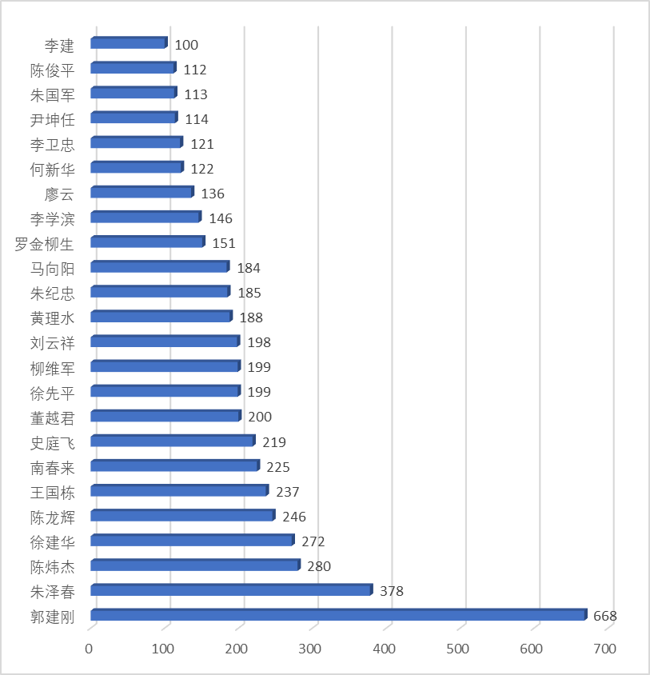
图6.1-1主要发明人排名
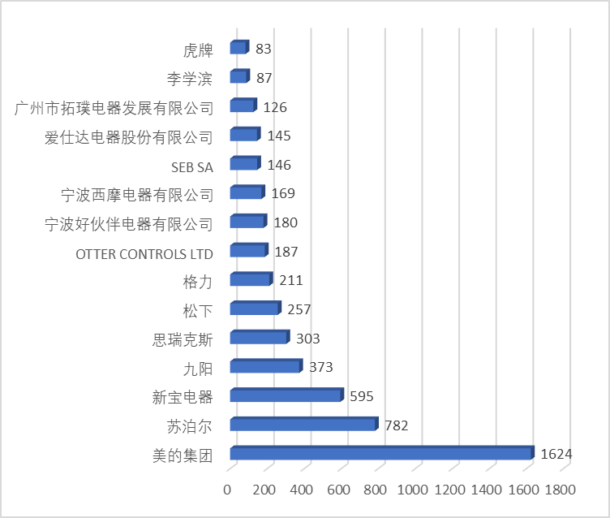
图6.1-2主要申请人排名

6.2技术孵化创新发展路径
通过对竞争对手的分析，电热水壶领域的中国主要竞争对手为美的、苏泊尔、新宝、九阳、格力。这几家公司的代表性的发明专利技术如下表所示：
表6.2-1美的代表性专利技术
序号 | 专利名称 | 摘要 | 申请号 | 专利类型
1 | 液体加热装置及其加热控制方法 | 本发明公开了一种液体加热装置及其加热控制方法，装置包括控制器、设有最高液位线的储液容器（1）以及用于对储液容器（1）可调功率加热的加热组件（2），控制器包括比较器、大功率加热控制模块（43）和小功率加热控制模块（44）；其中，比较器在实时液体温度T小于预设阈值温度T0时发出大功率触发信号，大功率加热控制模块（43）在接收大功率触发信号后被触发并控制加热组件（2）以最大功率P0持续加热；且比较器在实时液体温度T不小于预设阈值温度T0时发出小功率触发信号，小功率加热控制模块（44）在接收小功率触发信号后被触发并控制加热组件（2）降功率加热和/或间歇性加热。本发明的液体加热装置生产成本低、用户体验好。 | CN201810366368.8 | 发明
2 | 液体加热容器 | 本发明提供了一种液体加热容器，包括：壶体，壶体包括壶底，壶底上形成有凸筋和凹槽，凹槽由凸筋围成；加热装置，位于壶底的外表面上，用于加热壶体，壶底与加热装置连接的面为金属面。该方案通过在壶底上设置凸筋和凹槽，能够在壶底上通过凹槽合理地限定出多个边界，而凸筋能够在气泡上升碰触到凹槽边界上时使气泡产生破裂或与壶底脱离，这样使得壶底产生的气泡只能够在凹槽内进行汇集，这样便能够准确地限定出壶体底部产生的气泡的大小，以实现对产品噪音的精准控制，及增强产品的传热效率，降低温控器早跳的风险。 | CN201810411160.3 | 发明
3 | 液体加热容器 | 本发明提供了一种液体加热容器，包括：壶体，壶体包括壶底，壶底上形成有凸筋和凹槽，凹槽由凸筋围成；加热装置，位于壶底的外表面上，用于加热壶体，壶底与加热装置连接的面为金属面；凹槽的宽度为a，3mm≤a≤10mm或5mm≤a≤8mm，或0.1mm≤a≤1.0mm。该案能够通过凸筋和凹槽在壶底上限定出多个边界，而凸筋能够在气泡上升碰触到凹槽边界上时使气泡产生破裂或与壶底脱离，这样使得壶底产生的气泡只能够在凹槽内进行汇集，这样便能够准确地限定出壶体底部产生的气泡的大小，以实现对产品噪音的精准控制，及增强产品的传热效率，降低温控器早跳的风险。 | CN201810410316.6 | 发明
4 | 液体加热容器 | 本发明提供了一种液体加热容器，包括：壶体，壶体的壶底上形成有凸筋和由凸筋围成的凹槽；第一降噪涂层，至少设在凹槽的内底面上；加热装置，位于壶底的外表面上用于加热壶体，壶底与加热装置连接的面为金属面；凹槽上的第一降噪涂层为连续性的涂层。该案在壶底上设凸筋和凹槽，能够在壶底上通过凹槽合理地限定出多个边界，而凸筋能够在气泡上升碰触到凹槽边界上时使气泡产生破裂或与壶底脱离，这样使得壶底产生的气泡只能够在凹槽内进行汇集，这样便可准确地限定出壶底产生的气泡的大小，以实现对产品噪音的精准控制及增强产品的传热效率，降低温控器早跳的风险。而第一降噪涂层设为连续性的涂层，使得涂层不用分多次加工，因而可降低加工难度。 | CN201810386514.3 | 发明
5 | 液体加热装置 | 本发明公开了一种液体加热装置，所述液体加热装置包括：储液容器，所述储液容器内形成顶部具有开口的储液腔；发热件，设置在所述储液容器的外表面；固接涂层，所述发热件通过喷涂的固接涂层固定于所述储液容器的外表面。根据本发明实施例的液体加热装置能够消除因晶间腐蚀敏感性提高而引起的生锈现象，且能源消耗和对环境的污染小。 | CN201810299090.7 | 发明
6 | 液体加热容器 | 本发明提供了一种液体加热容器，包括：壶体，壶体的壶底上形成有凸筋和凹槽，凹槽由凸筋围成；第一降噪涂层，至少设置在凹槽的内底面上；加热装置，位于壶底的外表面上，用于加热壶体，壶底与加热装置连接的面为金属面；凹槽上的第一降噪涂层包括多个相互断开的涂层片段。该通过在壶底上设凸筋和凹槽，能够在壶底上通过凹槽合理地限定出多个边界，而凸筋能够在气泡上升碰触到凹槽边界上时使气泡产生破裂或与壶底脱离，这样使得壶底产生的气泡只能够在凹槽内进行汇集，这样便能够准确地限定出壶底产生的气泡的大小，以实现对产品噪音的精准控制，及增强产品的传热效率，降低温控器早跳的风险。而第一降噪涂层包括多个涂层片使得涂层能够更好加工。 | CN201810388325.X | 发明
7 | 防溢检测件和液体加热容器 | 本发明公开一种防溢检测件和液体加热容器，该防溢检测件包括：卡接部，所述卡接部用以卡接定位于液体加热容器的侧壁；锁紧部，所述锁紧部与所述卡接部一侧固定连接，所述锁紧部用以与液体加热容器固定连接；及检测部，所述检测部与所述卡接部的另一侧固定连接，所述检测部伸入所述液体加热容器用以进行防溢检测；所述卡接部、锁紧部、以及检测部三者为一体结构。本发明实现液体加热容器在使用过程中能进行防溢检测，并提升液体加热容器的使用方便性。 | CN201810086798.4 | 发明
8 | 液体加热装置 | 本发明公开了一种液体加热装置，所述液体加热装置包括：储液容器，所述储液容器内形成顶部具有开口的储液腔；导热板，设置在所述储液容器的外表面；发热件，设置在所述导热板；固接涂层，所述发热件通过喷涂的固接涂层固定于所述导热板。根据本发明实施例的液体加热装置能够消除因晶间腐蚀敏感性提高而引起的生锈现象，且能源消耗和对环境的污染小。 | CN201810300489.2 | 发明
9 | 液体加热装置 | 本发明公开了一种液体加热装置，所述液体加热装置包括：储液容器，所述储液容器内形成顶部具有开口的储液腔；导热板，设置在所述储液容器的外表面；发热件，设置在所述导热板；固接涂层，所述导热板通过喷涂的固接涂层固定于所述储液容器的外表面。根据本发明实施例的液体加热装置能够消除因晶间腐蚀敏感性提高而引起的生锈现象，且能源消耗和对环境的污染小。 | CN201810299108.3 | 发明
10 | 液体加热方法及装置 | 本发明实施例公开了一种液体加热方法及装置，其中，方法包括：响应于接收到的加热指令，控制器控制加热组件以小于额定功率的功率大小对液体容器进行加热；通过与所述液体容器接触的温度传感器，控制器获取所述液体容器的温度；控制器判断所获取的所述温度是否满足预设的温度策略，获得判断结果；响应于所述判断结果为满足预设的温度策略，控制器控制所述加热组件停止对所述液体容器进行加热。本发明实施例能够很好的防止液体容器的干烧情况的发生，延长液体容器的寿命。 | CN201810103242.1 | 发明
11 | 一种液体沸腾识别装置、方法、加热液体的设备及系统 | 本发明公开了一种液体沸腾识别装置、方法、加热液体的设备及系统。液体沸腾识别装置以可拆卸的方式安装于加热液体的设备上或者独立于加热液体的设备使用，其包括：信号生成单元，用于根据液体的沸腾状态生成识别信号；通信单元，用于将该识别信号发送至加热液体的设备。本发明还公开了由该液体沸腾识别装置实施的液体沸腾识别方法、加热液体的设备以及液体沸腾识别系统。通过本发明提供的装置、方法、设备及系统，液体沸腾识别装置独立于加热液体的设备，便于扩展、迁移、安装和更换，降低了成本，用户使用更加安全和便利。 | CN201810265890.7 | 发明
12 | 能够识别液态沸腾的锅具、方法和系统及加热液体的设备 | 本发明实施例公开了一种能够识别液态沸腾的锅具、方法和系统及加热液体的设备，锅具包括锅体和锅盖以及：信号生成单元，设于锅体或锅盖的外侧面，用于根据锅具中液体的沸腾状态生成识别信号；第一通信单元，与信号生成单元连接，用于将识别信号发送至加热液体的设备。设备包括第二通信单元和控制单元。系统包括能够识别液态沸腾的锅具和设备。本发明实施例通过在能够识别液态沸腾的锅具的锅体的侧面设置信号生成单元，根据液体的沸腾状态生成识别信号，并发送至加热液体的设备，使得设备的控制单元能够根据识别信号对设备进行控制，及时降低功率或关闭加热设备，防止液体溢出或烧干的情况，保护加热设备的同时节省用户时间。 | CN201810265896.4 | 发明
13 | 液体溢出检测方法、装置、锅具、加热装置及加热组件 | 本发明提供了一种液体溢出检测方法、装置、锅具、加热装置及加热组件，所述液体溢出检测方法包括：在加热液体的过程中，检测第一电极传感器和第二电极传感器之间的电阻状态，并根据电阻状态生成电阻信号；然后根据所述电阻信号的变化趋势判断液体是否处于待溢出状态。本发明提供的液体溢出检测方法，能够准确有效地检测液体溢出状态。 | CN201810265903.0 | 发明
14 | 液体溢出检测方法、装置、锅具、加热装置及加热组件 | 本发明提供了一种液体溢出检测方法、装置、锅具、加热装置及加热组件，所述液体溢出检测方法包括：在加热液体的过程中，检测第一电极传感器和第二电极传感器之间的电阻状态，并根据电阻状态生成电阻信号；然后根据所述电阻信号的变化趋势判断液体是否处于待溢出状态生成。本发明提供的液体溢出检测方法，能够准确有效地检测液体溢出状态。 | CN201810265934.6 | 发明
15 | 液体溢出检测方法、装置、锅具、加热装置及加热组件 | 本发明提供了一种液体溢出检测方法、装置、锅具、加热装置及加热组件，所述液体溢出检测方法包括：在加热液体的过程中，检测电容液位传感器输出的电流信号；根据所述电流信号的变化趋势判断液体是否处于待溢出状态。本发明提供的液体溢出检测方法，能够准确有效地检测液体溢出状态。 | CN201810265935.0 | 发明
16 | 制冷设备、监控报警方法、服务器、系统和存储介质 | 本发明提出了一种制冷设备、监控报警方法、服务器、监控报警系统和计算机可读存储介质。其中制冷设备包括：图像获取装置，用于获取目标区域的图像信息；通信装置，用于发送图像信息至服务器，以使服务器根据图像信息与被监控对象的图像数据进行比对，确定包含被监控对象的目标图像信息所对应的报警信息；报警装置，用于输出报警信息；控制装置，控制装置分别与图像获取装置、通信装置和报警装置相连接，用于接收服务器反馈的报警信息，并控制所述报警装置输出所述报警信息，通过控制报警装置发出报警信息，以便提醒用户被监控对象进入目标区域，同时报警信息还能提醒被监控对象离开目标区域，以确保被监控对象处于安全状态。 | CN201910491196.1 | 发明
17 | 智能设备及其控制方法、计算机可读存储介质 | 本发明提供了一种智能设备及其控制方法、计算机可读存储介质。其中，一种智能设备，包括语音识别装置、指示装置和执行装置，还包括：存储器、处理器及存储在存储器上并可在处理器上运行的计算机程序，处理器执行计算机程序时实现：在检测到语音指令的情况下，判断指示装置是否处于工作状态；基于指示装置处于工作状态的判断结果，控制语音识别装置识别语音指令，以控制执行装置执行与语音指令对应的动作；基于指示装置未处于工作状态的判断结果，控制语音识别装置不响应语音指令。本发明提供的智能设备，通过指示装置提示语音识别功能的激活，有效地提升了语音操作的准确度，同时也有效防止智能设备的语音控制被误触发，杜绝可能产生的安全事故。 | CN201811608383.5 | 发明
18 | 液体溢出检测方法及装置、锅具、电磁加热组件 | 本发明提供了一种液体溢出检测方法及装置、锅具、电磁加热组件，该液体溢出检测方法包括：在加热液体的过程中，根据液体的声音状态生成声音信号；根据所述声音信号的变化趋势判断所述液体是否处于待溢出状态。本发明能够在保证锅具内液体被煮熟的同时，准确且可靠地对液体溢出进行检测，进而能够有效防止锅具内的液体溢出。 | CN201810265902.6 | 发明
19 | 液体溢出检测方法及装置、锅具、电磁加热组件 | 本发明提供了一种液体溢出检测方法及装置、锅具、电磁加热组件，该液体溢出检测方法包括：在盖有盖板的容器中的液体的加热过程中，根据容器内液体的液位状态生成液位信号；根据所述液位信号的变化趋势判断所述液体是否处于待溢出状态。本发明能够在保证锅具内液体被煮熟的同时，准确且可靠地对液体溢出进行检测，进而能够有效防止锅具内的液体溢出。 | CN201810267073.5 | 发明
20 | 液体溢出检测方法及装置、锅具、电磁加热组件 | 本发明提供了一种液体溢出检测方法及装置、锅具、电磁加热组件，该液体溢出检测方法包括：在盖有盖板的容器中的液体的加热过程中，根据容器内的气压状态生成气压信号；根据所述气压信号的变化趋势判断所述液体是否处于待溢出状态。本发明能够在保证锅具内液体被煮熟的同时，准确且可靠地对液体溢出进行检测，进而能够有效防止锅具内的液体溢出。 | CN201810267097.0 | 发明
21 | 水壶液位检测装置以及饮水机 | 本发明涉及液位检测领域，公开了一种水壶液位检测装置以及饮水机，其中，所述液位检测装置包括用于向所述水壶内发射信号波的信号发射模块以及用于接收所述信号波的信号接收模块；其中，所述信号接收模块和所述信号发射模块安装为当所述水壶中的水位达到水壶的最高液位时，所述信号发射模块与所述信号接收模块之间的信号传输介质为水；当所述水壶中的水位未达到所述最高液位时，所述信号发射模块与所述信号接收模块之间的信号传输介质包括空气。本发明提供的技术方案结构简单，成本低，易于实现，有助于避免水溢出。 | CN201910219143.4 | 发明
22 | 运行控制方法、Wi-Fi通信模块、家电设备、系统和存储介质 | 本发明提供了一种运行控制方法、Wi Fi通信模块、家电设备、系统和存储介质，其中，运行控制方法包括：接收工况环境参数信息；解析工况环境参数信息，以根据解析结果确定按照第一功耗状态工作或按照第二功耗状态工作，其中，Wi Fi通信模块在第一功耗状态下工作的功耗小于在第二功耗状态下工作的功耗。通过本发明的技术方案，有效地降低了Wi Fi通信模块的功耗，提升了局域网的数据吞吐量。 | CN201810620495.6 | 发明
23 | 无线局域网的通信方法、通信装置和智能电子设备 | 本发明提供了一种无线局域网的通信方法、通信装置和智能电子设备，其中，无线局域网的通信方法包括：将配网信息转换为对应多个声波频段的多段声波配网信息；发送多段声波配网信息中的第一声波配网信息至站点设备；在发送第一声波配网信息后的预设时间段内，检测是否接收到对应的确认消息；根据对确认消息的检测结果确定下一个待发送的声波配网信息。通过本发明的技术方案，提高了配网方案的可靠性，降低了功耗，同时，在对多个设备同时配网时，降低了误识别的可能性，提高了配网成功率。 | CN201810630425.9 | 发明
24 | 运行控制方法、设备、家电设备、系统和存储介质 | 本发明提供了一种运行控制方法、设备、家电设备、系统和存储介质。其中，运行控制方法，适用于第一家电设备，运行控制方法包括：在接收到第一数据指令时，解析第一数据指令中包含的标识信息；确定标识信息与本地存储的标识信息之间的相似度；根据相似度确定是否执行第一数据指令对应的进程，其中，标识信息对应于第一数据指令的生成次序和/或生成时刻。本发明的技术方案，避免重复执行第二家电设备的同一数据指令对应的进程的情况，进而提升了对第一家电设备运行控制的准确性、可靠性及稳定性。 | CN201811460168.5 | 发明
25 | 电烹饪器具的控制方法、装置、电烹饪器具及其控制系统 | 本发明提出一种电烹饪器具的控制方法、装置、电烹饪器具及其控制系统，该方法包括：通过气压检测器检测当前大气压信息；根据大气压信息生成海拔信息；以及根据海拔信息对电烹饪器具的烹饪曲线进行调整。本发明能够根据电烹饪器具所处位置的海拔信息对其烹饪曲线进行调整，利于改善电烹饪器具的性能，并且便于进行电烹饪器具所在地域烹饪习惯的分析。 | CN201810496998.7 | 发明
26 | 运行控制方法、Wi-Fi通信模块、家电设备、系统和存储介质 | 本发明提供了一种运行控制方法、Wi Fi通信模块、家电设备、系统和存储介质，其中，运行控制方法包括：根据接收到的通信数据，判断当前数据交互过程的通信质量；根据判断结果确定按照第一功耗状态工作或按照第二功耗状态工作，其中，Wi Fi通信模块在第一功耗状态下工作的功耗小于在第二功耗状态下工作的功耗。通过本发明的技术方案，有效地降低了Wi Fi通信模块的功耗，提升了局域网的数据吞吐量。 | CN201810619954.9 | 发明
27 | 运行控制方法、Wi-Fi通信模块、家电设备、系统和存储介质 | 本发明提供了一种运行控制方法、Wi Fi通信模块、家电设备、系统和存储介质，其中，运行控制方法包括：接收家电设备的运行状态信息；根据运行状态信息确定按照第一功耗状态工作或按照第二功耗状态工作，其中，Wi Fi通信模块在第一功耗状态下工作的功耗小于在第二功耗状态下工作的功耗。通过本发明的技术方案，有效地降低了Wi Fi通信模块的功耗，提升了局域网的数据吞吐量。 | CN201810619953.4 | 发明
28 | 液体溢出检测方法及装置、锅具、电磁加热组件 | 本发明提供了一种液体溢出检测方法及装置、锅具、电磁加热组件，该液体溢出检测方法包括：在盖有盖板的容器中的液体的加热过程中，根据通过所述盖板上的通孔的气体流量状态生成气体流量信号；根据所述气体流量信号的变化趋势判断所述液体是否处于待溢出状态。本发明能够在保证锅具内液体被煮熟的同时，准确且可靠地对液体溢出进行检测，进而能够有效防止锅具内的液体溢出。 | CN201810267066.5 | 发明
29 | 一种安全监控方法、设备及计算机可读存储介质 | 本发明实施例公开了一种安全监控方法，其中，所述方法包括：获取目标家用电器的监测信息；判断监测信息是否达到预警条件；若达到预警条件，执行安全控制操作。本发明实施例还公开了一种设备及计算机可读存储介质。通过实施上述方案，提供了一种能够提升在出现危险时进行安全防护措施的及时性的解决方案。 | CN201810483407.2 | 发明
30 | 语音控制方法、模块、家电设备、系统和计算机存储介质 | 本发明提供了一种语音控制方法、模块、家电设备、系统和计算机存储介质，其中，语音控制方法包括：播报已执行的第一控制指令，并将第一控制指令存储为对比指令；响应于用户的语音输入信息，生成待播报的第二控制指令；检测第二控制指令的时间戳与对比指令的时间戳之间的时间差；根据时间差与预设时间差之间的大小关系，确定是否需要对第二控制指令和对比指令进行数据位比对，进而确定第二控制指令是否播报。通过本发明的技术方案，减少了连续控制指令的播报，提升了用户的使用体验。 | CN201810979063.4 | 发明
31 | 除菌装置、厨房电器的内胆和厨房电器 | 本发明提供了除菌装置、厨房电器的内胆和厨房电器，该除菌装置包括：壳体，所述壳体限定出风道，且所述风道的两端分别设置有进风口和出风口；电解水发生组件，所述电解水发生组件设置在所述风道中；抽风装置，所述抽风装置用于驱动气体进入所述进风口，流过所述电解水发生组件后从所述出风口排出，其中，所述电解水发生组件的流过所述气体的面与所述气体流动方向之间存在大于0度且小于90度之间的夹角。发明人发现，该除菌装置的除菌率极高，使用成本低、能耗低，且除菌过程中没有有害物质生成，对环境友好，用户体验佳。 | CN201810402155.6 | 发明
32 | 一种电器设备的风险提醒方法、电器设备及存储介质 | 本发明实施例公开了一种电器设备的风险提醒方法，包括：获取电器设备的目标参数的当前值；所述目标参数用于表征所述电器设备的目标部件的工作状态；根据所述目标参数的当前值确定所述目标部件所在位置所对应的风险状态满足设置条件时，根据所述目标参数的当前值查询设置的目标参数与提醒消息之间的对应关系，获取与所述目标参数的当前值对应的提醒消息；发出与所述目标参数的当前值对应的提醒消息。本发明实施例还公开了一种电器设备及计算机存储介质。 | CN201810582141.7 | 发明
33 | 涂料组合物及其制备方法、涂覆件及其制备方法、家用电器 | 本发明提供一种涂料组合物、所述涂料组合物的制备方法、由该涂料组合物所制得的涂覆件、所述涂覆件的制备方法、及应用该涂覆件的家用电器。所述涂料组合物的制备原料包括聚硅氮烷和聚硅氧烷，所述聚硅氮烷和聚硅氧烷发生共聚反应生成聚硅氮烷 聚硅氧烷共聚物。本发明由该涂料组合物所制得的涂层具有硬度高、附着性佳、耐温性佳、及食品接触安全的优点。 | CN201811172160.9 | 发明
34 | 一种控制方法、开关装置、烹饪器具及存储介质 | 本发明实施例公开了一种控制方法、开关装置、烹饪器具及存储介质，该控制方法应用于开关装置上，所述开关装置配置有传感器，控制方法包括：在通过传感器获取第一控制指令之后，确定第一控制指令对应的第一指令类型；按照第一指令类型对应的第一预设处理类型进行处理，并检测实时电流；其中，第一预设处理类型为开启处理和关闭处理中的一种处理类型；根据实时电流和预设电流阈值，判断是否切换处理类型；若判定切换处理类型，则按照第二预设处理类型进行处理。本发明实施例提供的控制方法，能够实现开关装置的自动开关，从而有效地提高开关装置的智能性。 | CN201810089081.5 | 发明
35 | 涂料组合物及其制备方法、涂覆件及其制备方法、家用电器 | 本发明提供一种涂料组合物、所述涂料组合物的制备方法、由该涂料组合物所制得的涂覆件、所述涂覆件的制备方法、及应用该涂覆件的家用电器。所述涂料组合物的制备原料包括聚硅氮烷、聚硅氧烷及含低表面能侧链的硅氧烷，所述聚硅氮烷和聚硅氧烷发生共聚反应生成聚硅氮烷 聚硅氧烷共聚物，所述含低表面能侧链的硅氧烷与所述聚硅氮烷 聚硅氧烷共聚物相混合。本发明由该涂料组合物所制得的涂层具有硬度高、附着性佳、易清洁、耐温性佳、达到食品接触安全级别等的优点。 | CN201811172189.7 | 发明
36 | 涂料组合物及其制备方法、涂覆件及其制备方法、家用电器 | 本发明提供一种涂料组合物、所述涂料组合物的制备方法、由该涂料组合物所制得的涂覆件、所述涂覆件的制备方法、及应用该涂覆件的家用电器。所述涂料组合物的制备原料包括聚硅氮烷、聚硅氧烷及含低表面能侧链的硅氧烷，所述聚硅氮烷和聚硅氧烷发生共聚反应生成聚硅氮烷 聚硅氧烷共聚物，所述色料和含低表面能侧链的硅氧烷与所述聚硅氮烷 聚硅氧烷共聚物相混合。本发明由该涂料组合物所制得的涂层不仅具有硬度高、附着性佳、耐温性佳、易清洁、及可达到食品接触安全级别的优点，还具有较佳的外观。 | CN201811172190.X | 发明
37 | 涂料组合物及其制备方法、涂覆件及其制备方法、家用电器 | 本发明提供一种涂料组合物、该涂料组合物的制备方法、由该涂料组合物所制得的涂覆件、所述涂覆件的制备方法、及应用该涂覆件的家用电器。所述涂料组合物的制备原料包括聚硅氮烷、聚硅氧烷及吸波剂，所述吸波剂选自碳化硅、氮化硅、石墨烯、氧化锌、碳化钛、碳纳米管、氮化硼、及氮化钛中的至少一种。本发明由该涂料组合物所制得的吸波层在较低的厚度下即可具有较高的吸波效率和较佳的耐温性。 | CN201811172188.2 | 发明
38 | 涂料组合物及其制备方法、涂覆件及其制备方法、家用电器 | 本发明提供一种涂料组合物、该涂料组合物的制备方法、由该涂料组合物所制得的涂覆件、所述涂覆件的制备方法、及应用该涂覆件的家用电器。所述涂料组合物的制备原料包括聚硅氮烷、聚硅氧烷及远红外剂，所述远红外剂选自氮化硼、氮化钛、氮化锆、二氧化锰、及二氧化锆的至少一种，或所述远红外剂为氮化硼、氮化钛、氮化锆、二氧化锰、及二氧化锆的至少一种与电气石的混合物。本发明由该涂料组合物所制得的涂层不仅具有硬度高、附着性佳、耐温性佳、及达到食品接触安全级别的优点，还可提高应用该涂层的家用电器的加热效率和保温效果。 | CN201811172187.8 | 发明
39 | 涂料组合物及其制备方法、涂覆件及其制备方法、家用电器 | 本发明提供一种涂料组合物、所述涂料组合物的制备方法、由该涂料组合物所制得的涂覆件、所述涂覆件的制备方法、及应用该涂覆件的家用电器。所述涂料组合物的制备原料包括聚硅氮烷、聚硅氧烷及氟改性的防污剂，所述聚硅氮烷和聚硅氧烷发生共聚反应生成聚硅氮烷 聚硅氧烷共聚物，所述氟改性的防污剂与聚硅氮烷 聚硅氧烷共聚物相混合。本发明由该涂料组合物所制得的涂层具有硬度高、附着性佳、易清洁、耐温性佳、达到食品接触安全级别等的优点。 | CN201811172159.6 | 发明
40 | 涂料组合物、涂覆件及其制备方法、家用电器 | 本发明提供一种涂料组合物、由该涂料组合物所制得的涂覆件、所述涂覆件的制备方法、及应用该涂覆件的家用电器。所述涂料组合物中含有聚硅氮烷、和气相二氧化硅，所述聚硅氮烷的化学结构为：其中，R1、R2、及R3三者中的至少一个为低表面能基团，所述低表面能基团为氢基、硅氧基、烷基硅氧基、氟烷基、或烷基氟醚。本发明由该涂料组合物所制得的涂覆件具有硬度高、附着性佳、耐温性佳、易清洁、及可达到食品接触安全级别的优点。 | CN201811172158.1 | 发明
41 | 涂料组合物及其制备方法、涂覆件及其制备方法、家用电器 | 本发明提供一种涂料组合物、该涂料组合物的制备方法、由该涂料组合物所制得的涂覆件、所述涂覆件的制备方法、及应用该涂覆件的家用电器。所述涂料组合物的制备原料包括聚硅氮烷、聚硅氧烷及负离子剂，所述负离子剂选自奇冰石、电气石、蛋白石、及奇才石中的至少一种，或所述负离子剂为奇冰石、电气石、蛋白石、及奇才石中的至少一种与稀土氧化物和/或稀土复合盐的混合物。本发明由该涂料组合物所制得的涂层不仅具有硬度高、附着性佳、耐温性佳、及达到食品接触安全级别的优点，还可使应用该涂层的家用电器具有抑菌、除臭和净化空气的功能。 | CN201811172186.3 | 发明
42 | 涂料组合物及其制备方法、涂覆件及其制备方法、家用电器 | 本发明提供一种涂料组合物、所述涂料组合物的制备方法、由该涂料组合物所制得的涂覆件、所述涂覆件的制备方法、及应用该涂覆件的家用电器。所述涂料组合物的制备原料包括聚硅氮烷、聚硅氧烷及色料，所述聚硅氮烷和聚硅氧烷发生共聚反应生成聚硅氮烷聚硅氧烷共聚物，所述色料分散于聚硅氮烷聚硅氧烷共聚物中。本发明的由涂料组合物所制得的涂层不仅具有硬度高、附着性佳、耐温性佳、及可达到食品接触安全的优点，还具有较佳的外观。 | CN201811172157.7 | 发明
表6.2-2苏泊尔代表性专利技术
序号 | 专利名称 | 摘要 | 申请号 | 专利类型
1 | 电热壶防糊底方法和电热壶 | 本申请提供了一种电热壶防糊底方法和电热壶，所述方法包括：步骤S1：启动搅拌装置，所述搅拌装置按照初始搅拌功率搅拌电热壶内的食材；步骤S2：启动测速装置，所述测速装置检测所述搅拌装置的搅拌速度；步骤S3：所述电热壶设有控制芯片，所述控制芯片根据所述搅拌速度调节所述搅拌装置的搅拌功率。本申请能够通过检测搅拌速度能够间接反映食材的粘性，并调节搅拌装置的搅拌功率，防止电热壶糊底。 | CN201811108875.8 | 发明
2 | 电水壶 | 本发明提供一种电水壶，包括用于盛装液体的内胆（11）以及围设在所述内胆（11）外侧的透明外壳（12），所述内胆（11）为玻璃内胆，所述内胆（11）的侧壁具有凹凸纹路（110）。通过使内胆的侧壁具有凹凸纹路，使得壶体呈现出凹凸的视觉效果和触感，从而增强了壶体的紊流效果，且大大提高了电水壶的外观美感。 | CN201810268703.0 | 发明
3 | 电水壶的温度控制方法及装置、电水壶 | 本发明实施例提供了一种电水壶的温度控制方法及装置、电水壶。其中，温度控制方法包括：获取电水壶内液体的第一温度，并基于目标温度与第一温度之间的第一温度差确定第一加热时间；控制电水壶启动加热；判断加热时长是否达到第一加热时间；若已达到第一加热时间，控制电水壶断电并利用发热管的余热对液体继续加热；判断电水壶的断电时长是否达到预设时间；若已达到预设时间，获取当前电水壶内液体的第二温度，并确定第二温度与第一温度之间的第二温度差；基于第二温度差确定第二加热时间；控制电水壶再次启动加热，以使电水壶内的液体加热至目标温度。本技术方案解决了现有电水壶温控不稳定的问题。 | CN201811393291.X | 发明
4 | 加热控制方法及养生壶 | 本发明提供一种加热控制方法及养生壶。本发明的加热控制方法，应用于养生壶，包括：在养生壶处于加热状态时,检测所述养生壶是否发出防溢信号；若所述养生壶发出防溢信号,则根据所述防溢信号和所述养生壶的烹调模式控制所述养生壶的加热状态,以使所述养生壶实现防溢加热,不同烹调模式对应烹调不同食材。本发明能够在烹煮不同食材时均实现防溢，并具有较好的加热效果。 | CN201810305012.3 | 发明
5 | 加热容器及加热时间显示方法 | 本发明提供一种加热容器及加热时间显示方法。本发明的加热容器，包括用于盛放待加热的液体的容器本体（1）和位于所述容器本体（1）底部的底座（2），还包括控制器和多个指示灯带（3），所述控制器用于控制所述多个指示灯带（3）中不同的指示灯带亮起，以显示所述指示灯带（3）对应的加热时间，所述加热时间包括所述加热容器的已加热时间和/或所述加热容器的剩余加热时间。本发明能够向用户提示加热时间。 | CN201810236574.7 | 发明
6 | 养生壶和壶身识别方法 | 本发明提供一种养生壶和壶身识别方法，其中，养生壶包括底座（1）、第一壶身（2）和第二壶身（3），底座（1）中的控制器（11）与底座（1）上连接器母座（41）中的第一芯线电连接，第一壶身（2）上的第一连接器公头（42）中与连接器母座（41）中的第一芯线相配合的第一芯线和第二壶身（3）上的第二连接器公头（43）中与连接器母座（41）中的第一芯线相配合的第一芯线分别连接不同的功能检测模块，控制器（11）用于根据从连接器母座（41）中的第一芯线上检测到的信号识别底座（1）上放置的壶身。本发明提供的技术方案可以自动识别底座上放置的壶身，提高用户使用的便利性。 | CN201810059839.0 | 发明
7 | 电加热器具的加热控制方法、设备及电加热器具 | 本发明提供一种电加热器具的加热控制方法、设备及电加热器具，其中，方法包括：获取所述电加热器具中液体容器的液位参数；在加热过程中，判断所述液位参数是否满足低液位条件；当判断出所述液位参数不满足低液位条件时，控制所述电加热器具继续加热；当判断出所述液位参数满足低液位条件时，控制所述电加热器具停止加热。本发明提供的加热控制方法、设备及电加热器具能够解决电加热器具容易出现对液位过高产生误判断的问题。 | CN201810235439.0 | 发明
8 | 多功能料理机 | 本申请提供一种多功能料理机。多功能料理机包括主机架、料理杯部件、咖啡杯部件、安装于所述主机架的控制模块和水气转换管路，所述料理杯部件和/或所述咖啡杯部件装配于所述主机架。所述水气转换管路包括水气转换器部件和出水部件，所述水气转换器部件与所述料理杯部件连通，所述出水部件与所述咖啡杯部件连通，所述控制模块控制控制所述水气转换管路运行。所述水气转换管路将液体沿所述水气转换器部件输送至所述料理杯部件；和/或，所述水气转换管路将液体沿所述出水部件输送至所述咖啡杯部件。多功能料理机集料理功能与咖啡机功能于一体，功能齐全，用户体验好。 | CN201810819970.2 | 发明
9 | 烹饪器具的加热控制方法及烹饪器具 | 本发明公开一种烹饪器具的加热控制方法及烹饪器具。加热控制方法包括：加热模块按预设烹饪信息加热，且感温组件采集锅体的当前温度信息；当前温度信息大于T1时，判断处于干烧；加热模块停止加热并且报警模块按预设周期N2内发出警报信息，且预设烹饪信息暂停执行；发出警报信息达到预设周期N2后，进入待机；在发出警报信息的预设周期N2内，判断是否接收到加水确认信息，或者判断采集到当前温度信息是否小于T2；当接收到加水确认信息或者当前温度信息小于T2时，预设烹饪信息继续执行且警报信息停止，且等待时间t1内不加热；达到等待时间t1后，继续按预设烹饪信息加热。本发明能够自动识别干烧，提醒加水或停止加热以达到干烧保护。 | CN201811573831.2 | 发明
10 | 烹饪器具的加热方法及烹饪器具 | 本发明公开了一种烹饪器具的加热方法及烹饪器具。该加热方法包括：控制烹饪器具的加热模块等待时间t1内不加热，并且烹饪器具内的感温组件采集烹饪器具的锅体外壁在时间t1后的初始温度；根据初始温度和目标温度给第一预设温度T1和第二预设温度T2进行赋值；控制加热模块以第一预设功率P1加热到第三预设温度T3时，加热模块停止加热，并等待时间t2；控制加热模块以第三预设功率P3加热到第一预设温度T1时停止加热，并等待时间t4；通过感温组件采集锅体外壁的温度，并且当锅体外壁的温度大于或等于第二预设温度T2时停止加热。通过上述加热方法能够实现对锅体内的温度精准控温。 | CN201811489691.0 | 发明
11 | 防溢检测和控制装置、防溢系统、盖体、烹饪器具和灶具 | 本发明实施例提供一种防溢检测装置、防溢控制装置、防溢系统、盖体、烹饪器具和灶具。防溢检测装置包括：信号采集电路，用于检测被检测对象的溢锅状态并输出对应的溢锅信号；编码电路，与所述信号采集电路连接，所述编码电路用于对所述溢锅信号进行编码，以获得编码信号；以及灯具，用于在所述编码信号的控制下发出可见光信号，以指示所述溢锅状态。根据本发明实施例的防溢检测装置、防溢控制装置、防溢系统、盖体、烹饪器具和灶具，采用可见光作为传输溢锅信息的载体，这种防溢方案可有效降低硬件成本且具有传输效率高等优点。 | CN201910263221.0 | 发明
12 | 功率控制方法、装置和电磁加热设备 | 本发明提供一种功率控制方法、装置和电磁加热设备。其中，功率控制方法包括：检测连续时间段内的浪涌次数；若连续时间段内的浪涌次数达到预设阈值，连续时间段小于或者等于第一预设时间段，且当前时刻采用的第一加热功率大于预设的第二加热功率，则在连续时间段结束时将加热功率由第一加热功率降低至预设的第二加热功率。本发明提供的功率控制方法，通过降低电磁加热设备的加热功率，避免了频繁触发浪涌保护，减少甚至消除了间歇加热现象。 | CN201810040772.6 | 发明
13 | 功率控制方法、装置和电磁加热设备 | 本发明提供一种功率控制方法、装置和电磁加热设备。其中，功率控制方法包括：判断电磁加热设备的供电电压是否大于预设的第一电压；若电磁加热设备的供电电压大于第一电压，且电磁加热设备采用第一加热功率连续加热，则控制电磁加热设备采用第二加热功率连续加热；其中，第一加热功率小于预设的低功率最大阈值，且大于或者等于预设的低功率最小阈值，第二加热功率大于第一加热功率，且小于或者等于低功率最大阈值。通过提升电磁加热设备的加热功率，降低了IGBT的发热量和温度，保护了IGBT。 | CN201810035954.4 | 发明
14 | 烹饪数据的显示方法、装置和烹饪设备 | 本申请提出了一种烹饪数据的显示方法、装置和烹饪设备，其中，上述烹饪数据的显示方法包括：启动烹饪设备的烹饪过程；如果在检测到所述烹饪设备的第一烹饪功能和第二烹饪功能被同时选择之后，再次检测到所述第一烹饪功能被选择，则进入所述第一烹饪功能对应的显示程序，获取所述第一烹饪功能被选择的次数；显示与所述第一烹饪功能被选择的次数对应的烹饪参数。本申请可以实现烹饪设备在烹饪过程中，显示烹饪参数和烹饪过程的倒计时，使用户可以直观地观察到烹饪设备的烹饪状态，提高用户体验。 | CN201811126489.1 | 发明
15 | 电水壶 | 本实用新型涉及家用电器技术领域，尤其涉及一种电水壶，该电水壶包括壶身，具有壶口和底部，底部设有具有容纳腔的安装部；加热盘，设置于容纳腔内；底盖，包裹于壶身的底部，并与壶身连接；密封件，位于安装部与加热盘之间，密封件设置成密封安装部与加热盘之间的间隙；固定件，与安装部连接；和支撑件，位于加热盘与固定件之间。本实用新型的电水壶具有加热盘装配效率高的特点。 | CN201821067670.5 | 实用新型
16 | 电水壶 | 本实用新型公开了一种电水壶，该电水壶包括壶体和液位检测组件，所述液位检测组件包括密封垫、至少一片第一金属片和至少一片第二金属片，所述密封垫设置于所述壶体的外侧，所述密封垫还设置有密封槽；所述第一金属片设置于所述密封槽内，所述第一金属片和第二金属片用于检测所述壶体内的液位。本实用新型利用第一金属片或第二金属片的电容值改变来检测壶体内的液位，进而控制壶体内液位的高度，防止了电水壶的干烧及溢壶现象的产生；同时本实用新型将第一金属片设置于密封垫的密封槽内，防止电水壶在清洗过程中第一金属片受水汽影响而发生氧化变色。 | CN201821635559.1 | 实用新型
17 | 电水壶 | 本申请涉及家用电器技术领域，尤其涉及一种电水壶，包括：壳体；内胆，所述内胆安装在所述壳体中；显示装置，所述显示装置位于所述内胆与所述壳体之间；在所述壳体上具有由多个透光孔形成的透光区域，所述显示装置具有可变光源区，所述可变光源区在所述透光区域上投射变化而形成不同的发光图案。本申请提供一种电水壶，以解决目前无法在电水壶的壳体上显示图案的问题。 | CN201821494059.0 | 实用新型
18 | 电热壶 | 本申请涉及日用器具技术领域，尤其涉及一种电热壶，其包括壶身、发热盘、上连接部、柔性密封圈和下连接部，所述发热盘与所述壶身分体成型；所述柔性密封圈设置于所述壶身与所述发热盘之间；所述壶身的下部设置有向内凹陷的固定槽；所述上连接部与所述固定槽配合，以与所述壶身在所述壶身的高度方向上限位配合；所述下连接部位于所述柔性密封圈与所述发热盘外，且与所述上连接部连接，以固定且密封连接所述壶身和所述发热盘。本申请所提供的电热壶中，分体成型的壶身与发热盘之间能形成可靠的固定及密封连接关系。 | CN201821630802.0 | 实用新型
19 | 电水壶 | 本申请涉及日用器具技术领域，尤其涉及一中电水壶。该电水壶包括壶底组件、壶身、壶口组件和固定圈，所述壶身与所述壶底组件连接，所述壶身包括容纳部和卡位，在所述电水壶的径向上，所述卡位凸出设置于所述容纳部上；所述壶口组件包括卡扣和顶部，所述卡扣与所述顶部连接；固定圈，所述固定圈包括基体和凸缘，沿所述径向，所述基体具有凹陷设置的卡槽，所述凸缘凸出设置于所述基体上；在所述电水壶的高度方向上，所述卡位设置于所述凸缘和所述顶部之间，所述卡扣与所述卡槽限位配合。本申请所提供的电水壶的加工及组装工作相对简便。 | CN201820785502.3 | 实用新型
20 | 电水壶 | 本申请涉及家用电器技术领域，尤其涉及一种电水壶，包括：壶体，在所述壶体内形成容纳腔；水位监测装置，包括开关件和监测组件，所述开关件与所述监测组件连接以形成串联电路；所述监测组件安装在所述壶体上以监测所述容纳腔内的水位；所述开关件包括触发杆，所述触发杆与所述壶体弹性连接，且在所述壶体的高度方向上所述触发杆与所述壶体的底部滑动配合，所述触发杆具有第二端以使所述第二端能够在所述壶体的高度方向上进入和伸出所述壶体的底部并相应的断开和连通所述串联电路。本申请提供一种电水壶，以避免电水壶内水沸腾达到被监测水位时，电水壶出现报警情况的技术问题。 | CN201821565933.5 | 实用新型
21 | 电水壶 | 本实用新型涉及家用电器技术领域，尤其涉及一种电水壶，外壳，所述外壳具有第一端部和第二端部，所述第一端部设有凹槽；电源底座组件，所述电源底座组件置于所述凹槽内，使所述凹槽能够容纳所述电源底座组件；内胆组件，所述内胆组件设置于所述外壳中；所述电源底座组件部分穿过所述凹槽与所述内胆组件配合，用于实现所述内胆组件的加热。本实用新型提供的电水壶通过稳定可靠结构的外观一体式设计，提高水壶的安全使用性能，整体性较好。 | CN201821844772.3 | 实用新型
22 | 电热壶 | 本申请涉及日用器具技术领域，尤其涉及一种电热壶，其包括壶身、壶底和固定圈，所述壶身包括相连接的主体和翻边，所述主体上设置有向内凹陷的限位部，所述翻边向所述壶身的内侧延伸，所述限位部与所述翻边形成卡持区；所述壶底与所述壶身分体成型；所述固定圈为环状结构，所述壶底通过所述固定圈与所述壶身密封接合，且所述固定圈与所述壶底均设置于所述卡持区。本申请所提供的电热壶中壶底与壶身分体成型，因而壶底可以根据需求选择适当的材料制作，以防止在电热壶的使用过程中，壶底不易因受热不均出现开裂的问题。 | CN201821555510.5 | 实用新型
23 | 防溢水电水壶 | 本申请提供了一种防溢水电水壶，其包括壶身、壶底和发热管，所述壶底密封连接于所述壶身的底部，所述壶底上与所述壶身相连的部位设有热力导向部，所述热力导向部相对于所述壶身的轴线倾斜设置，以改变液体翻滚的方向，所述发热管设置于所述热力导向部背离所述壶身的一侧。本申请可以改变热冲击力的方向，从而改变液体翻滚的方向，降低液体翻滚高度，防止液体溢出到壶外。 | CN201821551303.2 | 实用新型
24 | 一种电热壶的壶盖 | 本申请涉及日用器具技术领域，尤其涉及一种电热壶及其壶盖，其包括下盖和安装于所述下盖上的所述弹性锁扣，所述下盖的侧部设置有锁孔；所述弹性锁扣的一部分与所述下盖相对固定，所述弹性锁扣包括相连接的弹性连接部和锁扣部，通过所述弹性连接部，所述锁扣部的至少一部分自所述锁孔伸出至所述下盖外，以与所述电热壶的壶身或外盖卡接固定，本申请所提供的壶盖中不设置弹簧等小部件，可以防止在电热壶的使用过程中因弹簧出现卡滞现象，而给使用过程带来不便的问题，提升了用户体验。 | CN201821787706.7 | 实用新型
25 | 电水壶 | 本实用新型提供一种电水壶，包括壶体（10）和位于所述壶体（10）底端的底盖（20），所述壶体（10）包括外壳（12）和设在所述外壳（12）内的内胆（11），所述外壳（12）的顶端设有朝向所述壶体（10）内的阻挡件（121），所述内胆（11）位于所述阻挡件（121）和所述底盖（20）之间，所述外壳（12）的内壁上设有定位柱（124），且所述底盖（20）与所述定位柱（124）之间通过紧固件（30）紧固相连，本实用新型提供的电水壶解决了现有电水壶组装过程中由于内胆不易定位而造成装配难度较大且费时以及由于内胆顶端外露而造成电水壶外观受影响的技术问题。 | CN201820132086.7 | 实用新型
26 | 电水壶 | 本实用新型涉及家用电器技术领域，尤其涉及一种电水壶，该电水壶包括具有多个子内胆的伸缩内胆，每个子内胆彼此套设并连通；母内胆组件，母内胆组件和与其相邻的子内胆彼此套设并连通；母内胆组件和每个子内胆背离电水壶底部的端面均设有第一抵接部，每个子内胆朝向电水壶底部的端面均设有第二抵接部；其中，沿着每个子内胆的运动方向投影，第一抵接部与第二抵接部的投影至少部分重合，且彼此配合的第一抵接部与第二抵接部均套设有第一密封件，密封件设置成密封彼此配合的第一抵接部与第二抵接部之间的间隙。本实用新型提供的电水壶具有密封效果佳的特点。 | CN201822255956.2 | 实用新型
27 | 电水壶 | 本申请涉及家用电器技术领域，尤其涉及一种电水壶，包括手柄组件，内部具有容纳腔，并设置有与容纳腔连通的出线口；电路板，设置于容纳腔内；引出导线，与电路板连接，并伸出出线口外；和第一密封组件，设置于出线口处，并包裹引出导线的外周，第一密封组件设置成吸水后形成密封水膜，密封水膜密封引出导线与出线口的间隙。本实用新型的电水壶具有制造工序简单的特点。 | CN201820836178.3 | 实用新型
28 | 一种电磁加热装置及电水壶 | 本实用新型公开了一种电磁加热装置及电水壶，该电磁加热装置包括底壳、支撑面板、线圈盘和隔热板，所述支撑面板固定设置于所述底壳的上部并与所述底壳形成有空腔，所述线圈盘和隔热板分别设置于所述空腔内，并且所述隔热板位于所述线圈盘的上方，所述隔热板的上表面与所述支撑面板的下表面之间设置有间隙。本实用新型通过在隔热板与支撑面板之间形成一个中空层，增强了隔热效果，防止器具上的热量通过支撑面板传递至线圈盘上，避免了线圈盘由于温度过高而损坏，延长了电磁加热装置的使用寿命。 | CN201821636095.6 | 实用新型
29 | 电水壶 | 本实用新型公开了一种电水壶，该电水壶包括壶体、手柄本体及与所述手柄本体配合连接的手柄盖，所述手柄本体固定设置于所述壶体的外侧；所述手柄本体的端部设置有至少一个第一扣位和至少一个反插过孔，所述手柄盖的端部设置有第一扣位孔和反插骨；其中，所述第一扣位孔与所述第一扣位对应设置；所述反插骨与所述反插过孔对应设置，所述反插骨与所述反插过孔相扣合，用于防止所述手柄盖与所述手柄本体发生脱扣；本实用新型使手柄盖端部通过该第一扣位孔及第一扣位与手柄主体端部扣合连接，同时使手柄盖上的反插骨插入手柄主体上的反插过孔内扣合，进而防止在热态煮水时，手柄盖端部向外伸张脱扣而造成手柄盖与手柄主体之间的间隙过大。 | CN201821714717.2 | 实用新型
30 | 电水壶 | 本实用新型提供一种电水壶，包括壶体（20），所述壶体（20）包括外壳（22）和设在所述外壳（22）内的内胆（21），其中，所述内胆（21）的顶端设有与所述外壳（22）密封抵接的密封件（30），其中：还包括：固定件（40），所述固定件（40）用于将所述密封件（30）固定在所述内胆（21）上，本实用新型提供的电水壶解决了现有电水壶中由于密封件在安装过程与外壳之间挤压或摩擦而导致密封件易发生位置变化以使内胆与外壳之间易发生漏水的技术问题。 | CN201820132075.9 | 实用新型
31 | 电热壶 | 本申请涉及日用器具技术领域，尤其涉及一种电热壶，其包括底座和壶身，所述底座包括导电部；所述壶身包括检测部和接触部，所述检测部与所述接触部连接；所述接触部和所述导电部中的至少一者为环绕所述壶身高度方向设置的结构，且所述接触部和所述导电部互相连接。本申请所提供的电热壶使用方便，用户体验相对较好。 | CN201821643345.9 | 实用新型
32 | 电水壶 | 本实用新型涉及家用电器技术领域，尤其涉及一种电水壶，壶嘴，置于所述壶身侧壁靠近壶盖的一端；所述壶身与所述壶嘴可拆卸连接，所述壶嘴和所述壶身之间设有配合的支架，用于实现将所述壶嘴固定在所述壶身上。本实用新型提供的电水壶通过简单分体式结构配合，便于壶嘴的拆装，以提高电水壶的使用寿命，配合形状多样化的降低生产、维修成本。 | CN201821846116.7 | 实用新型
33 | 电水壶 | 本实用新型涉及家用电器技术领域，尤其涉及一种电水壶，该电水壶包括壶身；壶盖，盖合所述壶身的壶口处；炖盅组件，设置于所述壶身内，且所述炖盅组件可拆卸连接在所述壶盖上；至少一个导气管，设置在所述壶盖上；其中，所述导气管一端与所述壶身连通，另一端朝向所述炖盅组件的顶部，所述导气管设置成将所述壶身中产生的蒸汽导入到所述炖盅组件的顶部。本实用新型提供的电水壶具有能够对炖盅全方位加热的特点。 | CN201821700895.X | 实用新型
34 | 电水壶 | 本实用新型涉及家用电器技术领域，尤其涉及一种电水壶，包括：壶身；手柄组件，所述手柄组件与所述壶身连接；其中，所述手柄组件包括手柄下盖；手柄上盖，所述手柄下盖和所述手柄上盖配合；空腔，所述手柄上盖和所述手柄下盖之间形成沿所述壶身轴线方向的空腔；其中，所述手柄下盖对应所述空腔的位置设有至少一个通孔，所述通孔将所述壶身内腔和所述空腔连通，以通过观察所述空腔内的水位得出所述壶身内液体的容积。本实用新型提供的电水壶，通过简单的结构配合，在增加手柄功能的多样性的同时，保证手柄的强度，产品质量稳定，降低成本。 | CN201822235097.0 | 实用新型
35 | 食材加料装置及电水壶 | 本实用新型涉及家用电器技术领域，尤其涉及一种食材加料装置及电水壶，该食材加料装置应用于液体加热壶，包括料仓组件，可拆卸安装于液体加热壶的壶口处，并设置成存放食材；转动组件，转动连接于料仓组件上；固定件，连接于料仓组件上；回位弹性件，连接于转动组件与固定件之间；转动组件部分外露料仓组件且连接有挡料板，挡料板设置成与料仓组件的出料口相匹配；其中，转动组件驱动所挡料板封堵与打开料仓组件的出料口。本实用新型提供的食材加料装置无需打开端盖即可将食材中途加入壶身内，避免被高温的蒸汽烫伤的情况发生。 | CN201821570732.4 | 实用新型
36 | 食材加料装置及电水壶 | 本实用新型涉及家用电器技术领域，尤其涉及一种食材加料装置及电水壶，该食材加料装置应用于液体加热壶，包括料仓组件，可拆卸安装于液体加热壶的壶口处，并设置成存放食材；两个转动组件，转动连接于料仓组件上；回位弹性件，连接于两个转动组件之间；两个转动组件均部分外露料仓组件，且两者均连接有挡料板，两个挡料板共同封盖料仓组件的出料口；其中，转动组件驱动所挡料板封堵与打开料仓组件的出料口。本实用新型提供的食材加料装置无需打开端盖即可将食材中途加入壶身内，避免被高温的蒸汽烫伤的情况发生。 | CN201821570715.0 | 实用新型
37 | 电水壶 | 本实用新型提供一种电水壶，包括壶体（1）、位于壶体（1）的壶腔中的发热件（4）以及底座（2），底座（2）上具有线圈盘（21），发热件（4）的面向壶腔的侧壁（11）和/或底壁（12）的一面上具有支撑部（41），支撑部（41）用于使发热件（4）与侧壁（11）和/或底壁（12）之间具有间隙。当电水壶发生干烧时，由于发热件与壶腔的侧壁（11）和/或底壁（12）之间具有间隙，这样壶体内壁的温度就不会太高，从而防止壶体受到热冲击而变形或开裂的情况发生。 | CN201820088872.1 | 实用新型
38 | 电水壶 | 本实用新型涉及家用电器技术领域，尤其涉及一种电水壶，包括壶身，所述壶身靠近壶口的一端具有第一端部；壶盖组件，盖合在所述壶口处；下磁性件，置于所述第一端部；上磁性件，与所述下磁性件配合，且所述上磁性件置于所述壶盖组件上，在盖合时，所述上磁性件能够在外力的作用下改变与所述上磁性件之间的距离。本实用新型提供的电水壶解决目前开合盖结构的不稳定性而造成开合盖不良的问题，以保证使用安全。 | CN201821783614.1 | 实用新型
39 | 食材加料装置及电水壶 | 本实用新型涉及家用电器技术领域，尤其涉及一种食材加料装置及电水壶，该食材加料装置，应用于液体加热壶，包括料仓盖，盖合电水壶的壶口；储料仓，与料仓盖连接，并设置成存放食材；挡料件，活动连接于储料仓上，且与储料仓的出料口相匹配；驱动组件，设置于料仓盖上，且驱动组件的驱动端与挡料件连接；其中，驱动组件设置成驱动挡料件闭合与打开储料仓的出料口。本实用新型提供的食材加料装置无需打开壶盖即可将食材中途加入壶身内，避免被高温的蒸汽烫伤的情况发生。 | CN201821570700.4 | 实用新型
40 | 电水壶 | 本实用新型提供了一种电水壶，该电水壶包括壶体和检测机构，所述壶体的顶部侧壁设置有泄水孔；所述壶体的底部设置有出水孔；所述壶体具有最大水位刻度线，自壶体的底部至最大水位刻度线的高度为H，自壶体的底部至泄水孔的高度为D，D≤（H+10）毫米；所述检测机构包括导流管和温控截流单元，所述导流管设置于壶体的外侧，所述导流管的一端与出水孔连通，所述导流管的另一端经温控截流单元与泄水孔连通，形成出水通道；所述温控截流单元用于根据壶体内的液体的温度开通或闭合所述出水通道。本实用新型在壶体内装水过量时，则水自动由出水通道流出，防止壶体装水过满而在烧开时，容易从壶口或壶嘴流出，烫伤人体。 | CN201821831857.8 | 实用新型
41 | 电水壶 | 本实用新型提供一种电水壶，涉及家用电器。本实施例提供的电水壶，通过将蒸汽管（3）的进气口（31）设置在壶口（112）的上方，再加上储水腔（111）中的最高液面始终不会超出壶口（112），如此，储水腔（111）中的最高液面也不会达到蒸汽管（3）的进气口（31），从而避免了储水腔（111）中沸腾翻滚的水从蒸汽管（3）上端的进气口（31）进入并从蒸汽管（3）下端溢出的现象，进而降低了烫伤事故及电气事故的发生，提高了电水壶的安全性。 | CN201820314893.0 | 实用新型
42 | 电水壶 | 本实用新型提供一种电水壶，包括壶体（1）以及底座（2），底座（2）内设置有环状线圈盘（25）和散热风机（27），环状线圈盘（25）包括环状线圈盘架（251）和绕设在环状线圈盘架（251）外侧的线圈（252），底座（2）上开设有进风口（23）和出风口（24），环状线圈盘架（251）上具有进风通道（250），进风通道（250）的进风端（253）与进风口（23）连通，进风通道（250）的出风端（254）与出风口（24）连通，从而提高了环状线圈盘的散热效果。 | CN201820088719.9 | 实用新型
43 | 电水壶 | 本实用新型提供一种电水壶，包括壶体（1）、测温装置（4）以及位于壶体（1）底部的电磁底座（2），测温装置（4）设置在电磁底座（2）的面向壶体（1）侧壁的一侧，壶体（1）放置在电磁底座（2）上时，测温装置（4）抵接在壶体（1）的外侧壁上。由于测温装置抵接在壶体的外侧壁上，测温装置不会受到磁力线的干扰，从而避免了电磁给测温装置加热的现象出现，提高了测温装置温度检测的准确度。 | CN201820088769.7 | 实用新型
44 | 电水壶 | 本实用新型提供一种电水壶，包括壶体（1）以及位于壶体（1）底部的底座（2），壶体（1）的外底面具有导磁件（11），底座（2）的顶部具有面板（21），底座（2）内设有线圈盘（22），导磁件（11）与面板（21）之间还设置有隔热层（4）。通过隔热层对导磁件加热时产生的热量进行有效的阻止，防止壶体底部的热量传递到面板上，避免面板受高温而变形或损坏。 | CN201820088726.9 | 实用新型
45 | 食材加料装置及电水壶 | 本实用新型涉及家用电器技术领域，尤其涉及一种食材加料装置及电水壶，该食材加料装置包括端盖，盖合液体加热壶的壶口；料仓组件，连接于端盖的下表面，并设置成盛放食材；推料组件，与料仓组件活动连接；驱动开关组件，与推料组件连接且部分外露端盖，并设置成驱动推料组件将食材从料仓组件的出料口推出。本实用新型提供的食材加料装置无需打开端盖即可将食材中途加入壶身内，避免被高温的蒸汽烫伤的情况发生。 | CN201821571246.4 | 实用新型
46 | 电水壶 | 本实用新型提供一种电水壶，包括内胆（11）、外壳（12）、水泵（4）以及加热器（3），加热器（3）具有分别与内胆（11）连通的进水端（311）和出水端（312），水泵（4）用于驱动液体在加热器（3）和内胆（11）之间循环流动，还包括设置在加热器（3）的出水端的用于检测加热器（3）出水温度的第一温度传感器（5）以及与第一温度传感器（5）电连接的控制板；控制板用于当第一温度传感器（5）检测到加热器（3）的出水温度达到预设阈值时降低加热器（3）的加热功率或者加大水泵（4）的流量，从而有效地防止了加热器内的液体被过度加热而产生蒸汽的情况发生，避免了溅水现象的出现。 | CN201820270414.X | 实用新型
47 | 一种液体加热容器 | 本申请涉及液体容器技术领域，尤其涉及一种液体加热容器。该液体加热容器包括壶身、发热片、连接结构。所述壶身包括外壳和内胆，所述内胆抵接在所述外壳内。所述发热片通过所述连接结构连接在所述内胆的底端上，并用于对所述内胆加热。所述内胆与所述外壳均抵接在所述连接结构上，所述发热片通过所述连接结构而与所述内胆的底端连接，并密封所述内胆的底端。该液体加热容器的壶身设置外壳和内胆，内胆与外壳之间的夹层可以隔绝热量的传递，提高液体加热容器使用的安全性。在本实用新型中，发热片通过连接结构安装在壶身上，方便拆卸并进行清洗，同时发热片和内胆可以采用不同类型的材料，可以方便加工制造，降低成本，便于工艺的实现。 | CN201821752540.5 | 实用新型
48 | 壶体和液体加热装置 | 本实用新型提供一种壶体和液体加热装置，壶体包括玻璃壶身（10）和手柄（20），还包括：第一连接件（21），其中，所述手柄（20）的顶端通过所述第一连接件（21）可拆卸连接在所述玻璃壶身（10）上；所述手柄（20）的底端具有第二连接件（22），所述手柄（20）的底端通过所述第二连接件（22）可拆卸连接在所述玻璃壶身（10）上，本实用新型提供的壶体实现了玻璃壶身和手柄的可拆卸连接，降低了更换成本，解决了现有养生壶中壶身与手柄在更换时存在浪费、更换繁琐以及更换成本较高的问题。 | CN201820795182.X | 实用新型
49 | 壶体和液体加热装置 | 本实用新型提供一种壶体和液体加热装置，壶体包括玻璃壶身（10）和手柄组件（20），其中，还包括：连接组件（30），其中，所述手柄组件（20）通过所述连接组件（30）可拆卸连接在所述玻璃壶身（10）上，本实用新型提供的壶体实现了玻璃壶身和手柄组件的可拆卸连接，降低了更换成本，解决了现有养生壶中壶身与手柄在更换时存在浪费、更换繁琐以及更换成本较高的问题。 | CN201820792501.1 | 实用新型
50 | 电磁热水壶 | 本申请涉及日用器具技术领域，尤其涉及一种电磁热水壶，其包括壶体组件、底座组件和倾斜开关，所述壶体组件包括壶盖、壶身、手柄和导磁部，所述壶盖和所述导磁部分别设置于所述壶身的相对两侧，所述手柄与所述壶身连接；所述底座组件包括座体和线圈盘，所述线圈盘安装在所述座体上，所述壶体组件与所述底座组件相配合，且所述导磁部与所述线圈盘相对设置，所述倾斜开关与所述线圈盘通信连接；所述倾斜开关安装于所述壶体组件上。本申请所提供的电磁热水壶能防止在壶体组件处于倾斜状态下进行工作，进而防止壶体组件倾倒，甚至出现安全事故。 | CN201821016448.2 | 实用新型
表6.2-3新宝代表性专利技术
序号 | 专利名称 | 摘要 | 申请号 | 专利类型
1 | DISPOSITIF D'INFUSION DE BOISSON | L'invention concerne un dispositif d'infusion de boisson, comprenant un corps de bouilloire (1), et une plaque chauffante (2) et un panier à thé (3) situé dans le corps de bouilloire (1), un dispositif de mécanisme de cylindre (4) étant fixé à l'intérieur du corps de bouilloire (1), et une cavité interne du dispositif de mécanisme de cylindre (4) ayant un piston mobile (5), le piston (5) étant relié au panier à thé (3); et le dispositif de mécanisme de cylindre (4) est pourvu d'une pompe à gaz (12), et la pompe à gaz (12) est utilisée pour délivrer un gaz d'entraînement au dispositif de mécanisme de cylindre (4), afin d'entraîner le piston (5) pour entraîner le panier à thé (3) à se déplacer dans le corps de bouilloire (1). Le dispositif d'infusion de boisson utilise le dispositif de mécanisme de cylindre (4) pour entraîner automatiquement le panier à thé (3) à se déplacer vers le haut et vers le bas, et a également une structure simple et de faibles coûts. | WO2018CN98445 | 发明
2 | 一种电热水壶的加热控制方法及电热水壶 | 本发明公开了一种电热水壶的加热控制方法及电热水壶，所述电热水壶的加热控制方法包括：获取所述电热水壶中的水的第一温度值；判断所述第一温度值是否大于第一预设值，其中，所述第一预设值与所述电热水壶所处海拔的水的沸点相关联；在所述第一温度值大于所述第一预设值时，以预设时间间隔对所述电热水壶中的水进行加热。本公开所提供的电热水壶的加热控制方法及电热水壶通过检测电热水壶中的水的第一温度值，在第一温度值大于第一预设值时以预设时间间隔对电热水壶中的水进行加热，以防止由于电热水壶中的压力上升速度过快导致电热水壶中的水发生喷溅，能够降低用户被烫伤的风险。 | CN201910178175.4 | 发明
3 | 一种全自动出水嘴 | 本发明涉及容器出水控制装置技术领域，特别指一种全自动出水嘴；包括中空的壳体，所述壳体上设有开口，壳体的内腔中设有出水组件和电机，电机通过传动装置与出水组件连接；所述出水组件的出水端可以从壳体内腔中伸出开口或从开口外缩入壳体内腔；本发明的一种全自动出水嘴，通过控制电机和传动装置可以驱动分水器伸出或缩入壳体开口，防止灰尘和细菌粘附在出水孔上，保证应用水设备的用水卫生；分水器在缩入壳体内腔时，封装壳外端面封闭了壳体开口从而保证壳体表面的整体性，缩小了整体体积从而提高装水容器的便携性。 | CN201910865825.2 | 发明
4 | 一种折叠电热水壶 | 本实用新型实施例提供了一种折叠电热水壶，其包括可折叠壶身组件、底座和手柄，所述可折叠壶身组件安装在所述底座上，所述手柄的底端与所述底座活动连接，所述手柄的顶端与所述可折叠壶身组件的顶部可拆卸连接，以使所述手柄与所述可折叠壶身组件和底座分别连接后能够支撑所述可折叠壶身组件，并使所述手柄与所述可折叠壶身组件断开连接后所述可折叠壶身组件能够自由折叠。本实用新型实施例的折叠电热水壶，手柄既能够支撑可折叠壶身，降低折叠电热水壶的安全风险，还能够保证可折叠壶身组件可以自由折叠，使用方便。 | CN201820895367.8 | 实用新型
5 | 一种防干烧的发热盘和煮茶器 | 本实用新型涉及煮茶器技术领域，特别指一种防干烧的发热盘，包括导热盘和发热管，所述发热管环绕于所述导热盘的中心柱的外侧表面，所述中心柱的底面具有内凹的沉台，所述发热管位于中心柱上靠近所述沉台的一端；所述沉台内安装有突跳式温控器，所述突跳式温控器用于感测所述沉台的温度。本实用新型还提供一种煮茶器，具有使用方便，可以任意加热水量，同时也可以避免发生干烧的危险情况。 | CN201721171429.2 | 实用新型
6 | 一种电水壶开盖装置及电水壶 | 本实用新型涉及电水壶技术领域，特指一种电水壶开盖装置及电水壶。一种电水壶开盖装置，开盖装置分别与壶盖和手柄相连接，壶盖支架与壶盖固定连接，壶盖支架通过第一转动轴与手柄固定块相连接，壶盖支架可分离地与连接摆杆相连接；连接摆杆穿设在手柄固定块中，并通过第二转动轴相连接，连接摆杆底部上设置有第一弹簧；摆动臂上设置有第三转动轴，摆动臂通过第三转动轴转动；摆动臂与开盖按钮相连接，摆动臂与开盖按钮相连接。在转动轴的作用下，实现各部件之间的连接及相互转动，继而实现开盖装置的开盖效果。在开盖装置中，并不需要现有的开盖装置中的传动件和壶盖底板等部件，可适用于透明壶盖的电水壶，解决现有技术中所存在的问题。 | CN201822063630.X | 实用新型
7 | 一种带温度计的电水壶 | 本实用新型涉及电水壶技术领域，特别指一种带温度计的电水壶，包括壶身，底座以及温度计，所述壶身的侧壁上设有沉台圆孔，所述温度计内侧连接有感温探头，所述温度计通过固定机构固定于沉台圆孔内，所述感温探头经沉台圆孔伸入壶身内部，所述固定机构包括外支架和内支架，所述外支架和内支架分别卡设于沉台圆孔外周两侧，且外支架和内支架相互之间扣合；所述温度计的侧壁被外支架包覆，所述外支架侧壁被沉台圆孔包覆。本实用新型所述温度计被外支架和内支架卡设于沉台圆孔内，结构稳定性高，同时，所述温度计的侧壁被外支架包覆，所述外支架侧壁被沉台圆孔包覆，可使本实用新型外观效果好。 | CN201820525940.6 | 实用新型
8 | 一种可折叠壶身组件及可折叠电水壶 | 本实用新型实施例提供了一种可折叠壶身组件及可折叠电水壶，可折叠壶身组件包括可折叠壶身、发热盘组件和第一卡圈，发热盘组件设置在可折叠壶身的底部，可折叠壶身沿其底端边缘向内或向外延伸形成第一环形连接部，第一环形连接部的底面抵接在发热盘组件的顶端面上，第一卡圈压紧第一环形连接部的顶面并与发热盘组件可拆卸连接。本实用新型实施例还提供了一种可折叠电水壶，其包括如上所述的可折叠壶身组件。本实用新型实施例的可折叠壶身组件及可折叠电水壶，结构简单，拆装方便，一旦可折叠壶身或发热盘损坏，能够拆卸更换，生产成本较低。 | CN201820884828.1 | 实用新型
9 | 一种电加热装置 | 本实用新型实施例提供了一种电加热装置，其包括容器、固定圈、发热盘组件和底座，底座的内侧设有第一连接结构；固定圈固定连接在底座的内侧并位于第一连接结构的下方，固定圈的顶部和底部分别设有第一密封圈和第二密封圈；发热盘组件抵靠在第二密封圈的底部并与底座固定连接；容器的底部设有第二连接结构，容器通过第一连接结构和第二连接结构相配合与底座可拆卸连接，容器的底端抵紧第一密封圈。本实用新型实施例的电加热装置，固定圈设置在底座的内侧，发热盘组件通过第二密封圈密封连接在固定圈的底部，容器和底座通过第一连接结构和第二连接结构实现可拆卸连接，连接后容器的底端抵靠在第一密封圈上，结构简单，拆装方便，密封性较好。 | CN201820894834.5 | 实用新型
10 | 一种带透明水尺的煲身 | 本实用新型涉及电器配件领域，特指一种带透明水尺的煲身，所述煲身上设置有透明水尺，所述透明水尺包括有透窗、设置在所述透窗外围的槽边，设置在所述槽边上的溶胶孔，所述透窗穿过所述煲身；所述透明水尺和所述煲身可通过注塑的方式结合成一体。本实用新型把通过透明水尺槽边的溶胶孔，在注塑的时候把材料不相融的煲身和透明水尺结合成一体，使透明水尺能固定在煲身上。同时，也由于把煲身和透明水尺通过注塑的方式结合成一体，不仅使透明水尺不会相对煲身发生移动，也加强了透明水尺和煲身之间的密封性能，避免煲身内的储水从煲身和透明水尺的连接处渗出。 | CN201721514913.0 | 实用新型
11 | 一种蒸汽测试装置及水壶 | 本实用新型提供一种蒸汽测试装置及水壶，蒸汽测试装置包括，蒸汽发生器，用于产生蒸汽；蒸汽回流桶，用于回收蒸汽发生器产生的多余的蒸汽；连接管路，其一端为蒸汽入口端，另一端为回流出口端，所述蒸汽入口端与所述蒸汽发生器连接，回流出口端与蒸汽回流桶连接，且所述连接管路上设有至少一个蒸汽测试出口，用于与待测产品的蒸汽入口连接。本实用新型提供的蒸汽测试装置可以测试水壶的跳制功能，以蒸汽测试代替传统的煲水测试，即无需进行煲水而直接使用蒸汽对水壶中的弹片进行跳制测试。使用本实用新型的蒸汽测试装置可以提高测试效率，且测试后没有水垢残留，有效解决了现有的煲水测试中存在的测试时间长、水迹清洁困难的问题。 | CN201821578331.3 | 实用新型
12 | 一种用于加热装置的滤网固定机构及加热装置 | 本实用新型涉及过滤设备技术领域，特指一种用于加热装置的滤网固定机构及加热装置。一种用于加热装置的滤网固定机构，包括有加热装置和滤网，所述加热装置包括有发热盘，所述滤网可拆卸地固定在所述发热盘上。本实用新型把滤网固定在发热盘上，在倒出茶水的时候，可以避免滤网从加热装置中掉出，同时，由于滤网是可拆卸地固定在发热盘上，使用者可以把滤网从加热装置中取出进行清洗，解决了现有技术中所存在的滤网容易从加热装置中掉出以及滤网难以清洗的问题。 | CN201821337006.8 | 实用新型
13 | 一种饮料冲泡装置 | 本实用新型涉及泡茶装置技术领域，特别指一种饮料冲泡装置，包括壶体以及位于壶体内的加热盘和茶叶篮，所述壶体内固定有气缸机构装置，所述气缸机构装置的内腔中具有运动的活塞，所述活塞连接于茶叶篮；所述机构上连接有气泵，所述气泵用于向所述气缸机构装置输送驱动气体以驱使所述活塞带动所述茶叶篮在壶体内移动。本实用新型的饮料冲泡装置，采用气缸机构装置自动驱使茶叶篮实现升降运动，同时还具有结构简单成本低的优点。 | CN201721313187.6 | 实用新型
14 | 壶盖及水壶 | 本实用新型公开了一种壶盖及水壶，该壶盖包括本体、按钮组件以及卡合组件，按钮组件包括在经过连续两次按压能够从回缩状态到弹出状态再到回缩状态的按钮以及可转动的设置于本体中的转动体，当按钮经过第一次按压时，按钮带动转动体转动以使卡合组件从卡合状态切换至解除卡合状态，以当经过第二次按压时，按钮带动转动体转动以使卡合组件从接触卡合状态切换至卡合状态。本实用新型通过驱动转动件转动来使卡合组件限制或者解除对壶盖的限制，相比现有技术中通过斜面配合来驱动卡合组件的方式，本实用新型无需为驱动卡合组件提供驱动件的轴向上的行程，从而能够较小壶盖在竖直方向上的尺寸，从而有效降低扣设有壶盖的壶体的高度。 | CN201820159860.3 | 实用新型
表6.2-4九阳代表性专利技术
序号 | 专利名称 | 摘要 | 申请号 | 专利类型
1 | 一种电水壶的显温控制方法 | 本发明实施例公开了一种电水壶的显温控制方法，包括：检测电水壶的水温；将检测出的实时水温分别与预设的第一映射表和第二映射表相比较；第一映射表为电水壶处于第一功率模式时使用的温度映射表；第二映射表为电水壶处于第二功率模式时使用的温度映射表；获取实时水温在第一映射表中对应的第一温度以及在第二映射表中对应的第二温度；根据电水壶当前所处的模式、电水壶当前显示的温度以及该实时水温与第一温度或第二温度的大小关系确定电水壶当前实际显示的水温。通过该实施例方案，有效提高了显温精度。 | CN201910355002.5 | 发明
2 | 一种电水壶的温度显示确定方法 | 本发明实施例公开了一种电水壶的温度显示确定方法，包括：实时存储上一时刻所采集的电水壶内的历史水温TB，并采集当前时刻所述电水壶内的当前水温TC；根据所述历史水温TB和所述当前水温TC的温差ΔT1与预设的跳变温度ΔT2的大小关系确定电水壶的显示温度。通过该实施例方案，有效地防止了温度显示出现大幅度跳变等温度显示异常现象发生。 | CN201810996645.3 | 发明
3 | 一种电水壶的保温方法 | 本发明实施例公开了一种电水壶的保温方法，包括：实时采集电水壶内的当前水温TC；将预设的保温点TK的上限值和下限值作为当前水温TC的比较标准，并根据所述当前水温TC与所述上限值和所述下限值的比较结果实时控制加热信号。通过该实施例方案，提高了保温精度。 | CN201810996653.8 | 发明
4 | 一种电水壶的显温方法 | 本发明实施例公开了一种电水壶的显温方法，包括：在电水壶工作过程中，实时检测水温；根据当前的工作模式和检测出的水温获取相应的温度映射表；根据所述温度映射表中的温度实时显示当前水温；其中，不同的工作模式分别对应不同的温度映射表，不同的温度映射表根据不同的映射规则获得。通过该实施例方案，保证了不同工作状态下的温度显示精度。 | CN201910355008.2 | 发明
5 | 电水壶 | 本发明提供了一种电水壶，包括壶体，设于壶体侧部的手柄和与所述手柄转动连接的顶盖，且所述顶盖转动地在与壶体封闭的第一状态和，与壶体分离的第二状态之间切换，所述顶盖包括：上盖体，与所述壶体转动连接；下盖体，设置于所述上盖体下方；在所述第一状态时，所述上盖体与所述壶体顶部封闭；在所述第二状态时，所述下盖体最下缘位置处的点位于所述壶体内壁的内侧，所述壶体上设有蒸汽管口，所述下盖体最下缘位置处的点与所述蒸汽管口之间的水平距离大于5mm。它不仅可以保持顶盖与壶体之间的封闭效果，还可在开启顶盖时，有效的防止顶盖底部冷凝的水滴飞溅，本发明有效的解决了现有技术中存在的问题。 | CN201910145018.3 | 发明
6 | 一种电加热壶 | 本发明实施例公开了一种电加热壶，包括：壶体和电源底座，所述电源底座能够与外部电源相连，用于为所述壶体提供电源；所述壶体用于盛放食材；所述电加热壶还可以包括：主控单元、连接器和检测装置；所述连接器用于电连接所述壶体和所述电源底座，并支撑所述壶体；所述检测装置设置于所述壶体上，用于指示不同的壶体；其中不同的壶体上分别安装有与该壶体唯一对应的检测装置；所述主控单元设置于所述电源底座上，能够与所述检测装置相连，用于根据所述检测装置识别不同的壶体。通过该实施例方案，能够识别不同的壶体，使得一个电源底座可以对应多个壶体，便于用户通过同一电源底座制作不同食材，满足不同需求，并且降低了用户的使用成本。 | CN201910448880.1 | 发明
7 | 一种电水壶的功率稳定方法 | 本发明实施例公开了一种电水壶的功率稳定方法，包括：在电水壶工作过程中，实时检测当前的实际电压Vc；当实际电压Vc不在设定电压VR的预设电压浮动区间内时，根据实际电压Vc计算相应的实际功率Pc；根据实际功率Pc和设定功率PR计算加热周期的第一占空比；第一占空比为：在当前的实际电压Vc下使实际功率Pc与设定功率PR的差值保持在预设的差异范围内的占空比；其中设定功率PR对应一个设定的第二占空比；将加热周期的占空比从第二占空比调整为第一占空比，以稳定电水壶的工作功率。通过该实施例方案，实现了对电压波动引起的功率变化进行补偿，实现了功率的稳定，从而可以以稳定功率完成功能设定，提升了产品性能。 | CN201910221900.1 | 发明
8 | 一种电热水壶 | 本发明提供的一种电热水壶，包括通过电连接器连接的壶体和电源底座，所述壶体包括盛装液体的内胆和设于所述内胆外侧的外壳组件，所述内胆底部下方设有上连接器和安装支架，所述安装支架包括用于安装线路板的第一支架，所述外壳组件的侧壁设有显示组件，所述显示组件与所述线路板通过导线电连接，以显示组件为基准形成显示干扰区，所述显示干扰区为显示组件两侧沿外壳组件各延伸30度所覆盖的区域，所述线路板上设有强电连接端，所述强电连接端位于所述显示干扰区以外。 | CN201811633201.X | 发明
9 | 一种电水壶 | 本发明提供的一种电水壶，包括壶体和电源底座，所述壶体包括盛装液体的内胆、设于内胆侧方的手柄、设于内胆下方的底盖和设于内胆上方的壶盖，所述内胆上设有敞开的壶嘴，所述壶盖与所述内胆可拆卸连接，所述壶盖朝向壶嘴的一侧设有防溢电极片，所述防溢电极片遮挡所述壶嘴的出水口，还包括电连接安装座，电连接安装座分成第一部件和第二部件，第一部件设于壶盖上，第二部件设于手柄上，所述防溢电极片与第一部件电连接，所述第二部件与所述控制板电连接。采用上述的技术方案，防溢效果好，使用安全。 | CN201811617937.8 | 发明
10 | 电热水壶 | 本发明公开了一种电热水壶，包括壶身、手柄组件，所述手柄组件包括安装在壶身的柄座、固定在柄座的手柄，所述壶身外侧壁与柄座围合形成容纳腔，所述容纳腔内放置有蒸汽导管和固定在壶身外侧壁的固定件，所述固定件处设有用于供蒸汽导管穿过的通孔，所述柄座具有用于与蒸汽导管两侧配合的限位部。当蒸汽导管穿过通孔时，通孔孔壁与蒸汽导管两侧留有安装间隙，避免通孔对蒸汽导管两侧进行限位，进而避免固定件安装误差引起的蒸汽导管朝向两侧倾斜，仅受到限位部的两侧限位作用，有利于保证蒸汽导管与手柄能够正常配合。 | CN201910088931.4 | 发明
11 | 一种电热水壶 | 本发明涉及电热水壶领域，特别涉及一种电热水壶，包括壶体、壶盖，所述壶盖包括上盖、塑料内盖、金属下盖，所述金属下盖固定在所述塑料内盖的底部，所述上盖固定在所述塑料内盖的顶部，所述塑料内盖与所述壶体转动连接，还包括第一连接板，用于连接所述塑料内盖的中部与所述塑料内盖的外缘，两第一连接板之间形成通孔，所述通孔连通上盖与塑料内盖、塑料内盖与金属下盖之间的空间，所述第一连接板的个数至少设有5条，所述通孔的总面积大于所述塑料内盖面积的1/4。 | CN201910757363.2 | 发明
12 | 一种带有指示灯开关的电热水壶 | 本发明涉及电热水壶领域，特别涉及一种带有指示灯开关的电热水壶，包括壶体和开关组件，所述开关组件包括：按键，内部形成有空腔且空腔具有开口，且按键由所述壶体内伸出所述壶体的外侧；指示灯，设置于所述空腔内；固定销，安装于所述空腔内，且所述固定销限制所述指示灯从所述开口移出，所述固定销与所述空腔的内壁之间形成流通通道，所述流通通道连通外界与空腔内部。本发明的结构简单，不仅成本较低，还易于安装，有效的解决了现有技术中存在的问题。 | CN201910670886.3 | 发明
13 | 一种电水壶 | 本发明提供的一种电水壶，包括通过电连接器连接的壶体和电源底座，所述壶体包括盛装液体的内胆和设于内胆下方的底盖，所述底盖与所述内胆底部之间形成安装空间，所述内胆底部设有上连接器和安装支架，所述安装支架包括设有容纳腔的第一支架，所述容纳腔用于安装元器件，所述安装支架还包括与所述第一支架侧边连接且环绕所述上连接器延伸而成的第二支架，所述安装支架套设在所述上连接器的外侧。采用上述技术方案，安装支架安装与取放均比较方便，提升维修效率，以及安装效率。 | CN201811632722.3 | 发明
14 | 电水壶 | 本发明提供的电水壶，所述壶体包括盛装液体的内胆和设于内胆下方的底盖，所述底盖与所述内胆底部之间形成安装空间，所述内胆底部设有上连接器和安装支架，所述安装支架包括用于安装元器件的第一支架，所述安装支架还包括与所述第一支架连接且环绕所述上连接器延伸而成的第二支架，所述安装支架上设有引导导线安装的卡线结构。采用上述技术方案，卡线面积大，装配方便。 | CN201811630471.5 | 发明
15 | 一种加热杯体和液体加热容器 | 本发明提供的一种加热杯体和液体加热容器。一种加热杯体，包括基体以及设于所述基体外侧的加热盘，所述加热盘的内表面与所述基体的外表面之间设有导热介质，所述加热盘的外表面上设有发热元件，所述导热介质为包括导热材料和热固化材料的混合材料，所述加热盘通过所述导热介质固定在所述基体上。采用上述技术方案，更加环保，加快加工效率。 | CN201810162437.3 | 发明
16 | 一种电水壶 | 本发明提供的一种电水壶，包括壶体和电源底座，所述壶体包括盛装液体的内胆和设于内胆外侧的加热体，所述加热体包括分体设置的第一加热元件和第二加热元件，所述内胆包括侧壁和底壁，所述第一加热元件环绕设于所述侧壁上，所述第二加热元件设于底壁上，还包括设于所述底壁上的温控器，所述第二加热元件环绕所述温控器设置，所述第一加热元件的两端和所述第二加热元件的两端分别与温控器上的同一零线端子和火线端子连接，所述第一加热元件的两端形成第一开口，所述第二加热元件的两端形成第二开口，所述第一开口与第二开口错开设置。采用上述的技术方案，加热速率快的同时静音效果好，重心稳定好。 | CN201811486814.5 | 发明
17 | 一种液体加热器 | 本发明公开了一种液体加热器，其特征是：包括上壳、可折叠的内胆、底壳，所述上壳具有壶口，壶口处设有壶盖，内胆上端与上壳连接，所述内胆上设有加热组件，内胆下端与底壳连接，当内胆折叠时，上壳和底壳的其中一个套装另一个外，所述内胆隐藏于上壳与底壳之间。通过上壳设置壶口和壶盖，以便于内胆中的液体倾倒，无需拆卸上壳再倾倒液体。当内胆折叠时，内胆不外露，并被上壳保护，只有在上壳破裂时，内胆才有可能损坏，这种结构降低了内胆破裂的可能性，有利于保证内胆的可靠性。 | CN201910247990.1 | 发明
18 | 液体加热器 | 本发明公开了一种液体加热器，包括壶体和固定在壶体上的手柄，所述壶体包括内胆和套接在内胆上的外壳，所述内胆外侧壁固定有第一连接件，所述第一连接件上连接有用于与手柄连接的第二连接件，所述外壳上开设有用于供第二连接件穿过的通孔；所述外壳的最小宽度为D1，第一连接件处的内胆宽度为D2，所述第一连接件凸出内胆的高度为h1，所述第二连接件凸出于内胆的高度为h2，D2+h1<D1<D2+h2。通过上述安装方式，即使D1<D2+h2时，第二连接件也不会与外壳发生碰撞或顶起，有利于保证外壳正常套装在内胆上。 | CN201811631359.3 | 发明
19 | 一种加热杯体和一种液体加热器 | 本发明提供的一种加热杯体和一种液体加热器。该加热杯体包括非金属基体以及设于非金属基体外侧的金属加热盘，金属加热盘与非金属基体之间设有导热介质用于传递热量，加热杯体底部的金属加热盘通电时，产生的热量传递到金属加热盘与非金属基体之间的导热介质，然后导热介质再将热量传递到非金属基体中，这样整个非金属基体受热均匀，不会致使非金属基体局部温度高而产生粘底现象；且非金属基体的材料不受限制，不再为单一的金属材质，可为玻璃、陶瓷、搪瓷等。此外，导热介质为包括导热材料和粘结剂的混合材料，可通过导热介质将非金属基体与金属加热盘粘结固定。 | CN201810159729.1 | 发明
20 | 一种加热杯体的制造方法和一种液体加热器 | 本发明提供的一种加热杯体的其制造方法和一种液体加热器。一种加热杯体的制造方法，至少包括：涂敷阶段：在基体的外表面和金属加热盘的内表面中的至少一个上涂覆导热介质，其中所述导热介质为包括导热材料和粘结剂的混合材料；贴合阶段：将所述金属加热盘与所述基体贴合；固化阶段：以固化温度对所述基体与所述金属加热盘加热固化时长，使所述导热介质固化，所述金属加热盘与所述基体固定形成加热杯体。 | CN201810162517.9 | 发明
21 | 一种液体加热器 | 本发明公开了一种液体加热器，包括壶身，所述壶身下端具有连接口，所述连接口处设有导热盘，所述导热盘的底部固定有发热体，所述导热盘通过介质粘接在连接口边沿，当介质通过加热硬化后，介质填充导热盘与连接口边沿的间隙，并将导热盘固定在连接口处。当介质加热硬化后，导热盘与连接口边沿密封固定，并增强导热盘与连接口边沿的连接强度，在导热盘温度升高时，介质不会软化，有利于保证导热盘与连接口边沿密封固定的可靠性。 | CN201910489292.2 | 发明
22 | 一种电热水瓶的控制方法 | 本发明实施例公开了一种电热水瓶的控制方法，该电热水瓶包括内胆，该方法包括：在所述电热水瓶上电，并已经选择相应功能后，自动启动加热功能；在启动所述加热功能后，对所述内胆中的温度进行实时检测；其中，当所述内胆中装有液体时，所述温度为所述液体的温度；当所述内胆中的温度大于或等于预设的温度阈值Tset时，停止所述加热功能，其中，所述温度阈值Tset小于或等于60℃。通过该实施例方案，确保了电热水瓶的使用安全，提升了产品寿命，提高了用户体验感。 | CN201811267424.9 | 发明
23 | 液体加热器 | 本发明涉及一种家用电器，尤其涉及液体加热器。它包括加热盘及非金属壶体，加热盘设在非金属壶体的底部，所述加热盘的边缘向上翻折形成将非金属壶体的底部包围在内的外翻边，非金属壶体的底部与加热盘之间设有密封圈，非金属壶体、外翻边与密封圈共同围成注胶槽，注胶槽内注有粘结胶。本发明采用粘结胶和密封圈相配合的方式，提高非金属壶体与加热盘之间的密封性，减少非金属壶体装配时的破裂风险且结构较为简单，能够有效控制成本，便于推广实施。 | CN201811153143.0 | 发明
24 | 一种加热杯体 | 本发明涉及一种家用电器，尤其涉及一种加热杯体。它包括下端开口的玻璃壶体和设置在玻璃壶体底部的加热盘，所述加热盘将所述玻璃壶体的下端开口封闭，所述玻璃壶体的底部设有向玻璃壶体外侧延伸的安装部，所述加热盘的边缘具有向上延伸的挡边，挡边的上端向内翻卷形成卷边，所述加热盘通过所述卷边安装在所述安装部上，所述卷边位于安装部的上方，所述安装部与所述加热盘通过密封件密封连接，所述密封件包括第一密封件，所述第一密封件位于所述卷边与所述安装部之间。本发明提供了一种新的加热盘与玻璃壶体密封连接形式，在保证加热盘与玻璃壶体之间密封性能可靠的同时，还能简化密封结构，降低成本。 | CN201811493361.9 | 发明
25 | 一种杯体组件 | 本发明提供的一种杯体组件，包括上下贯通的玻璃壶身，以及与所述壶身下部配合连接的加热盘，所述壶身下部设有底面，所述加热盘上设有支撑面，所述底面与所述支撑面密封配合，所述支撑面的外沿向上延伸形成连接部，所述连接部包裹所述壶身的外侧壁且与所述壶身的外侧壁连接。采用上述技术方案，提高杯体的密封性，便于安装，杯体造型多变。 | CN201811154510.9 | 发明
26 | 一种养生壶的操作方法和养生壶 | 本发明公开了一种养生壶的操作方法和养生壶，其中，养生壶包括：选择键、启动/取消键和至少两个功能界面；养生壶的操作方法包括控制器检测选择键和/或启动/取消键的触发状态；控制器在检测到选择键或启动/取消键其中一个按键被触发时，检测另一个按键在预设时间内是否被触发；在满足条件时，执行两个按键中先被触发按键对应的功能或进入预设菜单，并控制对应的功能界面进行提醒。本发明公开的养生壶的操作方法和养生壶，提出一种两个按键配合功能界面操作的菜单控制方案，极大地节省了控制界面的空间。 | CN201910448833.7 | 发明
27 | 一种防溢养生壶 | 本发明公开了一种防溢养生壶，包括壶体和电源底座，壶体包括壶身和把手，壶身的侧壁设有防溢电极，把手安装在壶身的外侧壁，所述防溢电极包括检测部和弯曲固定部，检测部伸入壶身的内部并悬空，弯曲固定部相对检测部弯曲，弯曲固定部的一端与检测部连接，弯曲固定部勾挂在壶身的顶端固定，另一端安装于把手上。本发明主要用于提高防溢电极固定的可靠性，防溢检测效果得以保证。 | CN201811272231.2 | 发明
28 | 一种电水壶的加热方法及电水壶 | 本发明公开了一种电水壶的加热方法及电水壶，该方法包括：检测是否有用户操作，用户操作是电水壶所处位置的海拔变化时，用户用于开启电水壶调制烧水状态的操作；在用户操作满足预设条件时，控制电水壶进入调制烧水状态；在电水壶处于调制烧水状态时，启动加热，并根据电水壶的壶内温度判定电水壶是否沸腾；将电水壶沸腾时的壶内温度作为当前地区的沸点温度进行记录，并控制电水壶退出调制烧水状态；根据调制烧水状态下记录的沸点温度进行加热。本发明提供的电水壶的加热方法及电水壶，采用调制烧水状态下设定和记录的沸点温度进行加热，无需增加大气压检测模块识别大气压先判定当前海拔，降低了电水壶的成本。 | CN201910561120.1 | 发明
29 | 一种液体加热器的指示电路和电水壶 | 本实用新型实施例公开了一种液体加热器的指示电路和电水壶，该指示电路包括：第一指示单元和第二指示单元；所述第一指示单元和第二指示单元相互并联，并分别串联于电源火线和电源零线之间；其中，所述第一指示单元在电源周期中电压为正时导通，所述第二指示单元在电源周期中电压为负时导通。通过该实施例方案，通过互补方式实现了常亮功能，改进了频闪问题，提升了安全性和可靠性，降低了成本。 | CN201821403180.8 | 实用新型
30 | 一种电水壶 | 本实用新型公开了一种电水壶，包括壶体，所述的壶体中设有加热内胆，所述加热内胆包括壶身和设于壶身底部的发热盘，所述发热盘上设有与发热盘贴合的发热管，还包括测温元件，所述发热盘设有定位测温元件的安装腔，所述测温元件与发热盘封装为一体结构。本实用新型旨在提供一种电水壶，避免减少装配流程对于测温性能的影响，保证测温效果的一致性。 | CN201821229651.8 | 实用新型
31 | 一种液体加热器 | 本实用新型公开了一种液体加热器，包括壶体、安装在壶体外侧壁上的手柄组件，所述手柄组件包括分体设置的座体和手柄，所述座体安装在壶体上，所述手柄具有至少一个与座体连接的连接端，所述手柄与座体之间留有用于供手握持的间隙。座体位于壶体与手柄之间，当用户握持手柄时，座体代替壶体与用户手指接触，以减少用户被烫伤的可能。手柄与座体分体设置，通过连接端实现座体与手柄相连；生产过程中，工人可以单独地对手柄或座体进行表面处理，再将手柄安装到座体上，有利于降低手柄组件表面处理的难度。 | CN201820780289.7 | 实用新型
32 | 一种电水壶 | 本实用新型公开了一种电水壶，属于液体加热器领域，解决了大部分液体加热器的旋钮实现功能转换的问题，解决该问题的技术方案主要包括壶体和电源底座，电源底座包括底座上盖、底座下盖、旋转编码器和旋钮，底座上盖与底座下盖连接固定形成安装旋转编码器的安装腔，旋钮位于底座上盖的外壁，底座上盖设有安装通孔，旋钮通过安装通孔与旋转编码器接触。 | CN201820663358.6 | 实用新型
33 | 一种电水壶 | 本实用新型可应用于小家电领域，提供了一种电水壶，包括壶体、发热盘和底盖，发热盘固定在所述壶体的底部，底盖设置于壶体下方并通过第一螺钉与发热盘连接固定。其中，发热盘上设有向下凸出的第一螺柱，第一螺柱铆接在发热盘上，同时底盖上设有固定通孔，第一螺柱的中心线与固定通孔的中心线重合，第一螺钉穿过固定通孔后与第一螺柱固定连接。电水壶还包括减少第一螺柱向底盖传递的热量的隔热件，隔热件耐高温，传热系数低，自身承受第一螺柱高温的同时，减少第一螺柱向底盖传递的热量，防止塑料材质的底盖受热后融化，影响电水壶的正常使用和外观，且该隔热件结构简单，易于制造，装配方便。 | CN201820009925.6 | 实用新型
34 | 一种方便装配的液体加热器 | 本实用新型公开了一种方便装配的液体加热器，属于生活电器领域，解决了电源底座装配不便的问题，解决该问题的技术方案主要包括壶体和电源底座，壶体的底部设有上连接器，电源底座包括底座上盖、下连接器、底座下盖和电源线，壶体置于电源底座上使上连接器与下连接器耦合电连接，下连接器与电源线电连接，底座下盖与下连接器卡扣连接形成下盖组件，底座上盖与下盖组件连接形成电源底座。本实用新型主要用于提高装配效率及成功率。 | CN201820078441.7 | 实用新型
35 | 一种电热水壶 | 本实用新型公开了一种电热水壶，属于液体加热装置领域，解决了轻触式案件防水性差的问题，解决该问题的技术方案主要包括瓶体和电源底座，电源底座包括底座上盖、操作线路板和底座下盖，底座上盖与底座下盖连接形成安装操作线路板的内腔，操作线路板设有操作键，底座上盖设有对操作键对应的第一通孔，第一通孔内设有作用于操作键的按钮，所述底座上盖与操作线路板之间设有防水垫，防水垫覆盖密封所有第一通孔，本实用新型主要用于对从底座上盖的缝隙流入电源底座内的水进行阻隔，避免操作线路板短路。 | CN201820657006.X | 实用新型
36 | 一种液体加热器的指示装置和电水壶 | 本实用新型实施例公开了一种液体加热器的指示装置和电水壶，该指示装置包括：指示灯和整流单元；所述整流单元集成在所述指示灯中；所述指示灯和所述整流单元相互串联后串联于电源火线和电源零线之间。通过该实施例方案，改进了现有指示灯电路，减少了导线数量，降低了成本，提高了安全可靠性。 | CN201821401841.3 | 实用新型
37 | 电水壶 | 本实用新型提供了电水壶，包括壶体、发热盘、上连接器和底盖，发热盘固定在壶体的底部，上连接器与发热盘的发热元件电连接，上连接器位于底盖内并且与底盖固定连接形成底盖组件，底盖位于壶体下方并与发热盘固定连接。本实用新型可应用于小型家电领域，上连接器与底盖固定连接形成底盖组件，然后底盖组件中的底盖与发热盘固定，实现底盖组件与发热盘的固定连接，使发热盘、上连接器和底盖整体的装配操作简单快捷。由于上连接器未直接与发热盘连接，可减少发热盘传递至上连接器的热量，使得上连接器的工作温度降低，稳定性好。 | CN201820009949.1 | 实用新型
38 | 一种液体加热器 | 本实用新型公开了一种液体加热器，包括可折叠的壶身和加热盘，所述壶身上端为壶口，下端为与加热盘相连的连接口，所述壶身从壶口到连接口之间分布有至少2个折叠部，靠近连接口的折叠部与连接口之间的壶身部分为外环，所述外环的轴向宽度大于相邻折叠部之间的间距；当壶身折叠时，折叠部与加热盘之间留有间隙。当壶身折叠时，折叠部不与加热盘顶面抵接，使得加热盘顶面的区域空气可以与壶口外的空气进行对流，提供加热盘的散热效率。同时，壶身始终沿折叠部进行折叠，有利于保证每次折叠后的壶身形状相同。 | CN201821117997.9 | 实用新型
39 | 一种液体加热器 | 本实用新型公开了一种液体加热器，包括壶体和设置在壶体上的手柄，所述手柄包括第一柄、与壶体相连的第二柄，所述第一柄和第二柄其中一个设置有连接座，另一个上设置有与连接座转动连接的安装座，第一柄具有第一位置和第二位置，当第一柄处于第一位置时，第一柄与壶体之间留有用于供手握持的间隙；当第一柄处于第二位置时，第二柄与壶体中心线的夹角小于15度。壶身可折叠，当壶身折叠时，第一柄处于第二位置，第一柄与壶体中心线的夹角小于15度，使得收纳后的液体加热器结构紧凑，具有较好的便携性。 | CN201821117998.3 | 实用新型
40 | 一种液体加热器 | 本实用新型公开了一种液体加热器，包括具有壶口的壶体和设置在壶体的手柄组件，所述手柄组件包括金属支架、与金属支架相连的手柄，手柄上具有抵接在壶体上的连接面和不与壶体抵接的外周面，所述手柄内部具有安装腔，所述金属支架上端钩挂连接在壶口，所述金属支架下端为连接部，所述连接部从外周面插入到安装腔内，并固定在安装腔内。金属支架下端，即连接部，从外周面插入到外周面内，使得金属支架下端不会被夹在壶体与手柄之间。金属支架下端的厚度限制较少，有利于减少加工成本。 | CN201821382264.8 | 实用新型
41 | 一种液体加热器 | 本实用新型公开了一种液体加热器，包括采用软性材料制成具有壶口的壶身、设置在壶身底部的加热盘，其特征是：所述壶身靠近壶口的外侧壁套设有定型环，所述壶身上设置有与壶口内侧壁抵接的支撑环，所述支撑环和定型环均采用硬质材料制成；定型环与支撑环可以将壶身的壶口部分夹在中间，以限制壶口的形状变化。 | CN201821050878.6 | 实用新型
42 | 一种测温电路和电热水壶 | 本实用新型实施例公开了一种测温电路和电热水壶，该测温电路，包括：测温元件、温度采集电路和主控芯片，测温元件和温度采集电路通过连接件连接；温度采集电路包括两路；两路温度采集电路分别与主控芯片相连；其中，测温元件所测温度包括第一温度区域和第二温度区域；两路温度采集电路分别在第一温度区域和第二温度区域的温度实现线性采样。该实施例方案通过设置两路温度采集电路，在采用单测温元件进行温度检测的基础上兼顾整个测温过程的全部温度区域的温度检测，并实现了高精度测温。 | CN201820037629.7 | 实用新型
43 | 一种净水壶 | 本申请提供一种净水壶，包括壶体和位于所述壶体内的滤水组件，所述壶体的位于所述滤水组件下方的部分形成净水腔，所述壶体内具有原水腔，其中，所述滤水组件的底部设有连通所述原水腔和所述净水腔的出水口以及控制所述出水口的出水速度的流速调节机构。本实用新型可应用于净水装置领域，净水壶能够适应不同水质，并可根据不同水质情况，调节净水壶的出水流速，实现水质的深度净化。 | CN201821039497.8 | 实用新型
44 | 养生壶 | 本实用新型可应用于小型家电领域，提供了养生壶，包括壶体、壶盖和托架组件，托架组件支撑在壶体的壶口上，可从壶口上方便地取放，壶盖盖设于托架组件上，可与托架组件一同从壶体上取下，或者单独取下；托架组件包括托架和环形的装饰件，托架的内部中空，上下贯穿，托架内部用于盛放用于隔水炖的炖盅或茶篮等部件；托架的外侧壁面上设有环形凸缘，装饰件套设在托架外并支撑在环形凸缘上，环形凸缘对装饰件进行限位。装饰件的设置，可为托架组件整体提供不同的结构样式，不同的材料选择，不同的颜色设计，使托架组件整体外观美观，进而使养生壶更为美观，提高了养生壶的外观品质。 | CN201820009973.5 | 实用新型
45 | 一种养生壶 | 本实用新型涉及一种养生壶，包括壶体及设于壶体内的茶篮，所述茶篮上设有电磁加热组件，所述茶篮上设有磁铁，所述电磁加热组件与磁铁之间通过磁性吸附固定。所述电磁加热组件包括紧固件、外壳及第一发热盘，紧固件穿过外壳及第一发热盘，紧固件与外壳连接，紧固件与第一发热盘连接。所述电磁加热组件还包括第二发热盘，第二发热盘处在第一发热盘下方，紧固件穿过第二发热盘，紧固件与第二发热盘连接。本实用新型采用内置式的电磁加热组件，通过简单的结构即实现了固定，保障了工作过程中的热效率较高，具有良好的加热效果。 | CN201821118071.1 | 实用新型
46 | 一种养生壶 | 本实用新型涉及一种家用电器，尤其涉及一种养生壶。它包括下端开口的玻璃壶体和设置在玻璃壶体底部的加热盘，所述加热盘将所述玻璃壶体的下端开口封闭，所述玻璃壶体的底部设有向玻璃壶体外侧延伸的安装部，所述加热盘的边缘具有向上延伸的挡边，挡边的上端向内翻卷形成卷边，所述加热盘通过所述卷边安装在所述安装部上，所述卷边位于安装部的上方，所述安装部与所述加热盘通过密封件密封连接，所述密封件包括第一密封件，所述第一密封件位于所述卷边与所述安装部之间。本实用新型提供了一种新的加热盘与玻璃壶体密封连接形式，在保证加热盘与玻璃壶体之间密封性能可靠的同时，还能简化密封结构，降低成本。 | CN201822057108.0 | 实用新型
47 | 一种液体加热器的电源底座 | 本实用新型涉及一种家用电器，尤其涉及一种液体加热器的电源底座。它包括面板、底壳及连接器，面板与底壳共同围成安装腔，还包括上连接件及下连接件，面板上设有安装孔，连接器设在安装孔处，上连接件上设有定位孔，连接器的上部分穿过定位孔，连接器的台阶抵持在上连接件上，下连接件的底面上设有排水孔，排水孔的周围设有排水阶梯，连接器下端面的边缘抵持在排水阶梯的平面上，上连接件与下连接件连接，以将面板夹持在上连接件的边缘与下连接件的边缘之间。本实用新型提供了上连接件和下连接件作为安装配件，能够使连接器稳定在固定在面板上，结构紧凑，空间利用率高，适用范围广且排水效果好。 | CN201822040418.1 | 实用新型
48 | 一种用于液体加热器的底座 | 本实用新型涉及一种家用电器，尤其涉及一种用于液体加热器的底座。它包括面板、底壳及连接器，面板与底壳共同围成安装腔，还包括上连接件及下连接件，所述面板上设有安装孔，所述连接器设在所述安装孔处，所述上连接件上设有定位孔，所述连接器的上部分穿过所述定位孔，所述上连接件与所述下连接件连接，将所述连接器的下部分限定在所述上连接件与所述下连接件之间，并将所述面板夹持在所述上连接件与所述下连接件之间。本实用新型能够使连接器稳定在固定在面板上，结构紧凑，空间利用率高，同时提供了上连接件和下连接件作为安装配件，连接器上无需设置凸筋也能固定，适用范围广。 | CN201822040417.7 | 实用新型
49 | 一种防干烧液体加热器 | 本实用新型公开了本实用新型公开了一种防干烧液体加热器，包括用于加热液体的壶体和底座，所述底座顶部具有与电源相连的第一部件，所述壶体底部具有与第一部件电配合的第二部件，所述底座上设置有驱动第一部件与第二部件不导通的驱动件，所述驱动件对壶体施加向上的力，当壶体重力小于驱动件的驱动力，第一部件与第二部件断开；当壶体重力大于驱动件的驱动力，驱动件的驱动力被克服，第一部件与第二部件电连通。即使底座淋水，驱动件仍然能够正常工作，依据壶体的重力大小控制控制第一电极是否导通，进而控制壶体是否与电源连通。 | CN201821822476.3 | 实用新型
50 | 一种液体加热器 | 本实用新型提供的液体加热器，包括：杯体；可拆卸地铰接安装在所述杯体上的杯盖，所述杯盖上临近铰接轴处设置有第一触发部；与所述第一触发部对应设置的第一状态检测传感器，安装在所述杯体上、并临近所述铰接轴设置，所述第一触发部用于在所述杯盖铰接安装在所述杯体上时、触发所述第一状态检测传感器；和控制单元，与所述第一状态检测传感器电连接，用于接收所述第一状态检测传感器生成的信号、并根据该信号作出第一处理。 | CN201820078402.7 | 实用新型
表6.2-5格力代表性专利技术
序号 | 专利名称 | 摘要 | 申请号 | 专利类型
1 | 一种电水壶及电水壶的控制方法 | 本发明涉及一种电水壶及电水壶的控制方法。本发明提供的电水壶包括壶体、暂存槽、TDS检测装置、过滤装置以及控制器，其中，壶体的内部还设置有暂存槽，暂存槽上设置有分别与控制器电连接的第一阀和第二阀，暂存槽的内部设置有TDS检测装置，暂存槽的外表面贴合设置有过滤装置，控制器根据TDS检测装置的检测数据，控制第一阀将暂存槽的内部与壶体的内部导通或隔开，并控制第二阀将暂存槽的内部与过滤装置导通或隔开，使流入到壶体的内部饮用水的TDS值在预设范围内，可以防止电水壶内部出现水垢，同时，用户即便长期饮用利用该电水壶加热的饮用水，用户的身体健康也不会受到影响。 | CN201711267037.0 | 发明
2 | 饮水设备、电水壶及其壶盖 | 本发明公开了一种饮水设备、电水壶及其壶盖，所述壶盖上设有用于与出水管相匹配的进水孔及用于引导所述出水管进入所述进水孔的导向部，所述导向部与所述进水孔相连通或间隔设置。该壶盖能够避免在取放的过程中与出水管发生碰撞，防止刮花壶盖，保证产品品质；如此，采用该壶盖的电水壶在取放的过程中，壶盖不会被刮花，保证电水壶的品质；如此，采用该电水壶的饮水设备，在使用的过程中，能够保证电水壶的壶盖不会被刮花。 | CN201811558273.2 | 发明
3 | 一种电热水壶 | 本发明提供了一种电热水壶。该电热水壶包括壶体和底座，所述壶体包括壶体外壳和设置在所述壶体外壳内的内胆，所述电热水壶还包括设置在所述壶体或所述底座上的电磁装置，所述电磁装置用于在通电时产生磁场，以使得至少所述壶体中的内胆在所述磁场的作用下处于悬浮状态。本申请提供的电热水壶的电磁装置能够使得内胆在磁场的作用下处于悬浮状态，与传统的壶底内置发热盘加热相比，加热效率高，同时减少了因意外原因造成水流入底座而造成电气安全隐患，与传统的电磁感应加热水壶相比，在加热过程中热水壶底部减少了与底座面板的接触时间，避免底座面板因长时间加热导致材料的损耗，比如常见的面板发黑等情况，对底座面板的材料要求更低。 | CN201811240834.4 | 发明
4 | 电加热设备的电源底座以及电水壶 | 本发明涉及电加热设备的电源底座以及电水壶。根据一个方面，提供一种电加热设备的电源底座。电源底座包括壳体和设置在壳体中的电路单元，电路单元包括电源触点和电源进线端，电源触点露出于壳体中并且适于与电水壶的水壶本体的对应触点电接触。电源进线端隐藏于壳体中并适于在离开电源触点的第一位置与接触电源触点的第二位置之间移动。电路单元还包括推动机构，推动机构包括顶推端和绝缘的致动端，电路单元构造成：当电加热设备本体坐置在电源底座上时，致动端被电加热设备的本体推动从而导致顶推端将电源进线端从第一位置顶推至第二位置。根据本发明，能够实现防触电风险并且提高电气安全性。 | CN201711182330.7 | 发明
5 | 电加热装置底座及电水壶 | 本发明提供一种电加热装置底座及电水壶，所述电加热装置底座用于对设置在所述底座上的承重进行加热，包括底座本体，在所述底座本体上设置有电源触头，在所述底座上设置有转换机构，所述转换机构具有与所述底座处于承重状态相对应的第一状态和与所述底座处于非承重状态相对应的第二状态，在所述第一状态下，所述电源触头露出，在所述第二状态下，所述电源触头处于全封闭状态。本申请中，通过在电加热装置的底座上设置转换机构，使得电加热装置底座能够在第一状态下正常电加热，在第二状态下，通过将电源触头全封闭，彻底防尘防水，可有效避免触电造成危险。 | CN201710847841.X | 发明
6 | 一种导热板及电水壶 | 本发明涉及家用电器技术领域，尤其涉及一种导热板及电水壶。一种导热板，包括：导热板本体，所述导热板本体具有焊接面，所述焊接面上开设有将焊料中升温气化的水分排出的排气槽结构；所述排气槽结构包括自内向外依次排列的共N个周向排气槽，第n个周向排气槽和第n+1个周向排气槽之间连通有m个径向排气槽，最外侧的第N个周向排气槽和焊接面边缘之间连通有M个径向排气槽，N为大于等于2的自然数，m、M为大于等于1的自然数，n为大于等于1且小于等于N 1的自然数。通过排气槽结构的设置，焊料中的水气在自排气槽结构排出，解决了钎焊过程中因焊料水气无法排出而形成的虚焊问题，提高钎焊合格率。 | CN201710003894.3 | 发明
7 | 饮水设备 | 本实用新型公开了一种饮水设备，包括主机和水壶，还包括水位检测装置，所述水位检测装置包括设置在所述水壶上的连通结构和设置在所述主机上的检测元件，所述连通结构与所述水壶的内腔连通，所述检测元件与所述主机的控制模块连接，所述检测元件与所述连通结构配合用于检测所述水壶内的水位。本实用新型提供的饮水设备，将水位检测装置分成设置在水壶上的连通结构和设置在主机上的检测元件，并通过检测元件与主机的控制模块电连接，从而使水位检测装置不需要在水壶和主机之间实现电连接，从而使饮水设备整机的接线更加简洁，并提高了水位检测装置的可靠性。 | CN201721349389.6 | 实用新型
8 | 饮水设备 | 本发明公开了一种饮水设备，包括主机和水壶，还包括水位检测装置，所述水位检测装置包括设置在所述水壶上的连通结构和设置在所述主机上的检测元件，所述连通结构与所述水壶的内腔连通，所述检测元件与所述主机的控制模块连接，所述检测元件与所述连通结构配合用于检测所述水壶内的水位。本发明提供的饮水设备，将水位检测装置分成设置在水壶上的连通结构和设置在主机上的检测元件，并通过检测元件与主机的控制模块电连接，从而使水位检测装置不需要在水壶和主机之间实现电连接，从而使饮水设备整机的接线更加简洁，并提高了水位检测装置的可靠性。 | CN201710968972.3 | 发明
9 | 一种电热水壶 | 本实用新型提供了一种电热水壶。该电热水壶包括壶体和底座，所述壶体包括壶体外壳和设置在所述壶体外壳内的内胆，所述电热水壶还包括设置在所述壶体或所述底座上的电磁装置，所述电磁装置用于在通电时产生磁场，以使得至少所述壶体中的内胆在所述磁场的作用下处于悬浮状态。本申请提供的电热水壶的电磁装置能够使得内胆在磁场的作用下处于悬浮状态，与传统的壶底内置发热盘加热相比，加热效率高，同时减少了因意外原因造成水流入底座而造成电气安全隐患，与传统的电磁感应加热水壶相比，在加热过程中热水壶底部减少了与底座面板的接触时间，避免底座面板因长时间加热导致材料的损耗，比如常见的面板发黑等情况，对底座面板的材料要求更低。 | CN201821723957.9 | 实用新型
10 | 一种养生壶 | 本实用新型提供的一种养生壶，包括：壶身；内圈，包括内圈本体，设置在内圈本体的外壁上的第一挂接部，以及设置在内圈本体的内壁上的第二挂接部，内圈本体的尺寸适于穿过壶身的开口，并通过第一挂接部挂接在壶身的开口端上；炖盅，包括盅体以及设置在盅体开口端的第三挂接部，盅体的尺寸适于穿过内圈，并通过第三挂接部挂接在第二挂接部上；外盖，适于盖设在内圈上。在使用时，将内圈通过第一挂接部挂接在壶身的开口端上，然后将炖盅穿过内圈，通过第三挂接部挂接在内圈的第二挂接部上，最后将外盖盖设在内圈上，装配步骤少，在需要将炖盅取出时，用手或借助工具抬起内圈，内圈带着炖盅从壶身取出，不易烫手。 | CN201920116355.5 | 实用新型
11 | 一种养生壶 | 本发明提供的一种养生壶，包括：壶身；内圈，包括内圈本体，设置在内圈本体的外壁上的第一挂接部，以及设置在内圈本体的内壁上的第二挂接部，内圈本体的尺寸适于穿过壶身的开口，并通过第一挂接部挂接在壶身的开口端上；炖盅，包括盅体以及设置在盅体开口端的第三挂接部，盅体的尺寸适于穿过内圈，并通过第三挂接部挂接在第二挂接部上；外盖，适于盖设在内圈上。在使用时，将内圈通过第一挂接部挂接在壶身的开口端上，然后将炖盅穿过内圈，通过第三挂接部挂接在内圈的第二挂接部上，最后将外盖盖设在内圈上，装配步骤少，在需要将炖盅取出时，用手或借助工具抬起内圈，内圈带着炖盅从壶身取出，不易烫手。 | CN201910070606.5 | 发明
12 | 电热水壶的控制电路及电热水壶 | 本发明涉及电热水壶技术领域，具体提供了一种电热水壶的控制电路及电热水壶。控制电路，包括：信号检测单元，输入端通过第二开关与输入电源连接，其用于检测电热水壶的启动信号并输出；加热控制单元，输入端连接信号检测单元的输出端，其输出端连接电热水壶的加热装置，加热控制单元根据信号检测单元输出的启动信号控制加热装置工作；反馈控制单元，第一输入端连接信号检测单元，第二输入端连接加热装置，输出端连接第二开关，反馈控制单元根据信号检测单元检测到的启动信号和加热装置的工作状态信号生产反馈信号，并根据反馈信号切断第二开关。本发明的控制电路避免自启动水壶反复烧水的问题，安全性更高。 | CN201910625876.8 | 发明
13 | 热水壶 | 本申请涉及一种热水壶，包括底座、壶身、距离检测装置、控制器和转动装置，壶身设置于底座且可相对于底座旋转，壶身设置有导流槽。控制器和转动装置设置于底座，且控制器连接距离检测装置和转动装置。距离检测装置检测被测物与导流槽的距离，并发送距离检测信号至控制器，控制器在根据距离检测信号检测到导流槽与被检测物的距离小于或等于预设的距离阈值时，发送避让控制指令至转动装置，转动装置根据避让控制指令转动壶身，以使导流槽远离被检测物，从而避免导流槽溢出的热水和水蒸气对被检测物造成伤害，和传统的热水壶相比，提高了使用安全性。 | CN201822021447.3 | 实用新型
14 | 热水壶及其控制方法和装置 | 本申请涉及一种热水壶及其控制方法和装置，该方法包括：接收设置于热水壶的距离检测装置发送的距离检测信号，距离检测信号为距离检测装置测量被检测物与热水壶的壶身上设置的导流槽的距离得到。当根据距离检测信号检测到导流槽与被检测物的距离小于或等于预设的距离阈值时，发送避让控制指令至热水壶的转动装置；转动装置设置于热水壶的底座，避让控制指令用于控制转动装置转动热水壶的壶身，以使导流槽远离被检测物，从而避免导流槽溢出的热水和水蒸气对被检测物造成伤害，和传统的热水壶相比，提高了使用安全性。 | CN201811465463.X | 发明
15 | 一种电水壶保护方法、保护电路及电水壶 | 本发明提供了一种电水壶保护方法、保护电路及电水壶，该电水壶为底部进水式电水壶，其中，该电水壶保护方法包括：检测电水壶的壶身中内置的热敏电阻的电压值，根据电压值判断电水壶是否被提起；当电水壶被提起时，控制电水壶关水或关电源。通过实施本发明，实现了底部进水的电水壶在进水过程中提起壶身时，可以及时关闭进水，避免进水口溢水造成漏电安全隐患，或者及时关闭电水壶的电源，即使进水口有溢水也不会发生漏电安全隐患，保障了电水壶的安全使用，延长了电水壶的使用寿命。 | CN201910727670.6 | 发明
16 | 饮水设备、电水壶及其壶盖 | 本实用新型公开了一种饮水设备、电水壶及其壶盖，所述壶盖上设有用于与出水管相匹配的进水孔及用于引导所述出水管进入所述进水孔的导向部，所述导向部与所述进水孔相连通或间隔设置。该壶盖能够避免在取放的过程中与出水管发生碰撞，防止刮花壶盖，保证产品品质；如此，采用该壶盖的电水壶在取放的过程中，壶盖不会被刮花，保证电水壶的品质；如此，采用该电水壶的饮水设备，在使用的过程中，能够保证电水壶的壶盖不会被刮花。 | CN201822140658.9 | 实用新型
17 | 便携器皿 | 本发明的一种便携器皿，包括具有内腔的器皿主体，所述器皿主体由至少两个器皿分体可拆卸拼接形成，且拆卸后，所述器皿分体可相互套叠。本发明的便携器皿在需要使用时，通过将器皿分体组装成器皿主体使用，而在存储或携带时，可以将器皿主体拆分成若干器皿分体进行相互套叠，从而减少了器皿主体所占空间，便于用户携带。当器皿主体为刚性材料时，还能避免刮蹭，延长使用寿命，避免高温加热时，有害物质的产生。 | CN201810110999.3 | 发明
18 | 便携器皿 | 本实用新型的一种便携器皿，包括具有内腔的器皿主体，所述器皿主体由至少两个器皿分体可拆卸拼接形成，且拆卸后，所述器皿分体可相互套叠。本实用新型的便携器皿在需要使用时，通过将器皿分体组装成器皿主体使用，而在存储或携带时，可以将器皿主体拆分成若干器皿分体进行相互套叠，从而减少了器皿主体所占空间，便于用户携带。当器皿主体为刚性材料时，还能避免刮蹭，延长使用寿命，避免高温加热时，有害物质的产生。 | CN201820196759.5 | 实用新型
19 | 电加热设备的电源底座以及电水壶 | 本实用新型涉及电加热设备的电源底座以及电水壶。根据一个方面，提供一种电加热设备的电源底座。电源底座包括壳体和设置在壳体中的电路单元，电路单元包括电源触点和电源进线端，电源触点露出于壳体中并且适于与电水壶的水壶本体的对应触点电接触。电源进线端隐藏于壳体中并适于在离开电源触点的第一位置与接触电源触点的第二位置之间移动。电路单元还包括推动机构，推动机构包括顶推端和绝缘的致动端，电路单元构造成：当电加热设备本体坐置在电源底座上时，致动端被电加热设备的本体推动从而导致顶推端将电源进线端从第一位置顶推至第二位置。根据本实用新型，能够实现防触电风险并且提高电气安全性。 | CN201721598485.4 | 实用新型
20 | 一种水壶及其指示方法 | 本发明公开一种水壶及其指示方法，所述水壶包括：壶体、壶盖和控制通电与断电状态的电源开关；还包括指示装置，指示装置具有感应电源开关在接通位置与断开位置之间移动的第一感应机构、感应壶盖在盖合位置与敞开位置之间移动的第二感应机构，及根据第一感应机构及第二感应机构的感应显示烧水状态的显示机构；电源开关从接通位置切换至断开位置触发第一感应机构，显示机构显示已加热信息，直至壶盖在盖合位置与敞开位置间移动触发第二感应机构，显示机构显示未加热。每次烧水时，只需要操作控制水壶通电的电源开关，不需要操作额外的工作，就能够实现对壶内水的状态指示的目的，避免误饮生水或将水二次加热。 | CN201710010682.8 | 发明
21 | 电加热装置底座及电水壶 | 本实用新型提供一种电加热装置底座及电水壶，所述电加热装置底座用于对设置在所述底座上的承重物进行加热，包括底座本体，在所述底座本体上设置有电源触头，在所述底座上设置有转换机构，所述转换机构具有与所述底座处于承重状态相对应的第一状态和与所述底座处于非承重状态相对应的第二状态，在所述第一状态下，所述电源触头露出，在所述第二状态下，所述电源触头处于全封闭状态。本申请中，通过在电加热装置的底座上设置转换机构，使得电加热装置底座能够在第一状态下正常电加热，在第二状态下，通过将电源触头全封闭，彻底防尘防水，可有效避免触电造成危险。 | CN201721206663.4 | 实用新型
22 | 一种导热板及电水壶 | 本实用新型涉及家用电器技术领域，尤其涉及一种导热板及电水壶。一种导热板，包括：导热板本体，所述导热板本体具有焊接面，所述焊接面上开设有将焊料中升温气化的水分排出的排气槽结构；所述排气槽结构包括自内向外依次排列的共N个周向排气槽，第n个周向排气槽和第n+1个周向排气槽之间连通有m个径向排气槽，最外侧的第N个周向排气槽和焊接面边缘之间连通有M个径向排气槽，N为大于等于2的自然数，m、M为大于等于1的自然数，n为大于等于1且小于等于N 1的自然数。通过排气槽结构的设置，焊料中的水气在自排气槽结构排出，解决了钎焊过程中因焊料水气无法排出而形成的虚焊问题，提高钎焊合格率。 | CN201720008586.5 | 实用新型
23 | 一种液位测量方法、装置及设备、液位检测电路 | 本发明公开一种液位测量方法、装置及设备、液位检测电路，其中，液位测量装置包括液位探针、液位检测电路、主控制器；液位探针放置于容器中，液位探针的顶部、容器的壳体分别与液位检测电路连接；主控制器，与液位检测电路连接，用于根据液位检测电路输出的电学参数，确定容器中的液位。由此，可以实现水位的连续检测，且液位探针相较于红外传感器来说，使用寿命较长、设计更为简单，可节约成本，精确度较高。 | CN201811162318.4 | 发明
24 | 一种加热功能的电器设备及其方法 | 本发明公开了一种加热功能的电器设备及其方法，用于避免饮用已煮沸的水被再次煮沸后产生的有害物质，方便用户在不浪费水的同时又能守护自身健康。该方法包括：检测到电器设备中液体重量发生变化时，记录所述电器设备中液体重量，且收到加热指示时，记录所述电器设备的液体重量，并将最近一次记录的液体重量与上一次记录的液体重量相比，确定当前加热状态是否是重复加热；执行加热指示前判断所述当前加热状态，确定所述当前加热状态是重复加热，启动加热功能直至加热至设定温度时关闭所述加热功能。通过对电器设备中水的容量是否减少进行判断，确定收到加热指示且电器设备中水的容量减少时，不会将水继续加热至煮沸，守护人体健康。 | CN201910079278.5 | 发明
25 | 一种水壶隔热套安装结构及水壶 | 本实用新型提供了一种水壶隔热套安装结构及水壶，一种水壶隔热套安装结构包括壶身以及套接在所述壶身上可变形隔热套，所述可变形隔热套在其侧壁上开设有将其断开的断口，所述水壶隔热套安装结构还包括临近所述断口设置的紧固件，至少一个所述紧固件可拆卸的设置在所述可变形隔热套上，以将所述可变形隔热套在所述断口处连接紧固，本实用新型中通过在可变形隔热套上设置断口，安装时，在所述断口处施力，扩张可变形隔热套，将其套装在壶身上，并通过可拆卸的紧固件进一步锁紧，在拆下时，拆掉所述紧固件即可将所述隔热套取下，拆装方便。 | CN201822141073.9 | 实用新型
26 | 一种水壶 | 本实用新型涉及家用电器技术领域，具体涉及一种水壶。所述水壶包括壶体，壶体具有容纳水的壶腔，并开设有与外界连通的壶口；盖体，盖体上成型有连通壶口与壶腔的出水通道；把手，可转动安装在盖体上，把手上具有封口部，以及操作部；以及弹性元件，与壶体和把手配合；其中，封口部在弹性元件的作用力下，可与出水通道配合以封堵出水通道，并可在操作操作部时把手转动，封口部克服弹性元件的作用力打开出水通道，进而在水壶不出水时，水壶可利用弹性元件的复位力，驱动把手的封口部密封出水通道，将壶腔与外界隔绝，水壶中剩余的水不易滋生细菌，保证了壶腔内饮用水的质量。 | CN201822143633.4 | 实用新型
27 | 一种水壶 | 本发明涉及家用电器技术领域，具体涉及一种水壶。所述水壶包括壶体，壶体具有容纳水的壶腔，并开设有与外界连通的壶口；盖体，盖体上成型有连通壶口与壶腔的出水通道；把手，可转动安装在盖体上，把手上具有封口部，以及操作部；以及弹性元件，与壶体和把手配合；其中，封口部在弹性元件的作用力下，可与出水通道配合以封堵出水通道，并可在操作操作部时把手转动，封口部克服弹性元件的作用力打开出水通道，进而在水壶不出水时，水壶可利用弹性元件的复位力，驱动把手的封口部密封出水通道，将壶腔与外界隔绝，水壶中剩余的水不易滋生细菌，保证了壶腔内饮用水的质量。 | CN201811561526.1 | 发明
28 | 液位检测装置及供水装置 | 本实用新型公开了一种液位检测装置及供水装置。液位检测装置包括检测部和调节部，所述检测部包括发射端和接收端，所述发射端用于发射波，所述接收端用于接收经液面反射的波，所述调节部用于调节所述检测部的位置和/或方位状态，以调节所述检测部的检测液位。本申请提供的液位检测装置包括调节部，通过调节部调节检测部的位置和/或方位状态，进而能够调节检测部的检测液位，以适应不同的供水容器。 | CN201820490514.3 | 实用新型
29 | 电极保护装置、液位检测装置及家用电器 | 本发明提供一种电极保护装置、液位检测装置及家用电器，电极保护装置包括：壳体，密封安装于待测液位装置的储液腔腔壁上；壳体设有操作腔，操作腔的腔壁上具有至少一个适于安装电极的电极安装位；第一密封结构，设于操作腔中，并将操作腔分隔为互不连通的第一腔室和第二腔室，第一腔室与储液腔连通；第一密封结构适于在外力的作用下在操作腔中往复运动，并具有使电极安装位处的电极位于第一腔室中的第一状态，及使电极安装位处的电极处于第二腔室中的第二状态。当不需要进行液位检测时，使第一密封结构处于第二状态，电极位于第二腔室中，与储液腔中的液体不接触，使电极在长期使用下具有较好的检测效果及较长的使用寿命。 | CN201811377873.9 | 发明
30 | 湿度控制方法和装置 | 本发明公开了一种湿度控制方法和装置。其中，该方法包括：与多个电器中处于开启状态下的电器连接，其中，电器为产生蒸汽的装置；检测每个处于开启状态下的电器所在区域的湿度；根据每个处于开启状态下的电器所在区域的湿度，生成控制指令，其中，控制指令用于控制湿度调节装置工作。本发明解决了现有技术中空调无法根据其他电器产生的蒸汽实时地对环境中的湿度进行调节的技术问题。 | CN201711416316.9 | 发明
31 | 电极保护装置、液位检测装置及家用电器 | 本实用新型提供一种电极保护装置、液位检测装置及家用电器，电极保护装置包括：壳体，密封安装于待测液位装置的储液腔腔壁上；壳体设有操作腔，操作腔的腔壁上具有至少一个适于安装电极的电极安装位；第一密封结构，设于操作腔中，并将操作腔分隔为互不连通的第一腔室和第二腔室，第一腔室与储液腔连通；第一密封结构适于在外力的作用下在操作腔中往复运动，并具有使电极安装位处的电极位于第一腔室中的第一状态，及使电极安装位处的电极处于第二腔室中的第二状态。当不需要进行液位检测时，使第一密封结构处于第二状态，电极位于第二腔室中，与储液腔中的液体不接触，使电极在长期使用下具有较好的检测效果及较长的使用寿命。 | CN201821910854.3 | 实用新型
32 | 净饮设备及水壶 | 本实用新型公开了一种净饮设备及水壶，水壶包括：壶本体，所述壶本体设有第一密封结构及具有开口的储水腔；壶盖，所述壶盖设有用于与所述第一密封结构密封配合的第二密封结构；及第一限位件，所述第一限位件与所述第一密封结构相对间隔设置；其中，当所述壶盖盖合所述开口时，所述第一限位件抵接于所述第二密封结构上，使所述第二密封结构抵接于所述第一密封结构上并与所述第一密封结构密封配合。该净饮设备及水壶能够保证壶盖与壶本体实现紧密的密封，防止水从壶盖边缘溢出，能够保护加热平台，避免安全隐患。 | CN201822138627.X | 实用新型
33 | 净饮设备及水壶 | 本发明公开了一种净饮设备及水壶，水壶包括：壶本体，所述壶本体设有第一密封结构及具有开口的储水腔；壶盖，所述壶盖设有用于与所述第一密封结构密封配合的第二密封结构；及第一限位件，所述第一限位件与所述第一密封结构相对间隔设置；其中，当所述壶盖盖合所述开口时，所述第一限位件抵接于所述第二密封结构上，使所述第二密封结构抵接于所述第一密封结构上并与所述第一密封结构密封配合。该净饮设备及水壶能够保证壶盖与壶本体实现紧密的密封，防止水从壶盖边缘溢出，能够保护加热平台，避免安全隐患。 | CN201811553478.1 | 发明
34 | 一种水壶以及具有该水壶的饮水设备 | 一种水壶以及具有该水壶的饮水设备，其中水壶包括：本体，所述本体包括中空腔室和连通所述腔室的流出口，所述流出口高于所述腔室设定的上极限水位；加热部件，设于所述本体腔室下方对所述腔室进行加热；还包括导流通道，所述导流通道一端与所述腔室的上极限水位连通、另一端与所述腔室外连通，对将超过所述上极限水位的流体引流至所述腔室外。本发明提供的水壶，通过设置导流通道连接水壶的腔室内的上极限水位处与腔室外，将腔室内因注水过多或者热水沸腾超过上极限水位处的多余的水及时引流至腔室外，避免了在使用过程因出现的溢水问题带来的电气安全隐患。 | CN201810162985.6 | 发明
35 | 一种水壶以及具有该水壶的饮水设备 | 一种水壶以及具有该水壶的饮水设备，其中水壶包括：本体，所述本体包括中空腔室和连通所述腔室的流出口，所述流出口高于所述腔室设定的上极限水位；加热部件，设于所述本体腔室下方对所述腔室进行加热；还包括导流通道，所述导流通道一端与所述腔室的上极限水位连通、另一端与所述腔室外连通，对将超过所述上极限水位的流体引流至所述腔室外。本实用新型提供的水壶，通过设置导流通道连接水壶的腔室内的上极限水位处与腔室外，将腔室内因注水过多或者热水沸腾超过上极限水位处的多余的水及时引流至腔室外，避免了在使用过程因出现的溢水问题带来的电气安全隐患。 | CN201820275712.8 | 实用新型
36 | 净饮机及其漏水保护结构 | 本实用新型涉及一种生活电器，特别是涉及一种净饮机及其漏水保护结构。本实用新型针对目前的净饮机的耦合器所存在的容易积水，安全性差的问题，提供一种安全性好的净饮机及其漏水保护结构。本实用新型漏水保护结构，用于净饮机，包括安装座，所述安装座用于安装耦合器，所述安装座上设置有导流面，所述导流面的低位位置处开设有排水孔。本实用新型漏水保护结构能够利用导流面将水从安装座上引导至排水孔，再从排水孔排出安装座，避免水在安装座上汇集造成耦合器短路，对耦合器起到漏水保护作用，提高净饮机的安全性和用户体验。 | CN201822164744.3 | 实用新型
37 | 一种容器及液量检测装置 | 本发明涉及一种容器及液量检测装置，所述容器包括容器本体以及设置于所述容器本体上的探针；其中，所述探针设置于容器本体内，且所述探针的一端与所述容器本体的顶部接合，所述探针上与所述一端相对设置的另一端沿所述容器本体的深度方向，向所述容器本体的底部延伸，所述另一端的端面至所述顶部的距离大于液体分子的直径，且小于或等于所述容器的深度。本发明能够实现容器内液体含量的连续检测，进而大大提高了检测精度。 | CN201910544468.X | 发明
38 | 一种液位检测装置、检测方法以及洗碗机 | 本发明提供的一种液位检测装置、检测方法以及洗碗机，液位检测装置包括：第一电路，包括位于液体容器第一设定高度的第一金属探针，第一金属探针通过第一电阻连接至第一电源端，并通过第二电阻连接至第一输出端；储能电路，包括位于液体容器最低位置的第三金属探针，第三金属探针通过储能电容接地；控制芯片，具有向第一电源端输出脉冲电压的驱动端以及通过第一输出端采集探针信号的第一采集端；通过探针信号判断第一设定高度是否存在液体。如此设计，受液体性质影响较小，并且隔离大地干扰信号，可有效避免环境对液位检测的干扰，提升了液位检测的准确度。而且相比于霍尔检测或接近开关检测等现有技术电路简单，实现容易，成本较低。 | CN201910639895.6 | 发明
39 | 取水容器取放联动装置及饮水机 | 本发明提供一种取水容器取放联动装置及饮水机。该取水容器取放联动装置包括：底座，用于放置取水容器；注水部；拉动部；联动机构，联动机构包括支点和杠杆，注水部和拉动部分别与杠杆相连接，注水部在杠杆上的施力位置和拉动部在杠杆上的施力位置位于支点的同一侧；在将取水容器放置于底座上时，取水容器能够带动拉动部运动，并通过联动机构带动注水部运动至与取水容器的注水口配合。本发明提供的取水容器取放联动装置中的联动机构的设置不受空间的限制，通过合理地设置各结构的位置可控制注水部和拉动部的运动行程以及注水部伸缩所需的力度，更加方便注水部和拉动部的受力，使得运动机构的运动更加平顺，不易卡滞，进一步提高操作的便捷性。 | CN201710434026.0 | 发明
40 | 取水容器取放联动装置及饮水机 | 本实用新型提供一种取水容器取放联动装置及饮水机。该取水容器取放联动装置包括：底座，用于放置取水容器；注水部；拉动部；联动机构，联动机构包括支点和杠杆，注水部和拉动部分别与杠杆相连接，注水部在杠杆上的施力位置和拉动部在杠杆上的施力位置位于支点的同一侧；在将取水容器放置于底座上时，取水容器能够带动拉动部运动，并通过联动机构带动注水部运动至与取水容器的注水口配合。本实用新型提供的取水容器取放联动装置中的联动机构的设置不受空间的限制，通过合理地设置各结构的位置可控制注水部和拉动部的运动行程以及注水部伸缩所需的力度，更加方便注水部和拉动部的受力，使得运动机构的运动更加平顺，不易卡滞，进一步提高操作的便捷性。 | CN201720668980.1 | 实用新型

从主要竞争对手的最近几年的主要专利技术可以看出，美的的专利发明专利较多，技术创新性比较强，专利技术涉及电热水壶整体设计，加热装置，壶身涂层材料及涂覆方法等；苏泊尔的专利技术主要是整体式电热水壶加温装置、多功能电热水壶等；新宝的专利技术主要围绕养生电热水壶、折叠电热水壶等专利布局较多；九阳的专利技术主要围绕电热水壶的整体设计、加温装置、多功能电热水壶等；格力的专利技术主要涉及养生壶、净水和自动饮水设备等。智能家居的是目前比较热门的发展方向，为了现期的创新规划，可以通过许可或者合作引进美的的技术；为了中长期的发展除了引进美的的先进技术外，还需要与格力、苏泊尔、九阳和新宝等企业进行合作，这些企业在养生、净水和便携式电水壶设计方面的技术优势比较突出。

6.3专利布局协同运用路径
专利布局主要包括专利的技术布局，产业链布局和地域布局。除此之外，还应当综合考虑专利保护的类型，申请人的选择，发明人是否公开等其他因素。
就技术布局而言，其以专利系统中的核心专利为中心，通过系统优化，构建更大的、法律赋予的排他权组合来降低外部专利拥有者可能构筑的障碍，使竞争对手无法利用专利回避进入市场，进而有效阻击竞争对手，占领该技术领域，同时还可以增加交易砝码，以更优惠的条件获得外部技术。简单来说，专利的技术布局就是为实现经营目的，通过合理设计、规划的一系列专利所构筑的专利组合（多件专利、多项独权），为竞争对手设置障碍，防止竞争对手的回避设计，让自身获得尽可能多的市场机会和利益。
通过合理的专利布局一方面可以提升产品乃至企业的市场竞争力，在保障产品本身市场价值的基础上，扩大利益链，为研发增加附加值。专利不是为产品设置“专利”，是为包括显性市场、潜在市场、隐性市场在内的市场利益而构筑专利组合，实现“可能”利益的最大化或最优化。通过专利组合让专利更有竞争力，让企业获得竞争优势，最终实现与国外企业的抗衡。专利布局不仅要控制直接市场，还应该谋求间接利益，即是获得利益的一种手段，又是为企业储备后续发展资源、技术力量和新的发展机会之基础。
就产业链布局而言，当与竞争对手争夺同类产品的市场时，企业可以结合所在的产业位置、自身技术特长对竞争对手的核心专利或其组合进行包绕式挖掘。
一般来说，产业链的上游为整个产业的基础环节，掌握着更高的技术含量，下游产品的技术升级换代受制于上游原材料或初级产品的技术水平。如果企业和竞争对手之前争夺的市场为中下游产品市场，企业可以向上游拓展延伸，进入到产业链的基础环节和技术研发环节，在上游原材料或初级产品方向进行专利挖掘，占据竞争制高点。
对于竞争对手的核心专利涉及上游原材料产品的情景，企业可以在该产品的下游各个应用方向挖掘专利，比如将原材料进行深加工和改性处理，转化为生产和生活中的实际产品。据此堵住上游产品的出口，最终同样能够在竞争中获利。
就地域布局而言，其指基于专利的地域性特征，根据企业参与市场竞争的需要，在全球范围内确定需要进行专利保护的区域，制订区域专利申请部署规划，从而确保企业在相关地域中处于有利的竞争地位。总体上，企业在选择专利申请的地域时，可以从企业自身市场和竞争对手市场两个面进行确定。一个总体的原则是：企业的产品扩展到哪里，其专利申请就要布到哪里；企业未来的市场在哪个国家/地区，其专利申请就要在这些国家/地区提前布局。
现有市场地域中，又需要特别关注为企业贡献主要利润的地域和市场成长性较好的地域，这些均属于企业现有的重点市场，在专利布局上应格外加强。在潜在市场地域中，又需要特别关注市场容量和增长潜力大、市场需求与企业的技术和产品特性相符合的地域，这些均属于企业潜在的重点市场，在专利布局上要有所侧重。
在不同地区进行专利布局的主要目的是为了保护自己的产品，确保企业的专利竞争势，保证企业的市场自由。因此，其布局的专利申请都要紧扣与该地区相关的产品，在一个地区卖什么样的产品，则就在该地区布局与该产品相关的专利申请。
一方面，无论是竞争对手的现有市场还是其潜在市场地域，都可能会成为企业产品的投放地域，一旦在些地域与竞争对手发生市场竞争，企业将面临来自对方的专利诉讼风险，企业需要通过专利布局来化解其专利威胁。另一方面，为了在全球范围内限制竞争对手产品和市场的扩张、限制其商业发展并对抗其专利攻击，企业也有必要在竞争对手的市场上进行专利布局。在这些地区，企业可以围绕竞争者的产品部署对抗性专利，以便在未来发生专利纠纷时有充足的专利应对筹码。
在竞争对手的市场布局专利时，同样需要特别关注其现有的重点市场和其潜在的重点市场，在这些市场上进行专利布局，将极大地发挥这些专利的限制效果和对抗作用。其中，企业自己的未来目标市场和竞争对手的潜在市场是确定专利布局地域的重要信息。对这些地域的专利布局，可以结合自身市场发展规划、对方的市场和专利布局动态、企业在产业链中的位置、行业的整体发展态势进行判断。例如，随着产业的分工或整合、技术转移、各国关于行业鼓励政策或环保限制政策的出台、各地域原料或人力等生产资源的变化以及相关行业发展所带来的伴生效应，都可能会引发某些产品的重点市场地域发生变化；通过收集竞争对手的市场和专利布局动态信息，也可以及早发现竞争对手的各市场地域的拓展规划。

6.4小结
本章主要从创新人才引进培养路径、技术发展路径、专利布局协同创新路径三个方面进行的策略分析。
创新人才引进培养路径分析中可知，企业可以引进的创新能力较强，掌握核心技术的发明人主要有郭建刚、朱泽春、陈炜杰、徐建华、陈龙辉、王国栋、南春来、史庭飞、董越君、徐先平、柳维军、刘云祥、黄理水、朱纪忠、马向阳、罗金柳生、李学滨、廖云、何新华、李卫忠、尹坤任、朱国军、陈俊平、李建等。这些发明人参与的专利超过100件，是各企业研发团队的核心人员，也是本行业中的技术专家，这些人才的引进或聘用必然会给企业技术创新注入新的动力。
技术孵化创新发展路径分析中可知，美的近几年的重点技术专利申请有42件，专利技术涉及电热水壶整体设计、加热装置、壶身涂层材料及涂覆方法等；苏泊尔近几年的重点技术专利申请有50件，专利技术涉及电热水壶的整体设计、加温装置、多功能电热水壶等；新宝主要是以外观设计专利为主，近几年的重点技术专利申请有15件，专利技术主要养生电热水壶、折叠电热水壶等专利布局较多；九阳近几年的重点技术专利申请有50件，专利技术主要围绕电热水壶的整体设计、加温装置、多功能电热水壶等；格力近几年的重点技术专利申请有40件，专利技术主要涉及养生壶、净水和自动饮水设备等技术。智能家居的是目前比较热门的发展方向，为了现期的创新规划，可以通过许可或者合作引进美的的技术；为了中长期的发展除了引进美的的先进技术外，还需要与格力、苏泊尔、九阳和新宝等企业进行合作，这些企业在养生、净水和便携式电水壶设计方面的技术优势比较突出。

第七章电热水壶产业发预警策略

7.1专利部署预警策略
一般而言，申请专利除了寻求法律保障以避免他人侵害仿冒，同时也有技术授权、转让等诸多商品化的价值，背后还可能牵涉复杂的市场利益以及与他人的竞争合作。专利部署策略如下：
策略一：技术要申请专利
预备自用：自行实施保护的技术，从实施取得市场垄断地位，甚至建立某种专业形象；
预备他用：由技术转让、授权以获取利益，进而影响旧市场或主导新市场规格；
降低竞争对手优势：限制对手的发展，也避免他人取得专利后处于竞争优势；
干扰他人视线：在主要研发技术以外的领域申请专利，使竞争者难以洞悉我方真正的技术发展方向，或者还可于申请后要求提早公开、不做实体审查。
策略二：技术不申请专利
避免公开暴露研发策略和意图：改以其他方式保密，以免遭对手洞悉，或怕保护不佳致遭人回避仿冒而丧失应有的市场商机；
延长技术保密的时间：若他人难以破解模仿时可以考虑不申请，而无专利期限的缺点；
专利实用价值不高，但又不希望竞争者取得专利：例如不打算实施、利用该项技术的专利来获取经济利益，可是又要避免对手取得专利后处于竞争优势，反过来限制自己发展，则可放弃申请，甚至直接适度地公开该项技术。
策略三：提出专利申请的时机
①适时申请：发明创造的技术达到一定成熟度时就提出申请。不过对于不同的领域，适当的申请时机所对应的技术成熟度可能会差别很大，有的在研发得到初步成果就要提出申请，有的可能要很成熟完备才比较适合申请。一般而言，通过基本验证以后，进入应用研究、开发或工业性中间试验之前，这段时间提出专利申请，通常算是比较适当的申请时机。
②提前申请：鉴于某些产业的技术变迁快速，且各国专利制度多采用先申请制，因此，只要技术已具备基本轮廓，大致符合专利的新颖性、创造性条件，就无须太顾虑技术成熟度，即可提出申请，也可及早获得专利权。
③延迟申请：过早的申请将导致专利相对较早到期，因此，某些情况下也可考虑延迟申请。
目前技术保密措施无虞，且由他人完成/破解的机会不大，可不急于申请专利，以免太早公开技术；
市场前景不明朗，或消费者恐怕难以接受新的科技或产品，且目前无他人申请的迹象；
申请保护的技术不成熟或配套技术不完备，仍有许多问题未解决，甚至后续不打算继续投资研发；
技术领域本身发展的局限，预期能够获准保护的范围较窄，待更进一步研发突破后可申请更大的保护范围，也增加专利应用获利的机会；
过早保护可能妨碍或违反既有的技术交流、授权或销售代理协定，或许不利于进一步合作开发，或可能要先排除此类障碍再做申请。
其次，对应已经授权的专利，为了增强企业实力，建立专利池和组成专利联盟，专利权人抱团共赢。专利权人组成的专利许可交易平台，平台上专利权人之间进行横向许可，有时也以统一许可条件向第三方开放进行横向和纵向许可。

7.2技术研发预警策略
技术研发预警策略，主要从研发角度制定相应策略，在研发的各个阶段进行预警，通过规避设计或寻找研发空白区域，避免进行重复研发和侵犯他人专利权。主要策略包括：
新技术立项阶段：对技术主题进行专利检索及专利布局分析，准确了解技术发展状况，为是否立项提供依据。侧重宏观方面的定量分析，了解技术发展的宏观趋势、行业发展阶段、主要竞争对手等方面的信息。
通过第二章的电热水壶产业及技术发展分析中可知，在2001年以后，各个生产厂家和研究机构对电热水壶的安全性、便捷性和智能性等进行了深入研讨，成功地引导了市场。经过多年的研发积累，技术趋于成熟，专利申请出现快速增长。各种智能家居产品的兴起和消费者对健康及生活用品质量的持续关注，越来越多的企业和投资人看到了智能电热水壶产品的爆发希望，这些投资人的加入也加速了智能电热水壶的普及并缩短了市场探索的周期。
通过第三章竞争对手分析可知，排名前五的竞争对手美的、苏泊尔、新宝电器、九阳和思瑞克斯，现阶段新兴的研发方向为多功能电水壶、养生壶、与物联网等技术结合的智能电热水壶。
多功能电水壶、养生壶、与物联网等技术结合的智能电热水壶为现阶段的研发新兴方向，在立项的过程中，可以作为立项参考；同时，避免重复研发和发生侵权需要绕开竞争对手的专利技术。
技术研发阶段：通过对现有技术的分析，一方面预估可能存在的侵权风险，另一方面，可利用现有技术的不足来确定研发方向。根据主要申请人、主要发明人及研发方向，为引进技术和人才提供线索。
通过第五章专利侵权风险预警分析可知，竞争对手的专利技术分布主要是电热水壶整机、电热水壶零部件及其附件、电热水壶壶身、加温装置、带饮料处理装置及部件、定时及安全部件等，这些方向的研发侵权风险高，在研发过程中需要对这些技术进行规避。
通过第六章创新人才引进培养路径和技术孵化创新发展路径分析，结合第四章湛江市电热水壶产业定位分析可知，企业可以引进的创新能力较强，掌握核心技术的发明人主要有郭建刚、朱泽春、陈炜杰、徐建华、陈龙辉、王国栋、南春来、史庭飞、董越君、徐先平、柳维军等本行业中的技术专家，为企业技术创新注入新的动力；为了现期的智能家居创新规划，可以通过许可或者合作引进美的的技术；为了中长期的发展除了引进美的的先进技术外，还需要与格力、苏泊尔、九阳和新宝等企业进行合作，这些企业在养生、净水和便携式电水壶设计方面的技术优势比较突出。
技术成果权利化阶段：在该阶段不断产生阶段性成果，结合7.1专利部署预警策略，形成比较完善的专利布局，确保企业技术创新成果权利化。
技术产业化阶段：通过技术发展趋势的变化分析，技术热点是否发生迁移，有无新兴技术产生，技术空白点等的分析，企业及时调整生产策略，避免市场风险，防止产能过剩，产品滞销。跟踪热点产品的竞争对手专利信息，避免产生侵权纠纷。
通过第二章电热水壶产业及技术发展分析和第三章竞争对手分析可知，现阶段新兴的研发方向为多功能电水壶、养生壶、与物联网等技术结合的智能电热水壶；通过第二章技术构成分析可知，除新兴研发方向外，其中，电热水壶整机、电热水壶所用的零部件、加热装置、多功能电热水壶、开水信号提示、饮料用电热水壶及其零部件、电热水壶盖子或套、自动开关和盛水装置等是电热水壶的重点研究方向；技术空白点主要是电热水壶底座和外壳这两方面，壁垒较低，研发进入难度小，可以加大专利布局。

7.3专利纠纷应对策略
根据具体情况拟订纠纷或诉讼的应对策略。对于认为侵权不成立的情况，可以收集相关证据，向对方回函阐述不侵权的观点，也可以同时指出涉案专利的权利瑕疵，以争取与对方和解的机会，并使企业处于相对主动的有利位置。对于认为侵权成立的情况，应积极与对方谈判，了解对方意图，力争达成和解，避免损失的扩大。和解促成策略主要包括积极寻求合作、专利筹码对抗、发动无效宣告、反诉对方侵权等给对方施加压力。
策略一：积极寻求合作
在以下三种情况下，可以主动要求合作，以较低的成本进行和解。第一种情况是，对方的专利未使用，或者专利权即将丧失，这种情况下一般可以以较低的价格，受让对方的专利权；第二种情况是，市场足够大，对方不需要独占实施，专利的实施许可有利于对方扩大技术影响力，增加技术许可收益，一般在合理的许可费用下，容易与对方达成和解；第三种情况是，对方只做研发，并不准备进军市场，则可以以自己的销售渠道、政策优势和市场份额等条件，与对方展开合作。
策略二：专利筹码对抗
专利筹码对抗的目的在于通过技术交叉许可或技术互换，促进双方和解。首先，应积极搜集有利于和解、谈判的专利筹码，包括企业内已有的、上下游合作伙伴拥有的或以其他方式可能获取的，与对方主营产品或使用技术相关的专利。进一步，需要评估专利筹码中是否具有涉案专利的改进性专利或者涉案专利的基础性专利，是否有对方所缺乏或急需的技术，企业是否在其未开展专利布局的国家或地区拥有重要的专利。以上专利均可作为与对方作为利益交换的谈判筹码，改善企业在专利纠纷或诉讼中的被动局面，甚至可以借此扭转局势，在专利纠纷诉讼中变为掌控方。
策略三：发动无效宣告
对涉案专利的稳定性存在问题的，应做好启动专利权无效宣告的准备，通过威胁对方权利的有效性，迫使对方作出让步，寻求和解。如果对方仍坚持不愿让步，或者以强硬的态度发起诉讼的，应立即启动无效宣告程序。
企业知识产权人员或专利服务机构应寻找请求宣告涉案专利无效的理由和证据。检索涉案专利申请日之前，技术方案已经被公开的证据，如专利文件、产品说明书、设计资料、项目方案书等资料。结合提交的所有证据，具体说明无效宣告请求的理由，并指明每项理由所依据的证据。包括授权方案属于法律规定不授予专利权的范围，授权专利权利要求书没有得到说明书的支持，公开不充分，授权专利缺乏新颖性、创造性或者实用性，授权专利不符合专利说明书、权利要求书撰写要求，专利修改超出范围，重复授权等情况。
策略四：反诉对方侵权
在专利纠纷过程中，反诉对方侵权也是一种促进和解的策略。首先，收集对方侵犯自己专利权的事实，可以通过购买对方产品，取得对方销售的书面凭证，也可以拍摄对方侵权产品或技术的照片，寻求公证处的帮助进行现场取证公证等。应当注意，反诉对方侵权的法院不限于对方起诉的法院，应当选择企业熟悉的法院。反诉对方侵权还可以联合上下游合作的企业共同发起，而且不限于专利侵权，还可以包括侵犯商业秘密等。
策略五：建立专题库
在没有发生专利侵权纠纷时，建立专题库，对最新专利或高风险专利进行状态跟踪；高风险专利发生纠纷的各种应对，没有发生纠纷的准备好方案。

7.4小结
本章从专利部署、技术研发、专利纠纷三个方面提出了预警策略，从专利部署预警方面来看，除了第六章专利技术布局的之外，技术是否申请专利以及专利申请的时机也是非常重要的。各种手段综合运用，可以寻求法律保障以避免他人侵害仿冒，同时也可进行技术授权、转让等实现其市场价值。
从技术研发预警来看，新技术立项、技术研发、技术成果权利化、技术产业化都要进行预警分析并制定相应的策略。新技术立项分析技术发展的宏观趋势、行业发展阶段、主要竞争对手等方面的信息，为立项提供依据；技术研发分析主要申请人、主要发明人等，为引进技术和人才提供线索，同时评估研发风险，确定研发方向及制定研发策略；技术成果权利化分析专利布局方式及申请策略，形成比较完善的专利布局方案，确保企业技术创新成果权利化；技术产业化分析技术空白点及研发热点，企业及时调整生产策略，避免侵权和市场风险。
从专利纠纷应对预警方面来看，专利侵权纠纷或诉讼的背后往往隐含着商业策略的考量，通过发起专利纠纷或诉讼往往可以在特定的时间上取得市场竞争优势，因此，近年来企业之间面临的专利纠纷越来越多。着重介绍了企业从合作、对抗、无效、反诉四个角度促成和解的策略。帮助企业在面对专利侵权诉讼前或诉讼中，能够及时妥善应对，采用适当的策略促成和解，避免深陷诉讼程序，造成利益损失。

